山东博汇纸业股份有限公司
年产20万吨化机浆项目（2#）
环境影响报告书

建设单位：山东博汇纸业股份有限公司
评价单位：山东省环境保护科学研究设计院有限公司

二Ｏ二二年七月

目录
1概述 1
1.1项目特点 1
1.2环境影响评价的工作过程 1
1.3 建设项目环评分析判定相关情况 3
1.4 项目关注的主要环境问题及环境影响 4
1.5 环境影响评价的主要结论 5
2总则 6
2.1编制依据 6
2.2评价原则、目的与指导思想 13
2.3 环境影响因素识别和评价因子筛选 14
2.4 评价标准 15
2.5 评价等级和评价范围 21
2.6 主要环境保护目标 27
3现有及在建工程分析 30
3.1公司概况 30
3.2现有及在建项目公用工程和辅助工程 32
3.3现有及在建项目工艺流程及产排污情况 39
3.4博汇纸业现有产污达标排放情况 152
4工程分析 176
4.1项目基本情况 176
4.2产品方案、质量标准及经济技术指标 178
4.3项目平面布置 179
4.4主要生产设备及原辅材料 180
4.5公用及辅助工程 186
4.6工艺流程及产污环节分析 190
5环境现状调查与评价 238
5.1区域地理位置概况 238
5.2自然环境现状调查 238
5.3社会经济环境 250
5.4大气环境质量现状调查与评价 252
5.5地表水环境质量现状调查与评价 263
5.6地下水环境质量现状调查与评价 270
5.7噪声环境质量现状调查与评价 277
5.8土壤环境质量现状调查与评价 282
6环境影响预测与评价 293
6.1施工期环境影响分析 293
6.2环境空气影响预测与评价 295
6.2地表水影响预测与评价 305
6.3地下水影响预测与评价 311
6.4噪声环境影响预测与评价 334
6.5 固体废物环境影响分析 340
6.6 环境风险评价 342
6.7 生态环境影响评价 376
6.8 土壤环境影响评价 379
7污染防治措施及其技术经济论证 385
7.1项目采取环境保护措施 385
7.2废气治理措施及其技术经济论证 386
7.3废水治理措施及其技术经济论证 392
7.4噪声治理措施及其技术经济论证 393
7.5固体废物治理措施及其技术经济论证 393
7.6环保设施运行费用经济损益分析 394
7.7 总体评价 395
7.8 进一步缓解污染的对策 395
8项目产业政策符合性及选址合理性分析 396
8.1相关政策、规划符合性 396
8.2 环境的相容性分析 415
9 环境经济损益分析 416
9.1社会效益分析 416
9.2经济效益分析 416
9.3环境经济损益分析 417
9.4环境影响经济损益分析 418
9.5结论 419
10 环境管理与监测计划 420
10.1 环境管理 420
10.2 环境监测 424
11 污染物总量控制分析 431
11.1排污总量控制制度 431
11.2 排污总量控制原则 431
10.3 总量控制对象 431
10.4项目污染物排放总量控制分析 431
12 环境影响评价结论及建议 433
12.1评价结论 433
12.2建议 438

1概述

1.1项目特点
1.1.1企业基本情况
山东博汇纸业股份有限公司现有项目为：年产20万吨高档包装纸板项目、年产35万吨高档包装纸板项目、年产9.5万吨化学浆项目、木托盘加工项目、年产25万吨重质碳酸钙研磨项目、年产150万吨高档包装纸板项目、年产40万吨碳酸钙研磨项目。山东博汇浆业有限公司现有项目为：年产20万吨化机浆项目（1#）。淄博大华纸业有限公司现有项目为：年产15万吨石膏护面纸项目。
山东博汇纸业股份有限公司在建项目为年产45万吨高档信息用纸项目、固体废物焚烧处置项目、日产300吨石灰回收项目、年产20万吨化机浆项目（3#）、年产150万吨高档包装纸项目配套废塑料综合利用项目、绿色环保能源综合利用之废水处理改造项目。
1.1.2项目由来
山东博汇纸业股份有限公司针对市场需求投资30000万新建年产20万吨化机浆项目（2#），该项目于2009年建设，于2011年建成投入使用。根据《中华人民共和国环境影响评价法》和《建设项目环境保护管理条例》相关规定，该项目属于未批先建项目，本次评价对厂区现状进行评价，厂区现处于停产状态。
根据《中华人民共和国环境保护法》（2015年1月1日实施）、《中华人民共和国环境影响评价法》（2018年修订）的相关规定，本项目需要进行环境影响评价。依据《建设项目环境影响评价分类管理名录（2021年版）》，本项目属于“十九、造纸和纸制品业”中“37、纸浆制造221”的“全部（手工纸、加工纸制造除外）”，因此需编制环境影响报告书，为项目的建设和环境管理提供依据。为此，山东博汇纸业股份有限公司委托山东省环境保护科学研究设计院有限公司承担该项目的环境影响评价工作。

1.2环境影响评价的工作过程
我公司接受环评委托后，依据相关环评导则等技术文件及其他有关文件进行初步工程分析，开展了初步的环境调查，对项目区域的自然环境、生态环境、环境质量现状监测资料等环境概况进行了调查和收集整理，确定了评价重点、环境保护目标、评价工作等级、评价范围和评价标准，制定了工作方案。
本次评价通过对项目周围的环境空气、地表水、地下水、声环境、土壤质量现状进行的调查评价，预测评价项目实施后对周围的环境影响范围和程度，分析和论证了工程拟采取的环境保护措施以及在技术上的可行性和经济上的合理性。同时提出了较为切实可行的环保措施和防治污染对策，为有关部门进行项目决策、工程设计施工、环境管理提供科学的依据，使工程对环境的不良影响降到最低程度。
报告编制期间根据项目排污特点和周边地区的环境特征，开展了环境现状调查监测与评价工作，编制工程分析，对各环境要素进行影响预测与评价。建设单位在报告书编制期间进行网站公示、报纸公示等工作，深入细致的了解公众对项目建设的意见，并单独形成公众参与专章，同报告书一同上报。
评价工作程序见图1.2-1。
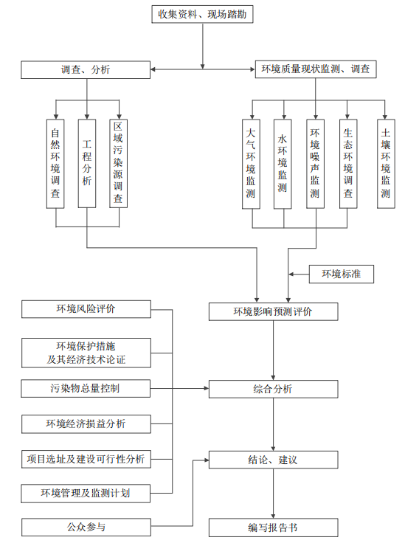
图1.2-1环境影响评价工作程序图

1.3 建设项目环评分析判定相关情况
经查询，该项目属于《产业结构调整指导目录(2019年本)》中“十九、轻工：1、单条化学木浆30万吨/年及以上、化学机械木浆10万吨/年及以上、化学竹浆10万吨/年及以上的林纸一体化生产线及相应配套的纸及纸板生产线（新闻纸、铜版纸除外）建设”，属于 “鼓励类”建设项目，符合国家产业政策要求。
本项目厂址位于于淄博市桓台县马桥化工产业园，行业类别为“C2211木竹浆制造”，根据《马桥化工产业园总体发展规划（2017-2035年）》、《桓台县城市总体规划（2008-2030年）》，本项目列入马桥化工产业园规划的准入行业清单，符合马桥化工产业园行业准入条件，建设厂址位用地性质为工业用地，用地性质符合桓台县城市总体规划及马桥工业园总体发展规划的要求。

1.4 项目关注的主要环境问题及环境影响
1、关注的主要环境问题
根据项目的特点，本次评价主要关注的环境问题包括：
（1）项目的污染防治措施和环境管理，关注项目所采用的污染防治技术措施是否能实现达标排放要求，论证工程中拟采取污染防治措施的先进性、经济性和可行性。
（2）关注环境空气影响的可接受性。项目位于淄博市桓台马桥化工产业园，周边主要为工业企业，企业附近村庄主要为五庄生活区、后金生活区等。重点关注大气污染物排放对周边敏感点的影响。
（3）评价项目建设期、运行期对环境的影响程度和范围，重点对厂界废气、噪声的达标可行性进行分析，同时注重清洁生产、产业环境准入条件、风险评价。
2、项目环境影响
（1）大气环境影响评价
根据《环境影响评价技术导则 大气环境》(HJ2.2-2018)分级判据，确定本项目大气环境影响评价工作等级为二级，评价范围为以项目厂址为中心，边长为5km的矩形区域。根据估算模型AERSCREEN计算结果可知，本项目各污染物厂界外大气污染物短期贡献浓度均未超过环境质量浓度限值，无需设置大气环境防护距离。
- 地表水环境影响分析
项目生产废水及RTO喷淋废水不排放，收集后经过MVR+碱回收系统处理后重新利用；生活废水进入博汇纸业废水处理系统进行处理后达标排放。项目运营后废水量最终进入外环境的污染物量较少，对地表水环境影响较小。
- 地下水环境影响分析
根据《环境影响评价技术导则－地下水环境》（HJ610-2016）要求，确定本次地下水环境影响评价工作等级确定为三级。项目建设时对污水处理构筑物、事故水池等设施采取严格的防腐防渗措施。本项目通过严格落实各项环保治理措施，对场区输水管网、污水处理设施进行防渗漏处理，杜绝各种污水下渗对地下水造成的污染，综合考虑水文地质条件、地下水保护目标等因素，从水文地质角度分析，该项目建设可行。
（4）声环境影响分析
厂界处噪声满足《工业企业厂界环境噪声排放标准》(GB12348-2008)中的3类标准要求。
（5）土壤环境影响分析
根据《环境影响评价技术导则 土壤环境》（HJ964-2018）要求，确定本项目土壤环境影响评价工作等级为二级。 根据预测，厂内各点土壤监测因子均低于《土壤环境质量 建设用地土壤污染风险管控标准（试行）》（GB36600-2018）筛选值，土壤环境敏感目标处且占地范围内各评价因子均满足《土壤环境质量 农用地土壤污染风险管控标准》(GB15618-2018)风险筛选值标准。工程运行对土壤环境影响不大。
（6）环境风险影响评价
本项目原料储存区配有围堰，事故废气及废液有足够的事故池等容纳设施，能确保其不外排，对周围水环境产生污染的可能性较小。在建设单位严格落实环评提出的各项防范措施和应急预案后，其环境风险可防控。
- 生态环境影响
本项目位于马桥镇化工产业园，项目的建设运营不会使整个评价区土地利用、植物、动物群落的种类组成发生明显变化，也不会造成某一物种的消失，不会对生态环境产生大的影响。本项目建成后将加大环保投资，确保将各类污染物对周围环境的影响降到最小；加大绿化投资，在厂界建设绿色生态屏障，以减小废气对外环境的影响，美化环境，项目建设对生态环境的影响是可以接受的

1.5 环境影响评价的主要结论
本项目符合国家产业政策要求。项目位于淄博市桓台马桥化工产业园，用地类型为工业用地，符合土地利用规划要求。落实各项污染防治措施后，污染物排放能够满足当地环境功能要求；工程风险能够得到有效控制。从环保角度分析，在落实好报告书提出的各项污染防治措施的前提下，本项目建设是可行的。

2总则

2.1编制依据
2.1.1法律法规依据
法律法规主要包括现行国家环境保护法律、行政法规、山东省环境保护法规、环保部规章等。

2.1.1.1 国家法律法规
（1）《中华人民共和国环境保护法》（2014年修正，2015年1月1日起施行）；
（2）《中华人民共和国大气污染防治法》（2018年修正，2018年10月26日起施行）；
（3）《中华人民共和国水污染防治法》(2017年修正，2018年1月1日起施行)；
（4）《中华人民共和国环境噪声污染防治法》(2018年修正，2018年12月29日起施行)；
（5）《中华人民共和国固体废物污染环境防治法》（2020年修正，2020年9月1日起施行）；
（6）《中华人民共和国土壤污染防治法》（2018年8月31日公布，2019年1月1日起施行）；
（7）《中华人民共和国水土保持法》（2010年修订，2011年3月1日起施行）；
（8）《中华人民共和国环境影响评价法》（2018年修正，2018年12月29日起施行）；
（9）《中华人民共和国水法》（2016年修正，2016年9月1日起施行）；
（10）《中华人民共和国清洁生产促进法》（2012年修正，2012年7月1日起施行）；
（11）《中华人民共和国循环经济促进法》（2018年修正，2018年10月26日起施行）；
（12）《中华人民共和国节约能源法》（2018年修正，2018年10月26日起施行）；
（13）《中华人民共和国城乡规划法》（2015.04.24起施行)。

2.1.1.2 国家其它环保法规、相应规划等
（1）《建设项目环境保护管理条例》（国务院令第682号，2017年修正，2017年10月1日起施行）；
（2）《建设项目环境影响评价分类管理名录》（2021年版）；
（3）《环境影响评价公众参与办法》（生态环境部 部令 第4号，2018年修正，2019年1月1日起施行）；
（4）《产业结构调整指导目录（2019年本）》（中华人民共和国国家发展和改革委员会令 第29号）；
（5）《危险化学品安全管理条例》(2013年修正，2013年12月7日起施行)；
（6）《危险废物转移联单管理办法》(国家环境保护总局令 第5号，1999年10月1日起施行)；
（7）《危险废物污染防治技术政策》（环发[2001]199 号）；
（8）《国家危险废物名录》（环境保护部 部令 第15号，2021年1月1日起施行）
（8）《国务院关于加强环境保护重点工作的意见》（国发[2011]35号）；
（9）《关于进一步加强环境影响评价管理防范环境风险的通知》（环发[2012]77号，2012年7月3日）；
（10）《关于切实加强风险防范严格环境影响评价管理的通知》（环发[2012]98号）；
（11）《国务院关于印发大气污染防治行动计划的通知》（国发[2013]37号）；
（12）《关于印发<京津冀及周边地区落实大气污染防治行动计划实施细则>的通知》（环发[2013]104号）；
（13） 关于发布《一般工业固体废物贮存、处置场污染控制标准》（GB18599- 2001）等3项国家污染物控制标准修改单的公告（环境保护部公告2013年第36号）；
（14）《环境空气细颗粒物污染综合防治技术政策》（环保部公告2013年第59号）；
（15）《关于落实大气污染防治行动计划严格环境影响评价准入的通知》（环办[2014]30号）；
（16）《国务院关于印发水污染防治行动计划的通知》（国发[2015]17号）；
（17）《突发环境事件应急管理办法》（环境保护部令第34号，2015年6月5日起施行）；
（18）《国务院关于印发土壤污染防治行动计划的通知》（国发[2016]31号）；
（19）《关于印发“十三五”环境影响评价改革实施方案的通知》（环环评[2016]95号）；
（20）《国务院关于印发“十三五”生态环境保护规划的通知》（国发[2016]65号）；
（21）《国务院关于印发“十三五”节能减排综合工作方案的通知》（国发[2016]74号）；
（22）《国务院办公厅关于印发控制污染物排放许可制实施方案的通知》（国办发[2016]81号）；
（23）《关于发布<建设项目危险废物环境影响评价指南>的公告》（环境保护部公告[2017]第43号）；
（24）关于印发《生态保护红线划定指南》的通知（环办生态[2017]48号）；
（25）《关于京津冀大气污染传输通道城市执行大气污染物特别排放限值的公告》（环境保护部公告2018年第9号）；
（26）《国务院关于印发<打赢蓝天保卫战三年行动计划>的通知》（国发[2018]22号）；
（27）《生态环境部关于发布<环境空气质量标准（GB 3095-2012）修改单>的公告》（生态环境部公告2018年第29号）；
（28）《2019年全国大气污染防治工作要点》（生态环境部，环办大气[2019]16号）。

2.1.1.3 山东省地方相关环保法规、文件与规划
（1）《山东省环境保护条例》(山东省人大常委会 2018年11月30日修订)；
（2）《山东省环境噪声污染防治条例》(2003年11月28日山东省第十届人大常委会第五次会议通过，2018年1月23日第二次修正)；
（3）《山东省大气污染防治条例》(2016年7月22日山东省第十二届人大常委会第二十二次会议通过，2018年11月30日修正)；
（4）《山东省水污染防治条例》(2018年9月21日山东省第十三届人大常委会第五次会议通过)；
（5）山东省实施《中华人民共和国固体废物污染环境防治法》办法(2002年9月28日山东省第九届人大常委会第三十一次会议通过，2018年1月23日修正)；
（6）山东省实施《中华人民共和国环境影响评价法》办法(2005年11月25日山东省第十届人大常委会第十七次会议通过，2018年11月30日第三次修正)；
（7）《关于在全省危险废物产生单位中开展危险废物规范化管理工作的通知》（鲁环函[2008]636号）；
（8）《山东省节约用水办法》（山东省人民政府令 第160号，2012年修正）；
（9）《重大建设项目环境事项社会稳定风险评估工作的意见》（鲁环发[2013]172 号）；
（10）《山东省人民政府关于山东省落实<水污染防治行动计划>实施方案的通知》（鲁环发[2015]31号）；
（11）《山东省人民政府办公厅关于加强危险化学品企业安全管理工作的紧急通知》（鲁政办发明电[2015]49号）；
（12）《山东省环境保护厅等5部门关于印发＜山东省重点行业挥发性有机物专项治理方案＞等5个行动方案的通知》（鲁环发[2016]162号）；
（13）《关于进一步加强建设项目固体废物环境管理的通知》（鲁环办函[2016]141号）；
（14）《山东省人民政府关于印发<山东省生态环境保护“十三五”规划>的通知》（鲁政发[2017]10号）；
（15）《山东省人民政府关于印发<山东省“十三五”节能减排综合工作方案>的通知》（鲁政发[2017]15号）；
（16）《山东省人民政府办公厅关于印发<山东省化工投资项目管理规定>的通知》（鲁政办字[2019]150号）；
（17）《山东省环境保护厅关于发布山东省环境保护厅审批环境影响评价文件的建设项目目录（2017年本）的通知》（鲁环发[2017]260号）；
（18）《山东省“十三五”挥发性有机物污染防治工作方案》（鲁环发[2017]331号）；
（19）《山东省人民政府关于印发山东省打好危险废物治理攻坚战作战方案（2018-2020 年）的通知》（鲁证字[2018]166号）；
（20）《山东省人民政府关于印发<山东省打赢蓝天保卫战作战方案暨2013-2020年大气污染防治规划三期行动计划（2018-2020年）>的通知》（鲁政发[2018]17号）；
（21）《山东省环境保护厅关于印发<山东省打赢蓝天保卫战作战方案暨2013-2020年大气污染防治规划三期行动计划（2018-2020年）>重点项目表的通知》（鲁环发[2018]199号）；
（22）《山东省生态环境厅关于印发<山东省打赢蓝天保卫战作战方案暨2013-2020年大气污染防治规划三期行动计划（2018-2020年）>重点项目补充表的通知》（鲁环发[2018]47号）；
（23）《山东省人民政府办公厅关于印发山东省落实<京津冀及周边地区2019-2020年秋冬季大气污染综合治理攻坚行动方案>实施细则的通知》（鲁环发[2019]145号）；
（24）《山东省人民政府关于印发<山东省打好危险废物治理攻坚战作战方案（2018-2020年）>的通知》（鲁政字[2018]166号）；
（25）山东省委、省政府印发《山东省加强污染源头防治推进“四减四增”三年行动方案（2018-2020年）》；
（26）《山东省生态环境厅关于印发山东省建设项目主要大气污染物排放总量替代指标核算及管理办法的通知》（鲁环发[2019]132号）；
（27）山东省生态环境厅关于印发《山东省涉挥发性有机物企业分行业治理指导意见》的通知（鲁环发[2019]146号）；
（28）《山东省生态环境厅关于启用山东省固体废物和危险化学品信息化智慧监管系统开展业务的通知》（鲁环发〔2020〕11号）；
（29）《山东省生态环境厅山东省自然资源厅关于进一步加强土壤污染重点监管单位管理工作的通知》（鲁环发〔2020〕5号）；
（30）《山东省生态环境厅关于印发山东省重点排污单位名录制定和污染源自动监测安装联网管理规定的通知》（鲁环发〔2019〕134号）；
（31）《山东省生态环境厅关于印发山东省2020年夏秋季挥发性有机物强化治理专项行动方案的通知》（鲁环发〔2020〕27号）；
（32）《山东省生态环境厅关于进一步加强危险废物污染防治工作的指导意见》（鲁环发〔2020〕29号）；
（33）《山东省生态环境厅关于印发山东省工业企业无组织排放分行业管控指导意见的通知》（鲁环发〔2020〕30号）；
（34）《山东省生态环境厅关于印发贯彻落实生态环境部《2020年挥发性有机物治理攻坚方案》20条措施的通知》（鲁环发〔2020〕31号）。
（35）《淄博市人民政府办公厅关于印发淄博市产业结构调整指导意见和指导目录的通知》（淄政办发[2011]35号）；
（36）《淄博市人民政府办公厅关于划定大气污染物排放控制区的通知》（淄政办字[2016]116号）；
（37）《淄博市小流域污染综合治理实施规划》；
（38）《淄博市国民经济和社会发展第十三个五年规划纲要》（淄博市第十四届人民代表大会第五次会议批准）；
（39）《关于印发淄博市工业发展“十三五”规划的通知》（淄政字〔2017〕9号）；
（40）《淄博市人民政府关于在全市重点控制区执行大气污染物排放控制限
值的通告》（2017.1.10）；
（41）《淄博市2017年重点区域重点行业环境综合整治实施方案》；
（42）《桓台县水污染防治行动计划实施方案》（桓政发[2017]1号）；
（43）《县政府办公室关于印发2017年度全县环境保护综合治理工作任务》
的通知（桓办发[2017]3号）；
（44）《桓台县城市总体规划》（2008-2030年）；
（45）《马桥化工产业园总体发展规划》（2017-2035年）

2.1.2 国家及地方政府规划文件
（1）《国家生态环境保护“十三五”规划》；
（2）《山东省生态环境保护“十三五”规划》；
（3）《山东省2013-2020年大气污染防治规划》；
（4）《“十三五”危险废物处置设施建设规划》；
（5）《全国生态保护“十三五”规划纲要》（环生态[2016]151 号）；
（6）《山东省生态保护红线规划》(2016-2020)（鲁环发[2016]176号）；
（7）《山东省 2013-2020 年大气污染防治规划》(鲁政字[2016]111 号)；
（8）《打赢蓝天保卫战三年行动计划》（国发[2018]22号）；
（9）《2019年全国大气污染防治工作要点》（环办大气[2019]16号）；
（10）《京津冀及周边地区落实大气污染防治行动计划》；
（11）《京津冀及周边地区落实大气污染防治行动计划实施细则》；
（12）《京津冀及周边地区2019-2020年秋冬季大气污染综合治理攻坚行动方案》；
（13）《桓台县城市总体规划》（2018-2035年）。

2.1.3 技术导则规范
（1）《环境影响评价技术导则 总纲》（HJ 2.1-2016）；
（2）《环境影响评价技术导则 大气环境》（HJ 2.2-2018）；
（3）《环境影响评价技术导则 地表水环境》（HJ 2.3-2018）；
（4）《环境影响评价技术导则 地下水环境》（HJ 610-2016）；
（5）《环境影响评价技术导则 声环境》（HJ 2.4-2009）；
（6）《环境影响评价技术导则 土壤环境》（HJ 964-2018）；
（7）《环境影响评价技术导则 生态影响》（HJ 19-2011）；
（8）《建设项目环境风险评价技术导则》（HJ 169-2018）；
（9）《突发环境事件应急监测技术规范》（HJ589-2010）；
（10）《危险化学品重大危险源辨识》（GB18218-2018）；
（11）《危险废物污染防治技术政策》；
（12）《危险废物收集、贮存、运输技术规范》（HJ 2025-2012）；
（13）《工业企业设计卫生标准》（TJ36-79）；
（14）《造纸产品取水定额》（GB/T18916.5-2002）；
（15）《国家危险废物名录（2021年版）》；
（16）《地表水和污水监测技术规范》（HJ/T91-2002）；
（17）《地下水环境监测技术规范》（HJ/T164-2004）；
（18）《水污染治理工程技术导则》（HJ2015-2012）；
（19）《事故状态下水体污染的预防与控制技术要求》（Q/SY1190-2009）； （20）《制浆造纸废水治理工程技术规范》（HJ2011-2012）；
（21）《制浆造纸行业清洁生产评价指标体系》；
（22）《造纸工业污染防治技术政策》（环保部公告2017年35号）；
（23）《排污单位自行监测技术指南 造纸工业》（HJ821-2017）；
（24）《制浆造纸工业污染防治可行技术指南》（HJ2302-2018）；
（25）《污染源强核算技术指南 制浆造纸》（HJ887-2018）。

2.1.4 项目依据
（1）建设项目环境影响评价工作委托书；
（2）营业执照
（3）备案证明；
（4）土地证明；
（3）《马桥化工产业园总体发展规划环境影响报告书》

2.2评价原则、目的与指导思想

2.2.1评价原则
按照以人为本、建设资源节约型、环境友好型社会和科学发展的要求，遵循以下原则开展环境影响评价工作：
（1）依法评价原则
贯彻执行我国环境保护相关法律法规、标准、政策和规划等，优化项目建设，服务环境管理。
（2）科学评价原则
规范环境影响评价方法，科学分析项目建设对环境质量的影响。
（3）突出重点原则
根据建设项目的工程内容及其特点，明确与环境要素间的作用效应关系，根据规划环境影响评价结论和审查意见，充分利用符合时效的数据资料及成果，对建设项目主要环境影响予以重点分析和评价。

2.2.2评价目的
通过资料分析、现场调查、现状监测和类比分析，评价区域环境背景状况；对本项目工程进行分析，确定主要污染物产生环节和产生量；结合环境质量现状调查数据，预测本项目的环境影响范围和程度，提出污染物控制措施及减轻或防治污染的建议，并论证环保措施在技术上的可行性和经济上的合理性，为项目环保设施的设计和环境保护管理部门决策提供依据。

2.2.3指导思想
根据项目特点，抓住影响环境的主要污染因子，有重点地进行评价，使报告书具有针对性和实用性；评价方法力求科学严谨，实事求是；全面贯彻清洁生产、达标排放、总量控制的原则；提出的环保措施要技术可靠、经济合理；评价结论力求客观公正。

2.3 环境影响因素识别和评价因子筛选

2.3.1 环境影响因子识别
1、施工期
本项目施工期污染物对环境影响识别见表2.3-1。
表2.3-1施工期主要污染因素对环境的影响识别
环境要素 | 环境影响因素
 | 废气 | 废水 | 噪声 | 固废
环境空气 | 有影响 | --- | --- | 有影响
水环境 | --- | --- | --- | 有影响
声环境 | --- | --- | 有影响 | ---
地下水环境 | --- | 有影响 | --- | 有影响
土壤环境 | --- | --- | --- | 有影响
2、营运期
根据项目的排污特点及所处自然、社会环境特征，确定运营期过程中环境影响因素。本项目不使用含氯漂白剂，故废水中无AOX、二噁英等因子。项目运营期环境影响因素识别见表2.3-2。
表2.3-2施工期主要污染因素对环境的影响识别
环境要素 | 影响因子
 | 碱回收炉废气、堆场、筛分扬尘、石灰破碎粉尘、臭气 | 废水 | 噪声 | 固废
 | SO₂、NO_{x}、烟尘、TSP、臭气浓度 | CODcr、氨氮、总氮、总磷等
环境空气 | 有影响 | — | — | 有影响
地表水 | — | 有影响 | — | 有影响
地下水 | — | 有影响 | — | 有影响
声环境 | — | — | 有影响 | —
土壤环境 | 有影响 | 有影响 | — | 有影响
环境风险 | 有影响 | 有影响 | — | —

2.3.1 环境影响因子识别
工程营运期环境影响因子的确定情况见表2.3-3。
表2.3-2施工期主要污染因素对环境的影响识别
专题 | 主要污染源 | 现状监测因子 | 预测因子
环境空气 | 木片堆场、筛分废气、碱回收炉废气、臭气、石灰破碎粉尘 | SO₂、NO₂、TSP、NH₃、H₂S、臭气浓度、VOCs | SO₂、NO₂、TSP、异丙醇、VOCs
地表水 | — | pH、CODcr、氨氮、溶解氧、硝酸盐、氟化物、硫酸盐、氯化物、石油类、氰化物、挥发酚、全盐量、硫化物、总磷、总氮、铅、汞、砷、六价铬 | —
地下水 | 厂区废水下渗 | pH、总硬度、溶解性总固体、硫酸盐、氯化物、砷、汞、六价铬、铅、镉、铁、锰、挥发酚、耗氧量、氨氮、硫化物、总大肠菌群、菌落总数、亚硝酸盐、硝酸盐、氰化物、氟化物、K⁺、Na⁺、Ca²⁺、Mg²⁺、CO₃²⁻、HCO³⁻等 | —
噪声 | 产噪声设备 | Leq（A） | Leq（A）
土壤 | 废气、废水、固废 | 建设用地监测因子：砷、镉、铬（六价）、铜、铅、汞、镍、苯胺、苯乙烯、四氯化碳、氯仿、氯甲烷、1,1-二氯乙烷、1,2-二氯乙烷、1,1-二氯乙烯、顺-1,2-二氯乙烯、反-1,2-二氯乙烯、二氯甲烷、1,2-二氯丙烷、1,1,1,2-四氯乙烷、1,1,2,2-四氯乙烷、四氯乙烯、1,1,1-三氯乙烷、1,1,2-三氯乙烷、三氯乙烯、1,2,3-三氯丙烷、氯乙烯、苯、氯苯、1,2-二氯苯、1,4-二氯苯、乙苯、甲苯、间二甲苯+对二甲苯、邻二甲苯、硝基苯、2-氯酚、苯并［a］蒽、苯并［a］芘、苯并［b］荧蒽、苯并［k］荧蒽、䓛、二苯并［a，h］蒽、茚并［1,2,3-cd］芘、萘等共45项；  农用地监测因子：pH、砷、镉、铬、铜、铅、汞、镍、锌。 | —
生态 | 施工、建筑物占地、管线铺设 | 现场调查区域生物量、动植物分布、水土流失等 | —

2.4 评价标准
2.4.1 环境质量标准
环境质量标准见表2.4-1。
表2.4-1环境质量标准一览表
项目 | 执行标准 | 标准等级及分类
环境空气 | 《环境空气质量标准》（GB3095-2012）及修改单 | 二级
地表水 | 《地表水环境质量标准》（GB3838-2002） | Ⅴ类
地下水 | 《地下水质量标准》（GB/T14848-2017） | III类
噪声 | 《声环境质量标准》（GB3096-2008） | 3类
土壤 | 《土壤环境质量 建设用地土壤污染风险管控标准（试行）》(GB36600-2018) | 第二类
 | 《土壤环境质量 农用地土壤污染风险管控标准（试行）》（GB15618-2018） | 表1
各标准具体见下表。
表2.4-2环境空气质量评价标准
污染物 | 单位 | 执行标准 |  |  | 标准来源
 |  | 1小时平均 | 24小时平均 | 年平均
SO₂ | μg/m³ | 500 | 150 | 60 | 《环境空气质量标准》  （GB3095-2012）二级标准
NO₂ | μg/m³ | 200 | 80 | 40
TSP | μg/m³ | --- | 300 | 200
PM₁₀ | μg/m³ | --- | 150 | 70
PM_{2.5} | μg/m³ | --- | 75 | 35
VOCs | mg/m³ | 1.2 | --- | --- | 参照非甲烷总烃执行《大气污染物综合排放标准详解》
NH₃ | mg/m³ | 0.2 | --- | --- | 《环境影响评价技术导则 大气环境》附录D
H₂S | mg/m³ | 0.01 | --- | ---
臭气浓度 | / | 20 | --- | --- | 《恶臭污染物排放标准》（GB14554-93）表1标准
表2.4-3地表水环境质量评价标准
序号 | 项目名称 | 单位 | 评价标准值 | 标准来源
1 | pH | --- | 6~9 | 《地表水环境质量标准》  （GB3838-2002）表1 Ⅴ类标准、表2和表3
2 | COD_{cr} | mg/L | ≤40
3 | BOD₅ | mg/L | ≤10
4 | SS | mg/L | ≤
5 | 氨氮 | mg/L | ≤2.0
6 | 总磷 | mg/L | ≤0.4
7 | 总氮 | mg/L | ≤2.0
8 | 石油类 | mg/L | ≤1.0
9 | 硫化物 | mg/L | ≤1.0
10 | 硫酸盐 | mg/L | ≤250
11 | 氰化物 | mg/L | ≤0.2
12 | 挥发酚 | mg/L | ≤0.1
13 | 氟化物 | mg/L | ≤1.5
14 | 氯化物 | mg/L | ≤250
15 | 锌 | mg/L | ≤2.0
16 | 铅 | mg/L | ≤0.1
17 | 汞 | mg/L | ≤0.001
18 | 砷 | mg/L | ≤0.1
19 | 镍 | mg/L | ≤0.02
20 | 镉 | mg/L | ≤0.01
21 | 六价铬 | mg/L | ≤0.1
22 | 铜 | mg/L | ≤1.0
23 | 阴离子表面活性剂 | mg/L | ≤0.3
24 | 类大肠菌群 | 20MPN/L | ≤40000
25 | 全盐量 | mg/L | ≤1000 | 《农田灌溉水质标准》（GB5084-2005）表1非盐碱土
表2.4-4 地下水环境质量评价标准
序号 | 污染物 | 单位 | 评价标准值 | 标准来源
1 | pH值 | --- | 6.5～8.5 | 《地下水质量标准》（GB/T14848-2017）表1  Ⅲ类标准
2 | 总硬度(以CaCO₃计) | mg/L | ≤450
3 | 溶解性总固体 | mg/L | ≤1000
4 | 耗氧量 | mg/L | ≤3.0
5 | 氨氮 | mg/L | ≤0.50
6 | 硝酸盐氮 | mg/L | ≤20.0
7 | 亚硝酸盐氮 | mg/L | ≤1.00
8 | 氯化物 | mg/L | ≤250
9 | 氟化物 | mg/L | ≤1.0
10 | 氰化物 | mg/L | ≤0.05
11 | 挥发酚 | mg/L | ≤0.002
12 | 硫酸盐 | mg/L | ≤250
13 | 总大肠菌群 | CFU/100ml | ≤3.0
14 | 菌落总数 | CFU/ml | ≤100
15 | 硫化物 | mg/L | ≤0.02
16 | 汞 | mg/L | ≤0.001
17 | 砷 | mg/L | ≤0.01
18 | 铅 | mg/L | ≤0.01
19 | 镉 | mg/L | ≤0.005
20 | 铁 | mg/L | ≤0.3
21 | 锰 | mg/L | ≤0.10
22 | 六价铬 | mg/L | ≤0.05
23 | 钠 | mg/L | ≤200
表2.4-5噪声环境质量现状评价标准
评价标准 |  | 执行标准
昼间 | 夜间
65dB(A) | 55dB(A) | 《声环境质量标准》（GB3096-2008）3类
表2.4-6（1） 土壤环境质量标准（建设用地） 单位：mg/kg
序号 | 项目 | CAS号 | 第一类用地 | 第二类用地 | 依据
 |  |  | 筛选值 | 筛选值
1 | 砷 | 7440-38-2 | 20 | 60 | 《土壤环境质量 建设用地土壤污染风险管控标准（试行）》（GB36600-2018）表1
2 | 镉 | 7440-43-9 | 20 | 65
3 | 铬（六价） | 18540-29-9 | 3.0 | 5.7
4 | 铜 | 7440-50-8 | 2000 | 18000
5 | 铅 | 7439-92-1 | 400 | 800
6 | 汞 | 7439-97-6 | 8 | 38
7 | 镍 | 7440-02-0 | 150 | 900
8 | 四氯化碳 | 56-23-5 | 0.9 | 2.8
9 | 氯仿 | 67-66-3 | 0.3 | 0.9
10 | 氯甲烷 | 74-87-3 | 12 | 37
11 | 1,1-二氯乙烷 | 75-34-3 | 3 | 9
12 | 1,2-二氯乙烷 | 107-06-2 | 0.52 | 5
13 | 1,1-二氯乙烯 | 75-35-4 | 12 | 66
14 | 顺-1,2-二氯乙烯 | 156-59-2 | 66 | 596
15 | 反-1,2-二氯乙烯 | 156-60-5 | 10 | 54
16 | 二氯甲烷 | 75-09-2 | 94 | 616
17 | 1,2-二氯丙烷 | 78-87-5 | 1 | 5
18 | 1,1,1,2,-四氯乙烷 | 630-20-6 | 2.6 | 10
19 | 1,1,2,2-四氯乙烷 | 79-34-5 | 1.6 | 6.8
20 | 四氯乙烯 | 127-18-4 | 11 | 53
21 | 1,1,1-三氯乙烷 | 71-55-6 | 701 | 840
22 | 1,1,2-三氯乙烷 | 79-00-5 | 0.6 | 2.8
23 | 三氯乙烯 | 79-01-6 | 0.7 | 2.8
24 | 1,2,3-三氯丙烷 | 96-18-4 | 0.05 | 0.5
25 | 氯乙烯 | 75-01-4 | 0.12 | 0.43
26 | 苯 | 71-43-2 | 1 | 4
27 | 氯苯 | 108-90-7 | 68 | 270
28 | 1,2-二氯苯 | 95-50-1 | 560 | 560
29 | 1,4-二氯苯 | 106-46-7 | 5.6 | 20
30 | 乙苯 | 100-41-4 | 7.2 | 28
31 | 苯乙烯 | 100-42-5 | 1290 | 1290
32 | 甲苯 | 108-88-3 | 1200 | 1200
33 | 间二甲苯+对二甲苯 | 108-38-3,  106-42-3 | 163 | 570
34 | 邻二甲苯 | 95-47-6 | 222 | 640
35 | 硝基苯 | 98-95-3 | 34 | 76
36 | 苯胺 | 62-53-3 | 92 | 260
37 | 2-氯酚 | 95-57-8 | 250 | 2256
38 | 苯并［a］蒽 | 56-55-3 | 5.5 | 15
39 | 苯并［a］芘 | 50-32-8 | 0.55 | 1.5
40 | 苯并［b］荧蒽 | 205-99-2 | 5.5 | 15
41 | 苯并［k］荧蒽 | 207-08-9 | 55 | 151
42 | 䓛 | 218-01-9 | 490 | 1293
43 | 二苯并［a，h］蒽 | 53-70-3 | 0.55 | 1.5
44 | 茚并［1,2,3-cd］芘 | 193-39-5 | 5.5 | 15
45 | 萘 | 91-20-3 | 25 | 70
表2.4-6（2） 土壤环境质量标准（农用地） 单位：mg/kg
序号 | 污染物项目 |  | 筛选值 |  |  |  | 标准值来源
 |  |  | pH≤5.5 | 5.5＜pH≤6.5 | 6.5＜pH≤7.5 | pH＞7.5
1 | 砷 | 水田 | 30 | 30 | 25 | 20 | 《土壤环境质量 农用地土壤污染风险管控标准（试行）》（GB15618-2018）表1
 |  | 其他 | 40 | 40 | 30 | 25
2 | 镉 | 水田 | 0.3 | 0.4 | 0.6 | 0.8
 |  | 其他 | 0.3 | 0.3 | 0.3 | 0.6
3 | 铜 | 果园 | 150 | 150 | 200 | 200
 |  | 其他 | 50 | 50 | 100 | 100
4 | 铅 | 水田 | 80 | 100 | 140 | 240
 |  | 其他 | 70 | 90 | 120 | 170
5 | 铬 | 水田 | 250 | 250 | 300 | 350
 |  | 其他 | 150 | 150 | 200 | 250
6 | 镍 |  | 60 | 70 | 100 | 190
7 | 锌 |  | 200 | 200 | 250 | 300
备注：农用地指耕地（水田、水浇地、旱地、园地、草地）。
2.4.2 污染物排放标准
1、废气排放标准
本项目有组织废气为颗粒物、二氧化硫、氮氧化物、非甲烷总烃、异丙醇、VOCs、臭气浓度。碱回收系统石灰破碎工段产生的废气经“布袋除尘器”处理后经15m排气筒DA020排放，排气筒外排颗粒物满足山东省《区域性大气污染物综合排放标准》（DB37/2376-2019）表1重点控制区排放限值要求；碱回收炉产生的废气经“SNCR脱硝+双列四电场除尘（除尘效率99%）+碱液一塔吸收（附带除尘效率50%）+塔顶除尘（除尘效率40%）处理工艺”处理后经80m排气筒DA006排放，排气筒外排颗粒物、二氧化硫、氮氧化物排放满足山东省《火电厂大气污染物排放标准》（DB37/664-2019）表2排放限值要求；RTO系统产生的废气经“碱液喷淋塔”处理后经20m排气筒DA019排放，排气筒外排颗粒物、二氧化硫、氮氧化物排放满足山东省《区域性大气污染物综合排放标准》（DB37/2376-2019）表1重点控制区排放限值要求，外排非甲烷总烃、异丙醇和VOCs满足《挥发性有机物排放标准 第7部分：其他行业》（DB37/ 2801.7—2019），外排臭气浓度满足《恶臭污染物排放标准》（GB14554-93）表1二级标准要求。
表2.4-7 本项目废气污染物排放标准
污染源 | 污染物 | 排气筒高度（m） | 最高允许排放速率（kg/h） | 最高允许排放浓度（mg/m³） | 依据
碱回收炉烟气 | SO₂ | 80 | 2.6 | 50 | 《火电厂大气污染物排放标准》（DB37/664-2019）表2排放限值要求
 | NO_{x} |  | 31 | 200
 | 烟尘 |  | 3.5 | 10
碱回收系统粉碎粉尘 | 颗粒物 | 15 | 3.5 | 10 | 山东省《区域性大气污染物综合排放标准》（DB37/2376-2019）表2重点控制区要求
RTO系统 | SO₂ | 20 | 2.6 | 50
 | NO_{x} |  | 31 | 200
 | 烟尘 |  | 3.5 | 10
 | 非甲烷总烃 |  | 6 | 80 | 《挥发性有机物排放标准 第7部分：其他行业》（DB37/ 2801.7—2019）
 | 异丙醇 |  | 6 | 80
 | VOCs |  | 6 | 80
蒸发、碱回收系统 | 臭气浓度 | / | / | 20 | 《恶臭污染物排放标准》（GB14554-93）表1二级标准要求
厂界无组织 | 颗粒物 | / | / | 1.0 | 《大气污染物综合排放标准》（GB16297-1996）表2无组织排放限值要求
 | SO₂ | / | / | 0.4
 | NO_{x} | / | / | 0.12
2、废水排放标准
本项目生产废水全部回收利用，不排放；生活废水收集后排入博汇纸业绿色环保能源综合利用之废水处理项目处理后排放。生活污水排放执行山东省《流域水污染物综合排放标准第三部分小清河流域》（DB37/3416.3-2018）和《中共淄博市委 淄博市人民政府印发<2021年高质量发展“十二大攻坚行动”实施方案>的通知》（淄发[2021]5号）
表2.4-8 废水污染物排放标准 单位：mg/L, pH 无量纲
标准 | 标准限制
 | COD | 氨氮 | SS | BOD | pH | 全盐量
山东省《流域水污染物综合排放标准第三部分小清河流域》（DB37/3416.3-2018） | 50 | 5 | 20 | 10 | 6-9 | 2000
《中共淄博市委 淄博市人民政府印发<2021年高质量发展“十二大攻坚行动”实施方案>的通知》（淄发[2021]5号） | 30 | 1.5 | 10 | 6 | 6-9 | 1600
本项目最终执行标准 | 30 | 1.5 | 10 | 6 | 6-9 | 1600
3、噪声排放标准
施工期噪声执行《建筑施工厂界环境噪声排放标准》（GB12523-2011）表 1 标准，即昼间70dB(A)、夜间55dB(A)；营运期噪声执行《工业企业厂界环境噪声排放标准》(GB 12348-2008)3类标准，即昼间65dB(A)、夜间55dB(A)。
4、固体废物排放标准
一般固体废物执行《一般工业固体废物贮存和填埋污染控制标准》(GB18599-2020)；危险废物执行《危险废物贮存污染控制标准》（GB18597-2001）及修改单要求。

2.5 评价等级和评价范围
2.5.1 评价等级
根据《环境影响评价技术导则》具体要求，结合本项目所处地理位置、区域环境功能区划及环境现状、各类污染物排放量及污染物种类等特点，确定本项目环境空气、地表水、地下水、噪声、土壤和环境风险等要素的评价等级。
（1）环境空气
根据本项目大气污染物的排放量，依据《环境影响评价技术导则·大气环境》（HJ2.2-2018）的评价级别计算方法：
P_{i}=C_{i}/C_{0i}×100%
式中：P_{i}—第i个污染物的最大地面浓度占标率，%；
C_{i}—采用估算模式计算出的第i个污染物的最大地面浓度，mg/m³；
C_{0i}—第i 个污染物的环境空气质量标准，mg/m³。
C_{0i}一般选用GB3095中1h平均取样时间的二级标准的质量浓度限值；对于没有小时浓度限值的污染物，如项目位于一类环境空气功能区，应选择相应的以及浓度限值；对该标准中未包含的污染物，使用5.2确定的各评价因子1h平均质量浓度限值。对仅有8h平均质量浓度限值、日平均质量浓度限值或年平均质量浓度限值的，可分别按2倍、3倍、6倍折算为1h平均质量浓度限值。
根据《环境影响评价技术导则大气环境》（HJ2.2-2018）中的有关工作分级原则，确定环境空气评价等级，评价工作等级判据见表2.5-1。采用AERSCREEN 模型进行估算，估算结果见表6.2-8。
表2.5-1评价工作级别表
评价工作等级 | 评价工作等级判据
一级 | P_{max}≥10%
二级 | 1%≤P_{max}＜10%，
三级 | P_{max}＜1%
根据估算模式计算出的最大占标率为堆场和备料车间的颗粒物，1%＜6.36%＜10%，环境空气影响评价为二级评价。
（2）地表水
本项目现有生活废水经集团内污水管网排入博汇纸业绿色环保能源综合利用之废水处理项目处理后排入杏花河，最终汇入小清河。排放方式属于间接排放，根据导则规定，地表水评价等级为三级B。
（3）地下水
根据《环境影响评价技术导则地下水环境》（HJ610-2016）-附录A地下水环境影响评价行业分类表，本项目属于“N轻工—112、纸浆、溶解浆、纤维浆等制造；造纸（含废纸制造）”，需要编制环评报告书，地下水环境影响评价类别为Ⅱ类，本项目位于桓台县马桥化工产业园，距离饮用水源地保护区较远，区域没有其他特别需要保护的水功能区划，区域地下水环境不敏感。根据《环境影响评价技术导则-地下水环境》（HJ610-2016），确定项目地下水评价工作等级为三级。
（4）噪声
根据地方环境功能区划，项目所在区域属于《声环境质量标准》（GB3096-2008）规定的3类标准地区；项目建设前后噪声的增加值较小（小于3dB(A)），受影响人口变化不大，按《环境影响评价技术导则·声环境》（HJ2.4-2009），确定本项目噪声评价为三级评价。
（5）土壤
根据现场调查，本项目土壤污染类型为污染影响型，根据《环境影响评价技术导则 土壤环境（试行）》（HJ964-2018）附录A，本项目土壤环境影响评价项目类别为“造纸和纸制品—纸浆、溶解浆、纤维浆等制造；造纸（含制浆工艺）”，属于Ⅱ类。本项目占地为大型（≥50hm²），项目东侧为农用地、西侧为荒地、北侧为小清河、南侧为年产25万吨重质碳酸钙研磨项目，项目周边200米范围内有耕地，无园地、牧草地、饮用水水源地或居民区、学校、医院、疗养院、养老院等以及其他土壤环境敏感目标，土壤环境敏感程度为敏感，土壤环境影响评价等级为二级。
（6）环境风险
根据《建设项目环境风险评价技术导则》（HJ169-2018），本项目Q=0.75﹤1，环境风险潜势为 Ⅰ，确定本项目环境风险评价等级为简单分析。
本项目各环境要素评价等级见下表。
表2.5-2评价工作级别表
项目 | 判据 |  | 评价等级
环境  空气 | 环境空气质量功能类别 | 《环境空气质量标准》(GB3095-2012)二类 | 二级
 | 土地利用类型 | /
 | 等标排放量 | Pmax(颗粒物)10%﹥6.36%﹥1%。
地表水 | 水域功能要求 | 《地表水环境质量标准》(GB3838-2002)Ⅴ类 | 三级B
 | 废水去向 | 生活废水经集团内污水管网排入博汇纸业博汇纸业绿色环保能源综合利用之废水处理项目进行深度处理，达标后排入杏花河，最终排入小清河。
地下水 | 建设项目类别 | III类 | 三级
 | 地下水环境敏感程度 | 不敏感
噪声 | 噪声源 | 剪断机、粉碎机、风机等 | 三级
 | 项目建设前后评价范围内敏感目标噪声增高量 | 增加值小于3分贝
 | 受影响人口数量变化 | 基本没变化
 | 区域声环境敏感程度 | 声质量标准为3类
土壤 | 污染影响型 |  | 二级
 | 建设项目类别 | Ⅱ类
 | 占地规模 | 大型（≥50hm²）
 | 土壤环境敏感程度 | 敏感
环境  风险 | 风险物质 | / | 简单分析
 | 环境风险潜势 | 环境风险潜势为Ⅰ
生态环境 | 影响区域敏感性 | 一般区域 | 三级
 | 占地性质及规模 | 永久占地，占地面积约为5hm²，小于2km²
2.5.2 评价范围
项目场址位于淄博市桓台县马桥化工产业园博汇纸业厂区内。根据项目污染物排放情况及当地气象、水文、地质条件、项目周围环境保护目标的分布特点，同时参考环境影响评价技术导则中各环境要素评价范围的确定方法，确定本项目各环境要素的评价范围，具体见表2.5-3和图2.5-1（项目环境影响评价范围示意图）。
表2.5-3 评价范围一览表
项目 | 主要影响因素 | 评价等级 | 评价范围
环境空气 | 生产工序、生产废水处理工序 | 二级 | 以项目所在位置和碱回收系统位置为中心区域，自厂界外延，边长为5km不规则范围。
地表水 | 生活废水 | 三级B | 博汇纸业博汇纸业绿色环保能源综合利用之废水处理项目入杏花河上游500m至杏花河入小清河下游500m
地下水 | 厂区排水系统 | 三级 | 以项目区为中心6km²的范围（项目上游1km，两侧各1km，下游2km作为评价范围）内浅层地下水
噪声 | 设备运行 | 三级 | 厂界及厂界外200m的范围
环境风险 | 环境空气 | 简单分析 | /
 | 地表水
 | 地下水
土壤 | 生产工序 | 一级 | 厂界外1km范围内

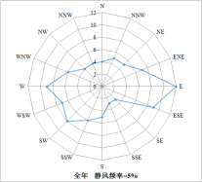
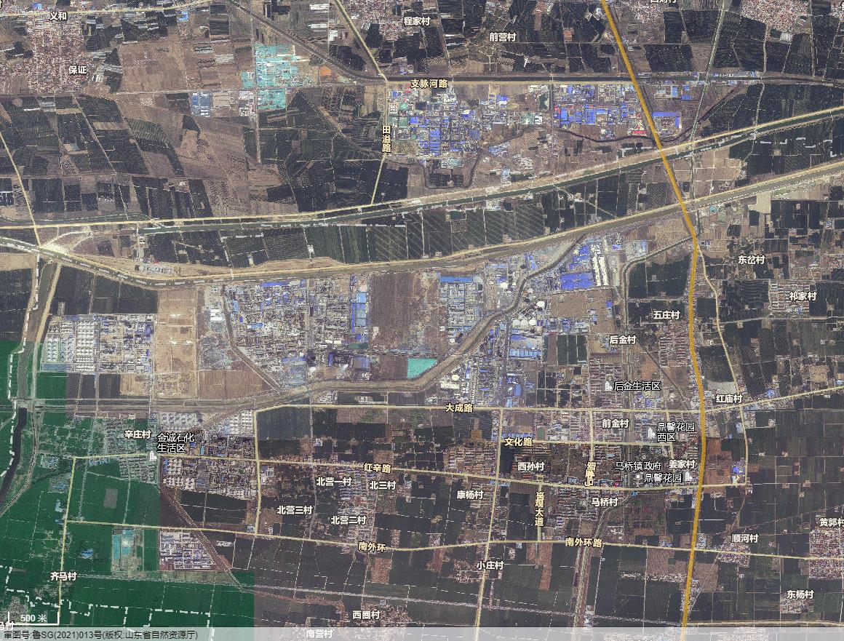

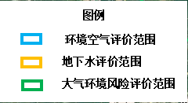

图2.5-1 项目环境影响评价范围示意图

2.6 主要环境保护目标
根据当地气象、水文、地质条件和该项目“三废”排放情况及厂址周围企事业单位、村庄、居民区等环境敏感目标分布情况，确定本次环境影响评价范围与环境敏感保护目标。环境敏感保护目标见表2.6-1，项目周围环境敏感保护目标分布图见图2.6-1。
2.6-1 环境保护目标一览表
序号 | 环境要素 | 评价范围 | 功能区域 | 环境保护目标 |  |  |  |  | 环境保护要求
1 | 环境空气 | 以厂址为中，边长5Km正方形范围内 | 二类区 | 名称 | 方位 | 与厂界距离（m） | 保护内容 | 人数 | 环境保护目标周围环境空气质量满足二类区标准
 |  |  |  | ①辛庄村 | SW | 3380 | 村庄 | 2310
 |  |  |  | ②金诚石化生活区 | SW | 3420 | 村庄 | 2510
 |  |  |  | ③北营一村 | SSW | 2330 | 村庄 | 2310
 |  |  |  | ④北营三村 | S | 2850 | 村庄 | 3501
 |  |  |  | ⑤北营二村 | S | 2310 | 村庄 | 2010
 |  |  |  | ⑥西孙村 | SSE | 2180 | 村庄 | 2450
 |  |  |  | ⑦康杨村 | SSE | 2500 | 村庄 | 1660
 |  |  |  | ⑧马桥实验学校 | SE | 2080 | 学校 | 2330
 |  |  |  | ⑨马桥镇中心小学 | SE | 1880 | 学校 | 150
 |  |  |  | ⑩后金生活区 | SE | 1950 | 村庄 | 2855
 |  |  |  | ⑪前金村 | SE | 2310 | 村庄 | 2291
 |  |  |  | ⑫马桥村 | SE | 2900 | 村庄 | 2015
 |  |  |  | ⑬鼎馨花园西区 | SE | 2640 | 村庄 | 2150
 |  |  |  | ⑭马桥镇政府 | SE | 3220 | 政府 | 50
 |  |  |  | ⑮马桥镇养老院 | SE | 3310 | 养老院 | 100
 |  |  |  | ⑯五庄村 | SE | 2480 | 村庄 | 2282
 |  |  |  | ⑰鼎馨花园东区 | SE | 2960 | 村庄 | 2452
 |  |  |  | ⑱姜家村 | SE | 3380 | 村庄 | 2350
2 | 地表水 | 博汇纸业博汇纸业绿色环保能源综合利用之废水处理项目入杏花河上游500m至杏花河入小清河处下游500m | Ⅴ类 | 无 |  |  |  |  | /
3 | 地下水 | 以项目区为中心6km²的范围内浅层地下水 | Ⅲ类 | 潜水含水层 |  |  |  |  | 潜水含水层满足地下水质量Ⅲ类标准
4 | 噪声 | 厂界外200m范围内 | 3类 | 无 |  |  |  |  | /
5 | 土壤 | 厂界外1km范围内 | / | 耕地 |  |  |  |  | 耕地满足GB15618-2018表1筛选值

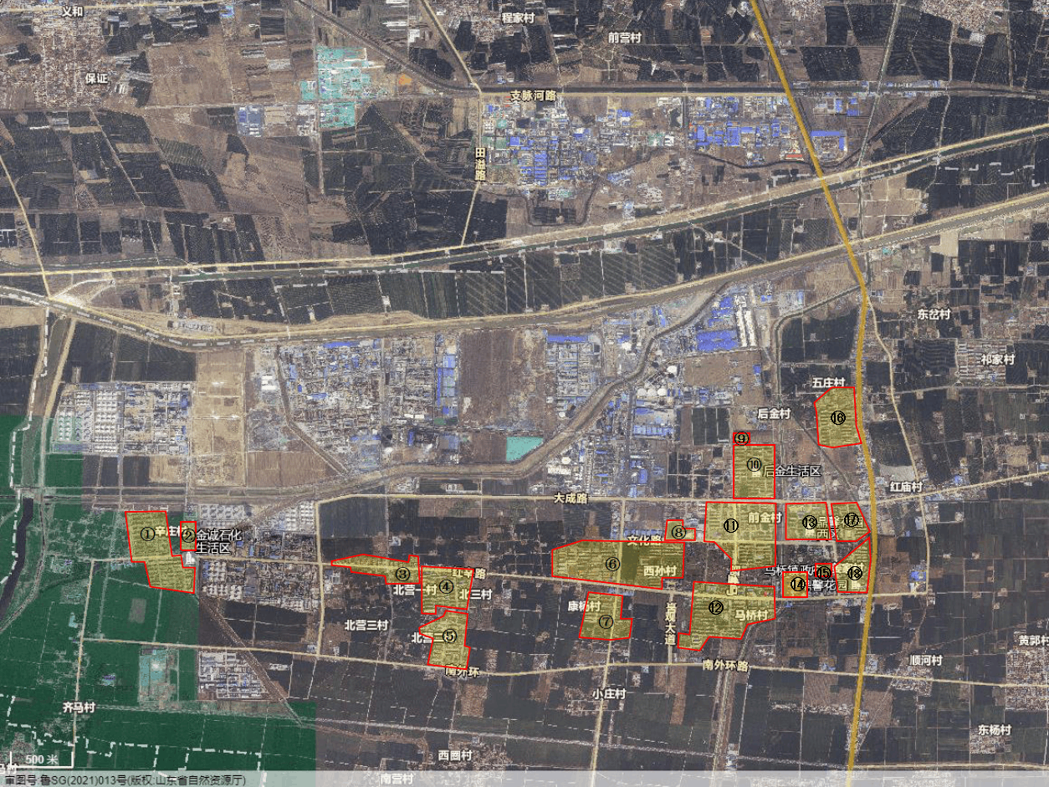

东厂区厂界

西厂区厂界

图2.6-1 项目周围敏感目标分布图

3现有及在建工程分析

3.1公司概况
3.1.1山东博汇纸业股份有限公司概况
山东博汇纸业股份有限公司成立于1994年，是一家集纸张的研发、生产、销售于一体的上市公司，下设山东博汇浆业有限公司和淄博大华纸业有限公司。
山东博汇纸业股份有限公司是全国首届优秀民营企业、山东省高新技术企业、工商系统的重合同守信用企业、轻工行业的经济效益十佳企业、环保部门的水污染防治优秀企业。公司具有年产120万吨机制纸的生产能力，信息传媒用纸、书写纸是国家免检产品，企业信息化建设列入全国五百强。公司非常重视科技研发，不断加大研发投入、科技人才的引进和培养，并与多家科研院所建立了合作关系，现拥有多项发明、专利，并承担了国家科技部的火炬计划建设。公司获得国际质量体系认证和“采用国际标准产品标志证书”，产品质量标准与国际接轨。公司同时拥有省级研发中心，多年一直从事造纸经营，基础装备条件好，技术力量强，管理水平高，具有多次进行大型技改的成功经验，可以确保工程的顺利建设和项目的顺利投产。
本着公司长远发展的目标，公司依托企业的人力、物力，根据国家宏观经济政策、产业政策、技术政策和市场规律，制定公司发展规划。公司将持续以科技创新为动力，紧跟市场变化，利用技术、设备、人才力量，借助公司的管理、机制与营销优势，调整和优化产品结构，进一步开发高档白卡系列纸、高档书写系列纸、食品、药品等专用包装纸、造纸化工新产品等一系列市场前景好、高环保、高附加值的产品项目，并加大对造纸、化工工艺的优化和新工艺的消化、吸收、再创新，逐步提高公司的核心竞争力。
山东博汇纸业股份有限公司位于淄博市桓台县马桥化工产业园，具体位置见图3.1-2。

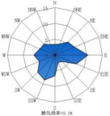
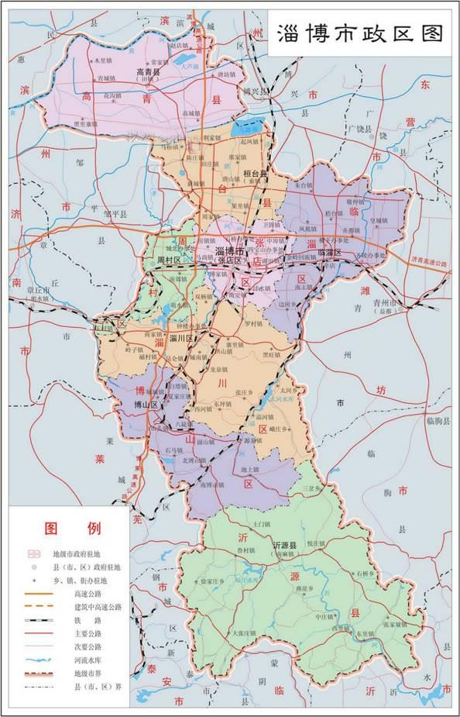
项目位置
图3.1-2 项目地理位置图（1:150000）
3.1.3现有及在建工程分析思路
博汇纸业、博汇浆业及大华纸业现有工程及在建工程具有完善的环保手续，本次环评各项目简化工程分析，给出项目的主要建设内容，简要分析生产工艺。本次直接通过验收监测数据或近期监测数据给出现有工程各项污染物排放情况。
由于现有工程已运行多年，现有工程各项目之间相互关联，本次环评期间对博汇纸业和大华纸业现有各制浆及造纸车间进行勘查，根据其实际生产运行情况，统计公司自产浆及外购浆分配情况；对现有工程主要污染物产生及治理情况进行分析，并结合企业实际生产运行给出现有工程全厂水平衡和其他污染物排放。在此基础上找出现有工程存在的有关环境问题。

3.2现有及在建项目公用工程和辅助工程
3.2.1组织定员
现有装置全年开车时间按340天设计，年工作时间8160h。全厂实行厂、工序、班组三级管理。生产岗位实行四班三运转制，电气、仪表、机修采用值班制，其余为日班制。现有工程定员总数为4200人。
3.2.2平面布置情况
博汇纸业、博汇浆业及大华纸业项目分不同厂区建设，主要布置在博汇纸业东厂区和西厂区，公司总平面示意图见图3.2-1，本次评价项目（年产20万吨化机浆项目（2#））现状平面布置图见图3.2-2。

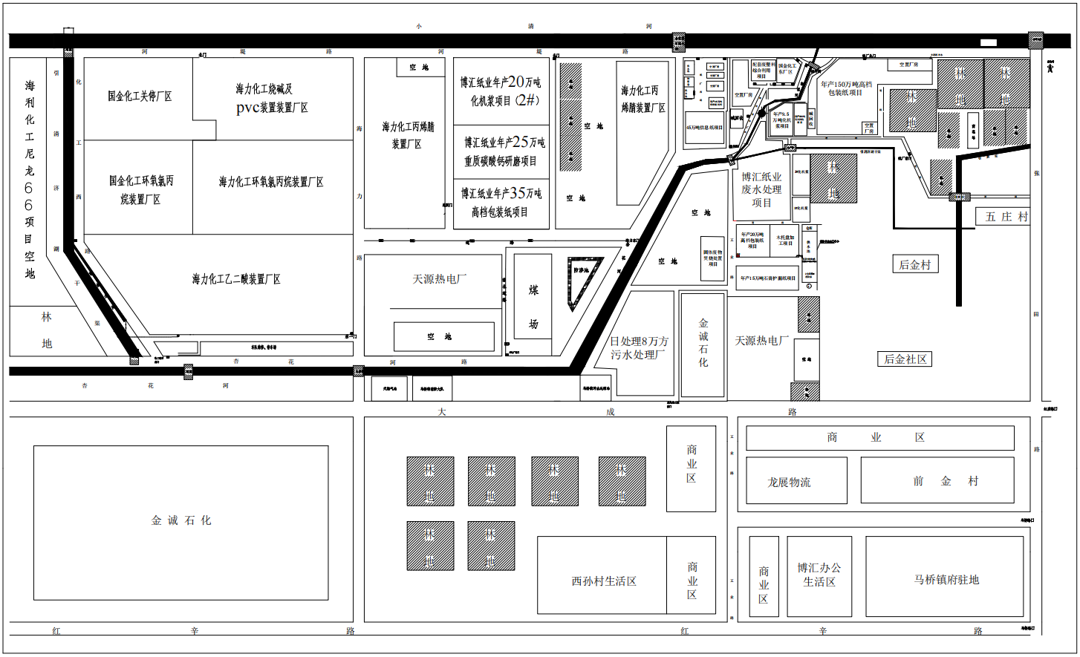

图3.2-1（1） 公司总平面示意图（1：500）
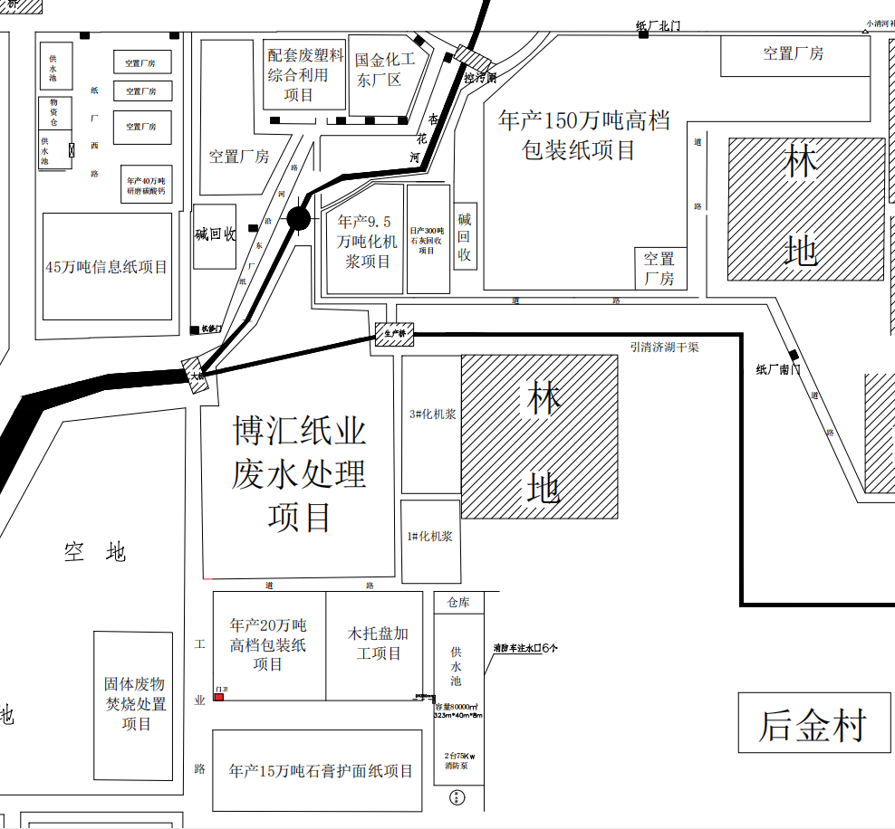
（山东博汇
浆业有限
公司）
（淄博大华纸业有限公司）
图3.2-1（2） 博汇纸业东厂区平面示意图

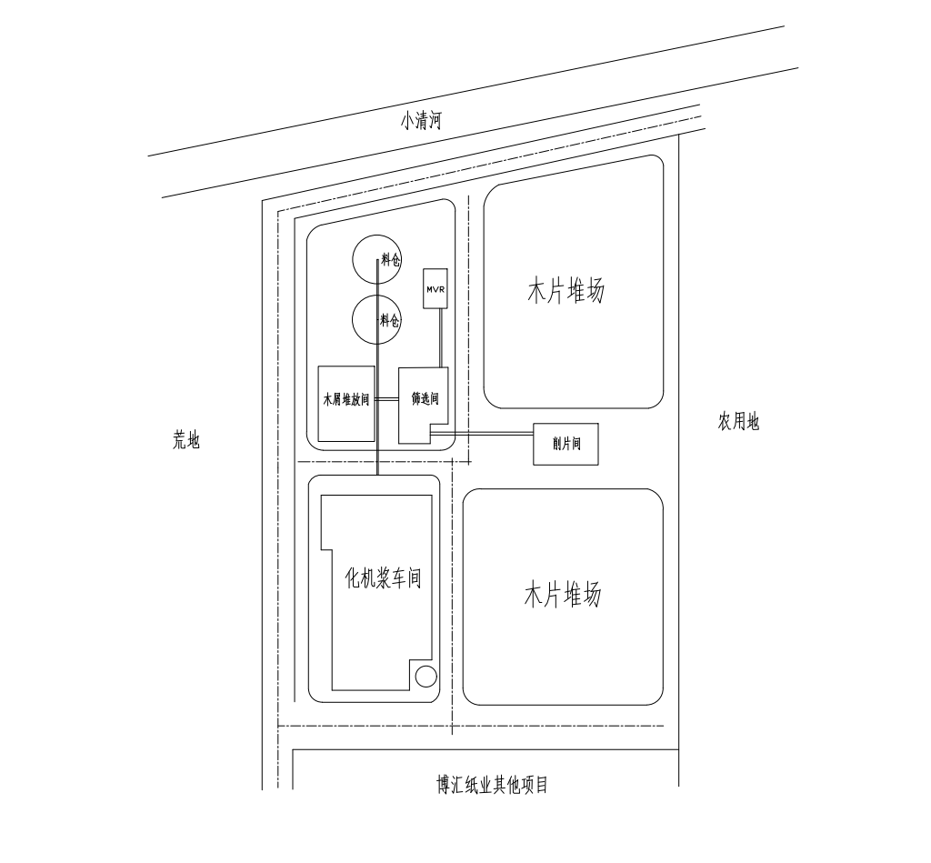
图3.2-3 本次评价年产20万吨化机浆项目（2#）现状平面布置图（1:100）

3.2.3公用工程
3.2.3.1给排水
1、给水
生产用水：采用黄河水作为供水水源，现有项目用水由新城水库黄河水作为供水水源。现有四座集水池，分别为位于现有年产20万吨高档包装纸项目东侧8万m³一座，位于现有年产35万吨高档包装纸项目南侧10万m³集水池一座，位于东厂区西侧4000m³和6000m³集水池两座，水源来水后分别引至四座集水池（0.4万m³+0.6万m³+8万m³+10万m³）中，经加压后供全厂使用，总供水能力为5.16万m³/d，能满足现有工程供水需求。供水池现状详见图3.2.3.1-1。
生活用水：生活用水采用自来水，现有工程职工4200人，生活用水按照每人每天50L计算，年工作340天，生活用水量为210m³/d、71400m³/a。
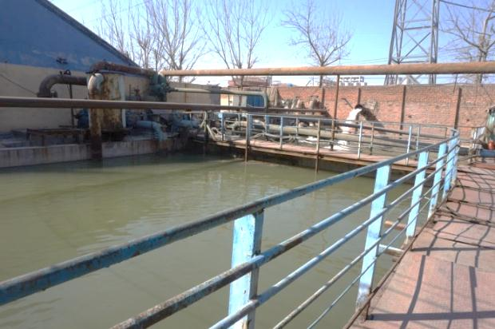  0.4万m³集水池 | 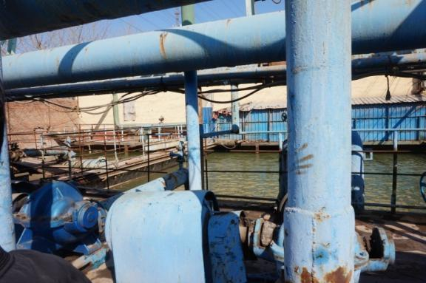  0.6万m³集水池
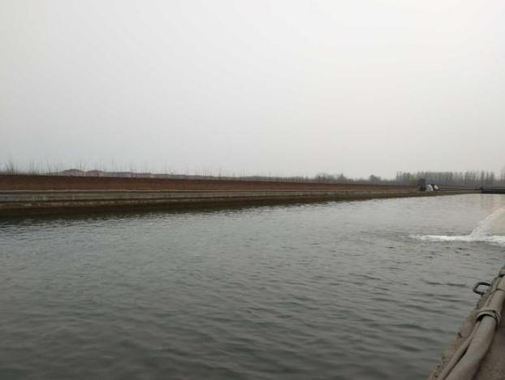  8万m³集水池 | 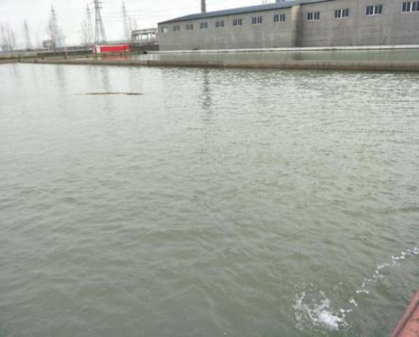  10万m³集水池
图3.2.3.1-1 集水池现状图
2、排水
博汇纸业现有及在建工程产生的废水均由绿色环保能源综合利用之废水处理项目进行处理。现有及在建项目水平衡见图3.2-5。

图3.2-5 博汇纸业现有运行项目水平衡图（单位：m³/d）

3.2.3.2供气
博汇纸业现有项目用热来自山东天源热电有限公司的热电机组。天源热电属于热电联产企业，其总装机容量72.5万千瓦，包括2台480t/h锅炉配套2台5万千瓦背压机组、2台1200t/h锅炉配套2台30万千瓦抽凝机组。锅炉总供汽能力为1110t/h，现有工程蒸汽用量为478.355t/h，在建项目建成后蒸汽用量为589.63t/h，天源热电蒸汽量能够满足现有工程用量。
现有工程供汽平衡见如图3.2-6，在建项目建成后，蒸汽平衡见图3.2-7。

图3.2-6 博汇纸业现有工程蒸汽平衡图（单位：t/h）

图3.2-7 博汇纸业在建项目建成后蒸汽平衡图（单位：t/h）

3.3现有及在建项目工艺流程及产排污情况
山东博汇纸业股份有限公司、淄博大华纸业有限公司、山东博汇浆业有限公司“三同时”执行情况见表3.3-1，
表3.3-1 现有项目“三同时”执行情况表
企业 | 项目名称 |  | 环评批号 | 投产时间 | 验收批号 | 备注
博汇纸业 | 现有工程 | 年产14万吨文化纸项目 | 淄环审[2018]10号 | 1994年 | 已通过自主验收 | 已拆除
 |  | 年产20万吨高档包装纸板项目 | 环审[2002]279号 | 2003.12 | 鲁环验[2017]94号 | 正常运行
 |  | 年产9.5万吨化学木浆技改工程 | 鲁环审[2006]211号 | 2010.3 | 鲁环验[2013]93号 | 停产
 |  | 年产35万吨高档包装纸板项目 | 鲁环审[2007]249号 | 2010.4 | 鲁环验[2013]92号 | 正常运行
 |  | 废塑料再生利用项目 | 桓环许字[2014]41号 | 2014.11 | 桓环验[2015]086号 | 已拆除
 |  | 日处理3000m³中水回用项目 | 桓环许字[2016]160号 | 2017.1 | 2018年12月自主验收 | 正常运行
 |  | 木托盘加工项目 | 桓环许字[2018]219号 | 2018.8 | 2018年12月自主验收 | 正常运行
 |  | 年产25万吨重质碳酸钙研磨项目 | 桓环许字[2018]189号 | 2018.9 | 2018年12月自主验收 | 正常运行
 |  | 年产150万吨高档包装纸板项目 | 淄环审[2018]7号 | 2020.5 | 一期项目自主验收，二期未建设 | 正常运行
 |  | 日处理3万方中水回用项目 | 桓环许字[2018]41号 | -- | -- | 停产
 |  | 固体废物焚烧处置项目 | 桓环许字[2018]77号 | 2020.8 | 尚未运行 | --
 |  | 年产40万吨碳酸钙研磨项目 | 桓环许字[2018]323号 | 2020.7 | 2020年7月自主验收 | 正常运行
 | 在建工程 | 日产300吨石灰回收项目 | 桓环许字[2018]80号 | -- | -- | --
 |  | 化机浆废液蒸发处置项目 | 桓环许字[2018]184号 | -- | -- | --
 |  | 年产45万吨高档信息用纸项目 | 淄环审[2018]21号 | -- | -- | --
 |  | 年产20万吨化机浆项目 | 淄环审[2018]41号 | -- | -- | --
 |  | 化学浆臭气焚烧炉技改项目 | 桓环许字[2019]86号 | -- | -- | --
 |  | 年产150万吨高档包装纸项目配套废塑料综合利用项目 | 桓环许字[2019]119号 | -- | -- | --
 |  | 日处理6万方污水处理厂项目 | 桓环许字[2019]202号 | -- | -- | --
博汇浆业 | 现有工程 | 年产20万吨化机浆项目 | 鲁环审[2005]64号 | 2006.6 | 鲁环验[2010]66号 | 正常运行
大华纸业 | 现有工程 | 年产10万吨牛皮箱纸板项目 | 鲁环审[2009]44号 | 2003.3 | 项目为后评价，未要求进行验收 | 已拆除
 |  | 年产15万吨石膏护面纸技改工程 | 鲁环审[2006]210号 | 2008.1 | 鲁环验[2008]14号 | 停产
目前企业现有多种产品，其产品方案见表3.3-2。
表3.3-2 现有及在建项目产品情况表
序号 | 产品 | 单位 | 生产能力 | 备注
1 | 卡纸 | 万t/a | 55 | /
2 | 石膏护面纸 | 万t/a | 50 | /
3 | 文化纸 | 万t/a | 50 | /
4 | 高档信息纸 | 万t/a | 45
3.3.1现有项目概况
3.3.1.1年产20万吨高档包装纸板项目
1、项目概况
年产20万吨高档包装纸板项目组成情况见表3.3.1.1-1。
表3.3.1.1-1 年产20万吨高档包装纸板项目组成情况表
工程 | 名称 | 建设内容 | 备注
主体工程 | 制浆车间 | 漂白硫酸盐针叶木浆（NBKP）生产线100t/d，漂白硫酸盐阔叶木浆（LBKP）生产线220t/d，混合废纸（MWP）生产线430t/d，废新闻纸生产线（ONP）100t/d，损纸处理生产线180t/d。 | /
 | 造纸车间 | 5630mm长网纸机，涂、辅料制备工段，白水回收系统（1套28800m³/d、2套3000m³/d、1套2400m³/d）. | /
储运工程 | 成品仓库 | 面积约为25000m²。 | /
 | 浆板库 | 面积约为10200m²。 | /
 | 化工品库 | 面积约为4500m²。 | /
辅助工程 | 办公室 | 依托博汇集团办公楼。 | /
公用工程 | 供水 | 用水为新鲜水和现有工程回用白水。 | /
 | 供电 | 用电由山东天源热电厂提供。 | /
 | 蒸汽 | 蒸汽由山东天源热电厂提供。 | 蒸汽冷凝水由天源热电厂回收
环保工程 | 废气 | 本项目生产过程中无废气产生。 | /
 | 废水 | 本项目废水主要是压滤水、压榨排水，主要污染物为COD、纤维等，经气浮处理后一部分中水用于20万吨/年化机浆项目，被污泥带走一部分，剩余部分废水送博汇纸业博汇纸业绿色环保能源综合利用之废水处理项目处理达标后排入杏花河，最终排入小清河。 | /
 | 固废 | 本项目固废主要为浆渣、废网布和毛布，收集后综合利用。 | /
 | 噪声 | 噪声源主要为机泵、生产设备等，噪声选用低噪声设备，消 声、吸声、隔声、减振等防治措施，厂界噪声满足《工业企业厂界环境噪声排放标准》3类标准要求。 | /
年产20万吨高档包装纸板项目组成情况见表3.3.1.1-2，设备情况见表3.3.1.1-3。
表3.3.1.1-2 年产20万吨高档包装纸板项目原辅材料情况表
序号 | 名 称 | 规格及质量 | 单位 | 数量 | 备注
1 | 漂白针叶木浆 | 风干 | t/a | 16857.30 | 进口
2 | 漂白阔叶木浆 | 风干 | t/a | 42371.82 | 进口
3 | BCTMP浆纸 | 风干 | t/a | 59685.30 | 进口
4 | 废新闻纸 | 风干 | t/a | 24312.72 | 进口
5 | 混合废纸 | 风干 | t/a | 49599.54 | 进口
6 | 涂 料 | 绝干 | t/a | 22440 | 部分进口
7 | 其它辅料 | 绝干 | t/a | 9759 | 部分进口
表3.3.1.1-3 年产20万吨高档包装纸板项目设备情况表
序号 | 设备名称 | 单位 | 数量 | 备注
1 | 链板输送机 | 台 | 1 | /
2 | 水力碎浆机 | 台 | 1 | 转子进口
3 | 高浓除砂器 | 台 | 1 | 进口
4 | 磨浆机 | 台 | 4 | 进口
5 | 浆池搅拌器 | 台 | 4 | /
6 | 浆泵 | 台 | 4 | /
7 | 链板输送机 | 台 | 1 | /
8 | 水力碎浆机 | 台 | 1 | 转子进口
9 | 高浓除砂器 | 台 | 1 | 进口
10 | 磨浆机 | 台 | 4 | 进口
11 | 浆池搅拌器 | 台 | 4 | /
12 | 浆泵 | 台 | 4 | /
13 | 链板输送机 | 台 | 1 | /
14 | 水力碎浆机 | 台 | 1 | 转子进口
15 | 浆渣分离系统 | 套 | 1 | 进口
16 | 高浓除砂器 | 台 | 1 | 进口
17 | 一级二段高浓筛 | 套 | 1 | 进口
18 | 一级三段除砂器 | 套 | 1 | 进口
19 | 一级三段压力筛 | 套 | 1 | 进口
20 | 重力盘式脱水机 | 台 | 2 | 进口
21 | 磨浆机 | 台 | 2 | 进口
22 | 浆池搅拌器 | 台 | 5 | /
23 | 浆泵及水泵 | 台 | 12 | /
24 | 链板输送机 | 台 | 1 | 转子进口
25 | 水力碎浆机 | 套 | 1 | 进口
26 | 浆渣分离系统 | 台 | 1 | 进口
27 | 高浓除砂器 | 套 | 2 | 进口
28 | 一级三段高浓初筛 | 套 | 1 | 进口
29 | 分级筛 | 套 | 1 | 进口
30 | 一级三段压力筛 | 套 | 1 | 进口
31 | 一级四段除砂器 | 套 | 1 | 进口
32 | 重力盘式脱水机 | 台 | 3 | 进口
33 | 热分散系统 | 套 | 1 | 进口
34 | 磨浆机 | 台 | 2 | 进口
35 | 浆池搅拌器 | 台 | 6 | /
36 | 浆泵及水泵 | 台 | 14 | /
37 | 链板输送机 | 台 | 1 | /
38 | 水力碎浆机 | 台 | 1 | 转子进口
39 | 浆渣分离系统 | 套 | 1 | 进口
40 | 高浓除砂器 | 台 | 1 | 进口
41 | 一级二段高浓筛 | 套 | 1 | 进口
42 | 二级脱墨浮选 | 套 | 1 | 进口
43 | 一级三段除砂器 | 套 | 1 | 进口
44 | 一级三段压力筛 | 套 | 1 | 进口
45 | 重力盘式脱水机 | 台 | 2 | 进口
46 | 热分散系统 | 套 | 1 | 进口
47 | 磨浆机 | 台 | 2 | 进口
48 | 浆池搅拌器 | 台 | 6 | /
49 | 浆泵及水泵 | 台 | 16 | /
50 | 园网浓缩机 | 台 | 1 | 进口
51 | 高浓除砂器 | 台 | 1 | 进口
52 | 纤维疏磨机 | 台 | 1 | 进口
53 | 浆池搅拌器 | 台 | 3 | /
54 | 浆泵 | 台 | 3 | /
55 | 辅料制备系统 | 套 | 1 | 进口
56 | 起重设备 | 台 | 3 | /
57 | 化验室设备 | 套 | 1 | 部分进口
58 | 一级三段压力筛 | 套 | 4 | 进口
59 | 冲浆泵 | 台 | 4 | 进口
60 | 机外白水槽 | 台 | 4 | /
61 | 一级五段除砂器 | 套 | 2 | 进口
62 | 浆池搅拌器 | 套 | 4 | /
63 | 浆泵 | 台 | 7 | /
64 | 流浆箱 | 台 | 4 | 进口
65 | 成型部(四长网部)  带芯层水平夹网 | 套 | 1 | 进口
66 | 压榨部 | 套 | 1 | 进口
67 | 烘干部 | 套 | 1 | 部分进口
68 | 硬压光机 | 台 | 1 | 进口
69 | 涂布机(四个涂布头) | 套 | 1 | 进口
70 | 软压光机 | 台 | 2 | 进口
71 | 卷纸机 | 台 | 1 | 进口
72 | 复卷机 | 台 | 1 | 进口
73 | 双刀切纸机 | 台 | 8 | 进口
74 | 平板包装及输送设备 | 套 | 1 | 部分进口
75 | 卷筒包装及输送设备 | 套 | 1 | 部分进口
76 | 纸边输送系统 | 套 | 2 | /
77 | 真空风机 | 套 | 1 | 进口
78 | 水环式真空泵 | 台 | 6 | /
79 | 气水分离器 | 台 | 10 | /
80 | 白水泵 | 台 | 4 | /
81 | 高压水泵 | 台 | 2 | /
82 | 水针用水泵 | 台 | 1 | /
83 | 水泵 | 台 | 6 | /
84 | 蒸汽泠凝水系统 | 套 | 1 | /
85 | 润滑油系统 | 套 | 1 | 进口
86 | 涂料制备(含辅料) | 套 | 1 | 进口
87 | 伏辊损纸池搅拌机 | 台 | 1 | 进口
88 | 压榨损纸池搅拌器 | 台 | 1 | 进口
89 | 涂布前损纸池搅拌器 | 台 | 1 | 进口
90 | 卷纸机损纸池搅拌器 | 台 | 1 | 进口
91 | 复卷机水力碎浆机 | 台 | 1 | 转子进口
92 | 损纸浆泵 | 台 | 8 | /
93 | 多园盘纤维回收机 | 套 | 1 | 进口
94 | 空压系统 | 套 | 1 | /
95 | 电动双梁桥式起重机 | 台 | 4 | /
93 | 电动葫芦 | 台 | 2 | /
97 | 手动葫芦 | 台 | 1 | /
98 | 拉纸小车 | 台 | 6 | /
99 | 叉车 | 台 | 10 | /
100 | 成品检验室仪器 | 套 | 1 | 部分进口
年产20万吨高档包装纸板项目情况见图3.3.1.1-1。
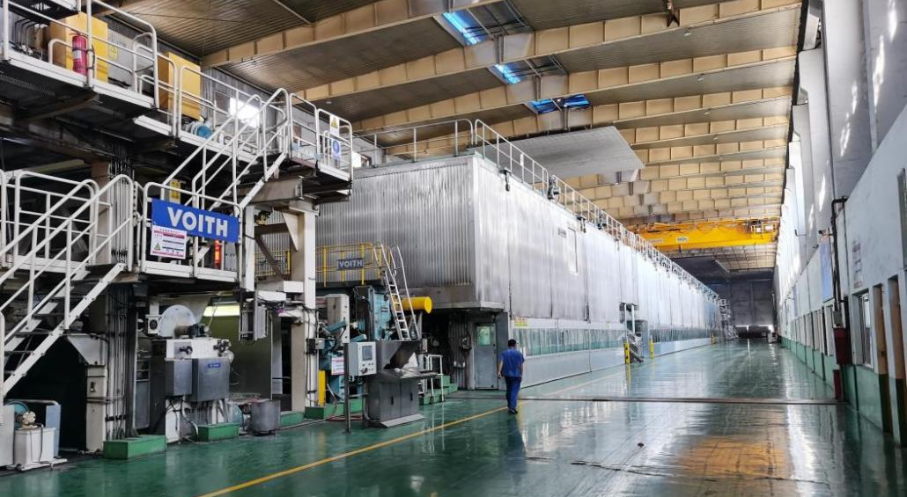
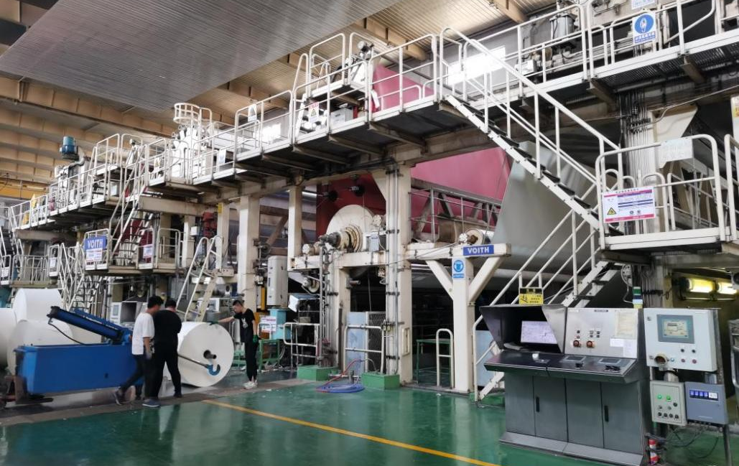
图3.3.1.1-1 年产20万吨高档包装纸板项目现状图
2、用排水情况
年产20万吨高档包装纸项目新鲜水消耗量约为7936t/d，由“引黄工程”的新城水库水作为水源。20万吨/年高档包装纸用排水情况见下表。
表3.3.1.1-4 年产20万吨高档包装纸板项目用排水平衡表（m³/d）
项目 | 进水 |  | 出水
 | 来源 | 水量 | 去向 | 水量
20万吨高档包装纸装置 | 商品化学浆带水 | 7949 | 浆渣带走 | 20
 | 蒸汽 | 912 | 废水进博汇纸业绿色环保能源综合利用之废水处理项目处理后排放 | 180
 | 自制化机浆（浆带水） | 6233 | 经气浮处理后白水送化机浆利用 | 16909
 | 清水 | 3822 | 纸带走 | 44
 |  |  | 送电厂 | 912
 |  |  | 蒸发损失 | 851
 | -- | --
 | 小计 | 18916 | 小计 | 18916
年产20万吨高档包装纸项目水平衡见下图。

图3.3.1.1-2 年产20万吨高档包装纸板水平衡图（m³/d）

2、年产20万吨高档包装纸板项目工艺流程及产污环节
（1）工艺流程
①制浆工艺流程
混合废纸从原料堆场用叉车运送至制浆车间，通过链板式输送机送进水力碎浆机，碎解后经纤维分离机分离后，进高浓除砂器除去砂子、石头、铁块等杂质，通过高浓筛把浆与渣分离，良浆送入卸料浆池贮存，接着进行纤维分级处理，分级后的短纤维浆经调浓后进磨浆机匀整打浆；长纤维浆经低浓除砂、一级三段筛选后，良浆去浓缩机经浓缩后热分散系统，再进磨浆机，然后送浆池贮存；配料成浆后，泵送至造纸车间。当造纸车间生产白卡纸时，不再需要混合废纸浆，则所需BCTMP浆可利用本生产线部分设备生产。在生产BCTMP浆时，从浆板库用叉车把浆板运至制浆车间，通过链板式输送机把浆板送入水力碎浆机中碎解，然后用泵送入高浓除砂器除去粗砂粒、泥砂等杂质后进入浆池，再泵送磨浆贮存，配料成浆后泵送至造纸车间。
废新闻纸从原料堆场用叉车过送至制浆车间，通过链板式输送机送入水力碎浆机碎解，碎解好的浆被泵送入高浓除砂器，除去石头、砂子、纤维束、铁块等粗杂质后，通过高筛使浆和渣分离，紧接着进行低浓除砂、压力筛选、浆渣送浆渣处理系统，良浆缩机经浓缩后送磨浆机，然后送浆池贮存；配料成浆后，泵送至造纸车间。
脱墨废新闻纸从原料堆场用叉车运送至制浆车间，通过链板式输送机送入水力碎浆机碎解分离，碎解好的浆被泵送入高浓除砂器，除去石头、砂子、纤维束、铁块等粗杂质后，通过一级二段高浓压力筛粗筛后进行二段脱墨浮选、低浓除砂、压力筛选，浆渣送浆渣处理系统，良浆去浓缩机经浓缩后送热分散系统，经热分散后进磨浆机，然后送浆池贮存；配料成浆后，泵送至造纸车间。
②造纸工艺流程
由制浆车间成浆池泵送过来的面浆、衬浆、芯浆、底浆分别送至各自纸机浆池，经机外白水槽冲浆和一级三段压力筛选(面、底浆先经低浓除砂器)，进入流浆箱上网；浆料上网后，经四长网加顶网成形器、大辊径压榨、靴式压榨、光泽压榨、干燥、二辊热压光机压光后，进入涂布系统。涂布白纸板原纸经背面施胶及二次面涂，涂布白卡纸原纸则经二次背涂及二次面涂；涂布后的纸页各经一组红外干燥器，再热风干燥箱干燥后，进入调态缸及正、反各一道软压光整饰、水平卷纸机卷取送完成工段。卷纸机下来的纸卷，经复卷机分切复卷后，送卷纸包装生产线；卷纸机来的卷筒纸经切纸机后，送平板纸包装生产线。成品通过自动输送线和叉车送至成品库。
纸机各部分的湿损和干损分别在各自的损纸池和水力碎浆机中碎解后，经泵送至浆车间的损纸处理系统。
涂料制备分别由：白料分散、混合配料、贮存供料、筛选上料、溢流回收等工序组成。另外抄纸工段还配有真空、蒸汽冷凝水、压缩空气、清水、白水等辅助系统。
白水回收系统采用多圆盘纤维回收机，压缩空气系统采用螺杆压缩机和冷干处理。
本项目工艺流程图见图3.3.1.1-3。

图3.3.1.1-3 年产20万吨高档包装纸板项目工艺流程图
（2）产污环节
年产20万吨高档包装纸板项目产污情况见表3.3.1.1-4。
表3.3.1.1-4 年产20万吨高档包装纸板项目产污情况表
项目 | 产污环节 | 废水量 | 主要污染因子 | 治理措施
废水 | 多盘白水池 | 31114m³/d  （1057.88万m³/a） | COD、SS | 11287m³/d回用20万吨化机浆（1#）
 |  |  |  | 19827m³ /d回用自身碎浆机
 | 气浮池 | 2000m³/d  （68万m³/a） | COD、SS | 1800m³/d（61.2万m³/a）去20万吨/年化机浆，剩余经压榨后180m³/d（6.12万m³/a）通过集水池收集后，排入博汇纸业废水处理系统处理后，排入杏花河，最终排入小清河。
固废 | 浆渣（绝干） | 1700t/a | 废浆渣 | 综合利用
 | 废网、废毛布 | 130t/a | 废网、废毛布 | 外卖综合利用
3.3.1.2 年产35万吨高档包装纸板项目
1、项目概况
年产35万吨高档包装纸板项目组成情况见表3.3.1.2-1。
表3.3.1.2-1 年产35万吨高档包装纸板项目组成情况表
工程 | 名称 | 建设内容 | 备注
主体工程 | 制浆车间 | NBKP浆板60t/d、LBKP浆板230t/d、BCTMP浆料470t/d、处理损纸45t/d，包括备料、蒸煮、晒洗、漂白等工段。 | /
 | 造纸车间 | 产能1030t/d，35万t/a。 | /
储运工程 | 成品库 | 建筑面积19200m²，单层，层高8.2m。 | /
 | 浆板库 | 建筑面积15200m²，单层，层高8.2m。 | /
辅助工程 | 办公室 | 依托博汇集团办公楼。 | /
 | 计量、自控 | 新建，分设在造纸车间、浆板库和成品库内 | /
 | 化验、维修 | 依托现有工程和社会 | /
 | 生活福利设施 | 依托现有工程 | /
公用工程 | 供水 | 用水为新鲜水和现有工程回用白水。 | /
 | 供电 | 用电由山东天源热电厂提供。 | /
 | 蒸汽 | 蒸汽由山东天源热电厂提供。 | 蒸汽冷凝水由天源热电厂回收
环保工程 | 废气 | 本项目无生产废气产生. | /
 | 废水 | 本项目产生的废水主要为造纸车间白水和少量造纸污水，白水产生量约42737m³/d，白水经多圆盘过滤机处理后25920m³/d 在车间内部回用，9793m³/d送现有化机浆项目利用，白水不外排；造纸废水约3500m³/d经气浮装置处理后3150m³/d回用于化学木浆车间生产，35m³/d由浆渣带走，压榨出315m³/d废水入博汇纸业博汇纸业绿色环保能源综合利用之废水处理项目处理达标后经杏花河排入小清河。 | 依托博汇纸业博汇纸业绿色环保能源综合利用之废水处理项目处理
 | 固废 | 本项目固废主要为浆渣、废毛布、网布和污泥，浆渣、废毛布、网布和污泥收集后外售综合利用。 | /
 | 噪声 | 噪声源主要为机泵、生产设备等，噪声选用低噪声设备，消声、吸声、隔声、减振等防治措施，厂界噪声满足《工业企业厂界环境噪声排放标准》3类标准要求。 | /
年产35万吨高档包装纸板项目组成情况见表3.3.1.2-2，设备情况见表3.3.1.2-3。
表3.3.1.2-2 年产35万吨高档包装纸板项目原辅材料情况表
序号 | 名 称 | 单位 | 数量 | 备注
1 | 针叶木浆 | t/a | 31500 | 外购
2 | 阔叶木浆 | t/a | 29327 | 外购
3 | 自产化学木浆 | t/a | 63773 | 外购
4 | 自产化机浆 | t/a | 122500 | 外购
5 | 阳离子淀粉 | t/a | 4858 | 外购
6 | 喷淋淀粉 | t/a | 4228 | 外购
7 | 硫酸铝 | t/a | 15284.5 | 外购
8 | 表面施胶掉粉 | t/a | 4238.5 | 外购
9 | 涂布淀粉 | t/a | 843.5 | 外购
10 | 碳酸钙 | t/a | 24605 | 外购
11 | 瓷土 | t/a | 4672.5 | 外购
12 | 面涂胶乳 | t/a | 5873 | 外购
13 | 预涂胶乳 | t/a | 6933.5 | 外购
14 | 其他辅料 | t/a | 318636.5 | 外购
15 | 聚酯成型网 | m²/a | 21000 | 外购
16 | 干网 | m²/a | 21000 | 外购
17 | 毛布 | t/a | 70 | 外购
表3.3.1.2-3 年产35万吨高档包装纸板项目设备情况表
序号 | 设备名称 | 单位 | 数量 | 备注
1 | 链板输送机 | 台 | 2 | /
2 | 水力碎浆机 | 台 | 2 | 引进
3 | 高浓除渣器 | 台 | 2 | 引进
4 | 双圆盘磨浆机 | 台 | 6 | 引进
5 | 旋浆搅拌器 | 台 | 6 | 引进
6 | 浆泵 | 台 | 8 | /
7 | 损纸浆塔 | 台 | 1 | /
8 | 圆网浓缩机 | 台 | 1 | 引进
9 | 双圆盘磨浆机 | 台 | 1 | /
10 | 损纸压力筛 | 台 | 2 | 引进
11 | 旋浆搅拌器 | 台 | 2 | 引进
12 | 浆泵 | 台 | 4 | /
13 | 辅料制备生产线 | 台 | 1 | 引进
14 | 其他设备 | 套 | 1 | /
15 | 上浆系统 | 套 | 1 | 部分引进
16 | 纸板机 | 套 | 1 | 引进
17 | 完成设备 | 套 | 1 | 引进
18 | 真空系统 | 套 | 1 | 引进
19 | 清水白水系统 | 套 | 1 | /
20 | 损纸系统 | 套 | 1 | 引进
21 | 蒸汽及冷凝水系统 | 套 | 1 | 引进
22 | 毛布洗涤系统 | 套 | 1 | 引进
23 | 输送起重设备 | 套 | 1 | /
24 | 成品检验设备及仪表 | 套 | 1 | 引进
25 | 润滑油系统 | 套 | 1 | 引进
26 | 涂料制备系统 | 套 | 1 | 引进
27 | 空压站 | 套 | 1 | /
28 | 白水回收 | 套 | 1 | 引进
29 | DCS、QCS和纸机传动控制 | 套 | 1 | 引进
年产35万吨高档包装纸板项目现状图见图3.3.1.2-1。
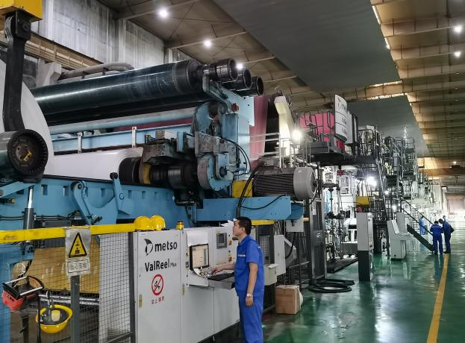 | 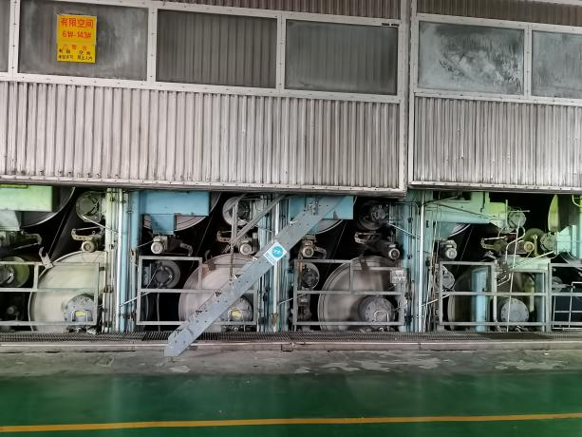
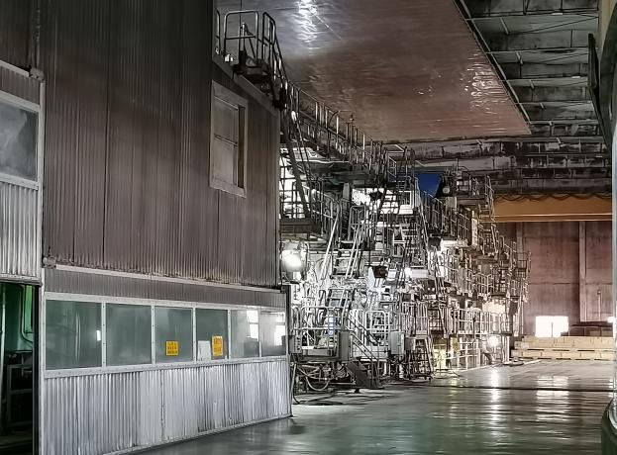 | 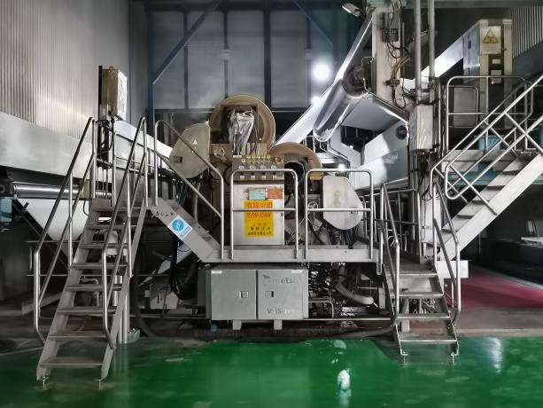
图3.3.1.1-1 年产35万吨高档包装纸板项目现状图
2、用排水情况
年产35万吨高档包装纸板项目按目前实际运行情况统计新鲜水消耗量约为12964m³/d，采用黄河水作为供水水源，本项目用排水情况见下表。
表3.3.1.2-4 年产35万吨高档包装纸板项目用排水情况
车间 | 进水 |  | 出水
 | 来源 | 水量m³/d | 去向 | 水量m³/d | 备注
35万吨/年高档包装纸 | 化机浆带水 | 8897 | 白水去多圆盘  过滤机 | 42737 | 返回造纸车间利用25920
 | 商品化学浆带水 | 12973 |  |  | 去化机浆16817
 | 回用白水 | 25920 | 废水进博汇纸业博汇纸业绿色环保能源综合利用之废水处理项目处理后排放 | 315 | --
 | -- | -- | 气浮处理后白水送化机浆利用 | 3150 | --
 | -- | -- | 蒸发 | 1492 | --
 | -- | -- | 污泥及纸带水 | 101 | --
 | 小计 | 47795 | 小计 | 47795 | --
年产35万吨高档包装纸项目水平衡见图3.3.1.2-2。
图3.3.1.2-2 年产35万吨高档包装纸板项目水平衡图
3、年产35万吨高档包装纸板项目工艺流程及产污环节
（1）工艺流程
①制浆工艺流程
漂白商品针叶木浆板(NBKP)、漂白商品阔叶木浆板(LBKP)采用相同的流程，从浆板库用叉车送至制浆车间，通过链板式输送机送入水力碎浆机碎解成浆，经高浓除渣器除渣后由泵送至浆池中贮存，再用泵送进口前浆池，然后用泵送入磨浆机疏解磨浆，处理后的合格浆料送后浆池，最后泵送至配浆系统进行配浆；化机浆送来经除砂、疏解、调整叩解度后送至浆池贮存，然后泵送至配浆系统进行配浆。
②造纸工艺流程
从浆料制备工段送来的浆按比例配浆进入面层、芯层、底层纸机前混合池，泵送到纸机浆池，然后经过一级四段除砂器净化系统，经冲浆泵，进入一级两段压力筛，筛选均匀的浆料直接进入各自的流浆箱上网。浆料上网后，经成型部、压榨部、前干燥部、表面施胶、后干燥部、二辊压光机或带式压光机，进入涂布系统涂布，然后经软压光机整饰，卷纸机卷曲后送完成工段。
纸机各部分的湿损和干损分别在各自的损纸池和水力碎浆机中碎解后，经泵送至浆车间的损纸处理系统。
从卷纸机下来的纸卷经复卷后分两条生产线，一条至卷筒纸包装生产线，另一条至切纸机、平板包装生产线。
本工段配有真空系统、清水系统、白水系统（采用多圆盘纤维回收机）、蒸汽与冷凝水系统、压缩空气系统。
③涂料制备工艺流程
涂料制备分别由：胶料熬制、白料分散、涂料计量、混合配料、贮存供料、筛选上料、等工序组成。
本项目工艺流程图见图3.3.1.2-3。

图3.3.1.2-3 年产35万吨高档包装纸板项目工艺流程图

（2）产污环节
年产35万吨高档包装纸板项目产污情况见表3.3.1.2-5。
表3.3.1.2-5 年产35万吨高档包装纸板项目产污情况表
项目 | 产污环节 | 排放量 | 污染物 | 治理措施 | 备注
废水 | 压榨废水 | 315m³/d | SS、COD | 排入博汇纸业废水处理系统 | /
固废 | 浆渣（绝干） | 2975t/a | 回收纤维 | 外售综合利用 | 无害化处理
 | 废网、废毛布 | 23t/a | 废渣 | 外卖给再生资源公司
3.3.1.3 日处理3000m³中水回用项目
1、项目概况
日处理3000m³中水回用项目组成情况见表3.3.1.3-1。
表3.3.1.3-1 日处理3000m³中水回用项目组成情况表
工程 | 名称 | 建设内容 | 备注
主体工程 | 混凝沉淀池 | 利用现有斜板沉淀池，配套斜板填料、刮泥机、加药装置、排泥泵等。 | 利用旧设备
 | 膜车间 | 利用已有闲置的一座二层仓库，占地面积为42m×12m，内置静态混合器、多介质过滤器、超滤系统、活性炭过滤器、保安过滤器、反渗透装置、除二氧化碳器等设备，日处理水量3000 m³/d。 | 新建
辅助工程 | 中间水池 | 一座，用于储存混凝沉淀池出水，布置在水处理车间内部，材质不锈钢膨胀水箱，有效容积：50m³。 | 改造
 | 超滤产水池 | 一座，用于储存超滤系统产水，使后续反渗透系统供水稳定，布置在水处理车间内部，材质不锈钢膨胀水箱，有效容积：50m³。 | 改造
 | 反渗透系统产水池 | 一座，用于储存反渗透系统产品水，布置在水处理车间内部，材质不锈钢膨胀水箱，有效容积：50m³。 | 改造
 | 反渗透系统浓水池 | 一座，用于储存反渗透系统浓水。布置在水处理车间内部，材质不锈钢膨胀水箱，有效容积：50m³。 | 新建
公用工程 | 供水 | 项目不新增厂区新鲜水消耗量水。 | /
 | 供电 | 用电由山东天源热电厂提供。 | /
 | 供气系统 | 超滤系统设置缓冲气罐，有效保障UF系统的气洗工艺和阀门用气，厂区压缩空气分为工艺用气与仪表用气，工作压力大于0.6MPa；多介质过滤系统配套设置2台罗茨风机，风量为4m³/min，风压为0.05MPa | 蒸汽冷凝水由天源热电厂回收
环保工程 | 废气 | 本项目无废气污染物产生。 | /
 | 废水 | 本项目无新增废水量。超滤反冲洗产生的酸碱废水主要污染物为pH，中和后主要污染物为SS、盐类；反渗透浓水主要污染物为SS、盐类等。 | /
 | 固废 | 本项目固废主要为混凝沉淀过程中产生的污泥、活性炭过滤系统产生的废活性炭、超滤过程中产生的废超滤膜和反渗透过程中产生的废渗透膜，均属于一般工业固废。 | /
 | 噪声 | 噪声源主要为机泵、风机等，噪声选用低噪声设备，消声、吸声、隔声、减振等防治措施，厂界噪声满足《工业企业厂界环境噪声排放标准》3类标准要求。 | /
日处理3000m³中水回用项目组成情况见表3.3.1.3-2，设备情况见表3.3.1.3-3。
表3.3.1.3-2 日处理3000m³中水回用项目原辅材料情况表
序号 | 名 称 | 单位 | 数量 | 备注
1 | 絮凝剂PAM | t/a | 5.4 | 混凝沉淀工段
2 | 次氯酸钠 | t/a | 10.8
3 | 超滤反洗加酸 | t/a | 0.078 | 超滤反冲洗
4 | 超滤反洗加碱 | t/a | 0.078
5 | 超滤反洗杀菌 | t/a | 0.54
6 | 非氧化性杀菌剂 | t/a | 3.24 | 超滤
7 | 还原剂 | t/a | 8.64 | 反渗透
8 | 阻垢剂 | t/a | 5.4
表3.3.1.3-3 日处理3000m³中水回用项目设备情况表
序号 | 设备 | 单位 | 数量 | 备注
1 | 混合搅拌机 | 台 | 3 | 已有
2 | 链板式刮泥机 | 台 | 3 | 已有
3 | 排泥泵 | 台 | 2 | 已有
4 | 斜板填料 | 台 | 170 | 已有
5 | 加药单元 | 台 | 2 | 已有
 |  | 台 | 4 | 已有
6 | 原水泵（中间提升泵） | 台 | 6 | 新增
7 | 多介质过滤器 | 台 | 4 | 新增
8 | 过滤器反洗泵 | 台 | 1 | 新增
9 | 罗茨风机 | 台 | 2 | 新增
10 | 超滤装置 | 台 | 3 | 新增
10.1 | 保安过滤器 | 台 | 3 | 新增
10.2 | 超滤膜 | 台 | 66 | 新增
11 | 超滤反洗泵 | 台 | 1 | 新增
11.1 | 反洗保安过滤器 | 台 | 1 | 新增
12 | 活性炭过滤器提升泵 | 台 | 6 | 新增
13 | 活性炭过滤器 | 台 | 4 | 新增
14 | 保安过滤器 | 台 | 4 | 新增
16 | 反渗透高压泵 | 台 | 4 | 新增
17 | 反渗透装置 | 台 | 3 | 新增
18 | 加药系统 | 台 | 1 | 新增
18.1 | 氧化剂加药 | 台 | 1 | 新增
 | 加药箱 | 台 | 1 | 新增
 | 加药泵 | 台 | 2 | 新增
18.2 | 还原剂加药 | 台 | 3 | 新增
 | 加药箱 | 台 | 3 | 新增
 | 加药泵 | 台 | 4 | 新增
18.3 | 非氧化性杀菌剂加药 | 台 | 3 | 新增
 | 加药箱 | 台 | 3 | 新增
 | 加药泵 | 台 | 4 | 新增
18.4 | 酸加药 | 台 | 1 | 新增
 | 加药箱 | 台 | 1 | 新增
 | 加药泵 | 台 | 2 | 新增
18.5 | 阻垢剂加药 | 台 | 3 | 新增
 | 加药箱 | 台 | 3 | 新增
 | 加药泵 | 台 | 4 | 新增
19 | 清洗系统 | 台 | 1 | 新增
19.1 | 清洗水箱 | 台 | 1 | 新增
19.2 | 清洗水泵 | 台 | 1 | 新增
19.3 | 清洗保安过滤器 | 台 | 1 | 新增
20 | 空气系统 | 台 | 1 | 新增
 | 仪表气罐 | 台 | 1 | 新增
 | 工艺气罐 | 台 | 1 | 新增
21 | 除二氧化碳器 | 台 | 3 | 新增
22 | 电气控制系统 | 台 | 1 | 新增
23 | 系统管道、支吊架 | 台 | 1 | 新增
2、用排水情况
项目为污水处理再生利用项目，属于博汇纸业废水处理项目的附属项目，故本次评价不在对该项目用排水情况进行分析。
3、日处理3000m³中水回用项目工艺流程及产污环节
（1）工艺流程
①预处理系统
主要采用斜板沉淀池、多介质过滤器、活性炭过滤器作为预处理设备；原水由原水提升泵提升后经投加絮凝剂，使水中的悬浮物、胶体、有机物等絮凝成大颗粒的矾花，对原水中的二价铁离子进行氧化及杀菌消毒，使原水中的二价铁离子转化为三价铁并最终形成氢氧化铁沉淀，进入混凝沉淀池，利用斜板沉淀池进行混凝沉淀。
②超滤系统
混凝沉淀出水进入中间水池，出水的约三分之二通过中间水池提升泵提升，投加二氧化氯和非氧化性杀菌剂进行消毒、杀菌，然后通过静态混合器混合后进入多介质过滤器、活性炭过滤器，通过超滤系统处理。
③反渗透系统
采用反渗透装置、除二氧化碳器作为除硬脱碱设备。
超滤产水箱中水经过反渗透升压泵提升后经投加还原剂、阻垢剂，以还原反渗透系统进水中的余氯及防止反渗透系统的浓水侧结垢。然后通过静态混合器混合后进入保安过滤器，再由反渗透高压泵升压后进入反渗透装置进行脱盐处理，反渗透出水经除二氧化碳器进行处理后到反渗透水池内，再从反渗透水池的溢流口流出，进入回用水池。
日处理3000m³中水回用项目工艺流程图见图3.3.1.3-1。

图3.3.1.3-1 日处理3000m³中水回用项目工艺流程图

（2）产污环节
日处理3000m³中水回用项目产污情况见表3.3.1.3-5。
表3.3.1.3-5 日处理3000m³中水回用项目产污情况表
项目 | 产污环节 | 排放量 | 污染物 | 治理措施 | 备注
废水 | 超滤系统 | 0.15m³/a | SS、盐类 | 回用于天源热电有限公司电厂干灰拌湿、煤场喷淋等洒扫用水 | /
 | 反渗透系统 | 31.5万m³/a | SS、盐类
固废 | 混凝沉淀 | 175t/a | 混凝沉淀 | 一般固废，综合利用 | 无害化处理
 | 活性炭过滤 | 7t/3a | 废活性炭 | 一般固废，厂家回收利用
 | 超滤 | 5.5t/3a | 超滤
 | 反渗透 | 1.5t/3a | 反渗透
3.3.1.4 木托盘加工项目
1、项目概况
工程项目组成情况见表3.3.1.4-1。
表3.3.1.4-1 木托盘加工项目组成情况表
工程 | 名称 | 建设内容 | 备注
主体工程 | 生产车间 | 1F，钢结构，高8m，占地面积为384m²，车间内主要布置2台电锯、6把卷钉枪和1台空压机用于木托盘加工 | 车间依托现有闲置车间
储运工程 | 成品库 | 用于成品木托盘存放。 | 依托现有
公用工程 | 供水 | 生活用水依托城市自来水。 | 依托现有
 | 供电 | 用电由城市供电系统提供。 | 依托现有
环保工程 | 废气 | 木材切割粉尘经布袋除尘器处理后经1根15m高排气筒DA007排放 | 新建
 | 废水 | 生活污水经厂区管道收集后排入博汇纸业博汇纸业绿色环保能源综合利用之废水处理项目处理后排入杏花河 | 依托现有
 | 固废 | 本项目固废主要为生活垃圾、锯木产生的边角料及木屑、布袋除尘器收集的锯木粉 | /
 | 噪声 | 本项目噪声主要为电锯、气动卷钉枪、空压机和除尘器风机的工作噪声，经过消声、吸声、隔声、减振等防治措施，厂界噪声满足《工业企业厂界环境噪声排放标准》3类标准要求。 | /
木托盘加工项目组成情况见表3.3.1.4-2，设备情况见表3.3.1.4-3。
表3.3.1.4-2 木托盘加工项目原辅材料情况表
序号 | 名 称 | 单位 | 数量 | 备注
1 | 多层板 | 万m²/a | 23.8 | 厚度1cm
2 | 方木腿 | 万个/a | 34 | /
3 | 锯末腿 | 万个/a | 136 | /
4 | 卷钉 | 万个/a | 2380 | /
表3.3.1.4-3 木托盘加工项目设备情况表
序号 | 设备名称 | 单位 | 数量 | 备注
1 | 电锯 | 台 | 2 | /
2 | 气动卷钉枪 | 台 | 6 | /
3 | 空压机 | 台 | 1 | /
4 | 袋式除尘器 | 台 | 1 | /
木托盘加工项目现状情况见图3.3.1.4-1
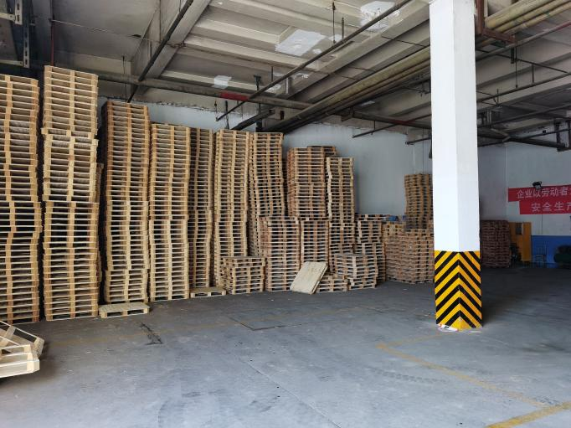
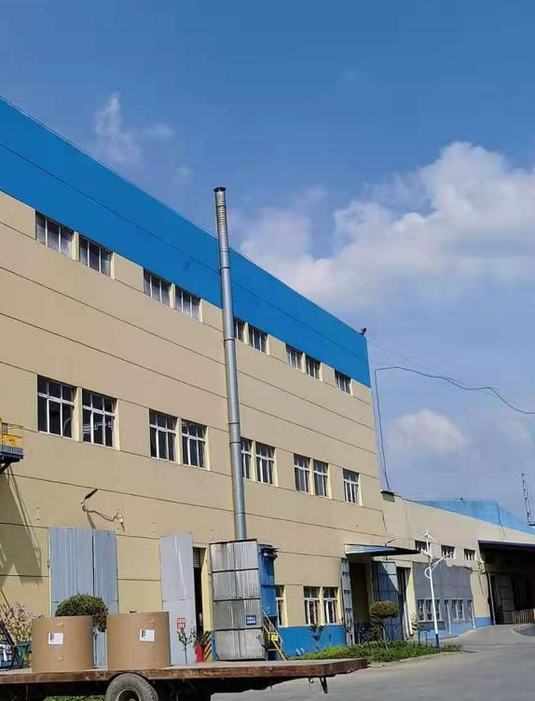 | 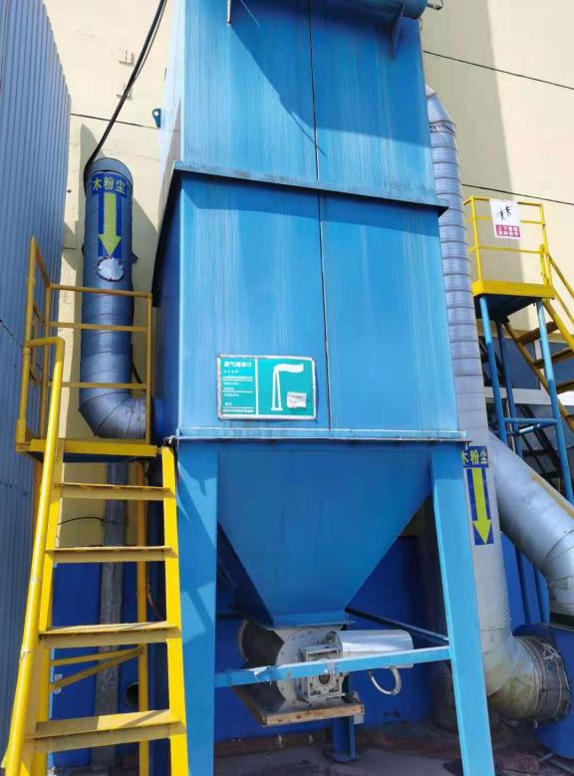
图3.3.1.4-1 木托盘加工项目现状图

2、用排水情况
木托盘加工项目无生产用水使用，无生产废水产生，故本次评价不再对木托盘加工项目用排水情况进行分析。
3、木托盘加工项目工艺流程及产污环节
（1）工艺流程
首先利用电锯对外购的多层板切割成条状，然后用卷钉枪将方木腿、锯末腿和木条装订成托盘。
木托盘加工项目工艺流程图见图3.3.1.4-2。
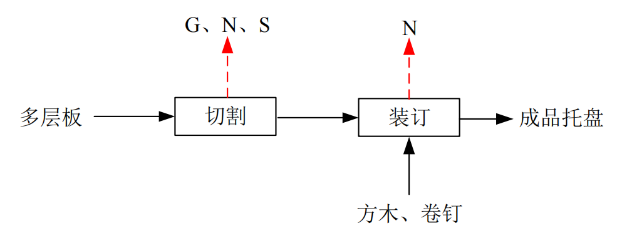
图3.3.1.4-2 木托盘加工项目工艺流程图
（2）产污环节
木托盘加工项目产污情况见表3.3.1.4-4。
表3.3.1.4-4 木托盘加工项目产污情况表
项目 | 产污环节 | 排放量 | 污染物 | 治理措施 | 备注
废气 | 切割过程 | 117.8  kg/a | 锯木粉尘 | 项目粉尘经中央集尘系统收集（收集效率不低于90%）后通过脉冲袋式除尘器处理（处理效率不低于95%）后，由风机引至1根 15m高的排气筒DA007排放。 | /
废水 | 生活过程 | 102  m³/a | COD、氨氮 | 项目生活污水排入博汇纸业博汇纸业绿色环保能源综合利用之废水处理项目处理。 | /
固废 | 生活垃圾 | 1.02t/a | 生活垃圾 | 环卫部门定期清运 | 无害化处理
 | 废边角料、木屑 | 2.0t/a | 废边角料、木屑 | 外售综合利用
 | 除尘器集尘 | 0.65t/a | 除尘器集尘
3.3.1.5 年产25万吨重质碳酸钙研磨项目
1、项目概况
年产25万吨重质碳酸钙研磨项目组成情况见表3.3.1.5-1。
表3.3.1.5-1 年产25万吨重质碳酸钙研磨项目组成情况表
工程 | 名称 | 建设内容 | 备注
主体工程 | 生产车间 | 1F，钢结构，层高6m，占地面积为3500m²，分为南北两部分，其中车间北部布置湿磨生产线，主要包括湿磨机及其相关设备，车间南部布置破碎和干磨生产线，主要包括破碎机、立式干磨机及其相关设备。 | 依托现有闲置车间
公用工程 | 供水 | 生产用水和生活用水依托城市自来水。 | /
 | 供电 | 由城市供电系统供给。 | /
环保工程 | 废气 | 破碎粉尘经布袋除尘器处理后经1根15m高排气筒排放DA013，项目共设置3台磨机，根据车间布置及工业生产要求，1号和2号磨机共用1根15m高排气筒DA018排放，3号磨机单独使用1根排气筒DA021；卸车、堆料和上料过程中通过喷淋降低无组织粉尘排放量。 | /
 | 废水 | 生活污水排入博汇纸业博汇纸业绿色环保能源综合利用之废水处理项目处理后排入杏花河。 | /
 | 固废 | 生活垃圾依托博汇纸业现有垃圾箱。 | /
 | 噪声 | 噪声源主要为生产设备等，噪声选用低噪声设备，消声、吸声、隔声、减振等防治措施，厂界噪声满足《工业企业厂界环境噪声排放标准》3类标准要求。 | /
年产25万吨重质碳酸钙研磨项目组成情况见表3.3.1.5-2，设备情况见表3.3.1.5-3。
表3.3.1.5-2 年产25万吨重质碳酸钙研磨项目原辅材料情况表
序号 | 名 称 | 单位 | 数量 | 备注
1 | 方解石 | 万t/a | 25 | 含水率＜1%
2 | 分散剂 | t/a | 2500 | /
表3.3.1.5-3 年产25万吨重质碳酸钙研磨项目设备情况表
序号 | 设备名称 | 单位 | 数量 | 备注
1 | 颚式破碎机 | 台 | 2 | /
2 | 锤式破碎机 | 台 | 2 | /
3 | 立式干磨机 | 台 | 3 | /
4 | 湿磨机 | 台 | 6 | /
5 | 旋风收尘器 | 台 | 3 | /
6 | 袋式除尘器 | 台 | 4 | /
年产25万吨重质碳酸钙研磨项目现状情况见图3.3.1.5-1。
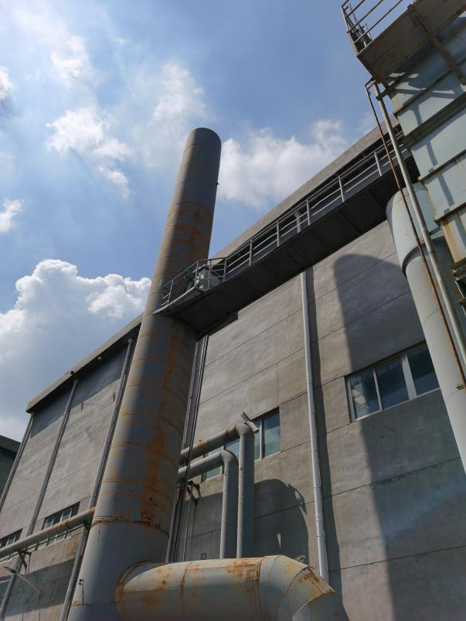 | 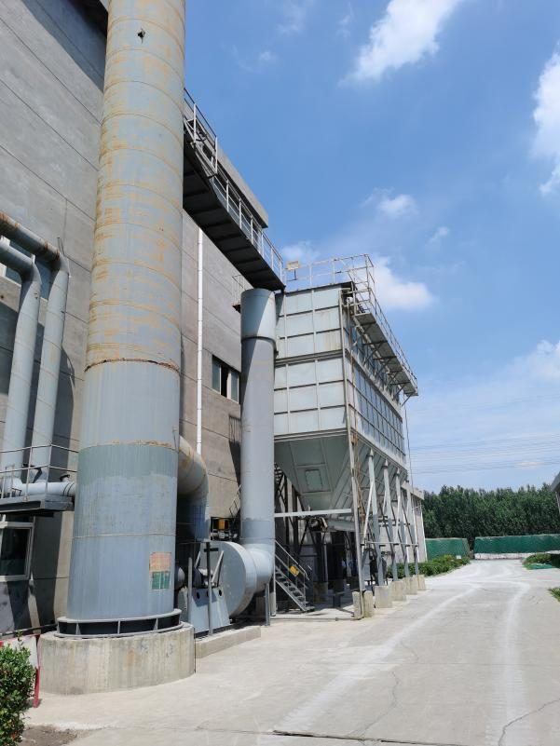
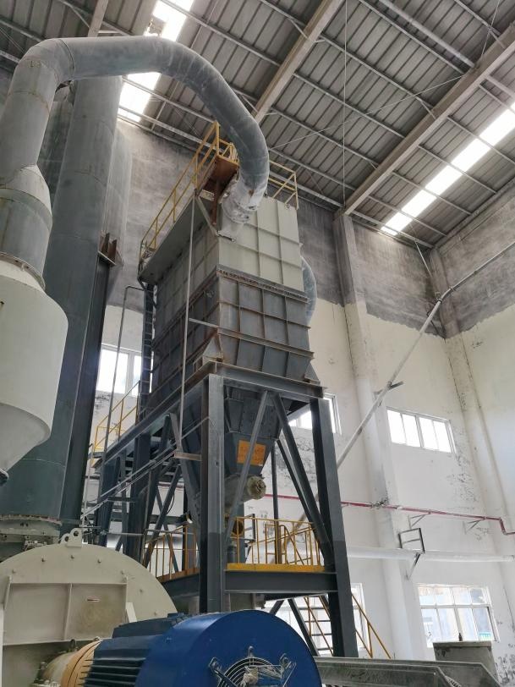 | 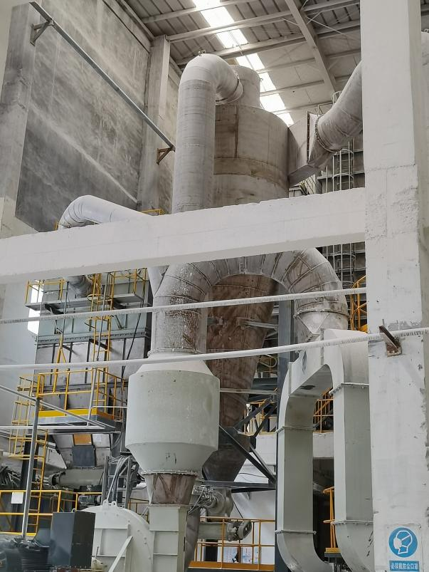
图3.3.1.5-1 年产25万吨重质碳酸钙研磨项目现状图
2、年产25万吨重质碳酸钙研磨项目工艺流程及产污环节
（1）工艺流程
①投料与破碎
利用铲车将方解石通过喂料坑送至振动喂料机，方解石首先经过颚式破碎机进行粗碎，然后进入锤式破碎机进行细碎，细碎后的方解石经提升机送至粗粉仓。
②研磨和收料
粗粉仓中的物料定量送入立式磨机进行研磨，需加工物料进入主机研磨室后，由于主轴旋转时离心力的作用，磨辊向外摆动，紧亚于磨环，铲刀将物料铲起送至磨辊和磨环之间，随磨辊的滚动而达到研磨、粉碎目的。物料研磨后，粉末随鼓风机循环风经分级机进行分级，细度过粗的物料落回研磨室重磨，合格细粉则随气流进入旋风集粉器，经出粉管排出即为重质碳酸钙粉末。
③制浆
物料经细粉仓输送至配料罐，同时加入25%水和适量分散剂，经搅拌配料后进入湿磨机进一步研磨，研磨后的浆液进入成品罐储存。
本项目工艺流程图见图3.3.1.5-2。
图3.3.1.5-2 年产25万吨重质碳酸钙研磨项目工艺流程图
（2）产污环节
年产25万吨重质碳酸钙研磨项目产污情况见表3.3.1.5-4。
表3.3.1.5-4 年产25万吨重质碳酸钙研磨项目产污情况表
项目 | 产污环节 | 排放量 | 污染物 | 治理措施 | 备注
废气 | 破碎和研磨工序 | 9.31t/a | 颗粒物 | 破碎粉尘经布袋除尘器处理后经1根15m高排气筒排放DA013，项目共设置3台磨机，根据车间布置及工业生产要求，1号和2号磨机共用1根15m高排气筒DA018排放，3号磨机单独使用1根排气筒DA021；卸车、堆料和上料过程中通过喷淋降低无组织粉尘排放量。。 | /
废水 | 生活过程 | 584.8  m³/a | COD、氨氮 | 生活污水排入博汇纸业博汇纸业绿色环保能源综合利用之废水处理项目。 | /
固废 | 生活垃圾 | 7.31t/a | 生活垃圾 | 环卫部门定期清运 | 无害化处理
 | 除尘器集尘 | 2.0t/a | 除尘器集尘 | 外售综合利用
3.3.1.6 年产150万吨高档包装纸板项目
1、项目概况
年产150万吨高档包装纸板项目组成情况见表3.3.1.6-1。
表3.3.1.6-1 年产150万吨高档包装纸板项目组成情况表
工程内容 |  | 建设内容
主体  工程 | 年产50万吨高档牛皮箱板纸项目 | 废纸制浆车间 | AOCC+OCC混合碎解线1600t/d  （2台800t/d碎浆机）
 |  | 造纸车间 | 1台7920mm/1100m/min三长网+芯层顶网成型纸机
 |  |  | 辅料制备工段200t/d
 | 年产50万吨高强瓦楞纸项目 | 废纸制浆车间 | 1500t/d AOCC碎解线
 |  |  | 2条1500t/d OCC碎解线
 |  |  | 420t/d DIP(ONP)脱墨线
 |  | 造纸车间 | 1台7920mm/1500m/min三长网+芯层顶网成型纸机
 |  |  | 辅料制备工段200t/d
 | 年产50万  吨石膏板  护面纸项目 | 废纸制浆车间 | 厂房依托一期
 |  | 造纸车间 | 1台8320mm/1000m/min三长网+芯层顶网成型纸机
 |  |  | 辅料制备工段200t/d
储运工程 | 原料仓库 | 国废原料堆场40600m²，存储60900吨  美废原料堆场14700m²，存储22050吨
 | 4座成品仓库
公用工程 | 给水系统 | 项目用水为新城水库水，依托现有四个集水池（8万m³+10万m³+0.4m³+0.6万m³）。新建供水管网和5万m³集水池
 | 排水系统 | 车间白水经车间内白水回收系统预处理后，上清液直接回用于生产线，剩余浓白水排入博汇纸业博汇纸业绿色环保能源综合利用之废水处理项目，处理达标后外排。
 | 供电系统 | 由城市供电系统供电
 | 供热系统 | 热源由天源热电供给
环保工程 | 废水 | 依托博汇纸业博汇纸业绿色环保能源综合利用之废水处理项目处理后，排入杏花河，最终排入小清河。
 | 噪声 | 对高噪声设备集中布置，并设置基础减震、消声器、采取隔声措施
 | 固体废物 | 新建渣处理车间，设置4套渣处理系统设置危废车间和一般固废车间
 | 风险 | 新建容积为3000m3的事故水池
年产150万吨高档包装纸板项目组成情况见表3.3.1.6-2，设备情况见表3.3.1.6-3。
表3.3.1.6-2 年产150万吨高档包装纸板项目原辅材料情况表
序号 | 项目 |  | 名 称 | 单位 | 数量 | 备注
1 | 50万吨高档牛皮箱板纸项目 |  | AOCC 30% | t/a | 178550 | 外购
2 |  |  | OCC 70% | t/a | 416615 | 外购
3 |  |  | 分散松香胶 | t/a | 4500 | 外购
4 |  |  | 阳离子淀粉 | t/a | 4500 | 外购
5 |  |  | 表胶淀粉 | t/a | 11600 | 外购
6 |  |  | 硫酸铝 | t/a | 8250 | 外购
7 |  |  | 聚酯网 | m³/a | 10000 | 外购
8 |  |  | 毛布 | t/a | 25 | 外购
9 |  |  | 干网 | m³/a | 10000 | 外购
10 | 年产50万吨高强瓦楞纸项目 |  | AOCC | t/a | 174352.5 | 外购
11 |  |  | OCC | t/a | 406822.5 | 外购
12 |  |  | 分散松香胶 | t/a | 2500 | 外购
13 |  |  | 阳离子淀粉 | t/a | 3000 | 外购
14 |  |  | 表胶淀粉 | t/a | 19925 | 外购
15 |  |  | 硫酸铝 | t/a | 2000 | 外购
16 |  |  | 聚酯网 | m³/a | 10000 | 外购
17 |  |  | 毛布 | t/a | 25 | 外购
18 |  |  | 干网 | m³/a | 10000 | 外购
19 | 年产50万  吨石膏板  护面纸项目 | 40万吨石膏板护面纸上纸 | AOCC（含水10%） | t/a | 142840 | 外购
20 |  |  | OCC （含水10%） | t/a | 333292 | 外购
21 |  |  | ASA施胶剂 | t/a | 1280 | 外购
22 |  |  | 阳离子淀粉 | t/a | 3200 | 外购
23 |  |  | 表胶淀粉 | t/a | 11600 | 外购
24 |  |  | 硫酸铝 | t/a | 3200 | 外购
25 |  |  | 聚酯网 | m³/a | 8000 | 外购
26 |  |  | 毛布 | t/a | 20 | 外购
27 |  |  | 干网 | m³/a | 8000 | 外购
28 |  | 10万吨石膏板护面纸下纸 | AOCC（含水10%） | t/a | 54863 | 外购
29 |  |  | OCC （含水10%） | t/a | 54863 | 外购
30 |  |  | 废旧新闻纸（ONP） | t/a | 6133 | 外购
31 |  |  | ASA施胶剂 | t/a | 320 | 外购
32 |  |  | 表胶淀粉 | t/a | 2900 | 外购
33 |  |  | 阳离子淀粉 | t/a | 1200 | 外购
34 |  |  | 硫酸铝 | t/a | 1350 | 外购
35 |  |  | 氢氧化钠溶液 | t/a | 75 | 外购
36 |  |  | 脱墨剂 | t/a | 100 | 外购
37 |  |  | 水玻璃 | t/a | 137.5 | 外购
38 |  |  | 过氧化氢溶液 | t/a | 62.5 | 外购
39 |  |  | 螯合剂 | t/a | 25 | 外购
40 |  |  | 聚酯网 | m³/a | 2000 | 外购
41 |  |  | 毛布 | t/a | 5000 | 外购
42 |  |  | 干网 | m³/a | 2000 | 外购
表3.3.1.6-3 年产150万吨高档包装纸板项目设备情况表
序号 | 项目 |  | 设备名称 | 单位 | 数量 | 备注
1 | 50万吨高档牛皮箱板纸项目 | 制浆车间 | 链板输送机 | 台 | 1 | /
2 |  |  | 立式碎浆机 | 台 | 1 | 转子引进
3 |  |  | 卸料料塔 | 台 | 1 | /
4 |  |  | 链板输送机 | 台 | 1 | /
5 |  |  | 转鼓碎浆机 | 台 | 1 | 引进
6 |  |  | 卸料料塔 | 台 | 1 | /
7 |  |  | 高浓除渣器 | 套 | 1 | 引进
8 |  |  | 粗 选 筛 | 套 | 1 | 引进
9 |  |  | 精 选 筛 | 套 | 1 | 引进
10 |  |  | 低浓净化器 | 套 | 1 | 引进
11 |  |  | 浓 缩 机 | 套 | 1 | 引进
12 |  |  | 分级筛 | 套 | 1 | 引进
13 |  |  | 热分散系统 | 套 | 2 | 引进
14 |  |  | 双 盘 磨 | 套 | 1 | 引进
15 |  |  | 浆 泵 | 台 | 16 | /
16 |  |  | 水 泵 | 台 | 6 | /
17 |  |  | 浆池搅拌器 | 台 | 8 | /
18 |  | 造纸车间 | 冲浆泵 | 台 | 3 | 引进
19 |  |  | 压力筛 | 套 | 3 | 引进
20 |  |  | 低浓除砂器 | 套 | 1 | 引进
21 |  |  | 三长网纸机 | 台 | 1 | /
22 |  |  | 流浆箱 | 台 | 3 | 引进
23 |  |  | 成形部 | 套 | 1 | 引进
24 |  |  | 压榨部 | 套 | 1 | 引进
25 |  |  | 干燥部 | 套 | 1 | /
26 |  |  | 卷纸机 | 台 | 1 | 引进
27 |  |  | 复卷机 | 台 | 1 | 引进
28 |  |  | 卷筒纸包装生产线 | 套 | 1 | /
29 |  |  | 损纸稀释处理系统 | 套 | 1 | 部分引进
30 |  |  | 加压水系统 | 套 | 1 | /
31 |  |  | 真空系统 | 套 | 1 | /
32 |  |  | 蒸汽冷凝水系统 | 套 | 1 | /
33 |  |  | 润滑油系统 | 套 | 1 | 随纸机引进
34 |  |  | 液压系统 | 套 | 1 | 随纸机引进
35 |  |  | 起重设备 | 台 | 3 | /
36 |  |  | 压缩空气系统 | 套 | 1 | /
37 |  |  | 升降机 | 台 | 2 | /
38 |  |  | 浆池搅拌器 | 台 | 10 | /
39 |  |  | 浆 泵 | 台 | 14 | /
40 |  |  | 搁 纸 架 | 套 | 1 | /
41 |  |  | 纸卷捆扎包装线 | 套 | 1 | /
42 |  |  | 叉车 | 套 | 6 | /
43 |  |  | 白水回收设备 | 套 | 1 | /
44 | 年产50万吨高强瓦楞纸项目 | 制浆车间 | 链板输送机 | 台 | 1 | /
45 |  |  | 转鼓碎浆机 | 台 | 1 | 引进
46 |  |  | 卸料料塔 | 台 | 1 | /
47 |  |  | 高浓除渣器 | 套 | 1 | 引进
48 |  |  | 粗 选 筛 | 套 | 1 | 引进
49 |  |  | 精 选 筛 | 套 | 1 | 引进
50 |  |  | 低浓净化器 | 套 | 1 | 引进
51 |  |  | 浓 缩 机 | 套 | 1 | 引进
52 |  |  | 分级筛 | 套 | 1 | 引进
53 |  |  | 热分散系统 | 套 | 1 | 引进
54 |  |  | 双 盘 磨 | 台 | 4 | 引进
55 |  |  | 浆 泵 | 台 | 8 | /
56 |  |  | 水 泵 | 台 | 5 | /
57 |  |  | 浆池搅拌器 | 台 | 5 | /
58 |  |  | 起重设备 | 套 | 1 | /
59 |  |  | 车间化验设备 | 套 | 1 | /
60 |  | 造纸车间 | 一级二段压力筛 | 套 | 2 | 引进
61 |  |  | 冲浆泵 | 套 | 2 | 引进
62 |  |  | 机外白水槽 | 台 | 1 | /
63 |  |  | 夹网纸机 | 台 | 1 | /
64 |  |  | 稀释水流浆箱 | 套 | 1 | 引进
65 |  |  | 夹网成型部 | 套 | 1 | 引进
66 |  |  | 压榨部 | 套 | 1 | 引进
67 |  |  | 烘干部 | 套 | 1 | 引进
68 |  |  | 膜转移施胶机 | 台 | 1 | 引进
69 |  |  | 卷纸机 | 台 | 1 | 引进
70 |  |  | 复卷机 | 台 | 2 | 引进
71 |  |  | 卷筒纸包装机 | 台 | 1 | /
72 |  |  | 卷筒纸包装输送线 | 套 | 1 | /
73 |  |  | 纸边输送系统 | 套 | 1 | /
74 |  |  | 真空系统 | 套 | 1 | /
75 |  |  | 喷淋、冷却水系统 | 套 | 1 | /
76 |  |  | 蒸汽冷凝水系统 | 套 | 1 | /
77 |  |  | 润滑油系统 | 套 | 1 | 随纸机引进
78 |  |  | 液压系统 | 套 | 1 | 随纸机引进
79 |  |  | 涂料制备系统 | 套 | 1 | /
80 |  |  | 伏辊损纸池搅拌器 | 套 | 1 | 引进
81 |  |  | 压榨损纸池搅拌器 | 套 | 1 | 引进
82 |  |  | 施胶损纸池搅拌器 | 套 | 1 | 引进
83 |  |  | 卷纸损纸池碎浆机 | 套 | 1 | 引进
84 |  |  | 复卷损纸碎浆机 | 台 | 1 | 引进
85 |  |  | 浆泵 | 台 | 22 | /
86 |  |  | 损纸筛 | 台 | 2 | /
87 |  |  | 多盘过滤机 | 台 | 1 | 引进
88 |  |  | 空压站 | 套 | 1 | /
89 |  |  | 电动双梁桥式起重机 | 台 | 5 | /
90 |  |  | 电动单梁桥式起重机 | 台 | 1 | /
91 |  |  | 电动葫芦 | 台 | 2 | /
92 |  |  | 升降机 | 台 | 2 | /
93 |  |  | 拉纸小车 | 台 | 10 | /
94 |  |  | 叉车 | 台 | 10 | /
95 |  |  | 成品检验室设备 | 套 | 1 | /
96 | 年产50万  吨石膏板  护面纸项目 | 制浆车间 | 链板输送机 | 台 | 1 | /
97 |  |  | 立式碎浆机 | 台 | 1 | 转子引进
98 |  |  | 卸料料塔 | 台 | 1 | /
99 |  |  | 链板输送机 | 台 | 1 | /
100 |  |  | 转鼓碎浆机 | 台 | 1 | 引进
101 |  |  | 卸料料塔 | 台 | 1 | /
102 |  |  | 高浓除渣器 | 套 | 1 | 引进
103 |  |  | 粗选筛 | 套 | 1 | 引进
104 |  |  | 精选筛 | 套 | 1 | 引进
105 |  |  | 低浓净化器 | 套 | 1 | 引进
106 |  |  | 浓缩机 | 套 | 1 | 引进
107 |  |  | 分级筛 | 套 | 1 | 引进
108 |  |  | 热分散系统 | 套 | 2 | 引进
109 |  |  | 双盘磨 | 套 | 1 | 引进
110 |  |  | 浆泵 | 台 | 16 | /
111 |  |  | 水泵 | 台 | 6 | /
112 |  |  | 浆池搅拌器 | 台 | 8 | /
113 |  |  | 损纸处理 | 套 | 1 | /
114 |  |  | 链板输送机 | 台 | 1 | /
115 |  |  | 转鼓碎浆机 | 台 | 1 | 引进
116 |  |  | 高浓除渣器 | 套 | 1 | 引进
117 |  |  | 粗选筛 | 套 | 1 | 引进
118 |  |  | 浮选脱墨系统 | 套 | 1 | 引进
119 |  |  | 低浓净化器 | 套 | 1 | 引进
120 |  |  | 浓缩机 | 套 | 1 | 引进
121 |  |  | 热分散系统 | 套 | 1 | 引进
122 |  |  | 漂白系统 | 套 | 1 | 引进
123 |  |  | 浆泵 | 台 | 16 | /
124 |  |  | 水泵 | 台 | 6 | /
125 |  |  | 浆池搅拌器 | 台 | 8 | /
126 |  |  | 脱墨化学品制备 | 套 | 1 | /
127 |  |  | 起重设备 | 套 | 1 | /
128 |  |  | 车间化验设备 | 套 | 1 | /
129 |  | 造纸车间 | 冲浆泵 | 台 | 3 | 引进
130 |  |  | 压力筛 | 套 | 3 | 引进
131 |  |  | 低浓除砂器 | 套 | 1 | 引进
132 |  |  | 三长网纸机 | 台 | 1
133 |  |  | 流浆箱 | 台 | 3 | 引进
134 |  |  | 成形部 | 套 | 1 | 引进
135 |  |  | 压榨部 | 套 | 1 | 引进
136 |  |  | 干燥部 | 套 | 1 | /
137 |  |  | 施胶机 | 套 | 1 | 引进
138 |  |  | 硬压光机 | 套 | 1 | 引进
139 |  |  | 卷纸机 | 台 | 1 | 引进
140 |  |  | 复卷机 | 台 | 1 | 引进
141 |  |  | 小复卷机 | 台 | 2 | 利旧
142 |  |  | 卷筒纸包装生产线 | 套 | 1 | /
143 |  |  | 损纸稀释处理系统 | 套 | 1 | 部分引进
144 |  |  | 加压水系统 | 套 | 1 | /
145 |  |  | 真空系统 | 套 | 1 | /
146 |  |  | 蒸汽冷凝水系统 | 套 | 1 | /
147 |  |  | 润滑油系统 | 套 | 1 | /
148 |  |  | 液压系统 | 套 | 1 | 随纸机引进
149 |  |  | 起重设备 | 台 | 3 | /
150 |  |  | 压缩空气系统 | 套 | 1 | /
151 |  |  | 升降机 | 台 | 2 | /
152 |  |  | 浆池搅拌器 | 台 | 10 | /
153 |  |  | 浆泵 | 台 | 14 | /
154 |  |  | 搁纸架 | 套 | 1 | /
155 |  |  | 纸卷捆扎包装线 | 套 | 1 | /
156 |  |  | 叉车 | 套 | 6 | /
157 |  |  | 白水回收设备 | 套 | 1 | /
年产150万吨高档包装纸板项目现状情况见图3.3.1.6-1。
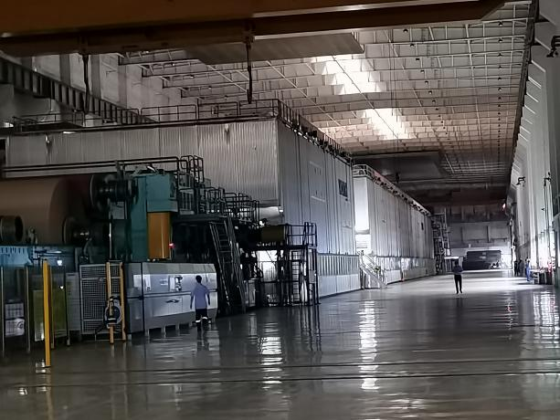 | 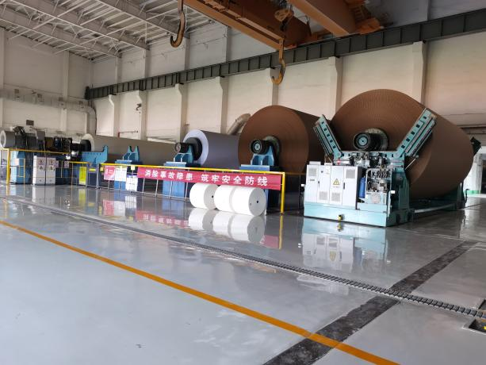
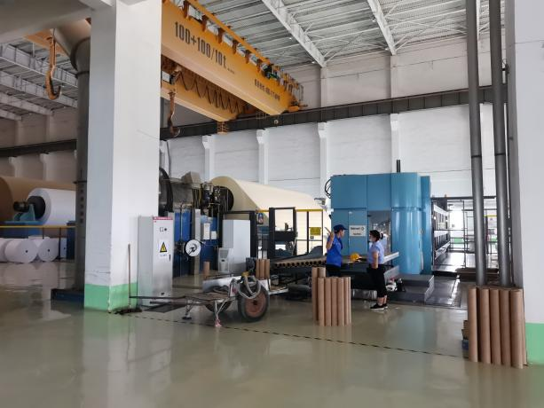 | 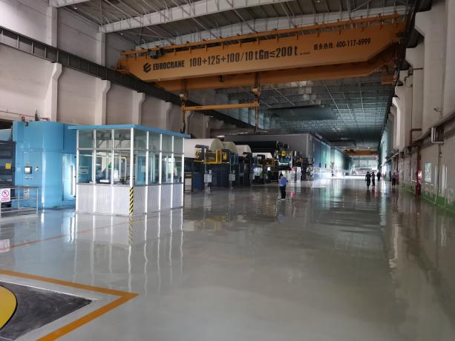
图3.3.1.6-1 年产150万吨高档包装纸板项目现状图
3、用排水情况
（1）用水
项目采用“引黄工程”的新城水库水作为生产水源。生产用水利用现有给水处理站设施，生活用水可依托城市自来水。
本项目水源为新鲜水和中水的混合水质。
博汇纸业年产150万吨造纸项目由于石膏护面纸产品是分为上纸和下纸，因此在生产石膏护面纸上纸产品时项目新鲜水量为26715.92m³/d。其中生产用水量由博汇纸业老厂供给。
项目用水由新城水库黄河水作为供水水源。集团现有四座集水池，分别为位于现有20万吨/年高档包装纸项目东侧8万m³一座，位于现有35万吨/年高档包装纸项目南侧10万m³集水池一座，位于文化纸生产线的西侧4000m³和6000m³集水池两座，水源来水后分别引至四座集水池中，经加压后供全厂使用。
项目新增职工649人，职工生活用水量按50L/d·人计，用水量为32.45m³/d，年消耗量为11033m³/a由自来水管网供给。
（2）排水
项目采用雨污分流制，雨水通过市政雨水管网；生产废水按照分质处理、分质回用原则，分别对生产过程中产生的白水部分直接回用，部分排入白水回收系统采用沉淀处理，底浆和部分澄清水回用，多余澄清水经博汇纸业博汇纸业绿色环保能源综合利用之废水处理项目后排入杏花河，最终排入小清河。渣处理系统废水经沉淀压滤后排入博汇纸业博汇纸业绿色环保能源综合利用之废水处理项目处理。
年产150万吨高档包装纸板项目整体水平衡图见下图。
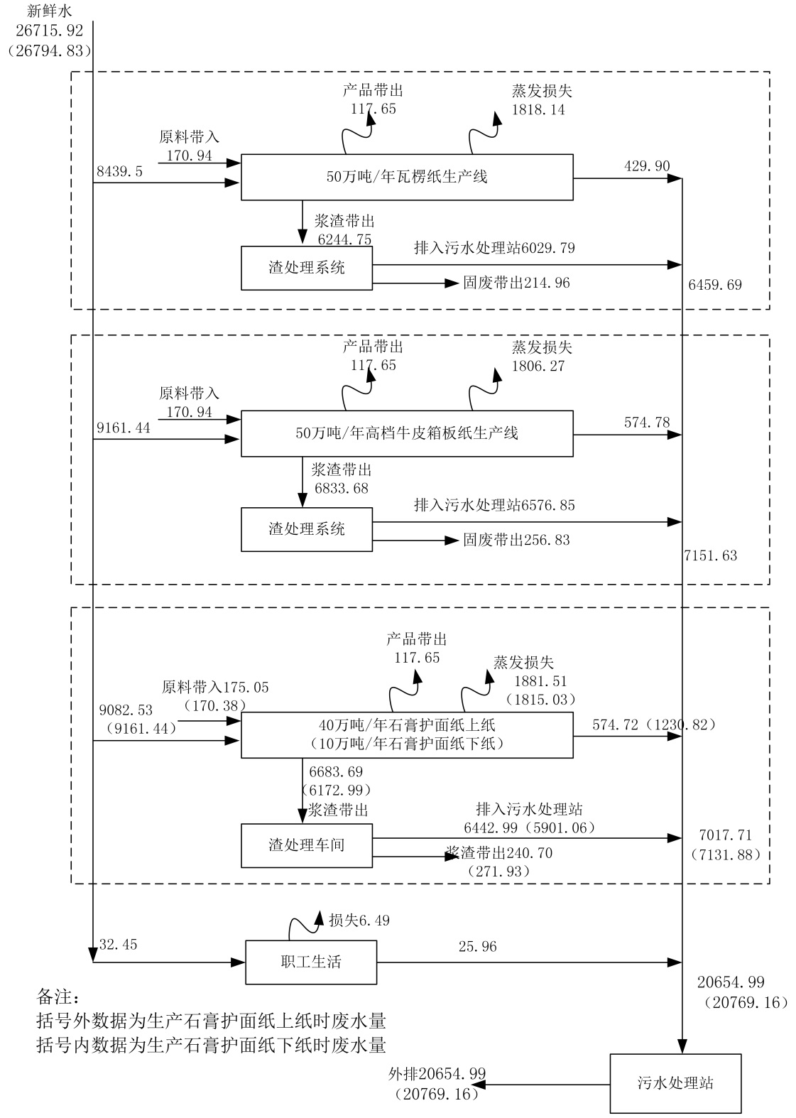

图3.3.1.6-2 年产150万吨包装纸项目水平衡图（单位：m³/d）

4、年产150万吨高档包装纸板项目工艺流程及产污环节
（1）工艺流程
50万吨高档牛皮箱板纸项目工艺流程
①废纸制浆生产工艺流程
高档牛皮箱板纸项目制浆车间进口废纸（AOCC）和国内废纸（OCC）混合采用一套制浆生产线（2台800t/d碎浆机）。
OCC废纸先进行拆包，人工分拣废塑料等杂质后的废纸和AOCC废纸按照7：3比例通过链板输送机进入鼓式碎浆机碎解，在此加入一定量的白水，在高浓状态下完成离解，去除塑料、金属等鼓式碎浆机杂质。良浆后送入高浓除砂器。
碎浆机处理后的AOCC废纸粗浆和OCC废纸粗浆统一进入高浓除砂器，可有效地除去绝大多数的重杂质如螺丝、书钉等，避免对后续设备的严重磨损。经重质高浓除渣器除渣后通过卸料浆塔送到粗筛进行筛选，粗筛尾浆经分离机进行二次碎解和筛选。分离机良浆进入粗筛良浆池，粗筛尾浆到排渣分离机处理，进一步分离回收良好纤维至鼓式碎浆机。浆与渣分离后，进行低浓除砂、一级三段低浓筛选后，良浆进分级筛进行纤维分级。低浓除砂器浆渣送至渣处理系统。
高档牛皮箱板纸进行纤维三级分离。
从分级筛分离出来的短纤维经精筛、热分散后再进磨浆机，然后送浆池贮存浓缩后泵送至造纸车间作石膏板护面纸上纸的芯浆。
从分级筛分离出的中纤维经热分散后，再进磨浆机，然后送浆池贮存，配料成浆后泵送至造纸车间，作高档牛皮箱板纸上纸的面浆。
从分级筛分离出的长纤维经热分散后，再进磨浆机，然后送浆池贮存，配料成浆后泵送至造纸车间，作高档牛皮箱板纸上纸的底浆。
②废纸制浆生产工艺流程
从制浆车间成浆池泵送过来的面、芯、底浆料，经配制后送至各纸机抄前浆池，通过调浓浆泵、机外白水槽、冲浆泵、面浆经低浓除砂、一级多段压力筛，进入流浆箱上网。白水回收系统经多圆盘造纸车间产生的白水经白水塔和多圆盘处理后大部分回用于制浆和造纸系统，剩余部分白水外排博汇纸业博汇纸业绿色环保能源综合利用之废水处理项目。
面浆、芯浆、底浆料经成形复合、压榨、干燥、表面施胶、再干燥、压光、水平卷纸机卷取，经搁纸架暂存后，再经分切复卷机复卷成不同规格的卷筒纸，最后经纸卷捆扎包装线包装，由升降机和叉车送至高档牛皮箱板纸成品库。
高档牛皮箱板纸长网部系统定期更换废网布和毛布作为废旧资源外售。
纸机各部分的湿损纸和干损纸分别在各自的损纸池和水力碎浆机中碎解后，泵送至制浆车间的损纸处理系统。
年产150万吨高档包装纸板项目工艺流程图见图3.3.1.6-3。

图3.3.1.6-3 年产150万吨高档包装纸板项目工艺流程图
年产50万吨高强瓦楞纸项目工艺流程
①废纸制浆生产工艺流程
1）进口废纸（AOCC）制浆
AOCC废纸从原料堆场用叉车运送至制浆车间，AOCC废纸通过链板式输送机送进立式水力碎浆机碎解，在此加入一定量的白水，在高浓状态下完成离解，碎解后的纸浆去除塑料、金属等鼓式碎浆机杂质后与OCC生产线粗浆合并，进行统一后续处理。
2）国内废纸（OCC）制浆
OCC废纸先进行拆包，人工分拣废塑料等杂质后的废纸通过链板输送机进入鼓式碎浆机碎解，在此加入一定量的白水，在高浓状态下完成离解，去除塑料、金属等鼓式碎浆机杂质。良浆后送入高浓除砂器。
处理后OCC粗浆进入高浓除砂器，可有效地除去绝大多数的重杂质如螺丝、书钉等高浓除砂器杂质，避免对后续设备的严重磨损。经重质高浓除渣器除渣后通过卸料浆塔送到粗筛进行筛选，粗筛尾浆经分离机进行二次碎解和筛选。分离机良浆进入粗筛良浆池，粗筛尾浆到排渣分离机处理，进一步分离回收良好纤维至鼓式碎浆机。浆与渣分离后，进行低浓除砂、一级三段低浓筛选后，良浆送入浓缩机经浓缩后进螺旋压榨到热分散，低浓尾浆到排渣分离机处理，再经精筛及洗涤后送贮浆塔，再进磨浆机，然后送浆池贮存，配料成浆后泵送至造纸车间。精筛尾浆到排渣分离机处理。
各筛子和除砂器排出的重杂质和轻杂质收集后作为一般固废处理。而废水则送至废水处理站处理，达标后排放。
②造纸车间工艺流程简述
造纸生产线：设备以纸机为主，分别由上浆系统、上网成形、压榨、干燥、施胶、压光、卷纸、复卷、完成等工序组成；辅助系统主要由真空系统、清水系统、白水系统、喷淋水系统、空压站、供排风系统、润滑油系统、蒸汽冷凝水系统以及损纸系统组成。
制备好的浆料送至纸机配浆系统，经机外白水槽冲浆和一级二段压力筛选，进入流浆箱上网；浆料上网后，经夹网成形器、二道靴压、干燥、施胶、后干燥、水平卷纸机卷取送完成工段。
卷纸机下来的纸卷，经复卷机分切复卷后，送卷筒纸包装生产线，成品通过自动输送线和叉车送至成品库。
纸机各部分的湿损和干损分别在各自的损纸池和转鼓碎浆机中碎解后，经泵送至制浆车间的损纸处理系统。另外抄纸工段还配有真空、蒸汽冷凝水、压缩空气、清水、白水、表面施胶等辅助系统。
本项目工艺流程图见图3.3.1.6-4。

图3.3.1.6-4 年产50万吨高强瓦楞纸项目工艺流程图
年产50万吨高档石膏护面纸项目
①废纸制浆生产工艺流程
制浆车间分为三部分：进口废纸（AOCC）制浆生产线、国内废纸（OCC）制浆生产线、废旧新闻纸（ONP）制浆生产线。
1）进口废纸（AOCC）制浆
AOCC废纸从原料堆场用叉车运送至制浆车间，AOCC废纸通过链板式输送机送进立式水力碎浆机碎解，在此加入一定量的白水，在高浓状态下完成离解，碎解后的纸浆去除塑料、金属等水力碎浆机杂质后与OCC生产线粗浆合并，进行统一后续处理。
2）国内废纸（OCC）制浆
OCC废纸先进行拆包，人工分拣废塑料等杂质后的废纸通过链板输送机进入鼓式碎浆机碎解，在此加入一定量的白水，在高浓状态下完成离解，去除塑料、金属等鼓式碎浆机杂质。良浆送入高浓除砂器。
碎浆机处理后的AOCC废纸粗浆和OCC废纸粗浆统一进入高浓除砂器，可有效地除去绝大多数的重杂质如螺丝、书钉等，避免对后续设备的严重磨损。经重质高浓除渣器除渣后通过卸料浆塔送到粗筛进行筛选，粗筛尾浆经分离机进行二次碎解和筛选。分离机良浆进入粗筛良浆池，粗筛尾浆到排渣分离机处理，进一步分离回收良好纤维至鼓式碎浆机。浆与渣分离后，进行低浓除砂、一级三段低浓筛选后，良浆进分级筛进行纤维分级。低浓除砂器浆渣送至渣处理系统。
石膏护面纸上纸（正面纸板）进行纤维三级分离。
从分级筛分离出来的短纤维经精筛、热分散后再进磨浆机，然后送浆池贮存浓缩后泵送至造纸车间作石膏板护面纸上纸的芯浆。精筛浆渣送至渣处理系统。
从分级筛分离出的中纤维经热分散后，再进磨浆机，然后送浆池贮存，配料成浆后泵送至造纸车间，作石膏板护面纸上纸的面浆。
从分级筛分离出的长纤维经热分散后，再进磨浆机，然后送浆池贮存，配料成浆后泵送至造纸车间，作石膏板护面纸上纸的底浆。
石膏护面纸下纸（背面纸板）进行纤维二级分离。
从分级筛分离出来的短纤维经精筛、热分散后再进磨浆机，然后送浆池贮存浓缩后泵送至造纸车间作石膏板护面纸下纸的芯浆。
从分级筛分离出的长纤维经热分散后，再进磨浆机，然后送浆池贮存，配料成浆后泵送至造纸车间，作石膏板护面纸下纸的底浆。
3）废旧新闻纸（ONP）制浆
废旧新闻纸（ONP）制浆系统生产的浆料作为石膏板护面纸下纸的面浆。
DIP制浆工段（注：仅在生产石膏板护面纸下纸时使用，使用率估计30%）
DIP废纸制浆由碎解、高浓除砂、粗筛、浮选、低浓除砂、精筛、浓缩、热分散工段组成。废纸先进入转鼓碎浆机中，在此加入一定量的白水，同时加氢氧化钠(作用:将废纸浆pH值调节到碱性范围，并使油墨树脂皂化和分解)、脱墨剂（作用：浮选促集，便于气泡浮选出油墨）、硅酸钠(作用：通过对油墨的分散作用或防止油墨重新沉积在纤维表面而促进脱墨，同时也作为过氧化氢的稳定剂)、过氧化氢（作用:使因氢氧化钠性产生的发色团脱色）、螯合剂（作用：与重金属离子形成可溶性络合物，从而防止重金属离子分解过氧化氢）在高浓状态下完成离解，碎解后的纸浆进入卸料池，去除砂粒、金属屑等转鼓碎浆机杂质；然后纸浆经高浓除砂器除去重杂质再进入一级粗筛，分离塑料等粗筛杂质。
粗筛后纸浆进入气浮脱墨机进行浮选脱墨，废油墨由浮选机上部排出、纸浆由下部排出,由泵送低浓除砂器除砂，然后进一级二段精筛筛选，再进浓缩机；在浓缩机洗浆后，进热分散系统，通过使用蒸汽加热，使纸浆中的热熔胶、胶粘剂、油脂呈热熔融状态再均匀分散到纸浆中，改善抄纸的运行性，然后泵送浆料进入贮浆塔和面层配浆池。此生产线仅在生产石膏板护面纸下纸时使用。
抄机及完成工段的干损纸在造纸车间经水力碎浆机碎解后，用浆泵送入干损纸浆池，再与废纸浆混合打浆处理，进入配浆池。
油墨经重力沉降床，污泥压榨机压榨委托资质单位处理。
高浓除砂的重杂质渣（石块、砂、金属等），用重质提渣机提渣后外运填埋.
转鼓碎浆废渣和粗筛段、精筛段（需脱水）的轻杂质（泡沫、树脂、塑料等）(含废水)经过粗除铁、螺旋或皮带输送、粗切、细除铁、除非金属、除PVC（选项）、细切、压榨挤水后，由皮带输送至浆渣暂存池，废水进入博汇纸业博汇纸业绿色环保能源综合利用之废水处理项目处理。
4）脱墨系统工艺
浮选脱墨机为全封闭式浮选脱墨机，为封闭式槽体结构，由空气扩散装置、脱气装置、油墨收集装置、油墨纤维分离装置等几部分构成，本项目配套浮选脱墨机浮选级数为二段5级处理，设计能力为420t/d，脱墨效率98%以上。
纸浆由泵送进入设备的浮选区，在浮选区内均匀地向前向下移动至脱气区的良浆出口处，浮选过程中，纸浆完全暴露在来自底部的气泡流中，由于脱墨剂的作用，而使纸浆中的油墨颗粒与气泡有良好的接触。纸浆中的油墨颗粒不断被上升的空气泡带走上升到浮选区的顶部，泡沫以溢流的方式从顶部油墨收集区，收集油墨泡沫溶液经纤维分离装置分离出油墨（含水率85%），分离后的制浆再返回脱墨机入口处进行再循环脱墨处理。
根据废纸原料品种及浮选脱墨浆的成浆质量要求，选用5级串联组合。在生产能力较大的情况下，脱墨机可采用两段浮选，一段浮选的目的是为了改进浆料白度和洁净度，二段浮选选则在不影响白度和洁净度的前提下提高浆料的得率，从而避免于浆料的流失。
②造纸车间工艺流程简述
石膏护面纸上纸和下纸造纸工段工艺完全相同。
从制浆车间成浆池泵送过来的面、芯、底浆料，经配制后送至各纸机抄前浆池，通过调浓浆泵、机外白水槽、冲浆泵、面浆经低浓除砂、一级多段压力筛，进入流浆箱上网。芯浆系统浆渣回用于制浆系统。白水回收系统经多圆盘造纸车间产生的白水经白水塔和多圆盘处理后大部分回用于制浆和造纸系统，剩余部分白水外排博汇纸业博汇纸业绿色环保能源综合利用之废水处理项目。
面浆、芯浆、底浆料经成形复合、压榨、干燥、表面施胶、再干燥、压光、水平卷纸机卷取，经搁纸架暂存后，再经分切复卷机复卷成不同规格的卷筒纸，最后经纸卷捆扎包装线包装，由升降机和叉车送至成品库。
本项目工艺流程图见图3.3.1.6-5。
图3.3.1.6-5 年产50万吨高档石膏护面纸项目工艺流程图

渣处理车间
本项目共有一处渣处理间，为一期建设，设置四套渣处理系统，分别为碎浆机杂质处理系统，高浓除砂器处理系统，轻渣处理系统和脱墨污泥处理系统。
碎浆机杂质处理系统主要处理各碎浆机产生的浆渣。
高浓除砂器处理系统主要处理高浓除砂器产生的浆渣。
轻渣处理系统主要粗筛系统、低浓除砂器和精筛系统的浆渣。
脱墨污泥处理系统主要处理浮选脱墨污泥。
主要工艺如下：
①碎浆机除渣处理系统
从各个碎浆机排出来的杂质先经过金属分离机把大块的金属（主要为铁）分离出来，再进入破碎机进行破碎，破碎后通过皮带输送到渣处理车间。在渣处理车间，破碎后杂质先通过金属分离机进行金属分离，再一次的进行除铁，再经过挤压螺旋脱水至干度70%，脱除的废水直接排入博汇纸业博汇纸业绿色环保能源综合利用之废水处理项目进行处理，干度70%杂质首先用弹跳筛分散，再通过金属分离机金属分离金属，然后通过涡流旋进行非金属分离为塑料和其他杂质其他杂质（主要为泥沙、玻璃等）。
②高浓除砂器处理系统
高浓除砂器处理系统产生的泥沙一起进入废渣池，泵送进入重力床脱水，然后采用提渣机，将含水率50%泥沙提出，最后用车送走。剩余废水外排博汇纸业博汇纸业绿色环保能源综合利用之废水处理项目。
③轻渣处理系统
制浆车间粗筛排渣、低浓除砂器排渣和精筛排渣一起进入废渣池，用泵送进入重力床脱水，废水外排博汇纸业博汇纸业绿色环保能源综合利用之废水处理项目，然后进入螺旋挤压机脱水到干度50%的纤维，最后用车送走。
④脱墨污泥处理系统
ONP车间浮选槽产生的脱墨渣，用泵送进入重力床脱水，废水外排博汇纸业博汇纸业绿色环保能源综合利用之废水处理项目，然后进入螺旋挤压机脱水到干度50%的脱墨渣，属于危险废物（HW12染料、涂料废物—纸浆制造—221-001-12—废纸回收利用处理过程中产生的脱墨渣），委托有资质单位处理。
固废处理工艺流程图见图3.3.1.6-6。

图3.3.1.6-6 渣处理车间工艺流程图

（2）产污环节
年产150万吨高档包装纸板项目产污情况见表3.3.1.6-4。
表3.3.1.6-4 年产150万吨高档包装纸板项目产污情况表
项目 | 产污环节 | 排放量 | 治理措施 | 备注
废气 | 渣处理车间产生 | / | 渣处理车间为全封闭车间，厂区采用国际先进的一体化设备对本项目产生的浆渣污泥分质分类进行处理。无组织废气产生量很小。 | /
废水 | 生活过程、生产过程 | 20654.99m³/d | 污水排入博汇纸业绿色环保能演综合利用之废水处理改造项目处理后排放。 | /
固废 | 一般固废 | 531241.9t/a | 综合利用 | 无害化处理
 | 危险废物 | 1437t/a | 委托处置
 | 生活垃圾 | 110.33t/a | 环卫清运
3.3.1.7 年产40万吨碳酸钙研磨项目
1、项目概况
年产40万吨碳酸钙研磨项目组成情况见表3.3.1.7-1。
表3.3.1.7-1 年产40万吨碳酸钙研磨项目组成情况表
类别 | 工程名称 | 建设内容 | 备注
主体工程 | 生产车间 | 2F，框排架结构，占地面积为3394m²，安装破碎机、干磨机及其相关设备 | 新建
公用工程 | 供水系统 | 生产用水和生活用水依托城市自来水 | 依托现有
 | 供电系统 | 由城市供电系统供给 | 依托现有
储运工程 | 原料仓库 | 1F，钢结构，占地面积为5700m²，主要用于方解石堆放，堆放量约为7000吨，能满足一周的生产用量 | 新建
环保工程 | 废气治理 | 破碎粉尘经布袋除尘器处理后经1根15m高排气筒DA014排放，项目共设置4台干磨机（1号、2号、3号、4号），根据车间布置及工业生产要求，4台干磨机共用1根排气筒DA012；卸车、堆料和投料过程中通过喷淋降低无组织粉尘排放量 | 新建
 | 污水治理 | 生活污水排入博汇纸业博汇纸业绿色环保能源综合利用之废水处理项目处理后排入杏花河，最终汇入小清河 | 依托现有
 | 噪声治理 | 基础减震、厂房隔声、距离衰减 | —
 | 固体废物 | 生活垃圾依托博汇纸业现有垃圾箱 | —
年产40万吨碳酸钙研磨项目组成情况见表3.3.1.7-2，设备情况见表3.3.1.7-3。
表3.3.1.7-2 年产40万吨碳酸钙研磨项目原辅材料情况表
序号 | 名 称 | 单位 | 数量 | 备注
1 | 方解石 | 万t/a | 40 | 含水率＜1%
2 | 分散剂 | t/a | 4000 | 固含量40%
表3.3.1.7-3 年产40万吨碳酸钙研磨项目设备情况表
序号 | 设备名称 | 单位 | 数量 | 备注
1 | 颚破机 | 台 | 2 | /
2 | 破碎机 | 台 | 2 | /
3 | 干磨机 | 台 | 4 | /
4 | 湿磨机 | 台 | 4 | /
5 | 布袋式收尘器 | 台 | 8 | /
6 | 旋风收尘器 | 台 | 4 | /
2、本项目工艺流程及产污环节
（1）工艺流程
①投料与破碎
利用铲车将方解石通过喂料坑送至振动喂料机，方解石首先经过颚式破碎机进行粗碎，然后进入锤式破碎机进行细碎，细碎后的方解石经提升机送至粗粉仓。
②研磨和收料
粗粉仓中的物料定量送入立式磨机进行研磨，需加工物料进入主机研磨室后，由于主轴旋转时离心力的作用，磨辊向外摆动，紧亚于磨环，铲刀将物料铲起送至磨辊和磨环之间，随磨辊的滚动而达到研磨、粉碎目的。物料研磨后，粉末随鼓风机循环风经分级机进行分级，细度过粗的物料落回研磨室重磨，合格细粉则随气流进入旋风集粉器，经出粉管排出即为重质碳酸钙粉末。
③制浆
物料经细粉仓输送至配料罐，同时加入25%水和适量分散剂，经搅拌配料后进入湿磨机进一步研磨，研磨后的浆液进入成品罐储存。
年产40万吨碳酸钙研磨项目工艺流程图见图3.3.1.7-1。

图3.3.1.7-1 年产40万吨碳酸钙研磨项目工艺流程图

（2）产污环节
年产40万吨碳酸钙研磨项目产污情况见表3.3.1.7-4。
表3.3.1.7-4 年产40万吨碳酸钙研磨项目产污情况表
项目 | 产污环节 | 排放量 | 污染物 | 治理措施 | 备注
废气 | 破碎和研磨工序 | 12.42t/a | 颗粒物 | 破碎粉尘经布袋除尘器处理后经1根15m高排气筒DA014排放，项目共设置4台干磨机（1号、2号、3号、4号），根据车间布置及工业生产要求，4台干磨机共用1根排气筒DA012。 | /
废水 | 生活过程 | 1088m³/a | COD、氨氮 | 生活污水排入博汇纸业博汇纸业绿色环保能源综合利用之废水处理项目处理。 | /
固废 | 生活垃圾 | 13.6t/a | 生活垃圾 | 环卫部门定期清运 | 无害化处理
 | 除尘器集尘 | 756.2t/a | 除尘器集尘 | 外售综合利用
3.3.1.8 年产15万吨石膏护面纸项目
1、项目概况
年产15万吨石膏护面纸项目组成情况见表3.3.1.8-1。
表3.3.1.8-1 年产15万吨石膏护面纸项目组成情况表
类别 | 工程名称 | 建设内容 | 备注
主体工程 | 制浆车间 | 成浆泵、除砂器、压力筛。 | /
 | 抄纸车间 | 压榨设备，造纸机，复卷机，压光机，纸机宽幅4400mm。 | /
辅助工程 | 化验室 | 用于项目原料及成品的相关检测。 | /
 | 机修车间 | 用于设备维修。 | /
储运工程 | 原料厂、材料仓库、成品库 | 用于原料、辅材和成品的存储。 | /
公用工程 | 供水系统 | 生产用水和生活用水依托城市自来水。 | 依托现有
 | 供电系统 | 由城市供电系统供给。 | 依托现有
环保工程 | 污水治理 | 车间废水利用多盘装置处理后车间回用，外排废水依托博汇纸业博汇纸业绿色环保能源综合利用之废水处理项目处理。 | 依托现有
 | 噪声治理 | 基础减震、厂房隔声、距离衰减。 | —
 | 固体废物 | 项目固废主要为浆渣、废毛布、网布和废塑料。废渣进行填埋、废塑料和金属外卖综合利用、废网和废毛布外卖综合利用。 | —
年产15万吨石膏护面纸项目组成情况见表3.3.1.8-2，设备情况见表3.3.1.8-3。
表3.3.1.8-2 年产15万吨石膏护面纸项目原辅材料情况表
序号 | 名 称 | 单位 | 数量 | 备注
1 | 国废 | t/a | 97500 | 外购
2 | 美废 | t/a | 82500 | 外购
3 | ASA施胶剂 | t/a | 528 | 外购
4 | 阳离子淀粉 | t/a | 1395 | 外购
5 | 表胶淀粉 | t/a | 4440 | 外购
6 | 硫酸铝 | t/a | 1410 | 外购
7 | 聚酯成型网 | m³/a | 9000 | 外购
8 | 干网 | m³/a | 3000 | 外购
9 | 毛布 | t/a | 90 | 外购
表3.3.1.8-3 年产15万吨石膏护面纸项目设备情况表
序号 | 设备名称 | 单位 | 数量 | 备注
1 | 水力碎浆机 | 台 | 1 | /
2 | 高浓除砂器 | 台 | 1 | /
3 | 磨浆机 | 台 | 1 | /
4 | 除渣器 | 台 | 5 | /
5 | 上浆系统压力筛 | 台 | 5 | 引进
6 | 面层网前筛 | 台 | 1 | 引进
7 | 芯层网前晒 | 台 | 1 | 引进
8 | 成型部脱水元件 | 套 | 1 | 引进
9 | DCS系统 | 台 | 1 | 引进
10 | QCS（水分定量控制仪） | 套 | 1 | 引进
2、用排水情况
年产15万吨石膏护面纸项目按目前实际运行情况统计新鲜水消耗量约为3392m³/d，采用黄河水作为供水水源，年产15万吨石膏护面纸项目用排水情况见下表。

表3.3.1.8-4 年产15万吨石膏护面纸项目用排水情况（单位：m³/d）
车间 | 进水 |  | 出水 |  | 备注
 | 来源 | 水量m³/d | 去向 | 水量m³/d
15万吨/年石膏护面纸 | 新鲜水 | 3392 | 白水去多圆盘过滤机 | 11729 | 返回造纸车间利用9086
 | 原料带水 | 53 |  |  | 去博汇纸业博汇纸业绿色环保能源综合利用之废水处理项目2263
 | 回用白水 | 9083 | 蒸发 | 564 | --
 | -- | -- | 污泥及纸带水 | 235 | --
 | 小计 | 12528 | 小计 | 12528 | --
图3.3.1.8-1 年产15万吨石膏护面板纸水平衡图（单位：m³/d）
3、年产15万吨石膏护面纸项目工艺流程及产污环节
（1）工艺流程
①废纸打浆车间
本项目废纸打浆车间在原有白卡纸废纸脱墨车间内进行适当改造，全部利用原有生产设备，不添加新设备；主要流程除废弃脱墨工段外，其它生产工艺流程基本维持不变。
白卡纸废纸脱墨车间位于20万吨/年白卡纸生产线厂房的北侧，由于白卡纸调整原有生产方案，废纸脱墨车间一直闲置，本项目充分利用现有资源，适当调整本闲置车间，用于废纸打浆。
废纸从原料堆场用叉车运送至制浆车间，通过链板式输送机送入水力碎浆机碎解分离，碎解好的浆被泵送入高浓度除砂器，除去石头、沙子、纤维束、铁块等粗杂质后，通过二段高浓度压力筛粗筛后，再经三段除砂、压力筛选，浆渣送浆渣处理系统，良浆去浓缩机经浓缩后送热分散系统，经热分散后进磨浆机，然后送浆池储存；配料成浆后，泵送至造纸车间。
商品木浆打浆工段在新建石膏护面纸厂房内，主要生产设备为水力碎浆机和除渣器，打浆后，损纸浆进入损纸浆塔，然后去纸机上浆系统。
本车间工艺流程图见图3.1-13。
②石膏护面纸抄纸车间
打浆工段：该工段设有一个辅料制备系统和四个打浆系统，从打浆车间来的废纸浆分别先经四条线的磨浆机对浆料进行打浆处理，打好的浆料分别送至抄纸工段四个上浆系统。
抄纸工段：这个工段包括上浆系统、纸张抄送和产品包装运输。
上浆系统包括冲浆泵、上浆泵、锥形除渣器和压力筛等。浆料经过仪表计量，按照一定比例分别由四个上浆系统。进入面层、衬层、芯层、底层四个流浆箱。每层浆根据需要定量不同。
纸张抄造包括纸板机及其附属的真空系统、蒸汽冷凝水系统、热回收系统、多元盘纤维回收系统等。
完成工段：包括卷筒纸、配有复卷机、打带机、链板输送机等。
本车间工艺流程图见图3.3.1.8-2。

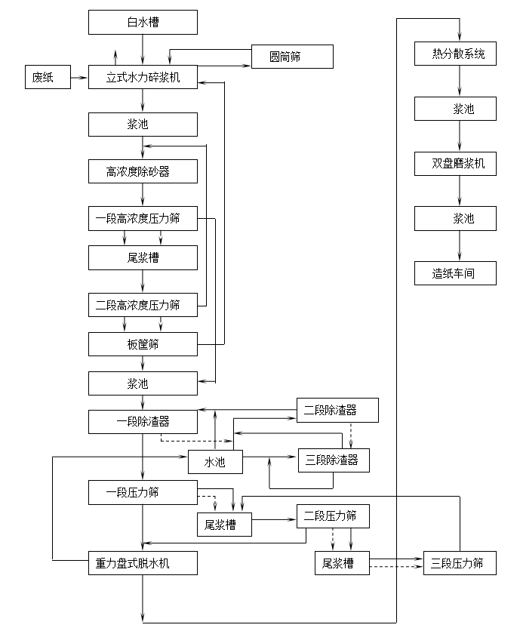

图3.3.1.8-2 废纸打浆车间生产工艺流程图

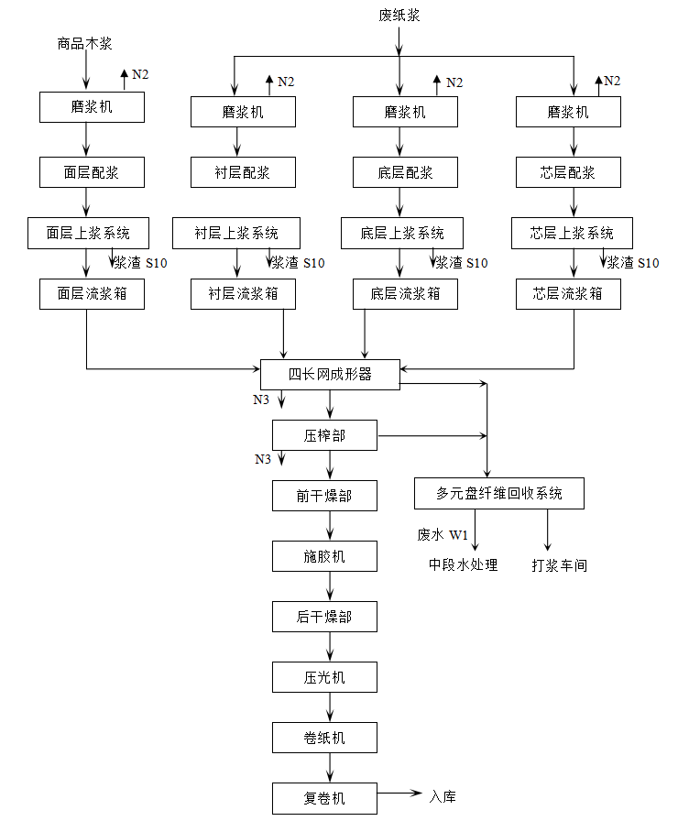

图3.3.1.8-3 石膏护面纸造纸车间工艺流程
（2）产污环节
年产15万吨石膏护面纸项目产污情况见表3.3.1.8-4。
表3.3.1.8-4 年产15万吨石膏护面纸项目产污情况表
项目 | 产污环节 | 排放量 | 污染物 | 治理措施 | 备注
废水 | 网部和压榨部  排水 | 2263m³/a | COD、SS | 排入博汇纸业博汇纸业绿色环保能源综合利用之废水处理项目处理。 | /
固废 | 回收纤维 | 2316t/a | 回收纤维 | 外卖用作低档纸原料 | 无害化处理
 | 废渣 | 12820t/a | 废渣 | 填埋
 | 废塑料和金属 | 3500t/a | 废塑料和金属 | 塑料再生造粒
 | 废网、废毛布 | 8t/a | 废网、废毛布 | 外卖给再生资源公司
3.3.1.9 年产20万吨化机浆项目（1#）（含在建化机浆废液蒸发处置项目）
1、项目概况
年产20万吨化机浆项目（1#）组成情况见表3.3.1.9-1。
表3.3.1.9-1 年产20万吨化机浆项目（1#）组成情况表
类别 | 工程名称 | 建设内容 | 备注
主体工程 | 制浆车间 | 建设化机浆生产线1条，生产能力为20万吨/年。 | /
辅助工程 | 堆场 | 设置堆场2座，露天堆存，配置卸料站1处。 | 新建
 | 备料车间 | 1座，用于木片筛选等。 | 新建
 | 木片仓 | 2座，单个料仓容量6000m³。 | 新建
 | MVR系统 | 新增生产线，规模300t/h。 | 新建
 | 多效蒸发 | 利用闲置设备，规模80t/h。 | 新建
 | 碱回收系统 | 利用闲置碱回收炉，260t/d。 | 新建
公用工程 | 给水工程 | 生活用水取自市自来水；生产用水取自造纸白水及新城水库水 | 依托现有
 | 排水工程 | 化机浆废水经12000m³/d厌氧废水处理站预处理后排入博汇纸业博汇纸业绿色环保能源综合利用之废水处理项目，在建项目建成后，废水去MVR+碱回收工段，厌氧处理站转为备用。 | 依托现有
 | 供电系统 | 由城市供电系统供给。
环保工程 | 废气 | 堆场及筛分粉尘：堆场采用覆盖，筛分工序密闭。 | —
 | 废水 | 生产废水经MVR+碱回收处理后回用；生活污水排入博汇纸业博汇纸业绿色环保能源综合利用之废水处理项目处理后达标排放。 | —
 | 固废 | 浆渣、木屑去天源热电焚烧；白泥去日产300吨石灰回收项目回收石灰石灰渣外卖建材企业生活垃圾环卫部门统一收集 | —
 | 噪声 | 隔声、减震 | —
年产20万吨化机浆项目（1#）组成情况见表3.3.1.9-2，设备情况见表3.3.1.9-3。
表3.3.1.9-2 年产20万吨化机浆项目（1#）原辅材料情况表
序号 | 名 称 | 单位 | 数量 | 备注
1 | 桉木（绝干量） | t/a | 154000 | 外购
2 | 杨木（绝干量） | t/a | 62000 | 外购
3 | 离子膜碱 | t/a | 38000 | 外购
4 | 双氧水 | t/a | 30000 | 外购
5 | 双氧水稳定剂 | t/a | 6200 | 外购
6 | 石灰 | t/a | 9180 | 外购
表3.3.1.9-3 年产20万吨化机浆项目（1#）设备情况表
序号 | 设备名称 | 单位 | 数量 | 备注
1 | 剥皮鼓 | 台 | 2 | 备木车间，国外进口设备
2 | 辊式输送机 | 台 | 2
3 | 链式输送机 | 台 | 2
4 | 削片机 | 台 | 2
5 | 树皮粉碎机 | 台 | 2
6 | 木片筛 | 台 | 2 | 化机浆车间，国外进口设备
7 | 预蒸仓 | 台 | 2
8 | 脱水螺旋 | 台 | 2
9 | 斜筛 | 台 | 6
10 | 汽蒸仓 | 台 | 2
11 | 立式预浸器 | 台 | 2
12 | 盘磨机 | 台 | 2
13 | 压力筛 | 台 | 4
14 | 螺旋压榨机 | 台 | 4
15 | 双辊脱水机 | 台 | 2
16 | 稀释螺旋 | 台 | 2
17 | 提升螺旋 | 台 | 2
年产20万吨化机浆项目（1#）现状情况见图3.3.1.9-1。
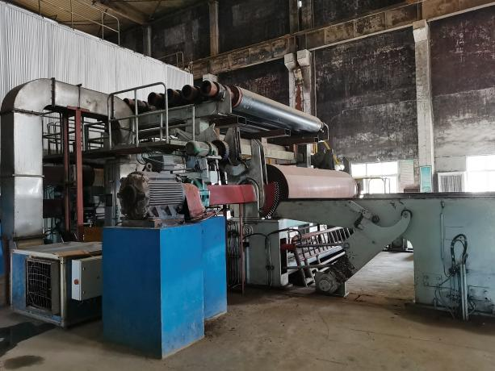 | 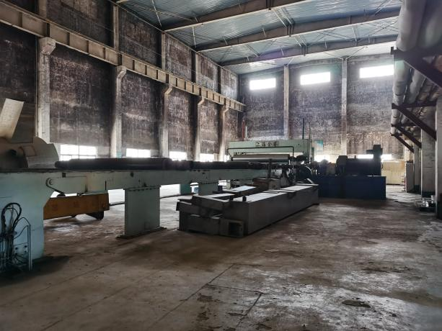
图3.3.1.9-1 年产20万吨化机浆项目（1#）现状图
2、用排水情况
在建项目建成后，化机浆车间新鲜水消耗量约为1367.3t/d，由“引黄工程”的新城水库水作为水源，化机浆项目用排水情况见下表。

表3.3-10 化机浆项目用排水情况
项目 | 进水m³/d |  | 出水m³/d
 | 来源 | 水量 | 去向 | 水量
化机浆项目 | 新鲜水 | 1367 | MVR+碱回收系统 | 7200
 | 木片带水 | 659 | 排蒸汽 | 453
 | 配置化学药品 | 315 | 废渣带走 | 30
 | 造纸白水 | 20566 | 浆带水 | 15224
 | 小计 | 22907 | 小计 | 22907
MVR+碱回收水平衡见图3.3.1.9-2，年产20万吨化机浆项目化机浆车间水平衡见图3.3.1.9-3。
图3.3.1.9-2 MVR+碱回收系统水平衡（单位：m³/d）

图3.3.1.9-3 年产20万吨化机浆车间水平衡图（单位：m³/d）
3、年产20万吨化机浆项目（1#）工艺流程及产污环节
（1）工艺流程
①化机浆车间
备料车间：外购杨木、桉木由汽车运送至厂区，卸料站卸料后，置于木片堆场。木片由皮带输送机送至木片筛选系统进行筛选，筛选合格后送入木片仓。不合格木片经再碎机再碎后，进入木片筛选系统。
化机浆车间：由备料车间送来的合格木片经木片洗涤机洗涤后，通过木片泵送至螺旋脱水机，木片由螺旋脱水机脱水后进入螺旋输送机，从螺旋输送机木片被送到螺旋喂料器进口溜槽，进入汽蒸仓进行预蒸，然后通过喂料螺旋进入预浸器。
经过预浸后的木片通过卸料螺旋进入盘磨机，磨好的浆再由旋风分离器进入输送螺旋经消潜浆池消潜后，进入压力筛筛选、多盘浓缩机浓缩，由中浓泵送入双辊挤浆机，然后加入化学品，经转子混合器后送高浓漂白工段进行漂白处理,浓缩后的浆料由中浓泵送入双辊挤浆机，脱水后进入高浓漂白塔,再通过稀释螺旋加水，进入贮浆池，浆料经真空洗浆机洗浆，去除部分COD及残余化学品，然后送储浆塔储存。压力筛出来的渣浆一部分通过浆渣磨进一步磨浆，良浆送入消潜浆池，进入下一工序。
该系统用水来自20万吨高档包装纸和35万吨高档包装纸的白水，污水排入废水收集池，送厌氧处理系统。该生产线同时配套了磨浆废气回收系统，将来自磨浆机的废气转化为新鲜蒸汽，供生产过程蒸汽加热。
项目生产过程木片洗涤机、螺旋脱水机经斜筛过滤后，与盘磨机废水、卸料螺旋废水共同进入旋转格栅处理后，进入废水收集槽。多盘浓缩机、双辊挤浆机、真空洗浆机废水进入滤液池后，废水优先回用，剩余部分排入废水收集槽。
②MVR+碱回收车间
项目化机浆废水采用“MVR蒸发—多效蒸发—燃烧工段—苛化工段”组合工艺处理，无机盐经浓缩后用于苛化工段生产氢氧化钠。详细工艺及产污环节介绍见第4章项目工艺流程及产污环节。
工艺流程图参考第四章项目工艺流程图。
（2）产污环节
年产20万吨化机浆项目（1#）产污情况见表3.3.1.9-4。
表3.3.1.9-4 年产20万吨化机浆项目（1#）产污情况表
项目 | 产污环节 | 排放量 | 污染物 | 治理措施
废水 | 洗涤、筛选冲洗水 | 7200m³/d | COD、SS | MVR+碱回收
固废 | 废木屑（绝干） | 6800t/a | 木屑 | 送固体废物焚烧处置项目焚烧
 | 浆渣（绝干） | 748t/a | 废浆渣
 | 石灰渣 | 803.3t/a | CaCO₃、CaSiO₃等 | 外卖建材企业
 | 白泥 | 16229t/a | CaCO₃ | 去日产300吨石灰回收项目
3.3.1.10 年产9.5万吨化学木浆项目
1、项目概况
年产9.5万吨化学木浆项目组成情况见表3.3.1.10-1。
表3.3.1.10-1 年产9.5万吨化学木浆项目组成情况表
工程类别 | 车间名称 | 主要建设内容
主体工程 | 备料车间 | 木片装卸车2台，15m³木片筛2台，再碎机1台，250m²木片仓2座
 | 化学木浆车间 | 280t/d，新建180m³立式蒸煮锅5台，500m³喷放锅2台，氧脱木素设备1套，三级筛选系统1套，真空洗浆机4台，黑液过滤机1台等
 | 碱回收车间 | 配套650t/d碱回收炉1台、四电场静电除尘器1套，处理过程包括蒸发、苛化和石灰回收等工段
辅助工程 | 原木堆场、备料车间、料仓
环保工程 | 碱回收车间，依托排入博汇纸业博汇纸业绿色环保能源综合利用之废水处理项目处理。
年产9.5万吨化学木浆项目组成情况见表3.3.1.10-2，设备情况见表3.3.1.10-3。
表3.3.1.10-2 年产9.5万吨化学木浆项目原辅材料情况表
序号 | 名 称 | 单位 | 数量 | 备注
1 | 桉木（绝干） | t/a | 187150 | 外购
2 | 回收碱 | t/a | 32300 | 外购
3 | 硫化钠 | t/a | 1615 | 外购
4 | 双氧水 | t/a | 3420 | 外购
5 | 浓硫酸 | t/a | 1805 | 外购
6 | 氯酸钠 | t/a | 2565 | 外购
7 | 甲醇 | t/a | 240.35 | 外购
表3.3.1.10-3 年产9.5万吨化学木浆项目设备情况表
序号 | 设备名称 | 规格性能 | 台数 | 备注
备料车间
1 | 木片筛 | 15m² | 2 | 国产
2 | 再碎机 | / | 1 | 国产
化浆车间
1 | 立式蒸煮锅 | 容积180m³ | 4 | 国产
2 | 喷放锅 | 容积500m³ | 2 | 国产
3 | 压力除节机 | 能力300t/d | 1 | 进口
4 | 真空洗浆机 | 面积80m² | 5 | 国产
5 | 真空洗浆机 | 面积100m² | 6 | 国产
6 | 双辊挤浆机 | Φ900×5000 | 2 | 国产
7 | 氧脱木素设备 | / | 1套 | 部分进口
8 | 三级筛选系统 | 能力300t/d | 1套 | 主机进口
9 | D0段漂白设备 | 能力300t/d | 1套 | 部分进口
10 | E0段漂白设备 | 能力300t/d | 1套 | 部分进口
11 | D1段漂白设备 | 能力300t/d | 1套 | 部分进口
12 | D2段漂白设备 | 能力300t/d | 1套 | 部分进口
13 | 黑液过滤机 | 0.8m² | 1 | 国产
碱回收车间
1 | 板式降膜蒸发器 | 总蒸发面积8900m² | 1套 | 国产
2 | 板式冷凝器 | BL1250 | 1套 | 国产
3 | 真空系统 | / | 1套 | 国产
4 | 碱回收炉 | 处理560t/d黑液 | 1套 | 国产
5 | 静电除尘器 | 四电场 | 2套 | 国产
6 | 引风机 | Y5—51—1—28D | 2套 | 国产
7 | 除氧塔 | / | 1套 | 国产
8 | 绿泥过滤机 | / | 1套 | 国产
9 | 固液分离器 | / | 3 | /
10 | 预挂式真空过滤机 | 45m² | 2 | /
11 | 消化机 | 60m³ | 1 | /
12 | 提渣机 | 50m³ | 1 | /
13 | 苛化器 | 100m³ | 3 | /
14 | 澄清器 | 2800m³ | 1 | /
15 | 小澄清器 | 1000m³ | 1 | /
16 | 白液压滤器 | / | 1套 | /
17 | 白泥压滤器 | / | 1套 | /
18 | SDT风机 | / | 1套 | /
2、用排水情况
年产9.5万吨化学木浆项目用排水情况见下表。

表3.3.1.10-4 年产9.5万吨化学木浆项目用排水情况
车间 | 进水 |  | 出水
 | 来源 | 水量m³/d | 去向 | 水量m³/d
化学木浆车间 | 新鲜水 | 7731 | 黑液去碱回收车间 | 3069
 | 碱回收车间回水 | 1258 | 蒸发损失 | 763
 | 蒸汽 | 288 | 博汇纸业博汇纸业绿色环保能源综合利用之废水处理项目 | 10248
 | 年产35万吨高档包装纸项目白水 | 7024 | 浆带水进年产35万吨高档包装纸项目 | 6275
 | 年产35万吨高档包装纸项目白水 | 3150 | 浆带水进年产20万吨高档包装纸项目 | 4114
 | 年产20万吨高档包装纸项目白水 | 2314 | 木屑带走水 | 12
 | 木片带水 | 584 | 废渣带走 | 158
 | 商品碱带水 | 30
 | 小计 | 22316 | 小计 | 22316
碱回收车间 | 新鲜水 | 1872 | 木浆车间回用 | 1258
 | 黑液带水 | 3069 | 蒸发耗量 | 1267
 | -- | -- | 博汇纸业博汇纸业绿色环保能源综合利用之废水处理项目 | 2260
 | -- | -- | 白泥带走 | 156
 | 小计 | 4941 | 小计 | 4941
项目水平衡图见图3.3.1.10-1。
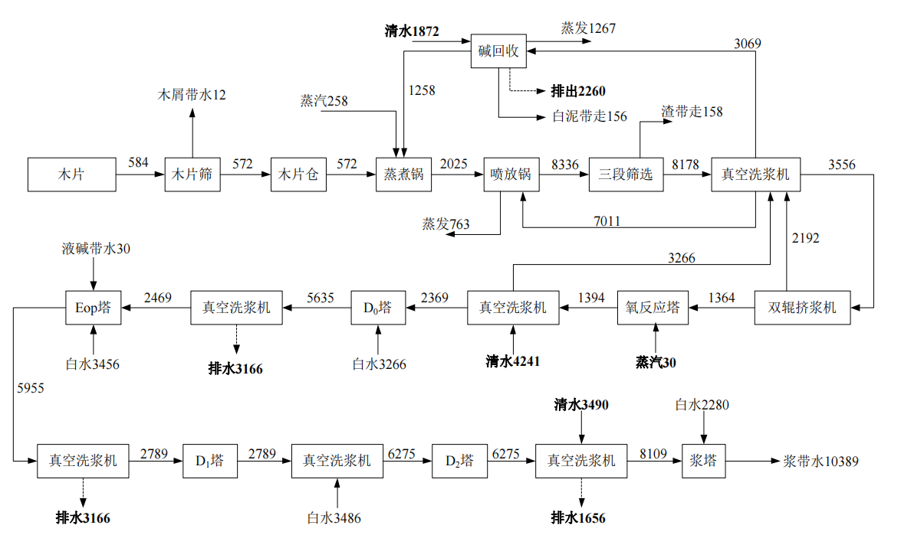
图3.3.1.10-1 年产9.5万吨化学木浆车间水平衡图（单位：m³/d）
- 年产9.5万吨化学木浆项目工艺流程及产污环节
（1）工艺流程
①备料车间
由原料场运来的木片，经皮带运输机送往木片筛，合格的木片运往木片仓储存，然后由皮带运输机送往蒸煮工段。 木片筛筛出的粗大木片经过再碎机再送往木片筛。本车间排出的少量木屑、碎小木片送热电厂的锅炉燃烧。
②化学木浆车间
a.蒸煮工段
采用180m³立式蒸煮锅，常规的硫酸盐法制浆。该设备和方法目前仍为我国大多数化学木浆厂采用，操作简单，维修量少，投资少，能获得质量较好的纸浆。
从备料车间来的木片，首先进入蒸煮锅，同时加入从碱回收车间来的白液，然后通入蒸汽进行蒸煮。煮好的浆料喷放至喷放锅内，然后送往洗选工段。浆料喷放时带出的余热，经板式热交换器加热清水，用于洗浆。
b.洗选工段
从蒸煮来的浆料首先进入压力除节机，筛出未蒸解的木片及其他杂物，再依次进入一台真空洗浆机、双辊压榨洗浆机和两台串联的真空洗浆机，这种洗浆流程可以获得较高的黑液提取率和纸浆的洗净度，有利于纸浆漂白和提高碱回收率。
洗涤后的纸浆，进入氧脱木素系统。氧脱木素系统设置两台氧反应塔，主要是为了不降低纸浆强度，并尽可能的除去木素，并降低漂白工序的污染负荷。氧脱木素后的浆料经过三级压力筛选和两台串联的真空洗浆机洗净后送往漂白工段。
真空洗浆机排出的稀黑液送往前面四台洗浆机洗涤纸浆，洗浆机排出的黑液经压力过滤机滤去细小纤维后送往碱回收车间，回收其中的残碱再回于蒸煮。
c.漂白工段
漂白采用ECF漂白技术。由于纸浆白度要求87～89%ISO(国家标准：硫酸盐漂白阔叶木浆的A级产品白度为85%)，特别是原料中有一部分较难漂的硬杂木，故采用Do－Eo－D1－D2四段漂白，以确保产品质量。纸浆漂白后加入少量二氧化硫，以脱除氯剂和提高纸浆白度的稳定性。
③碱回收车间
本车间包括蒸发工段、燃烧工段、苛化工段、石灰回收工段和臭气处理系统等。各工段工艺流程分别叙述如下：
1、蒸发工段
来自洗浆工段的稀黑液先进入稀黑液槽，然后进入Ⅳ效和V效闪蒸，再依次进入Ⅳ-Ⅲ-Ⅱ-Ⅰ效，蒸汽和冷凝水流程采用顺流，黑液流程采用逆流，清洁冷凝水泵送到热电站用于给水，污冷凝水经闪蒸后，二次蒸汽用于下一效。浓黑液离开蒸发工段的固形物含量约为60～65%，然后送往燃烧工段的碱回收炉直接燃烧。本工段设有污冷凝水汽提系统，本工段的重污冷凝水与制浆车间送来的污冷凝水一起经加热后进汽提塔，不凝气至臭气处理系统。
2、燃烧工段
燃烧工段选用低臭型单汽包碱炉。蒸发工段来的浓黑液进碱灰黑液混合器与碱炉灰斗和静电除尘器的碱灰及芒硝混合，经黑液加热器加热后入碱炉燃烧。从碱回收炉出来的熔融物进入溶解槽，在此溶解于苛化工段来的稀白液成为绿液，然后泵送往苛化工段。
碱炉尾气采用静电除尘，除尘效率达 98%以上，减少了对大气的污染。供风系统分一、二、三次风，空气经加热后由风机送入碱炉。 溶解槽的排汽管上设有洗涤器，用稀白液循环洗去污染物和碱灰。
净化后的气体用风机抽出，洗涤液回流到溶解槽。
溜槽冷却系统为使用软化水的封闭回路的真空系统，配有循环泵和高位水箱等，在停电情况下，高位水箱能够向溜槽供冷却水1.5小时。
由给水泵送出的碱炉给水流经省煤器，然后进入汽包，经下降管至各水冷壁下联箱，产生的汽水混合物上升至汽包，经汽包内的汽水分离装置分离后的水再经下降管进行循环。饱和蒸汽经过热器产生的过热蒸汽送老系统汽机发电。
碱炉设有紧急快速排水装置以及吹灰系统和加药系统，并为开停机设计了燃油系统。
3、苛化工段
在本工段，溶解槽来的绿液与石灰中的 CaO一起进行苛化形成用于制备蒸煮液的白液。苛化反应方程式为：
螺旋喂料器从石灰仓中连续的将石灰送入消化提渣机，然后与被蒸气预热的绿液在其中进行消化反应。石灰粒度不应大于25mm。
消化提渣机内产生的悬浮液自流进入三台苛化器中的第一台，并在苛化器内进行反应。苛化器中的搅拌器经特殊设计，确保达到最佳的反应效果并不至产生直接流过苛化器的情形。随后，苛化乳液泵送入白液压力过滤机，白液和白泥分离。浓白液流入白液贮存槽，而白泥经白泥稀释槽被泵入白泥压力过滤机及预挂式过滤机。滤液进入稀白液槽，白泥送天源热电做脱硫剂用。
4、臭气处理系统
低浓臭气系统：来自蒸发和制浆工段黑液槽、苛化工段绿液槽等处的排气经除沫、加热后，由风机送入碱炉燃烧。
高浓臭气系统：来自蒸发工段板式冷凝器、真空系统排出的臭气和重污冷凝水槽臭气一起进入水封槽中，排出的臭气与汽提塔来的臭气统一收集后经除沫、加热后入碱回收炉燃烧。停产时，臭气送至专用的燃烧器焚烧。
项目水平衡图见图3.3.1.10-2。
图3.3.1.10-2 年产9.5万吨化学木浆车间工艺流程图
（2）产污环节
年产9.5万吨化学木浆项目产污情况见表3.3.1.9-4。
表3.3.1.9-4 年产9.5万吨化学木浆项目产污情况表
项目 | 产污环节 | 排放量 | 污染物 | 治理措施
废气 | 碱回收炉 | 烟尘、氮氧化物、二氧化硫 |  | SNCR+双列四电场+碱法脱硫+塔顶除尘
 | 制浆、碱回收 | 臭气 |  | 入碱回收炉内焚烧处理
废水 | 洗选废水 | 7988m³/d | COD、SS | 博汇纸业博汇纸业绿色环保能源综合利用之废水处理项目
 | 多效蒸发 | 2260m³/d | COD、SS
固废 | 废木屑 | 5712t/a | 木屑 | 送固体废物焚烧处置项目焚烧
 | 浆渣 | 10800t/a | 废浆渣
 | 石灰渣 | 1646t/a | CaCO₃、CaSiO₃等 | 外卖建材企业
 | 白泥 | 98600t/a | CaCO₃ | 去日产300吨石灰回收项目
3.3.2在建项目概况
3.3.2.1 年产45万吨高档信息用纸项目
1、项目概况
年产45万吨高档信息用纸项目组成情况见表3.3.2.1-1。
表3.3.2.1-1 年产45万吨高档信息用纸项目组成情况表
类别 | 项目组成 |  | 工程建设内容 | 备注
主体工程 | 破解制浆车间 |  | 1层，建筑面积4162m²。配置制浆生产线两条（300t/d NBKP生产线、1100t/d LBKP生产线），包括水力碎浆机等设备28台。 | 新建
 | 造纸车间 |  | 1层，建筑面积16140m²。设置1台立式夹网纸机（幅宽9600mm，设计车速1600m/min），2台复卷机（最大卷纸直径3800mm，设计车速2500m/min），其他配套设备20台。 | 新建
辅助工程 | 卷纸包装区 |  | 1层，建筑面积3117m²。配置1套纸卷扎捆包装线。 | 新建
 | 后加工车间 |  | 2/2层，建筑面积14482m²。用于成品包装。 | 新建
 | 备用车间 |  | 1层，建筑面积16140m²。用于后期项目建设备用。 | 新建
公用工程 | 供水系统 |  | 项目用水来自新城水库水。 | 依托现有集水水池
 | 供电系统 |  | 用电量为22950万kwh/a，由山东天源热电有限公司供电。 | 依托现有
 | 供汽系统 |  | 蒸汽用量810000t/a，热源由天源热电供给。 | 依托现有
储运工程 | 原料堆场 |  | 2座，1层，建筑面积4050m²，用于原料储存。 | 新建
 | 中间仓库 |  | 1座，1层，建筑面积5250m²，用于中间产品储存。 | 新建
 | 成品仓 |  | 位于后加工车间1层，1/2层，建筑面积14482m²，用于成品储存。 | 新建
 | 备用仓库 |  | 2座，建筑面积5250m²，备用。 | --
环保工程 | 废水 |  | 项目废水经集水池收集后，排入博汇纸业博汇纸业绿色环保能源综合利用之废水处理项目处理后经杏花河排入小清河。 | 依托现有
 | 固废 | 一般固废 | 浆渣送固体焚烧炉焚烧处置；损纸回用于抄纸工序用作底浆；废网及废毛布收集后外售。 | --
 |  | 危险废物 | 维修过程产生废机油（HW08）：收集暂存后，委托有资质单位处理。依托现有厂区“20万吨/年高档包装纸项目”设置的危废库。 | 依托现有危废暂  存间
 |  | 生活垃圾 | 环卫部门定期清运，集中处理。 | --
 | 噪声 |  | 对高噪声设备采用减振、隔声、消声。 | --
年产45万吨高档信息用纸项目组成情况见表3.3.2.1-2，设备情况见表3.3.2.1-3。
表3.3.2.1-2 年产45万吨高档信息用纸项目原辅材料情况表
序号 | 名 称 | 单位 | 数量 | 备注
1 | NBKP板  （硫酸盐针叶浆板） | t/a | 73251.4 | 外购
2 | LBKP板  （硫酸盐阔叶浆板） | t/a | 293005.7 | 外购
3 | 胶料 | t/a | 26173.6 | 外购
4 | 轻质碳酸钙 | t/a | 162000 | 外购
5 | 聚硅氧烷、分散剂、乳化剂、非离子表面活性剂 | t/a | 450 | 外购
6 | 硫酸胺 | t/a | 225 | 外购
7 | 烷基烯酮二聚物 | t/a | 225 | 外购
8 | 淀粉 | t/a | 17100 | 外购
9 | 聚酯成型网 | m³/a | 4500 | 外购
10 | 干网 | m³/a | 4050 | 外购
11 | 毛布 | t/a | 4.5 | 外购
表3.3.2.1-3 年产45万吨高档信息用纸项目设备情况表
序号 | 设备名称 | 单位 | 数量 | 备注
1 | 链板输送机 | 台 | 1 | /
2 | 水力碎浆机 | 台 | 1 | 转子引进
3 | 高浓除渣器 | 套 | 1 | 引进
4 | 双盘磨 | 套 | 1 | 引进
5 | 浆泵 | 台 | 3 | /
6 | 水泵 | 台 | 2 | /
7 | 搅拌器 | 台 | 3 | /
8 | 链板输送机 | 台 | 1 | /
9 | 水力碎浆机 | 台 | 1 | 转子引进
10 | 高浓除渣器 | 台 | 1 | 引进
11 | 双盘磨 | 台 | 1 | 引进
12 | 浆泵 | 台 | 4 | /
13 | 水泵 | 台 | 3 | /
14 | 搅拌器 | 台 | 4 | /
15 | 冲浆泵 | 台 | 1 | 引进
16 | 上浆泵 | 台 | 1 | 引进
17 | 低浓除砂器 | 套 | 1 | 引进
18 | 压力筛 | 套 | 1 | 引进
19 | 流浆箱 | 台 | 1 | 引进
20 | 成型部 | 台 | 1 | 引进
21 | 压榨部 | 台 | 1 | 引进
22 | 干燥部 | 台 | 1
23 | 膜转移施胶机 | 台 | 1 | 引进
24 | 二辊热辊软压光机 | 台 | 1 | 引进
25 | 卷纸机 | 台 | 1 | 引进
26 | 复卷机（最大卷纸直径3800mm，设计车速2500m/min） | 台 | 2 | 引进
27 | 卷筒纸生产线 | 套 | 1 | /
28 | 平板纸生产线 | 套 | 1 | /
29 | 损纸处理系统 | 套 | 1 | /
30 | 水系统 | 套 | 1 | /
31 | 真空系统 | 套 | 1 | /
32 | 蒸汽冷凝水系统 | 套 | 1 | /
33 | 胶料及辅料制备系统 | 套 | 1 | /
34 | 白水回收设备 | 套 | 1 | 引进
35 | 润滑油系统 | 套 | 1 | 随纸机引进
36 | 液压系统 | 套 | 1 | 随纸机引进
37 | QCS系统 | 套 | 1 | 引进
38 | DCS系统 | 套 | 1 | /
39 | 起重设备 | 套 | 3 | /
40 | 压缩空气系统 | 套 | 1 | /
41 | 搁纸架 | 套 | 1 | /
42 | 成品检验仪器 | 套 | 1 | /
43 | 纸卷捆扎包装线 | 套 | 1 | /
2、用排水情况
（1）用水
项目工艺用水由回用白水及新鲜水供给。其中水力碎浆、磨浆泵、成浆泵等工序全部采用白水，网部采用白水和新鲜水。
（2）排水
项目排水环节包括抄纸废白水和生活污水。
①抄纸白水
项目抄纸白水主要来自抄纸工段的网部和压榨部等工段，网部白水产生量约为400104.5543m³/d。其中393514.3043m³/d白水回用于水力碎浆、冲浆等环节，其余6590.25m³/d废水排至博汇纸业博汇纸业绿色环保能源综合利用之废水处理项目进行处理。
②生活污水
生活污水产生量约占用水量的80%，则生活污水排水量分别为9.44m³/d、3209.6m³/a，通过污水管网排入博汇纸业博汇纸业绿色环保能源综合利用之废水处理项目处理后经杏花河排入小清河。
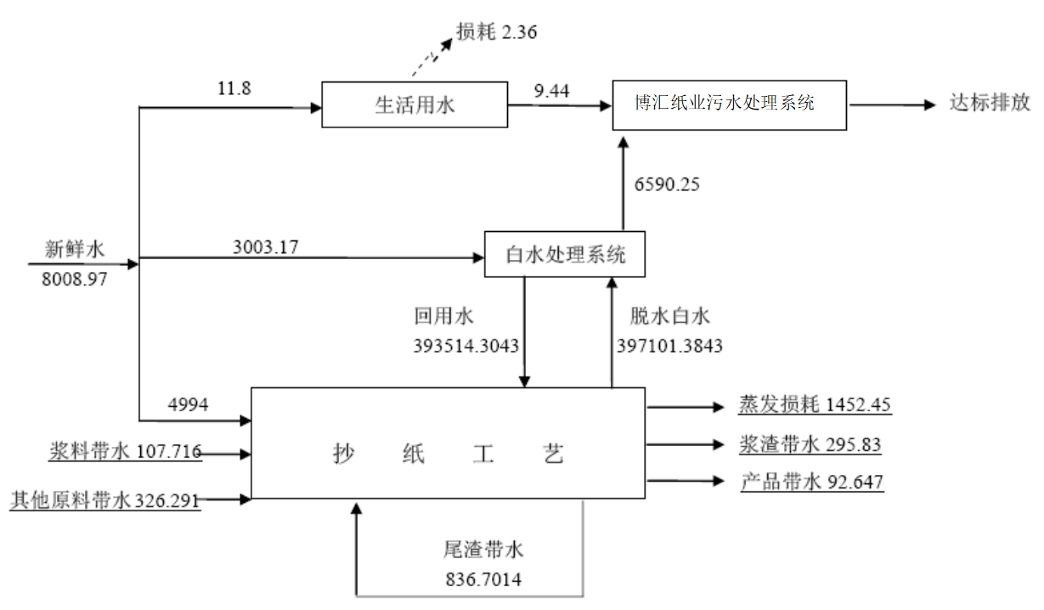

图3.3.2.1-1 年产45万吨高档信息用纸项目（单位：m³/d）
3、年产45万吨高档信息用纸项目工艺流程及产污环节
（1）工艺流程
①备浆
外购浆板送至各自的水力碎浆机碎解（碎浆浓度为4.51%左右）后，利用磨浆机打浆，打好的浆料进入配浆池贮存。损纸经损纸处理系统处理后与针叶木桨、阔叶木浆按一定比例经配浆池配浆，加入填料及化工品后进入纸机浆池，供抄纸使用。
②筛浆
来自纸机浆池的纸浆与白水混合后经上浆泵送至一级五段低浓除砂系统，良浆经过除渣系统处理后再经冲浆泵送入压力筛进行筛选，处理后纸浆泵入流浆箱，浆料经流浆箱稀释处理，使其达到上网要求。
③上网成型、脱水
网部是纸机上最重要的一部分，纸料悬浮液在其上形成纸页，成纸质量和纸机的正常生产都与网部操作有密切联系。湿纸幅一旦在网部成形后，纸张中的纤维交织状态便基本定形，纸张的基本物理性质也随之确定下来，随后的纸机的压榨、干燥和压光等过程可改善性质。因此成型装置的主要作用：获得良好的湿纸幅；把已成形的纸幅脱水到一定干度或湿强度，从而能从成形网面剥离下来。
网部配置顶网成型器，加强脱水减少两面差。真空网笼成型器由进浆装置和真空圆网笼组成。浆料通过进浆装置的锥管和唇板挤压至真空圆网笼上，真空圆网笼由数个真空室构成，采用高密度聚乙烯进行密封，网笼上分布有开孔网架，浆料在真空负压作用下脱水成型，此工序会产生浓白水，浓白水由网笼下部的收集箱收集。
④挂浆、压榨
初步成型的浆料在压榨辊的作用下挂浆至毛布上（统称压榨部），挂浆后的浆料通过压榨辊的挤压作用进一步脱水，此工序产生稀白水，稀白水通过毛布下的网下白水槽进行收集。
⑤干燥
湿纸页经压榨部压榨后一般仍含有52%左右的水分，必须用加热干燥的方法进一步脱去纸页中多余的水分，使成纸水分降到5%~8%。
压榨脱水后的浆料送至烘缸和高速热风汽罩进行干燥。浆料位于烘缸外壁上，由高温蒸汽送至烘缸内壁对浆料进行烘干，通过烘缸壁与产品进行热量交换，烘干后的蒸汽由密闭集气罩进行收集排放，冷凝水循环使用。烘干部设有密闭气湿纸页经压榨部压榨后一般仍含有52%左右的水分，必须用加热干燥的方法进一步脱去纸页中多余的水分，使成纸水分降到5%~8%。
压榨脱水后的浆料送至烘缸和高速热风汽罩进行干燥。浆料位于烘缸外壁上，由高温蒸汽送至烘缸内壁对浆料进行烘干，通过烘缸壁与产品进行热量交换，烘干后的蒸汽由密闭集气罩进行收集排放，冷凝水循环使用。烘干部设有密闭气
⑥表面施胶
项目采用瓜尔胶等作为表面施胶剂，施胶机能够渗入纸纤维间隙，并在表面形成疏水层覆膜，可使纸表面的耐水性、表面强度、耐折度、裂断长（纵/横）、平滑度大幅度提高，改善纸张印刷性能，采用胶辊用于造纸表面施胶。施胶后再进行干燥。
⑦压光、卷纸
超级压光机用于纸页的整饰和提高光泽度，经超级压光机整饰后，成纸干度约为7%，然后在卷纸机上卷取。
⑧复卷、裁切、入库
复卷、裁切：纸页输送到复卷机复卷，切纸机用于卷筒的分切。
包装入库：采用卷筒包装机将卷筒包装，后入库暂存待销。
年产45万吨高档信息用纸项目工艺流程图见图3.3.2.1-2。

图3.3.2.1-2 年产45万吨高档信息用纸项目工艺流程图
（2）产污环节
年产45万吨高档信息用纸项目产污情况见表3.3.2.1-3。
表3.3.2.1-3 年产45万吨高档信息用纸项目产污情况表
项目 | 产污环节 | 排放量 | 污染物 | 治理措施
废水 | 抄纸白水和生活废水 | 2243894.6m³/a | COD、氨氮 | 排入博汇纸业博汇纸业绿色环保能源综合利用之废水处理项目
固废 | 除渣系统、压力筛 | 104000t/a | 粗大纤维等轻质杂质 | 送固体焚烧炉焚烧处置
 | 网布成型前干燥部 | 5t/a | 废网 | 收集后外售
 | 压榨部 | 4.5t/a | 废毛布
 | 抄纸过程 | 1495843.38t/a | 纸浆 | 回用于抄纸车间打浆后用作底浆
 | 设备维护 | 0.5t/a | 废矿物油 | 委托淄博凌真经贸有限公司处置
 | 职工生活 | 40.12t/a | 食品、果皮等 | 环卫部门统一清运
3.3.2.2 固体废物焚烧处置项目
1、项目概况
固体废物焚烧处置项目组成情况见表3.3.2.2-1。
表3.3.2.2-1 固体废物焚烧处置项目组成情况表
类别 | 项目组成 | 工程建设内容 |  | 备注
主体  工程 | 焚烧系统 | 1台210t/h高压次高温固废焚烧循环流化床锅炉，过热蒸汽流量蒸发量200t/h，出口压力8.4Mpa，出口温度480℃，给水温度158℃。锅炉设计效率为86%，排烟温度为165℃。 |  | 新建
 | 锅炉房 | 固废物焚烧锅炉采用半露天布置，运转层下部封闭，炉顶设有防雨顶盖，锅炉采用钢构架。尾部受热面右侧布置1台一次风机，左侧布置1台二次风机，在尾部受热面的下方布置2台高压返料风机，在炉底布置2台冷渣器。锅炉炉前设锅炉给料跨，跨度为8.00m，上部设置两个分料仓，将两路皮带的固废物分别倒进四个给料口。 |  | 新建
辅助  工程 | 飞灰稳定固化区 | 布袋除尘收集的含有活性炭的飞灰设置一套飞灰固化系统。共产生飞灰5.9t/d（固化后8.9t/d）。 |  | 新建
 | 除灰渣系统 | 灰渣分除，固废物焚烧锅炉炉底有三根排渣管，其中两根排渣管下接冷渣机。冷渣机暂按水冷滚筒式冷渣机设计。炉渣通过冷渣机冷却后，由耐高温皮带和耐高温大倾角带式输送机输送至渣库。除尘系统采用布袋除尘、静电除尘，静电除尘器灰斗下的干灰利用正压气力输送进行收集输送至原有#10、#11炉灰库内，干灰直接装车或者加湿搅拌后装车外运综合利用。 |  | 新建
 | 办公生活系统 | 生产办公楼、检修车间、生活附属设施等。 |  | 现有
公用工程 | 供水系统 | 来为公司自来水，水源黄河地表水。 |  | 现有
 | 化水处理系统 | 采用“多介质过滤器+一级反渗透＋混床”工艺，系统设计出力3×50m³/h。 |  | 现有
 | 供电、供汽 | 现有 |  | 现有
储运  工程 | 原料运输 | 污泥（浆渣）由专用车运输进厂。 |  | /
 | 原料贮存 | 厂内设置一座宽30米，长56米封闭的污泥储存间，临时存放造纸污泥、造纸浆渣，可储存5000吨的污泥（浆渣）。 |  | /
 | 灰渣贮存 | 灰渣分除，新建50m³飞灰库；在厂区内设置1座灰库，总容积为350m³，设置渣仓直径Φ8m，容积400m³。 |  | /
环保  工程 | 废气治理和  排放系统 | 污泥储存间废气 | 储存间整体进、出口处设置空气幕，在其上部设置有循环流化床锅炉一次风机和二次风机的吸风口，风机在污泥储存间内抽取空气，用作循环流化床锅炉的助燃空气并维持干化污泥储存间整体处于微负压状态，避免臭气外溢。 | /
 |  | 除尘系统 | 1台静电除尘器+1台布袋除尘器，除尘效率＞99.98%。 | /
 |  | 脱硫系统 | 石灰石-石膏法脱硫，脱硫效率≥90%。 | /
 |  | 脱硝系统 | 采用低氮燃烧+SNCR+SCR双脱硝工艺，脱硝效率≥71.4%。炉膛出口至旋风分离器入口之间设置了SNCR烟气脱硝装置，为保证SNCR系统的反应效率，锅炉炉膛出口的烟气温度≥850℃。在省煤器及空预器之间设置SCR烟气脱硝装置。 | /
 |  | 重金属  控制 | 布袋除尘前设置活性炭喷射装置，Hg、Cd、Pb等重金属吸附去除效率在90%以上。 | /
 |  | 二噁英  控制 | 保证循环流化床炉内燃烧温度控制在850℃-950℃之间阻断二噁英的形成；.燃料焚烧产生的烟气在炉内停留3s以上；通过焚烧炉二层二次风的切向旋转配风设计改善炉内流动，促进炉内气体的湍流，同时控制炉膛出口氧量大于6%；布袋除尘前设置活性炭喷射装置，保证二噁英排放浓度<0.1TEQng/Nm³。 | /
 |  | 烟囱 | 高120m，出口内径3.0m，钢筋混凝土框架结构，底部砖墙围护，内衬用耐酸砂浆砌筑耐酸砖。 | 现有
 | 废水系统 | 生产废水包括锅炉排污水、机泵冷却排水、化水间排水、脱硫废水以及职工生活污水，化水间酸碱废水、反冲洗水、锅炉排水回用于脱硫系统补水，机泵冷却废水、脱硫排水回用于天源热电公司煤场降尘，化水间反冲洗水回用于博汇纸业有限公司生产用水，职工生活污水排入博汇纸业博汇纸业绿色环保能源综合利用之废水处理项目。 |  | /
 | 噪声治理 | 采取低噪声设备、独立减振基础、室内布置、加设隔声材料、消声器等有效的消声、隔声、吸声、减振等防噪降噪措施。 |  | /
 | 固废处置 | 飞灰产生量为2.0×10⁴t/a、炉渣产生量2.455×10⁴t/a，脱硫副产物(主要成分为CaSO₄)产生量为0.0698×10⁴t/a，含活性炭飞灰在厂内固化处理作为一般固废处置；炉渣和脱硫副产物汽车经贸易公司送建材公司综合利用。 |  | /
固体废物焚烧处置项目组成情况见表3.3.2.2-2，设备情况见表3.3.2.2-3。
表3.3.2.2-2 固体废物焚烧处置项目原辅材料情况表
序号 | 名 称 | 单位 | 数量 | 备注
1 | 浆渣（含水率65%） | t/a | 314500 | 来自博汇纸业博汇纸业绿色环保能源综合利用之废水处理项目
2 | 污泥（含水率35%） | t/a | 206720 | 来自制浆项目
表3.3.2.2-3 固体废物焚烧处置项目设备情况表
序号 | 设备名称 | 单位 | 数量 | 备注
1 | 高温次高压固体废物循环流化床锅炉 | 台 | 1 | /
2 | 冷渣机 | 台 | 2 | /
3 | 带式输送机 | 台 | 2 | /
4 | 风机 | 台 | 10 | /
2、固体废物焚烧处置项目工艺流程及产污环节
（1）工艺流程
①原料运输
污泥入厂前含水率为70%，在博汇纸业博汇纸业绿色环保能源综合利用之废水处理项目进行预处理-蒸汽干燥至含水率35%，浆渣含水率为65%，预处理后的污泥、浆渣由密闭汽车运至固废焚烧炉北侧的固废物储存坑内。
②燃料输送与给料
预处理后的污泥和废渣由密闭汽车运至固废物焚烧炉北侧的固废物储存坑内，通过抓斗提升至固废物受料斗内，然后通过皮带送至锅炉炉前。
污泥（浆渣）由固废物储存坑内的抓斗桥式起重机抓卸，倒入2个地下受料坑漏斗内，经受料斗下部螺旋给料机均匀输送至2条带式输送机，然后经过皮带给料机送至炉膛前墙的废渣入口进入锅炉燃烧。在固废物输送皮带上设置有皮带秤，以供固废物称量计量之用。
③燃烧系统
污泥（浆渣）和辅助燃煤通过螺旋输送机给入炉内，采用石英砂作为炉内的惰性流化介质（又称为床料），污泥（浆渣）小于炉内总物料量的5%，使污泥（浆渣）给入炉内不致引起流化床温度的较大波动，通过空预器出来的热风使流化床内的介质强烈湍混，使污泥（浆渣）温度迅速升高、燃烬，燃烧释放出来的热量又被床料吸收，烟气被引风机牵引依次通过过热器、蒸发对流管束、省煤器和空预器，温度下降，其热量传递给各受热面中的水，使水转化为高温高压的蒸汽，送到集团蒸汽管网。
④冷渣系统
本工程配2台冷渣机。
固体废物焚烧处置项目工艺流程图见图3.3.2.2-1。
图3.3.2.2-1 固体废物焚烧处置项目工艺流程图
（2）产污环节
固体废物焚烧处置项目产污情况见表3.3.2.2-3。
表3.3.2.2-3 固体废物焚烧处置项目产污情况表
序号 | 类别 | 单位 | 排放量 | 污染物 | 治理措施
1 | 废气 | 10⁸m³/a | 8.96 | 废气量 | 静电除尘器+活性炭喷入装置+布袋除尘器+引风机+湿法脱硫系统处理后由120m排气筒DA003排放。
 |  | t/a | 32.83 | SO₂
 |  | t/a | 89.62 | NOx
 |  | t/a | 6.26 | 烟尘
2 | 废水 | m³/a | 380.8 | 废水量 | 生产废水经分类处理后全部综合利用；生活废水排入博汇纸业博汇纸业绿色环保能源综合利用之废水处理项目。
 |  | t/a | 0.02 | COD_{cr}
 |  | t/a | 0.002 | 氨氮
3 | 固体废物产生量 | t/a | 1.4 | 危险固废 | 委托有资质单位处理
 |  | t/a | 70588.76 | 一般固废 | 全部综合利用
3.3.2.3 日产300吨石灰回收项目
1、项目概况
日产300吨石灰回收项目组成情况见表3.3.2.3-1。
表3.3.2.3-1 日产300吨石灰回收项目组成情况表
工程名称 | 工程内容 |  | 建设内容及规模 | 备注
主体工程 | 石灰回收生产线 |  | 建设石灰回收生产线1条，主要包括85m×3.2m石灰回转窑炉。 | 新建
辅助工程 | DCS控制室 |  | 1座，1层，砖混，25m²；主要用于对石灰回收生产线的全过程监控和管理。 | 依托
 | 办公室 |  | 1座，2层，砖混，39m²，用于日常生产经营管理。 | 依托
储运工程 | 石灰存储仓 |  | 2座，封闭式储仓，其中1#储仓500m³，依托原9.5万吨化学木浆技改项目苛化车间石灰储仓；2#储仓200m³，新建。 | 新建+依托
公用工程 | 供水系统 |  | 供水来自公司现有供水管网，主要水源为新城水库黄河水和中水系统中水，用水量为51760t/a。 | -
 | 供电系统 |  | 本工程用电负荷较小，电源拟从距离最近的老厂苛化工段低压配电室引来，电压等级为380V，用电量为5.1×10⁶ kWh/a。 | -
 | 供热系统 |  | 冬季办公区采暖由天源热电供给。 | -
环保工程 | 废气 | 窑炉废气 | SCR脱硝、窑炉单室四电场静电除尘器+湿式电除尘器除尘（脱硫系统后）+湿法脱硫系统附带除尘、钠碱法脱硫。 | 新建
 |  | 石灰仓粉尘 | 布袋除尘器。 | 新建
 | 废水 |  | 博汇纸业博汇纸业绿色环保能源综合利用之废水处理项目。 | 依托
 | 固废 |  | 粉尘统一收集后回用；废脱硝催化剂厂家回收（依托20万吨包装纸厂区危废暂存间）；生活垃圾市政环卫部门统一收集清运。 | -
 | 噪声 |  | 减振、隔声、合理布置。 | -
日产300吨石灰回收项目组成情况见表3.3.2.3-2，设备情况见表3.3.2.3-3。

表3.3.2.3-2 日产300吨石灰回收项目原辅材料情况表
序号 | 名 称 | 单位 | 数量 | 备注
1 | 白泥 | 万t/a | 26.01 | 来自年产9.5万吨化学木浆技改工程及20万吨/年化机浆项目
2 | 氨水 | t/a | 285.6 | 浓度20%，来自己内酰胺项目1000吨碱炉，管道运输
3 | 碱液 | m³/a | 1632 | 浓度9%，来自海力化工氯碱项目
4 | SCR脱硝催化剂 | m³/a | 60 | 钒钛系，外购
5 | 天然气 | 万m³/a | 1734 | 来自厂区天然气管网
表3.3.2.3-3 日产300吨石灰回收项目设备情况表
序号 | 设备名称 | 单位 | 数量 | 备注
1 | 灰尘收集器 | 台 | 1 | -
2 | 石灰泥进料头 | 台 | 1 | 引进
3 | 旋风分离器 | 台 | 1 | -
4 | 石灰进料螺旋 | 台 | 2 | 引进
5 | 石灰窑Φ3.2× 85 m | 台 | 1 | -
（1） | 石灰窑壳体环 | 台 | 3 | 引进
（2） | 石灰窑壳体支撑轮 | 台 | 3 | 引进
（3） | 矢轮 | 台 | 1 | 引进
6 | 燃烧石灰破碎机 | 台 | 1 | -
7 | 燃烧石灰输送带 | 台 | 1 | -
8 | 燃烧石灰提升机 | 套 | 1 | -
9 | 窑头 | 台 | 1 | 引进
10 | 生石灰斗 | 套 | 1 | -
11 | 石灰石输送带 | 套 | 1 | -
12 | 石灰石灰提升机 | 套 | 1 | -
13 | 静电除尘器/四电场 | 套 | 1 | -
14 | 烟囱，高47米 | 个 | 1 | 防腐钢制
15 | 洗涤器 | 台 | 1 | -
16 | 引风机 | 套 | 1 | -
17 | 鼓风机 | 台 | 1 | -
18 | 收集风机 | 台 | 1 | -
19 | 天然气系统 | 套 | 1 | -
20 | 各类泵 | 台 | 9 | -
21 | 湿式除尘器 | 套 | 1 | -
22 | 钠碱法脱硫系统 | 套 | 1 | -
23 | SCR脱硝系统 | 套 | 1 | -
2、日产300吨石灰回收项目工艺流程及产污环节
（1）工艺流程
日产300吨石灰回收项目主要是利用博汇纸业苛化工段产生的白泥进行石灰的生产。
白泥喂料：从苛化工段来的白泥，经链板输送机输送至螺旋喂料器。
白泥干燥：白泥经喂料器进入闪急干燥器进行干燥，在此处白泥经过干燥后达到100%干度。闪急干燥器干燥介质为窑炉内的热烟气，烟气自燃烧端至喂料端移动，并最终进入闪急干燥器作为干燥介质，完成干燥后的烟气经旋风分离器分离后进入脱硝、除尘、脱硫设备，最终通过烟囱排入大气；落下的白泥则进入石灰窑窑体。
煅烧：白泥从石灰窑喂料端进入，进入石灰窑的白泥由于窑体的旋转从而由窑尾（喂料端）向窑头（燃烧端）运动。白泥在窑体内发生分解反应生成石灰，白泥煅烧分解的温度需超过850℃，随着温度的提高反应速度增加，为获得最佳的反应速度，本项目回收石灰煅烧的温度大约为1100℃。在窑内白泥和烟气逆向移动，当白泥逐渐向窑头移动时，燃气逐渐加热白泥到反应温度。
冷却：在窑体内扇形冷却器中冷却石灰，热量回收用于加热二次风。
破碎及存储：经过冷却的石灰通过下料漏斗进入破碎机进行破碎，使粒度满足产品要求，破碎合格后的产品经斗提机（密闭）提升至石灰储存仓进行存储，石灰储存仓顶部设布袋除尘器收集石灰粉尘。
利用：产品石灰在储存仓暂存后回用于博汇纸业现有20万吨/年化机浆项目和9.5万吨/年化学木浆技改项目苛化工段，形成闭路循环。
日产300吨石灰回收项目工艺流程图见图3.3.2.3-1。

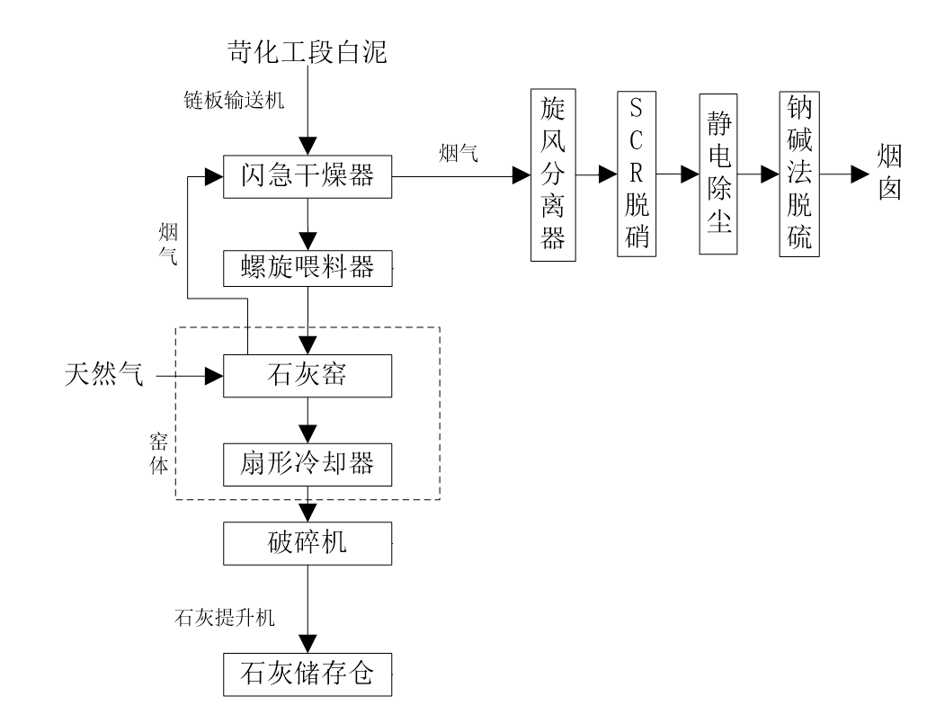
图3.3.2.3-1 日产300吨石灰回收项目工艺流程图
（2）产污环节
日产300吨石灰回收项目产污情况见表3.3.2.3-3。
表3.3.2.3-3 日产300吨石灰回收项目产污情况表
序号 | 类别 | 单位 | 排放量 | 污染物 | 治理措施
1 | 废气 | t/a | 17.391 | SO₂ | 经SCR脱硝、单室四电场静电除尘器+湿式电除尘器除尘（脱硫系统后）+湿法脱硫系统附带除尘、钠碱法脱硫后通过47m高、内径2m的排气筒DA005排入大气。
 |  | t/a | 28.902 | NO_{x}
 |  | t/a | 8.616 | 颗粒物
2 | 废水 | m³/a | 8391.2 | 废水量 | 生活废水和脱硫废水排至博汇纸业博汇纸业绿色环保能源综合利用之废水处理项目处理后达标排放；循环冷却废水回收利用不排放。
 |  | t/a | 0.34 | COD_{cr}
 |  | t/a | 0.02 | 氨氮
3 | 固体废物 | t/a | 3714.768 | 窑炉废气除尘器粉尘 | 作为原料返回生产过程。
 |  | t/a | 54.621 | 白泥喂料粉尘 | 收集后送入石灰窑进行煅烧。
 |  | t/a | 7.674 | 石灰储存仓布袋除尘器粉尘 | 收集后作为产品返回石灰储存仓。
 |  | m³/a | 60 | SCR脱硝废催化剂 | 在危废暂存间暂存后由生产厂家回收。
 |  | t/a | 2.89 | 生活垃圾 | 由环卫部门定期回收。
3.3.2.4 年产150万吨高档包装纸项目配套废塑料综合利用项目
1、项目概况
年产150万吨高档包装纸项目配套废塑料综合利用项目组成情况见表3.3.2.4-1。
表3.3.2.4-1 年产150万吨高档包装纸项目配套废塑料综合利用项目组成情况表
工程类别 | 建设内容 |  | 备注
主体工程 | 生产区 | 本项目依托厂区原有厂房，设置一座清洗车间，一座造粒车间，相应配置3条原料清洗线，9条造粒线。 | 厂房依托原有，设备新购
公用工程 | 给水工程 | 本项目生产用水来源于博汇纸业博汇纸业绿色环保能源综合利用之废水处理项目中水，生活用水为新鲜水。新建拉条冷却水循环水池一处（20m×2m×2m），新建供水管网。 | 新建
 | 排水工程 | 生产废水由车间内地沟收集进入车间储水池，挤塑机主机排水及废气处置系统喷淋塔循环水排污水进入污水池，上述废水收集后泵入博汇纸业博汇纸业绿色环保能源综合利用之废水处理项目进行处理。生活污水经化粪池预处理后排入博汇纸业博汇纸业绿色环保能源综合利用之废水处理项目处置。 | 新建
 | 供电工程 | 电源来自本厂区电厂，进线电压6kV，变配电室内设两台2000KVA的变压器 ，项目总装机容量 为kW。项目各生产用电设备及辅助设施用电均由变配电室供电，电源可以满足生产用电需要。 | 新建
 | 天然气 | 10.8万Nm³/a，天然气由天然气管道输送至公司厂区内，由桓台中石油昆仑燃气有限公司供应，新建供气管道。 | 依托
 | 消防 | 依托博汇纸业现有消防水系统。 | 依托
储运工程 | 堆场 | 新建750m³粒子堆场，位于造粒车间内。 | 新建
环保工程 | 废气 | 本项目在塑料挤出机熔融废气的排气口设置集气罩，废气经降压仓、降温仓、喷淋塔、雾化喷淋预处理后，单独送入“电捕焦油装置+旋转式蓄热式焚烧炉（旋转式RTO，1套）”焚烧处置。本项目同时在造粒车间内分设造粒房（新建），将挤塑机分别置于造粒房内，每个造粒房均安装集气管道，用于收集逸散到造粒房内的造粒废气。造粒房废气经雾化喷淋预处理后，单独送入“电捕焦油装置+活性炭装置”处置。上述废气处置后经1根15m/0.7m排气筒DA022排放。 | 新建
 | 废水 | 本项目废水包括清洗系统排污水、废气处置系统喷淋塔循环水排污水、挤塑机主机排水、地面清洗水、生活污水。新建污水池两处（5m×2m×2m），用于收集挤塑机主机排水及废气处置系统喷淋塔循环水排污水，造粒车间新建储水池两个（10m×5m×2m），用于收集清洗系统排污水及地面清洗水，各股废水经排水管道进入博汇纸业博汇纸业绿色环保能源综合利用之废水处理项目处理，达标外排小清河。 | 依托
 | 固体废物 | 回收的废铁、纸浆、二段及三段挤塑机废塑料渣、三段挤塑机废过滤网、不合格拉条及塑料颗粒、滑石粉包装袋收集后外卖，不可回用原料送博汇纸业固废焚烧处置项目焚烧；设备维护废机油、电捕焦油收集的废油（烃水混合物）、废活性炭委托有资质企业处置；滑石粉装填粉尘及职工生活垃圾由环卫部门定期清运。 | 除不可回用原料及危险废物的处置为依托外，其余为新建
 | 噪声 | 主要有输送机、撕碎机、捞料机、喂料机、甩浆机、甩干机、挤塑机、切粒机、振动筛、输送机、引风机和泵类等产生。主要噪声设备采取基础减震、隔声等降噪措施。 | 新建
 | 风险 | 新建800m³事故水池一座。 | 新建
年产150万吨高档包装纸项目配套废塑料综合利用项目组成情况见表3.3.2.4-2，设备情况见表3.3.2.4-3。
表3.3.2.4-2 年产150万吨高档包装纸项目配套废塑料综合利用项目原辅材料情况表
序号 | 名 称 | 单位 | 数量 | 备注
1 | 聚乙烯（PE） | t/a | 97200 | /
2 | 聚丙烯（PP） | t/a | 8100 | /
3 | 金属 | t/a | 8100 | /
4 | 纸浆 | t/a | 24300 | /
5 | 泥沙 | t/a | 8100 | /
6 | 废塑料 | t/a | 162000 | 汽运
7 | 滑石粉 | t/a | 81 | 汽运，袋装（25kg/包，粉末状）
8 | 天然气 | 万m³/a | 10.8 | 管道
表3.3.2.4-3 年产150万吨高档包装纸项目配套废塑料综合利用项目设备情况表
序号 | 设备名称 | 单位 | 数量 | 备注
1 | 上料平台 | 套 | 3 | 外购
2 | 上料输送机 | 套 | 3 | 外购
3 | 悬挂磁铁 | 台 | 3 | 外购
4 | 撕碎机1500 | 台 | 3 | 外购
5 | 转池 | 台 | 3 | 外购
6 | 链式捞料机 | 台 | 3 | 外购
7 | 重渣甩浆机 | 台 | 6 | 外购
8 | 拉渣池（清洗线） | 套 | 3 | 外购
9 | 链式捞料机 | 台 | 6 | 外购
10 | 卧式甩干机 | 台 | 6 | 外购
11 | 控制柜 | 台 | 3 | 外购
12 | 输送带 | 套 | 1 | 外购
13 | 上料输送机 | 套 | 2 | 外购
14 | 主机 | 台 | 9 | 外购
15 | 二机 | 台 | 9 | 外购
16 | 三机 | 台 | 9 | 外购
17 | 二机无网排渣机 | 台 | 9 | 外购
18 | 三机单换网摸头 | 台 | 9 | 外购
19 | 全自动喂料机、配电柜 | 套 | 9 | 外购
20 | 主机电磁加热 | 套 | 9 | 外购
21 | 水环降温系统 | 套 | 9 | 外购
22 | 加热控温系统 | 套 | 9 | 外购
23 | 冷却水槽 | 套 | 9 | 外购
24 | 切粒机 | 台 | 9 | 外购
25 | 振动筛 | 台 | 9 | 外购
26 | 风送装置 | 套 | 9 | 外购
27 | 不锈钢储料仓 | 套 | 9 | 外购
28 | 电机启动柜 | 台 | 9 | 外购
29 | 上料输送机 | 套 | 2 | 外购
30 | 格栏栅 | 套 | 2 | 外购
31 | 吸浆泵 | 套 | 2 | 外购
32 | 斜筛 | 台 | 1 | 外购
33 | 纸浆泵 | 台 | 2 | 外购
34 | 压块机 | 套 | 2 | 外购
35 | 输送带 | 台 | 2 | 外购
36 | 房顶管道 | 米 | 980 | 外购
37 | 造粒房 | 间 | 9 | 外购
38 | 烟道（烟罩） | 套 | 9 | 外购
39 | 降压仓 | 套 | 9 | 外购
40 | 降温仓 | 套 | 9 | 外购
41 | 油水分离箱 | 套 | 9 | 外购
42 | 喷淋塔 | 套 | 9 | 外购
43 | 雾化喷淋 | 套 | 2 | 外购
44 | 电捕焦 | 套 | 2 | 外购
45 | 活性炭 | 套 | 1 | 外购
46 | 天然气燃烧炉 | 套 | 1 | 外购
47 | 烟囱 | 套 | 1 | 外购
48 | 风机（1万Nm³/h） | 套 | 1 | 外购
49 | 风机（10万Nm³/h） | 套 | 1 | 外购
2、用排水情况
本项目用水主要为清洗系统用水、冷却水槽补水、废气处置系统喷淋罐循环水系统补水、地面冲洗水、生活用水。生产用水、地面清洗水、废气处置系统喷淋罐循环水系统补水为博汇纸业废水处理系统中水，生活用水使用新鲜水，水源为新城水库水。其中，中水用量为3103.14 m³/d（930942m³/a），新鲜水用量为12m³/d（3600m³/a）。
本项目废水主要包括：一次清洗废水、重渣甩浆废水、二次清洗排水、甩干废水、废气处置系统喷淋罐循环水系统排水、地面冲洗水、生活污水。本项目中水使用量为3103.14 m³/d（930942m³/a），废水排放量为2262.916m³/d（678874.8m³/a）。
本项目水平衡图见图3.3.2.4-1。

图3.3.2.4-1 年产150万吨高档包装纸项目配套废塑料综合利用项目水平衡图（单位：m³/d）
3、年产150万吨高档包装纸项目配套废塑料综合利用项目工艺流程及产污环节
（1）工艺流程
项目所用原料为厂区以废纸为原料的现有及在建造纸项目碎浆工序中产生的废塑料，主要成分为聚乙烯，聚丙烯，金属，纸浆，泥沙。碎浆工序废塑料经各造纸项目厂区分拣后进入本项目进行造粒，造粒前需进行磁选、破碎、一次清洗、重渣甩浆、二次清洗、甩干等工序。
①清洗工段
原料在上料平台上均匀的散开，通过悬挂磁铁可以最大量的除铁，此工段产生废铁。除铁后的原料由上料输送机送入撕碎机，撕碎机作用是将大块的、长的塑料撕成小的碎片，便于清洗时将原料洗干净。本项目原料带有水分（含水率10%），且采用湿式撕碎机，撕碎过程中不会产生粉尘。
撕碎的原料经过传送带送入转池内，进行第一次清洗，去除部分废塑料、金属、纸浆及泥沙。清洗过程不加入清洗剂。此工段产生不可回用原料及废水。
经一次清洗后的原料经链式捞料机捞出送入重渣甩浆机，重渣甩浆机作用是通过高速摩擦去除原料中的部分纸浆。甩出的纸浆随废水进入清洗车间储水池，经储水池相关设备过滤收集后捞出送入压板机压水。经压水后的纸浆含水率为 15%。此工段产生废水。
去除部分纸浆的原料送入清洗池进行二次清洗，进一步去除其中的废塑料、金属、纸浆及泥沙等杂质。清洗过程不加入清洗剂。此工段产生不可回用原料及废水。
彻底清洗后的原料由链式捞料机直接从清洗池捞出，进入卧式甩干机，甩干后的废塑料可用于造粒。此工段产生废水。
②造粒工段
清洗后的塑料经甩干后通过自动喂料进入主机，不需要人工直接面对主机进料口，增加了生产安全，自动喂料可以强制喂料，加快了工作速度，也增加了工
作效率。
可造粒塑料进入挤出机。挤出机包括主机（电磁加热温度200℃，全封闭式）、二机（无网排渣模头）、三机（三机和单换网模头，作用是挤出成型拉条）。在挤出机中，融化的塑料在螺杆的推力下连续不断地从模口挤出。为防止熔融塑料与机器发生粘连，需在二段挤塑机内连续加入滑石粉（120目）。设备在二段挤塑机处设置全密闭式滑石粉箱，通过专用电机和漏斗将滑石粉缓慢的加入设备螺杆处，并与熔融的塑料充分混合，此过程处于密闭状态，因此不会有滑石粉经二段挤塑机及三段挤塑机排渣口进入废气中。此工段产污主要有：
1）废塑料熔融废气。本项目原料主要为废旧聚乙烯及聚丙烯，其在生产过程中已加入热稳定剂等助剂，熔融温度设定为 200℃，因此在挤出过程中仅发生少量分解。此过程会产生少量非甲烷总烃，该废气还存在一定的异味，以臭气浓度表征。废气经二段挤塑机及三段挤塑机出渣口排放设备外，经集气罩收集后进入“电捕焦油+RTO装置”焚烧处置。未经挤塑机集气罩收集的非甲烷总烃、臭气进入造粒房，造粒房安装有废气收集系统，收集后单独送入“电捕焦油装置+活性炭装置”处置，处置后废气与RTO装置焚烧废气合并后（成分为SO₂、NO_{X}、颗粒物、未被焚烧的非甲烷总烃及臭气浓度）经同一根15m/0.7m排气筒DA022排放。
2）二段挤塑机产生的废塑料渣。
3）三段挤塑机有网过滤产生的废塑料渣。
4）挤塑机主机机头排水。
5）二段挤塑机滑石粉箱装填过程中有极少量的粉尘排放到车间中。熔融的塑料经拉条后进入在冷却水槽中进行冷却。冷却水槽中不合格拉条及时收集。冷却水槽无废水产生，其排水送入清洗池使用。
冷却后的塑料条通过切粒机切成粒状（粒径Ø3mm×3mm），即得到塑料颗粒成品，经振动筛筛选后的合格产品送入料仓装包堆存，不合格产品收集
后外卖。本项目产品合格率为99.5%。
本项目工艺流程图见图3.3.2.4-1。
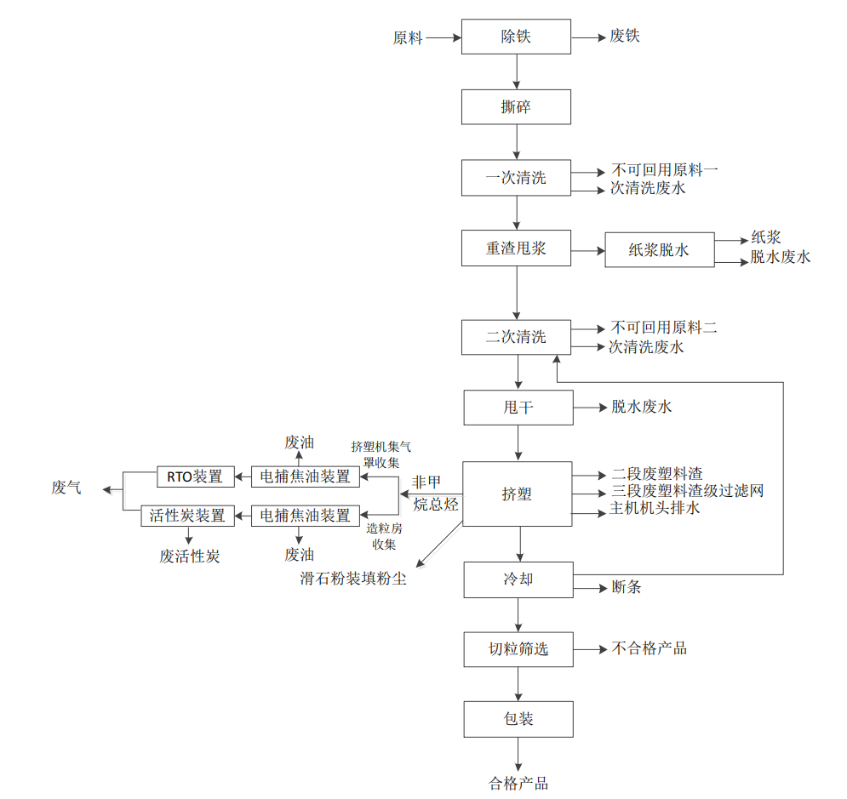
图3.3.2.4-2 年产150万吨高档包装纸项目配套废塑料综合利用项目工艺流程图
（2）产污环节
年产150万吨高档包装纸项目配套废塑料综合利用项目产污情况见表3.3.2.4-3。
表3.3.2.2-3 年产150万吨高档包装纸项目配套废塑料综合利用项目产污情况表
序号 | 类别 | 排放单元 | 污染物 | 排放量（t/a） | 治理措施
1 | 废气 | RTO装置 | SO₂ | 0.043 | /
 |  |  | NO_{X} | 0.202
 |  |  | 颗粒物 | 0.015
 |  | 挤塑机及造粒房 | 非甲烷总烃 | 0.2812 | 挤塑机废气：电捕焦油装置+旋转式蓄热式焚烧炉（RTO）  造粒房废气：电捕焦油装置+活性炭装置
 |  |  | 臭气浓度 | 400（无量纲）
 |  | 造粒 | 非甲烷总烃 | 0.1339 | 加强车间通风
 |  |  | 臭气浓度 | 20（无量纲）
 |  | 滑石粉装填 | 粉尘 | 4.86×10⁻⁴
2 | 废水 | 废水量 | 678874.8m³/a |  | 生产废水和生活废水送入厂内现有博汇纸业绿色环保能源综合利用之废水处理项目后排放。
 |  | COD | 27.15t/a
 |  | 氨氮 | 1.36
3 | 固体废物 | 废铁 |  | 6000 | 外卖综合利用
 |  | 不可回用原料 |  | 108600 | 送至博汇纸业固体废物焚烧处置项目处置
 |  | 纸浆 |  | 10590 | 外卖综合利用
 |  | 废料渣 |  | 13282.87
 |  | 废过滤网 |  | 0.054
 |  | 不合格拉条 |  | 9000
 |  | 不合格颗粒 |  | 271.36
 |  | 滑石粉包装袋 |  | 0.1
 |  | 装袋粉尘 |  | 0.0045 | 环卫部门定期清运
 |  | 轻质油 |  | 6.662 | 委托有资质的单位处置
 |  | 废活性炭 |  | 3.19
 |  | 废机油 |  | 0.05
 |  | 生活垃圾 |  | 36 | 环卫部门定期清运
3.3.2.5 年产20万吨化机浆项目（3#）
1、项目概况
年产20万吨化机浆项目（3#）组成情况见表3.3.2.5-1。
表3.3.2.5-1 年产20万吨化机浆项目（3#）组成情况表
类别 | 工程名称 | 建设内容 | 备注
主体工程 | 制浆车间 | 建设化机浆生产线1条，生产能力为20万吨/年。 | /
辅助工程 | 堆场 | 设置堆场2座，露天堆存，配置卸料站1处。 | /
 | 备料车间 | 1座，用于木片筛选等。 | /
 | 木片仓 | 2座，单个料仓容量6000m³。 | /
 | MVR系统 | 新增生产线，规模300t/h。 | /
 | 多效蒸发 | 利用闲置设备，规模80t/h。 | /
 | 碱回收系统 | 利用闲置碱回收炉，260t/d。 | /
公用工程 | 给水工程 | 生活用水取自市自来水；生产用水取自造纸白水及新城水库水 | 依托现有
 | 排水工程 | 化机浆废水经12000m³/d厌氧废水处理站预处理后排入博汇纸业博汇纸业绿色环保能源综合利用之废水处理项目，在建项目建成后，废水去MVR+碱回收工段，厌氧处理站转为备用。 | 依托现有
 | 供电系统 | 由城市供电系统供给。
环保工程 | 废气 | 堆场及筛分粉尘：堆场采用覆盖，筛分工序密闭。 | —
 | 废水 | 生产废水经MVR+碱回收处理后回用；生活污水排入博汇纸业博汇纸业绿色环保能源综合利用之废水处理项目处理后达标排放。 | —
 | 固废 | 浆渣、木屑去天源热电焚烧；白泥去日产 300 吨石灰回收项目回收石灰石灰渣外卖建材企业生活垃圾环卫部门统一收集 | —
 | 噪声 | 隔声、减震 | —
年产20万吨化机浆项目（3#）组成情况见表3.3.2.5-2，设备情况见表3.3.2.5-3。
表3.3.2.5-2 年产20万吨化机浆项目（3#）原辅材料情况表
序号 | 名 称 | 单位 | 数量 | 备注
1 | 桉木（绝干量） | t/a | 154000 | 外购
2 | 杨木（绝干量） | t/a | 62000 | 外购
3 | 离子膜碱 | t/a | 38000 | 外购
4 | 双氧水 | t/a | 30000 | 外购
5 | 双氧水稳定剂 | t/a | 6200 | 外购
6 | 石灰 | t/a | 9180 | 外购

表3.3.2.5-3 年产20万吨化机浆项目（3#）设备情况表
序号 | 设备名称 | 单位 | 数量 | 备注
1 | 剥皮鼓 | 台 | 2 | 备木车间，国外进口设备
2 | 辊式输送机 | 台 | 2
3 | 链式输送机 | 台 | 2
4 | 削片机 | 台 | 2
5 | 树皮粉碎机 | 台 | 2
6 | 木片筛 | 台 | 2 | 化机浆车间，国外进口设备
7 | 预蒸仓 | 台 | 2
8 | 脱水螺旋 | 台 | 2
9 | 斜筛 | 台 | 6
10 | 汽蒸仓 | 台 | 2
11 | 立式预浸器 | 台 | 2
12 | 盘磨机 | 台 | 2
13 | 压力筛 | 台 | 4
14 | 螺旋压榨机 | 台 | 4
15 | 双辊脱水机 | 台 | 2
16 | 稀释螺旋 | 台 | 2
17 | 提升螺旋 | 台 | 2
2、用排水情况
年产20万吨化机浆项目（3#）采用“引黄工程”的新城水库水作为生产水源，生活用水采用自来水。年产20万吨化机浆项目（3#）用排水情况见下表。
表3.3.1.1-4 年产20万吨化机浆项目（3#）用排水平衡表（m³/d）
项目 | 进水 |  | 出水
 | 来源 | 水量 | 去向 | 水量
年产20万吨化机浆项目（3#） | 木片带水 | 682.6 | 木屑带走 | 27.3
 | 碱液等带水 | 154.9 | 浆渣带走 | 18.6
 | 造纸来白水 | 12021.6 | 浆料带走 | 13417.4
 | 集水池来清水 | 537.1 | 不可回收损失 | 69
 | 蒸汽 | 94.7 | 蒸发损失 | 226.6
 | 电厂来软水 | 280.8 | 石灰渣带走 | 0.9
 |  |  | 白泥带走 | 11.9
 | 小计 | 13771.7 | 小计 | 13771.7
年产20万吨化机浆项目（3#）工艺流程图见图3.3.2.5-1。

图3.3.2.5-1 年产20万吨化机浆项目（3#）总体水平衡（单位m³/d）
3、年产20万吨化机浆项目（3#）工艺流程及产污环节
（1）工艺流程
①化机浆车间
备料车间：外购杨木、桉木由汽车运送至厂区，卸料站卸料后，置于木片堆场。木片由皮带输送机送至木片筛选系统进行筛选，筛选合格后送入木片仓。不合格木片经再碎机再碎后，进入木片筛选系统。
化机浆车间：由备料车间送来的合格木片经木片洗涤机洗涤后，通过木片泵送至螺旋脱水机，木片由螺旋脱水机脱水后进入螺旋输送机，从螺旋输送机木片被送到螺旋喂料器进口溜槽，进入汽蒸仓进行预蒸，然后通过喂料螺旋进入预浸器。
经过预浸后的木片通过卸料螺旋进入盘磨机，磨好的浆再由旋风分离器进入输送螺旋经消潜浆池消潜后，进入压力筛筛选、多盘浓缩机浓缩，由中浓泵送入双辊挤浆机，然后加入化学品，经转子混合器后送高浓漂白工段进行漂白处理,浓缩后的浆料由中浓泵送入双辊挤浆机，脱水后进入高浓漂白塔,再通过稀释螺旋加水，进入贮浆池，浆料经真空洗浆机洗浆，去除部分COD及残余化学品，然后送储浆塔储存。压力筛出来的渣浆一部分通过浆渣磨进一步磨浆，良浆送入消潜浆池，进入下一工序。
该系统用水来自20万吨高档包装纸和35万吨高档包装纸的白水，污水排入废水收集池，送厌氧处理系统。该生产线同时配套了磨浆废气回收系统，将来自磨浆机的废气转化为新鲜蒸汽，供生产过程蒸汽加热。
项目生产过程木片洗涤机、螺旋脱水机经斜筛过滤后，与盘磨机废水、卸料螺旋废水共同进入旋转格栅处理后，进入废水收集槽。多盘浓缩机、双辊挤浆机、真空洗浆机废水进入滤液池后，废水优先回用，剩余部分排入废水收集槽。
②MVR+碱回收车间
项目化机浆废水采用“MVR蒸发—多效蒸发—燃烧工段—苛化工段”组合工艺处理，无机盐经浓缩后用于苛化工段生产氢氧化钠。详细工艺及产污环节介绍见第4章项目工艺流程及产污环节。
工艺流程图参考第四章项目工艺流程图。
（2）产污环节
年产20万吨化机浆项目（3#）产污情况见表3.3.2.5-4。
表3.3.2.5-4 年产20万吨化机浆项目（3#）产污情况表
项目 | 产污环节 | 排放量 | 污染物 | 治理措施
废水 | 洗涤、筛选冲洗水 | 7200m³/d | COD、SS | MVR+碱回收
固废 | 废木屑（绝干） | 6800t/a | 木屑 | 送固体废物焚烧处置项目焚烧
 | 浆渣（绝干） | 748t/a | 废浆渣
 | 石灰渣 | 803.3t/a | CaCO₃、CaSiO₃等 | 外卖建材企业
 | 白泥 | 16229t/a | CaCO₃ | 用于日产300吨石灰回收项目
3.3.2.6 绿色环保能源综合利用之废水处理改造项目
1、项目概况
绿色环保能源综合利用之废水处理改造项目组成情况见表3.3.2.6-1。
表3.3.2.6-1 绿色环保能源综合利用之废水处理改造项目组成情况表
类别 | 名称 |  |  | 工程内容 | 备注
主体工程 | 箱板纸水处理1#线 | 调节池 |  | 1座；池体尺寸20×40×9（h）m；有效容积6400m³；钢筋混凝土结构。 | 在原南氧化沟位置新建
 |  | 混凝沉淀池 |  | 2座；池体尺寸Φ54×5（h）m、Φ40×6（h）m；总有效容积15780m³；钢筋混凝土结构。 | 改造利用现状7#二沉池和厌氧沉淀池
 |  | 水解酸化池 |  | 2座；池体尺寸135×19×6（h）m；总有效容积25650m³；钢筋混凝土结构。 | 改造利用现状4#、5#二沉池
 |  | 厌氧塔 |  | 4座；池体尺寸Φ20×28（h）m；总有效容积32656m³ | 新建
 |  | 缺氧池 |  | 1座；池体尺寸46×40×15（h）m；有效容积25760m³；钢筋混凝土结构。 | 新建
 |  | 好氧池 |  | 3座；池体尺寸Φ75×9（h）m；总有效容积91000m³；钢筋混凝土结构。 | 改造利用现状3#、4#、5#曝气池
 |  | 二沉池 |  | 2座；池体尺寸Φ50×4（h）m、Φ56×4（h）m；总有效容积13285m³；钢筋混凝土结构。 | 新建1座50m二沉池，改造利用现状3#二沉池
 |  | 深度处理池 |  | 1座；池体尺寸40×40×9（h）m；有效容积12000m³；钢筋混凝土结构。 | 在现状南氧化沟处新建
 |  | 三沉池 |  | 2座；池体尺寸Φ40×6（h）m、Φ60×5.5（h）m；总有效容积20410m³；钢筋混凝土结构。 | 改造利用现状60m三沉池和备用三沉池
 |  | 砂滤池 |  | 1座；池体尺寸20×40×3（h）m；有效容积1600m³；钢筋混凝土结构。 | 在南氧化沟处新建
 |  | 中水回用车间 |  | 1间；设计处理规模30000m³/d，尺寸70×35m；面积2450m²。 | 在现有中水车间上新建二层
 | 卡纸水处理2#线 | 调节池 |  | 1座；池体尺寸20×15×5（h）m，有效容积1350m³；钢筋混凝土结构。 | 新建
 |  | 混凝沉淀池 |  | 1座加药反应池，池体尺寸25×10×4.5（h）m，2座混凝沉淀池，池体尺寸Φ56×5（h）m、Φ35×6（h）m；总有效容积14400m³；钢筋混凝土结构。 | 加药反应池新建，混凝沉淀池利用现状35m、56m一沉池
 |  | 水解酸化池 |  | 1座；池体尺寸48×36×5（h）m；有效容积7776m³；钢筋混凝土结构。 | 利用现状预酸化池
 |  | 厌氧塔 |  | 2座；池体尺寸Φ15×28（h）m；总有效容积9184.5m³。 | 利旧
 |  | 缺氧池 |  | 1座；池体尺寸50×35×5.5（h）m；总有效容积8750m³；钢筋混凝土结构。 | 利用现状斜板沉淀池池体改造
 |  | 好氧池 |  | 1座；池体尺寸Φ75×9（h）m；总有效容积37532m³；钢筋混凝土结构。 | 利用现有2#曝气池
 |  | MBR膜池 |  | 1座；池体尺寸32×15×5（h）m；有效容积2160m³；钢筋混凝土结构。 | 利用现有40m斜板池
 |  | 中水回用车间 |  | 1间；设计处理规模30000m³/d，尺寸70×35m；面积2450m²。 | 利用  现有厂房改造
 | 脱盐车间 |  |  | 1间，双膜系统设计处理规模40000m³/d，电渗析系统2套，1套5000m³/d，1套9000m³/d，五效蒸发器一套 | 位于中水回用车间上层
辅助工程 | 箱板纸水处理1#线 | 1#污泥浓缩池 |  | 1座；池体尺寸Φ20×4（h）m；有效容积1099m³；半地下钢砼。 | 改造利用现状1#污泥浓缩池
 |  | 2#污泥浓缩池 |  | 1座；池体尺寸Φ24×4（h）m；有效容积1582.56m³；半地下钢砼。 | 改造利用现状2#污泥浓缩池
 | 卡纸水处理2#线 | 3#污泥浓缩池 |  | 1座；池体尺寸Φ20×4（h）m；有效容积1099m³；半地下钢砼。 | 改造利用现状3#污泥浓缩池
 |  | 4#污泥浓缩池 |  | 1座；池体尺寸Φ24×4（h）m；有效容积1582.56m³；半地下钢砼。 | 改造利用现状4#污泥浓缩池
 | 办公室 |  |  | 1座（1层）；建筑面积320m²。 | 利旧
 | 门卫 |  |  | 1座；建筑面积15m²。 | 利旧
公用工程 | 供水系统 |  |  | 年用新鲜水量25500m³/a，由厂区集中供水系统提供。
 | 供电系统 |  |  | 本工程利用现有两回路电源外线，电压等级为6KV，年用电量为7058.53万kWh。
 | 供热系统 |  |  | 本项目多效蒸发采用蒸汽加热，年用量为73406.03t/a，由天源热电厂提供。
 | 供暖系统 |  |  | 办公生活采用空调采暖。
储运工程 | 双氧水储罐 |  |  | 1座；利旧，容积60m³；位于深度处理池东侧配药间
 | 氯化亚铁储罐 |  |  | 2座；新上，容积400m³；位于深度处理池东侧配药间
 | 硫酸亚铁储罐 |  |  | 1座；新上，容积400m³；位于深度处理池东侧配药间
 | 盐酸储罐 |  |  | 1座；利旧，容积400m³；位于深度处理池东侧配药间
 | 浓硫酸储罐 |  |  | 1座；新上，容积10m³；位于深度处理池东侧配药间
 | 液碱储罐 |  |  | 1座；利旧，容积30m³；位于深度处理池东侧配药间
 | 双氧水储罐 |  |  | 1座；利旧，容积400m³，位于2#污泥浓缩池北侧储罐罐区
 | 硫酸亚铁储罐 |  |  | 1座；利旧，容积400m³，位于2#污泥浓缩池北侧储罐罐区
 | 浓硫酸储罐 |  |  | 1座；新上，容积100m³，位于2#污泥浓缩池北侧储罐罐区
 | 聚丙烯酰胺、聚合氯化铝、氮营养源、柠檬酸、磷营养源、次氯酸钠存放于加药间和中水系统车间内，面积约为200m²。
环保工程 | 废气处理 |  | ①卡纸水处理2#线：36m、56m混凝沉淀池、酸化池和4#浓缩池产生的臭气密闭收集后通过1#“碱洗+生物除臭”装置处理后通过15m高排气筒DA023排放；好氧池、3#污泥浓缩池、缺氧池产生的臭气密闭收集后通过2#“碱洗+生物除臭”装置处理后通过15m高排气筒DA024排放；  ②箱板纸水处理1#线：1#二沉池、1#混凝沉淀池、1#曝气池、2#曝气池产生的臭气密闭收集后通过3#“碱洗+生物除臭”装置处理后通过15m高排气筒DA025排放；3#曝气池、1#污泥浓缩池、2#污泥浓缩池、2#混凝沉淀池、2#二沉池、缺氧池产生的臭气密闭收集后通过4#“碱洗+生物除臭”装置处理后通过15m高排气筒DA026排放。  ③盐酸储罐产生的废气经1套水喷淋装置吸收处理后通过5#15m排气筒DA027排放。  ④沼气采用双碱法脱硫+水封处理后通过管线输送至电厂作为燃料使用。
 | 污水处理 |  | 本项目处理博汇纸业、大华纸业和博汇浆业产生的废水（最大100000m³/d），及本项目自身产生的生产废水经厂区内污水处理系统处理，达标排放。
 | 固废处理 |  | 项目污泥在固废焚烧炉验收之前委托处置，固废焚烧炉验收之后经干化后通过固废焚烧炉焚烧处理，更换的MBR膜和反渗透膜由厂家回收再利用，废包装袋收集后外卖，废包装桶由厂家回收再利用，废活性炭需进行危险废物鉴定，在鉴定结果出示之前，暂按危废管理；结晶盐存放在本项目结晶盐暂存处，作为一般固废外售；脱硫渣委托处理；废活性炭收集后暂存博汇现有危废间。设备维修废机油使用专业桶装容器收集后暂存博汇现有危废间，定期交由青州市鲁光润滑油有限公司处置。  本工程依托博汇纸业现有危废暂存间，该危废间位于本项目厂区南侧，面积为50m²，容量为130t。
 | 噪声防治 |  | 采用低噪声设备、设备基础减震、设备隔声、厂房隔声等设施
 | 事故水池 |  | 1座；利用现有一期1#曝气池，Φ75×9（h）m；有效容积37532m³；钢筋混凝土结构。
绿色环保能源综合利用之废水处理改造项目组成情况见表3.3.2.6-2，设备情况见表3.3.2.6-3。
表3.3.2.6-2 绿色环保能源综合利用之废水处理改造项目原辅材料情况表
序号 | 名称 | 形态 | 规格 | 消耗量 | 储存形式 | 最大储存量 | 用途
1 | 液碱 | 液态 | 32% | 3500t/a | 罐装 | 35t | 调节pH
2 | 盐酸 | 液态 | 25% | 3500t/a | 罐装 | 386t | 调节pH
3 | 硫酸亚铁 | 液态 | 12% | 18700t/a | 罐装 | 640t | 深度处理
4 | 氯化亚铁 | 液态 | 11% | 18700t/a | 罐装 | 640t | 深度处理
5 | 双氧水 | 液态 | 27.5% | 6474t/a | 罐装 | 410t | 深度处理
6 | 浓硫酸 | 液态 | 95% | 1166.2t/a | 罐装 | 160t | 深度处理
7 | 聚丙烯酰胺 | 固态 | 25kg/袋 | 122.4t/a | 袋装 | 10t | 絮凝沉淀
8 | 聚合氯化铝 | 固态 | 25kg/袋 | 1224t/a | 袋装 | 10t | 絮凝沉淀
9 | 氮营养源 | 固态 | 25kg/袋 | 510t/a | 袋装 | 6t | 为菌种提供营养
10 | 磷营养源 | 液态 | 1.5t/桶 | 510t/a | 桶装 | 6t
11 | 次氯酸钠 | 液态 | 0.3% | 82t/a | 2m³桶装 | 10t | 冲洗MBR膜、反渗透膜
12 | 柠檬酸 | 液态 | 2% | 6t/a | 2m³桶装 | 2t
13 | 片碱 | 固态 | -- | 2t/a | 袋装 | 0.5t | 沼气脱硫用
14 | 碳酸钠 | 固态 | -- | 2t/a | 袋装 | 0.5t/a
表3.3.2.6-3（1） 项目箱板纸水处理1#线主要设备一览表
序号 | 名称 | 规格 | 数量 | 备注
（一） | 调节池
1 | 超声波液位计 | 0-7m | 1套 | /
（二） | 絮凝沉淀池
1 | 刮泥机 | 直径Ф40.0，功率1.5kW | 1台 | /
2 | 刮泥机 | 直径Ф54.0m，XWED31-595-1.5，功率1.5kW | 1台 | /
3 | 调泥泵 | 型号NM105BY01L06V，Q=100m³，N=30kW | 1台 | /
4 | 调泥泵 | 型号400ZHH-31，扬程15m,流量1100m³，75KW | 2台 | /
5 | 调泥泵 | 型号10SH-13，扬程20m，流量480m³，55KW | 1台 | /
6 | 絮凝剂搅拌罐 | 50m³，配备絮凝剂加药泵1台，型号：NM076BY0IS12B，Q=30m³，功率11kW | 1台 | /
7 | 助凝剂搅拌罐 | 50m³，配备助凝剂加药泵1台，型号：NM076BY0IS12B，Q=30m³，功率11kW | 1台 | /
（三） | 水解酸化池
1 | 布水系统 | / | 1套 | /
2 | 组合填料 | PP材质 | 4320m³ | /
3 | 除臭装置 | / | 1套 | /
4 | 调泥泵 | NM063BY01L06B，15KW，流量60m³/h | 2台 | /
（四） | 厌氧塔
1 | 提升泵 | 型号：CZ300-400，参数：扬程32m，流量1400m³，功率180kW | 6台 | /
2 | 沼气稳压柜 | 500m³ | 1座 | /
3 | 沼气预处理系统 | 脱硫+水封 | 1套
4 | 沼气回收系统 | / | 1套 | /
5 | 引水罐 | 20m³ | 1个 | /
6 | 回流泵 | 型号400ZHH-31，扬程15m，流量1100m³，75KW | 2台 | /
7 | 调泥泵 | 型号NM105BY01L06V，流量100m³，30KW | 2台 | /
8 | 电磁流量计 | DN800 | 6台 | /
（五） | 缺氧/好氧池
1 | 消化液回流泵 | Q=2200m³，H=6m，N=75KW，型号450IHH-42 | 15台 | /
2 | 离心鼓风机 | Q=190m³/min，压力80KPa，型号TR185系列，185KW | 6台 | /
5 | 在线溶氧仪 | / | 8台 | /
6 | 组合填料（缺氧池） | 材质PP | 17900m³ | /
7 | 悬浮填料（好氧池） | 材质高分子聚合物，φ=80mm，填充率30% | 27300m³ | /
8 | 溶解氧监测仪 | 量程0-20mg/L | 6 台 | /
9 | ORP检测仪 | ±2000mv | 6 套 | /
10 | MLSS 检测仪 | 量程：0-10000mg/l | 6 台 | /
（六） | 二沉池
1 | 刮泥机 | 直径Ф56.0m，广东新环，1.5KW | 1台 | /
2 | 刮泥机 | 直径Ф50.0m，1.5KW | 1台 | /
3 | 剩余泵 | CZ100-200，扬程15m，流量150m³，功率：15kW | 1台 | /
4 | 剩余泵 | CZ100-250，扬程15m,流量150m³，37kW | 1台 | /
5 | 回流泵 | SPP25-30，扬程7m，流量540m³，功率：15kW | 2台 | /
7 | 污泥界面计 | 现场显示，量程：0-5m，4-20mA | 2套 | /
（七） | 深度处理系统
1 | 浓硫酸加药罐 | 硫酸罐10m³，配加药泵1台，型号NM038BY01P05B，流量10m³，功率：2.2kW | 1个 | /
2 | 硫酸亚铁加药罐 | 硫酸亚铁加药罐30m³，配加药泵1台，型号IHF50-32-125，扬程20m，流量12.5m³，功率：2.2kW | 1个 | /
3 | 双氧水加药罐 | 双氧水加药罐60m³，配加药泵1台，型号IHF50-32-125，扬程20m，流量12.5m³，功率：2.2kW | 1个 | /
4 | 碱液罐 | 碱液加药罐30m³，配加药泵1台，型号IHF50-32-125，扬程20m，流量12.5m³，功率：2.2kW | 1个 | /
5 | 电磁流量计 | DN50 | 6台 | /
6 | 潜水搅拌器 | QJB4/4-1800/2-56，桨叶直径1800mm，功率4 kW | 4台 | /
7 | 排泥泵 | NM063BY01L06B，15 kW，流量60m³ | 2台 | /
（八） | 三沉池
1 | 刮泥机 | 直径Ф56.0m，1.5KW | 1台 | /
2 | 刮泥机 | 直径Ф40.0m，1.5KW | 1台 | /
3 | 剩余泵 | 型号CZ100-200，扬程15m,流量150m³，15KW | 1台 | /
4 | 调泥泵 | 型号NM105BY01L06V，流量100m³，30KW | 1台 | /
（九） | 砂滤池
1 | 滤料 | 石英砂材质 | 800 m³ | /
2 | 反冲洗风机 | Q=250m³/min，压力60KPa，型号TR300系列，300KW | 3台 | /
3 | 反洗水泵 | Q=2640m³/h，H=11m，N=90kW | 3台 | /
（十） | 浓缩池
1 | 刮泥机 | φ20 | 1台 | /
2 | 刮泥机 | φ24 | 1台 | /
3 | 调泥泵 | NM063BY01L06B，15KW，流量60m³ | 4台 | /
（十一） | 电控系统 | 工艺配套 | 1项 | /
（十二） | 自控系统 | 工艺配套 | 1项 | /
表3.3.2.6-3（2） 项目卡纸水处理2#线主要设备一览表
序号 | 名称 | 规格 | 数量 | 备注
（一） | 调节池
1 | 潜水搅拌器 | QJB2.2/4-1400/2-56P，叶轮直径1400mm，N=2.2kW | 2台 | /
2 | 电磁流量计 | DN350 | 1台 | /
（二） | 混凝沉淀池
1 | 全桥式刮泥机 | φ56m，N=1.5kW；φ350，.N=0.55kW | 2台 | /
2 | 调泥泵 | NM105BY01L06V，N=30kW；NM076BY01P05B，N=11.5kW | 4台 | /
3 | 机械反应搅拌机 | LSJ-2000，N=2.2kW | 10台 | /
4 | 混凝剂加药泵 | GB0350，功率0.75kW | 2台 | /
5 | 助凝剂加药泵 | GB0350，功率0.75kW | 2台 | /
（三） | 水解酸化池
1 | 布水系统 | UPVC管道 | 一批 | /
2 | 组合填料 | PP材质 | 4320m³ | /
3 | 螺杆泵 | G135-1，Q=150m³，H=60m，N=45kW | 2台 | /
4 | 超声波液位计 | 0-5m | 1套 | /
（四） | 厌氧塔
1 | 提升泵 | CZ300-400，  H=32m，Q=1400m³，N=180kW | 3台 | /
2 | 沼气稳压柜 | 200m³ | 1座 | /
3 | 沼气回收系统 | / | 1套 | /
4 | 引水罐 | 6.8m³ | 1个 | /
5 | 电磁流量计 | DN400，DN500 | 4台 | /
（五） | 缺氧/好氧池
1 | 硝化液回流泵 | SLW350-450A，Q=1300 m³/h，H=13m，N=75kW | 4台 | /
2 | 混流泵 | 450ZHH-42，H=6m，Q=2200m³，N=75kW | 5台 | /
3 | 潜水搅拌器 | QJB4/4-1800/2-56P，叶轮直径1800mm，N=4kW | 6台 | /
4 | 射流曝气器 | / | 5组 | /
5 | 组合填料（缺氧池） | 材质PP | 4375m³ | /
6 | 悬浮填料（好氧池） | 材质高分子聚合物，φ=80mm，填充率15% | 5298m³ | /
7 | 离心鼓风机 | HMGB250，Q=210m³/min，N=250kW，带变频 | 2台 | /
8 | 电磁流量计 | DN900 | 1台 | /
9 | 超声波液位计 | 0-5m | 1台 | /
10 | 溶解氧仪 | 量程0-20mg/L | 2台 | /
11 | ORP检测仪 | ±2000mV | 3台 | /
12 | MLVSS检测仪 | 量程0-1000mg/L | 1台 | /
（六） | MBR膜池
1 | 膜箱 | 型号：LGJE3-2000×52，总膜面积78988m² | 49套 | /
2 | 清洗系统 | 与MBR膜配套 | 1套 | /
3 | 反洗泵 | LSL300-235，Q=960m³/h，H=10.5m，N=37kW | 2台 | /
4 | 磁悬浮鼓风机 | HMGB250，Q=210m³/min，N=250kW，带变频 | 3台 | /
5 | 电磁流量计 | DN900 | 1台 | /
6 | 进水自吸泵 | 300ZX600-32，Q=600m³/h，N=90kW | 3台 | /
（七） | 污泥浓缩池
1 | 调泥泵 | 型号：NM090BY01P05B，18.5kW，流量60m³ | 2台 | /
2 | 调泥泵 | 型号：NM076BY01L06V，30kW，流量100m³ | 1台 | /
3 | 刮泥机 | φ24，1.5kW | 1台 | /
4 | 刮泥机 | φ20，1.5kW | 1台 | /
5 | 上清液回流泵 | 18.5kW | 2台 | /
6 | 超声波液位计 | 0-5m | 1套 | /
（八） | 自控系统 | 工艺配套 | 1项 | /
（九） | 管道阀门 | 工艺配套 | 1项 | /
表3.3.2.6-3（3） 中水回用系统主要设备一览表（2套）
序号 | 名称 | 规格 | 数量 | 单位 | 备注 | 设备情况
1 | 反渗透提升泵 | Q=420m³/h ,H=40m，75KW | 10 | 台 | 变频（4用1备） | /
2 | 保安过滤器 | Q=320m³/h，精度5μm | 8 | 套 | / | /
3 | 反渗透高压泵 | Q=320m³/h，H=100m，P=4.7kW | 8 | 台 | 变频 | /
4 | 段间增压泵 | Q=165m³/h，H=20m，P=2.2kW | 8 | 台 | 变频 | /
5 | 反渗透系统机架 | 碳钢防腐 | 8 | 套 | / | /
6 | 反渗透膜 | BW-8040FR | 2448 | 支 | / | /
7 | 阻垢剂加药泵 | Q=2.8L/h，P=1Mpa，0.012kW | 8 | 台 | / | /
8 | 阻垢剂加药桶 | PE-1000L，含液位开关 | 8 | 套 | / | /
9 | 还原剂加药泵 | Q=126L/h，P=7bar 0.25kW | 8 | 台 | / | /
10 | 还原剂加药桶 | PE-1000L，含液位开关 | 8 | 套 | / | /
11 | 非氧化性杀菌剂加药泵 | Q=178L/h，P=7bar，0.25kW | 8 | 台 | / | /
12 | 非氧化性杀菌剂加药桶 | PE-1000L，含液位开关 | 8 | 套 | / | /
13 | 反渗透化学清洗水泵 | Q=130 m³/h，H=30m，N=37kW | 2 | 台 | / | /
14 | 化学清洗药桶 | PE-2000L | 2 | 套 | / | /
15 | 反渗透化学清洗保安过滤器 | Q=130 m³/h，过滤精度5um，碳钢+衬胶 | 2 | 套 | / | /
16 | 进水电导率仪 | 0-1000μs/cm， 4-20mA输出 | 4 | 套 | / | /
17 | 进水ORP仪 | -1000-2000mv，4-20mA输出 | 4 | 套 | / | /
18 | 进水温度计 | 0-100℃， 4-20mA输出 | 4 | 套 | / | /
19 | 进水PH计 | 1-13， 4-20mA输出 | 4 | 套 | / | /
20 | 产水电导率仪 | 0-500μs/cm， 4-20mA输出 | 4 | 套 | / | /
21 | 进水流量计 | 0-50 m³/h，4-20mA输出 | 4 | 套 | / | /
22 | 产水流量计 | 0-50 m³/h， 4-20mA输出 | 4 | 套 | / | /
23 | 浓水流量计 | 0-20m³/h， 4-20mA输出 | 4 | 套 | / | /
24 | 压力变送器 | 0-1.6MPa， Φ100，1.5级 | 24 | 套 | / | /
25 | 进水慢开气动蝶阀 | / | 16 | 套 | / | /
26 | 浓水排放气动蝶阀 | / | 8 | 套 | / | /
27 | 冲洗气动蝶阀 | / | 8 | 套 | / | /
28 | 产水排放气动蝶阀 | / | 8 | 套 | / | /
29 | 本体管道 | 高压SUS316L，低压UPVC | 8 | 套 | / | /
30 | 回用水泵 | Q=1050m³/h，H=30m，P=132KW | 4 | 台 | / | /
31 | 回用水池液位计 | / | 8 | 套 | / | /
32 | 恒压供水系统 | Q=1050m³/h，H=30m | 8 | 套 | / | /
表3.3.2.6-3（4） 脱盐系统主要设备一览表
序号 | 名称 | 设计参数 | 数量 | 备注 | 设备情况
一、预处理系统
1 | 多介质原水泵 | 400m³/h，75kW，H=400 | 6台 | 5用1备变频 | /
2 | 多介质过滤器 | 65-80m³/h | 24套 | 不锈钢（利旧） | /
 | 多介质加碱泵 | Q=510L/h，P=5bar，0.25kW | 6台 | 5用1备 | /
 | 多介质PAC加药泵 | Q=178L/h，P=7bar，0.25kW | 6台 | 5用1备 | /
3 | 活性炭过滤器 | 90m³/h | 24套 | 不锈钢（利旧） | /
4 | 活性炭反洗泵 | 260m³/h ，45kW，H=40m | 5台 | 4用1备变频 | /
5 | 反洗风机 | Q=57.5m³/min，压力50KPa，N=75KW | 3台 | / | /
6 | 活性炭产水池 | 1200m³ | 1座 | / | /
二、超滤系统
1 | 超滤原水泵 | 260m³/h ，45kW | 9台 | 7用2备，变频 | /
2 | 自清洗过滤器 | 260m³/h，150um | 7套 |  | /
3 | 超滤膜单元 |  | 7套 | 碳钢机架 | /
4 | 超滤膜组件 | LW2-0980-F | 448支 | 64支/套×7套 | /
5 | 超滤反洗泵 | 445m³/h，75KW | 2台 | 1用1备 | /
6 | 保安过滤器 | 445m³/h，100um | 1套 | / | /
7 | 超滤反洗水箱 | ≥100m³ | 1个 | 钢砼或玻璃钢 | /
8 | 超滤产水池 | 1500m³ | 1座 | 新建 | /
9 | 化学清洗循环泵 | 250m³/h，45kW | 2台 | 1用1备 | /
10 | 化学清洗水箱 | 15m³ | 1个 | PE | /
11 | NaCLO计量泵 | 0~3000L/h，5bar 1.1kW | 2台 | 1用1备，维护性清洗及化学清洗互备 | /
12 | 酸计量泵 | 0~4000L/h，5bar 1.1kW | 2台 | 1用1备，维护性清洗及化学清洗互备 | /
13 | 储药罐 | 2000L | 1个 | 深色PE桶，储存NaClO | /
14 | 储药罐 | 2000L | 1个 | PE桶，储存酸带搅拌装置 | /
15 | 中和水池 | 40m³ | 1个 | 钢砼防腐 | /
16 | 中和排放泵 | 20m³/h，20mH，3kW | 1台 | 化工泵 | /
17 | 硫酸计量泵 | 500L/h，5bar，1.1kW | 1台 | / | /
18 | 氢氧化钠计量泵 | 500L/h，5bar，1.1kW | 1台 | / | /
19 | 储药箱 | 500L | 2个 | PE桶 | /
20 | 空压机(工艺) | 4m³/min，8ba，132kW | 1台 | / | /
21 | 冷干机 | 4m³/min，7.5bar，2.3kW | 1台 | / | /
22 | 储气罐 | 10m³，0.8Mpa | 1个 | / | /
23 | 进水阀门 | / | 7套 | 气动蝶阀 | /
24 | 产水阀门 | / | 7套 | 气动蝶阀 | /
25 | 反洗进水阀门 | / | 7套 | 气动蝶阀 | /
26 | 反洗排污阀门 | / | 14套 | 气动蝶阀 | /
27 | 化学清洗进口阀门 | / | 7套 | 气动蝶阀 | /
28 | 化学清洗出口阀门 | / | 14套 | 气动蝶阀 | /
29 | 气洗阀门 | / | 6只 | 气动球阀 | /
30 | 压力传感器 | 0-0.6MPa | 18支 | / | /
31 | 电接触压力表 | 0-0.6MPa | 18支 | / | /
32 | 电磁流量计 | / | 7套 | 产水管 | /
33 | 电磁流量计 | / | 1套 | 超滤反洗总管 | /
34 | 转子流量计 | 0-300m³/h | 7套 | 产水母管 | /
35 | 转子流量计 | 0-500m³/h | 1套 | 反洗总管 | /
36 | 线缆、PLC等 | / | 1套 | / | /
三、5000m³/d电渗析系统
1 | 一级淡水箱 | 200m³ | 1个 | / | /
2 | 一级浓水箱 | 50m³ | 1个 | / | /
3 | 二级淡水箱 | 200m³ | 1个 | / | /
4 | 二级浓水箱 | 50m³ | 1个 | / | /
5 | 集水箱 | 20m³ | 1个 | / | /
6 | 浓水产水箱 | 50m³ | 1个 | / | /
7 | 淡水产水箱 | 200m³ | 1个 | / | /
8 | 电渗析器 | TWED-60-120×5S | 39台 | 复式电极 | /
9 | 进水操作架 | 配套 | 13只 | 碳钢 | /
10 | 出水操作架 | 配套 | 13只 | 碳钢 | /
11 | 鼓风机 | 5000m³/h；500Pa | 1台 | PP | /
12 | 原水泵 | 300m³/h；20m | 1台 | 衬四氟 | /
13 | 1级浓水泵 | Q=375m³/h，H=32m | 1台 | 变频 | /
14 | 1级淡水泵 | Q=250m³/h，H=32m | 1台 | 变频 | /
15 | 2级淡水泵 | Q=400m³/h，H=35m | 1台 | 变频 | /
16 | 2级浓水泵 | Q=600m³/h，H=35m | 1台 | 变频 | /
17 | 1级集水泵 | Q=30m³/h，H=35m | 1台 | 变频 | /
18 | 2级集水泵 | Q=50m³/h，H=35m | 1台 | 变频 | /
19 | 保安过滤器 | Q=375m³/h，5μm | 1台 | / | /
20 | 保安过滤器 | Q=250m³/h，5μm | 1台 | / | /
21 | 保安过滤器 | Q=400m³/h，5μm | 1台 | / | /
22 | 保安过滤器 | Q=600m³/h，5μm | 1台 | / | /
23 | 保安过滤器 | Q=30m³/h，5μm | 1台 | / | /
24 | 保安过滤器 | Q=50m³/h，5μm | 1台 | / | /
25 | 换热器 | 375m³/h，38℃降到35℃ | 1台 | / | /
26 | 换热器 | 600m³/h，38℃降到34℃ | 1台 | / | /
27 | 换热器 | 30m³/h，38℃降到34℃ | 1台 | / | /
28 | 换热器 | 50m³/h，38℃降到34℃ | 1台 | / | /
29 | 防震压力表 | 0~0.6MPa | 1批 | 油封 | /
30 | 配系统 | 配套 | 1套 | / | /
31 | 高频开关电源柜 | 480V/200A | 15套 | 复式倒极 | /
32 | 高频开关电源柜 | 600V/150A | 24套 | 复式倒极 | /
33 | 控制系统 | 配套 | 1套 | / | /
34 | 气动阀 | 配套 | 1套 | / | /
35 | 清洗箱 | 10m³ | 1个 | / | /
36 | 清洗泵 | Q=130m³/h，H=30m | 1台 | 变频 | /
37 | 保安过滤器 | Q=130m³/h，5μm | 1台 | / | /
38 | 电导率仪 | 0-200ms/cm | 5个 | / | /
39 | 液位计 | 0-5m | 9个 | / | /
40 | 压力变送器 | 0-4Bar | 8个 | / | /
41 | 温度计 | 0-100℃ | 4个 | / | /
四、9000m³/d电渗析系统
1 | 一级淡水箱 | 200m³ | 1个 | / | /
2 | 一级浓水箱 | 50m³ | 1个 | / | /
3 | 二级淡水箱 | 200m³ | 1个 | / | /
4 | 二级浓水箱 | 50m³ | 1个 | / | /
5 | 集水箱 | 20m³ | 1个 | / | /
6 | 浓水产水箱 | 50m³ | 1个 | / | /
7 | 淡水产水箱 | 200m³ | 1个 | / | /
8 | 电渗析器 | TWED-60-120×5S | 30台 | 复式电极 | /
9 | 进水操作架 | 配套 | 13只 | 碳钢 | /
10 | 出水操作架 | 配套 | 13只 | 碳钢 | /
11 | 鼓风机 | 5000m³/h；500Pa | 1台 | PP | /
12 | 原水泵 | 375m³/h；20m | 1台 | 衬四氟 | /
13 | 1级浓水泵 | Q=375m³/h，H=32m | 1台 | 变频 | /
14 | 1级淡水泵 | Q=375m³/h，H=32m | 1台 | 变频 | /
15 | 1级集水泵 | Q=40m³/h，H=35m | 1台 | 变频 | /
16 | 保安过滤器 | Q=350m³/h，5μm | 1台 | / | /
17 | 保安过滤器 | Q=150m³/h，5μm | 1台 | / | /
18 | 保安过滤器 | Q=160m³/h，5μm | 1台 | / | /
19 | 保安过滤器 | Q=300m³/h，5μm | 1台 | / | /
20 | 保安过滤器 | Q=15m³/h，5μm | 1台 | / | /
21 | 保安过滤器 | Q=30m³/h，5μm | 1台 | / | /
22 | 换热器 | 375m³/h，38℃降到35℃ | 1台 | / | /
23 | 换热器 | 375m³/h，38℃降到34℃ | 1台 | / | /
24 | 换热器 | 40m³/h，38℃降到34℃ | 1台 | / | /
25 | 换热器 | 50m³/h，38℃降到34℃ | 1台 | / | /
26 | 防震压力表 | 0~0.6MPa | 1批 | 油封 | /
27 | 配电系统 | 配套 | 1套 | / | /
28 | 高频开关电源柜 | 480V/200A | 15套 | 复式倒极 | /
29 | 高频开关电源柜 | 600V/150A | 24套 | 复式倒极 | /
30 | 控制系统 | 配套 | 1套 | / | /
31 | 气动阀 | 配套 | 1套 | / | /
32 | 清洗箱 | 10m³ | 1个 | 锥底 | /
33 | 清洗泵 | Q=130m³/h，H=30m | 1台 | 变频 | /
34 | 保安过滤器 | Q=130m³/h，5μm | 1台 | / | /
35 | 电导率仪 | 0-200ms/cm | 5个 | / | /
36 | 液位计 | 0-5m | 9个 | / | /
37 | 压力变送器 | 0-4Bar | 8个 | / | /
38 | 温度计 | 0-100℃ | 4个 | / | /
五、蒸发结晶系统
1 | 五效蒸发器 | 单台处理能力80t/h | 2套 | / | /
2、本项目工艺流程及产污环节
（1）工艺流程
①箱板纸水处理1#线工艺流程简述
箱板纸及化学浆混合废水进入调节池，然后泵入混凝沉淀池，去除废水中悬浮物杂质，后进入水解酸化池，将废水中大分子物质转化为小分子物质，进一步提高废水的BOD/COD，增加废水的可生化性。水解酸化池出水进入IC厌氧塔，利用厌氧微生物对水解酸化后的高浓度污染物进行产乙酸、产甲烷阶段，在产氢产乙酸菌的作用下，水解酸化阶段的产物被进一步转化为乙酸、氢气、碳酸以及新的细胞物质，在甲烷细菌的作用下将乙酸、氢气、碳酸、甲酸和甲醇被转化为甲烷、二氧化碳和新的细胞物质，从而使高浓度污染物分解，厌氧反应后再进入缺氧、好氧工艺将前段缺氧段和后段好氧段串联在一起，缺氧段DO不大于0.2mg/L，好氧段DO=2～4mg/L。在缺氧段异养菌将污水中的淀粉、纤维、碳水化合物等悬浮污染物和可溶性有机物水解为有机酸，使大分子有机物分解为小分子有机物，不溶性的有机物转化成可溶性有机物，当这些经缺氧水解的产物进入好氧池进行好氧处理时，可提高污水的可生化性，提高氧的效率；在缺氧段异养菌将蛋白质、脂肪等污染物进行氨化（有机链上的N或氨基酸中的氨基）游离出氨（NH₃、NH₄⁺），在充足供氧条件下，自养菌的硝化作用将NH₃-N（NH₄⁺）氧化为HO₃⁻，通过回流控制返回至缺氧池，在缺氧条件下，异氧菌的反硝化作用将NO₃⁻还原为分子态氮（N₂）完成C、N、O在生态中的循环，实现污水无害化处理。好氧池出水经二沉池进入深度处理系统进一步去除废水的COD和总磷（TP），深度处理出水经三沉池沉淀后进入砂滤池，对水中的悬浮物进一步吸附过滤，部分尾水进入中水回用系统，通过RO反渗透装置处理后，中水回用于清水池，供全厂使用，浓水进入脱盐系统，脱盐采用“双膜+电渗析+多效蒸发”工艺处理高盐废水，经过处理后的脱盐水与部分砂滤池尾水混合达标排放。
②卡纸水处理2#线工艺流程简述
卡纸混合废水经调节池收集后进入混凝沉淀池，初步去除废水中悬浮物及可沉物，然后废水进入水解酸化池，将废水中大分子物质转化为小分子物质，进一步提高废水的BOD/COD，增加废水的可生化性。水解酸化池出水进入IC厌氧塔，利用厌氧微生物对水解酸化后的高浓度污染物进行产乙酸、产甲烷阶段，在产氢产乙酸菌的作用下，水解酸化阶段的产物被进一步转化为乙酸、氢气、碳酸以及新的细胞物质，在甲烷细菌的作用下将乙酸、氢气、碳酸、甲酸和甲醇被转化为甲烷、二氧化碳和新的细胞物质，从而使高浓度污染物分解。厌氧反应后进缺氧、好氧工艺将前段缺氧段和后段好氧段串联在一起，缺氧段DO不大于0.2mg/L，好氧段DO=2～4mg/L。在缺氧段异养菌将污水中的淀粉、纤维、碳水化合物等悬浮污染物和可溶性有机物水解为有机酸，使大分子有机物分解为小分子有机物，不溶性的有机物转化成可溶性有机物，当这些经缺氧水解的产物进入好氧池进行好氧处理时，可提高污水的可生化性，提高氧的效率；在缺氧段异养菌将蛋白质、脂肪等污染物进行氨化（有机链上的N或氨基酸中的氨基）游离出氨（NH₃、NH₄⁺），在充足供氧条件下，自养菌的硝化作用将NH₃-N（NH₄⁺）氧化为HO₃⁻，通回流控制返回至缺氧池，在缺氧条件下，异氧菌的反硝化作用将NO₃⁻还原为分子态氮（N₂）完成C、N、O在生态中的循环，实现污水无害化处理。缺氧池、好氧池出水进入MBR膜池，MBR膜池出水进入中水回用系统，通过RO反渗透装置处理后，中水回用于卡纸生产工艺，浓水进入脱盐系统，脱盐采用“双膜+电渗析+多效蒸发”工艺处理高盐废水，经过处理后的脱盐水与部分砂滤池尾水混合达标排放。
工艺中混凝沉淀池、二沉池、三沉池、MBR膜池产生的污泥进入污泥浓缩池浓缩后，通过污泥泵，泵送至污泥干化车间处理（绿色环保能源综合利用之固体废物环保综合处置项目为单独环评项目，不在本次环评工程内容，本次环评不再赘述），处理后的污泥通过固废焚烧炉焚烧处理。
③脱盐工艺流程简述
卡纸废水中水回用系统产生的反渗透浓水，先经过两级电渗析，电渗析的浓水到多效蒸发器蒸发结晶，淡水全盐量脱盐至1600mg/L，排入到箱板纸化学浆混合废水深度水处理系统里。箱板纸化学浆混合废水经过深度处理后，一部分废水进入脱盐系统，先经过超滤，然后进入两级RO，RO淡水进入排水池，与其余未脱盐的经过深度处理的箱板纸化学浆混合废水混合，RO浓水进入软化池，去除RO浓水中的钙镁离子，经过软化后，RO浓水进入电渗析系统，经过两级电渗析后，脱盐后的废水进入排水池，浓水进入多效蒸发器进行蒸发结晶，RO淡水、电渗析淡水、多效蒸发器蒸馏水与原深度处理后的未脱盐的箱板纸化学浆混合废水混合，达到全盐量＜1600mg/L的排放要求，达标排放。
④项目不停运改造方案
根据工艺方案，第一阶段实施池体全部为当前闲置池体，不影响现有系统正常运行，第一阶段改造完成后，将原有旧池体需要改造或者修复的进行切换保持当前进水正常运行，再对旧池体进行改造。
先改箱板纸的废水处理线，包括：新建4组厌氧塔；新建缺氧池、调节池、预酸化池；拆除氧化沟后新建初沉池、二沉池等，使之具备接收卡纸的废水的条件；卡纸线和箱板纸线的深度处理不受时序的影响，可以和1同步进行，一开始就实施；上述两项改造时，3#曝气池、3#二沉池以及计划用作做卡纸三沉池的池体先不动工；前两项土建、设备、管道等施工完毕后，改造卡纸的废水处理线，新建池体及旧设备的维护改造等；第4项动作的同时，3#曝气池、3#二沉池以及计划用作做卡纸三沉池的池体可同时动工改造；中水回用车间的改造不受时序的影响，可同步进行改造。
本项目工艺流程图见图3.3.2.6-1。

图3.3.2.6-1（1） 绿色环保能源综合利用之废水处理改造项目工艺流程及产污环节图

图3.3.2.6-1（2） 绿色环保能源综合利用之废水处理改造项目脱盐工艺流程图

（2）产污环节
绿色环保能源综合利用之废水处理改造项目产污情况见表3.3.2.5-4。
表3.3.2.5-4 绿色环保能源综合利用之废水处理改造项目产污情况表
项目 | 产污环节 | 排放量 | 污染物 | 治理措施
废气 | 氨 | 3.592t/a | 氨 | ①卡纸水处理2#线：36m、56m混凝沉淀池、酸化池和4#浓缩池产生的臭气密闭收集后通过1#“碱洗+生物除臭”装置处理后通过15m高排气筒DA023排放；好氧池、3#污泥浓缩池、缺氧池产生的臭气密闭收集后通过2#“碱洗+生物除臭”装置处理后通过15m高排气筒DA024排放；  ②箱板纸水处理1#线：1#二沉池、1#混凝沉淀池、1#曝气池、2#曝气池产生的臭气密闭收集后通过3#“碱洗+生物除臭”装置处理后通过15m高排气筒DA025排放；3#曝气池、1#污泥浓缩池、2#污泥浓缩池、2#混凝沉淀池、2#二沉池、缺氧池产生的臭气密闭收集后通过4#“碱洗+生物除臭”装置处理后通过15m高排气筒DA026排放。  ③盐酸储罐产生的废气经1套水喷淋装置吸收处理后通过5#15m排气筒DA027排放。  ④沼气采用双碱法脱硫+水封处理后通过管线输送至电厂作为燃料使用。
 | 硫化氢 | 0.093t/a | 硫化氢
 | 氯化氢 | 0.035t/a | 氯化氢
废水 | 废水量 | 1383.6339  万m³/年 | / | 本项目处理博汇纸业、大华纸业和博汇浆业产生的废水（最大100000m³/d），及本项目自身产生的生产废水经博汇纸业博汇纸业绿色环保能源综合利用之废水处理项目处理，达标排放。
 | COD | 415.090t/a | COD
 | 氨氮 | 20.755t/a | 氨氮
 | 总磷 | 4.15t/a | 总磷
 | 总氮 | 166.037t/a | 总氮
固废 | 废包装袋 | 2.42t/a | 废包装袋 | 收集后由厂家回收再利用。
 | 废包装桶 | 0.76t/a | 废包装桶
 | 干化污泥 | 99212t/a | 干化污泥 | 干化污泥进固废焚烧炉焚烧处理。
 | 结晶盐 | 191301t/a | 结晶盐 | 外售给相应的结晶盐再生利用企业处理。
 | 脱硫渣 | 1.5t/a | 脱硫渣 | 委托相应的利用企业处理。
 | 废膜 | 79.192t/3a | 废膜 | 由厂家回收再利用。
 | 废活性炭 | 108t/3a | 废活性炭 | 收集后暂存博汇危废间，委托有资质单位处置。
 | 废机油 | 0.5t/a | 废机油 | 收集后暂存博汇危废间，委托青州市鲁光润滑油有限公司处置。

3.4博汇纸业现有产污达标排放情况
3.4.1废水
3.4.1.1污水处理厂基本情况介绍
公司设有绿色环保能源综合利用之废水处理项目和一座8万m³/d污水处理系统。其中污水处理系统为山东博汇纸业股份有限公司绿色环保能源综合利用废水处理系统，8万m³/d污水处理系统为山东海力化工股份有限公司废水处理系统，本项目评价期间，山东博汇纸业有限公司绿色环保能源综合利用废水处理系统正在进行改造，改造后分为两条线并行处理，1#线为箱板纸水处理线，处理规模7万m³/d，2#线为卡纸水处理线，处理规模3万m³/d（本项目已取得批复，桓环许字[2021]21号）。本次评价仅对改造后绿色环保能源综合利用废水处理系统做出了具体分析评价（项目具体情况详见3.3.2.6章节），对8万m³/d污水处理系统不在进行分析。
表3.4.1-1 污水处理厂情况一览表
污水处理厂名称 | 隶属关系 | 环保手续情况 | 目前处理范围
绿色环保能源综合利用废水处理系统 | 山东博汇纸业股份有限公司 | 《绿色环保能源综合利用之废水处理改造项目》已批复，项目未验收 | 山东博汇纸业有限公司及其子公司项目废水
3.4.1.2污水处理厂基本情况介绍
根据项目实际运行情况及建设单位规划，绿色环保能源综合利用废水处理系统处理山东博汇纸业有限公司、山东博汇浆业有限公司和淄博大华纸业有限公司的项目废水。
该污水处理厂处理工艺见3.4.2.6章节。
本项目废水由绿色环保能源综合利用废水处理系统处置，本次环评仅针对绿色环保能源综合利用废水处理系统处置废水情况进行统计及达标分析。现有及在建项目排入绿色环保能源综合利用废水处理系统污水处理厂进排水情况见表3.4.1-2，污水处理厂工艺流程见图3.4-1。

表3.4-1 博汇纸业、博汇浆业、大华纸业各项目废水排放情况一览表
企业 |  | 项目名称 | 水量(m³/d) | COD（mg/L） | BOD₅（mg/L） | SS（mg/L） | N-NH₃（mg/L） | TN（mg/L） | TP（mg/L） | 全盐量（mg/L）
博汇纸业 | 卡纸水处理2#线 | 年产20万吨高档包装纸板项目 | 180 | 2112 | 1185 | 685 | 6 | 17 | 1.6 | 1940
 |  | 年产35万吨高档包装纸板项目 | 315 | 2312 | 1295 | 701 | 7 | 18 | 1.8 | 2034
 |  | 年产45万吨高档信息用纸项目 | 6599.69 | 2685 | 1386 | 710 | 8 | 20 | 2 | 2322
 |  | 年产75万吨高档信息用纸项目 | 9800 | 2740 | 1395 | 720 | 8 | 20 | 2 | 2555
 |  | 年产75万吨高档信息用纸项目 | 9800 | 2740 | 1395 | 720 | 8 | 20 | 2 | 2555
 | 卡纸水处理2#线混合后废水 |  | 26694.69 | 2717 | 1390 | 717 | 8 | 20 | 2 | 2487
 | 箱板纸水处理1#线 | 年产9.5吨化学木浆技改工程 | 10248 | 1500 | 1200 | 2000 | 15 | 35 | 3 | 3100
 |  | 木托盘加工项目 | 0.3 | 450 | 350 | 200 | 30 | 45 | 5 | 800
 |  | 年产25万吨重质碳酸钙研磨项目 | 1.72 | 450 | 350 | 200 | 30 | 45 | 5 | 800
 |  | 年产150万吨高档包装纸板项目 | 20654.99 | 8200 | 4175 | 1200 | 15 | 35 | 3 | 3250
 |  | 固体废物焚烧处置项目 | 1.12 | 450 | 350 | 200 | 30 | 45 | 5 | 800
 |  | 日产300吨石灰回收项目 | 24.68 | 450 | 350 | 200 | 30 | 45 | 5 | 800
 |  | 年产20万吨化机浆项目（3#） | 2.8 | 450 | 350 | 200 | 30 | 45 | 5 | 800
 |  | 年产40万吨碳酸钙研磨项目 | 3.2 | 450 | 350 | 200 | 30 | 45 | 5 | 800
 |  | 年产150万吨高档包装纸项目配套废塑料综合利用项目 | 2262.916 | 4850 | 2500 | 1500 | 15 | 35 | 3 | 2740
 |  | 生活污水 | 168 | 450 | 350 | 200 | 30 | 45 | 5 | 800
大华纸业 |  | 年产15万吨石膏护面纸技改工程 | 2646 | 7800 | 2510 | 1700 | 15 | 35 | 3 | 3000
箱板纸水处理1#线混合后废水 |  |  | 56668.716 | 6808 | 3479 | 1376 | 15 | 35 | 3 | 3182
合计 |  |  | 83363.406 | /

3.4.1.3 污水处理厂监测数据
因绿色环保能源综合利用废水处理系统正在进行改造，故本次评价监测数据引用改造前6万m³/d污水处理厂例行监测数据及在线监测数据。
- 例行监测数据
企业于2021年05月06日—05月15日委托青岛华测检测技术有限公司对6万m³/d污水处理厂排水口进行了监测，监测结果详见表3.4-2。

表3.4-2（1） 6万m³/d污水处理厂出水口例行监测数据（2021.05.06）
监测点 | 检测项目 | 单位 | 检测结果
 |  |  | 进水口 |  |  |  | 出水口
 |  |  | 第一次 | 第二次 | 第三次 | 第四次 | 第一次 | 第二次 | 第三次 | 第四次
6万m³/d污水处理厂 | pH | 无量纲 | 7.24 | 7.22 | 7.21 | 7.20 | 7.09 | 7.11 | 7.09 | 7.13
 | 色度 | 倍 | ﹤2 | ﹤2 | ﹤2 | 40 | ﹤2 | ﹤2 | ﹤2 | ﹤2
 | 悬浮物 | mg/L | 264 | 212 | 232 | 248 | 7 | 10 | 9 | 9
 | 五日生化需氧量 | mg/L | 939 | 881 | 864 | 870 | 8.3 | 8.1 | 8.0 | 8.3
 | 化学需氧量 | mg/L | 3.88×10³ | 3.37×10³ | 3.34×10³ | 3.53×10³ | 30 | 28 | 29 | 30
 | 石油类 | mg/L | 0.45 | 0.59 | 0.74 | 0.31 | ND | ND | ND | ND
 | 动植物油 | mg/L | 2.12 | 4.06 | 3.39 | 2.00 | ND | ND | ND | ND
 | 挥发酚 | mg/L | 0.015 | 0.011 | 0.019 | 0.015 | ND | ND | ND | ND
 | 总氰化物 | mg/L | 0.014 | 0.023 | 0.016 | 0.015 | ND | ND | ND | ND
 | 硫化物 | mg/L | 0.059 | 0.057 | 0.063 | 0.055 | ND | ND | ND | ND
 | 氨氮 | mg/L | 18.6 | 18.1 | 17.7 | 16.9 | 1.36 | 1.32 | 1.41 | 1.36
 | 氟化物 | mg/L | 0.55 | 0.54 | 0.56 | 0.57 | 0.54 | 0.58 | 0.57 | 0.57
 | 总磷 | mg/L | 1.74 | 0.87 | 0.75 | 0.84 | 0.09 | 0.08 | 0.09 | 0.08
 | 阴离子表面活性剂 | mg/L | 0.56 | 0.62 | 0.53 | 0.66 | 0.08 | 0.07 | 0.09 | 0.10
 | 铜 | mg/L | 0.04 | ND | ND | ND | ND | ND | ND | ND
 | 锌 | mg/L | 0.757 | 0.698 | 0.668 | 0.688 | 0.478 | 0.395 | 0.395 | 0.384
 | 硒 | mg/L | 0.0010 | ND | ND | ND | ND | ND | ND | ND
 | 总氮 | mg/L | 21.8 | 22.4 | 21.9 | 29.5 | 8.52 | 8.93 | 8.74 | 8.34
 | 全盐量 | mg/L | 2.65×10³ | 2.72×10³ | 2.60×10³ | 2.64×10³ | 2.31×10³ | 2.29×10³ | 2.29×10³ | 2.29×10³
 | 硫酸盐 | mg/L | 540 | 526 | 559 | 597 | 493 | 497 | 498 | 508
 | 汞 | mg/L | ND | ND | ND | ND | ND | ND | ND | ND
 | 甲基汞 | mg/L | ND | ND | ND | ND | ND | ND | ND | ND
 | 乙基汞 | mg/L | ND | ND | ND | ND | ND | ND | ND | ND
 | 铬 | mg/L | ND | ND | ND | ND | ND | ND | ND | ND
 | 镉 | mg/L | 0.00034 | 0.00032 | 0.00029 | 0.00028 | 0.00104 | ND | ND | ND
 | 六价铬 | mg/L | ND | ND | ND | ND | ND | ND | ND | ND
 | 砷 | mg/L | 0.0110 | 0.0047 | 0.0056 | 0.0060 | 0.0024 | ND | ND | ND
 | 铅 | mg/L | ND | ND | ND | ND | ND | ND | ND | ND
 | 镍 | mg/L | 0.022 | ND | 0.020 | 0.026 | 0.008 | ND | ND | ND
 | 苯并（a）芘 | mg/L | ND | ND | ND | ND | ND | ND | ND | ND
 | 铍 | mg/L | ND | ND | ND | ND | ND | ND | ND | ND
 | 银 | mg/L | ND | ND | ND | ND | ND | ND | ND | ND
 | 苯 | mg/L | ND | ND | ND | ND | ND | ND | ND | ND
 | 甲苯 | mg/L | ND | ND | ND | ND | ND | ND | ND | ND
 | 总α放射性 | Bq/L | 0.123 | 0.092 | 0.139 | 0.180 | 0.092 | 0.045 | ND | ND
 | 总β放射性 | Bq/L | ND | 0.356 | 0.212 | 0.248 | 0.753 | 1.91 | 1.27 | 1.68
表3.4-2（2） 6万m³/d污水处理厂出水口例行监测数据（2021.05.07）
监测点 | 检测项目 | 单位 | 检测结果
 |  |  | 进水口 |  |  |  | 出水口
 |  |  | 第一次 | 第二次 | 第三次 | 第四次 | 第一次 | 第二次 | 第三次 | 第四次
6万m³/d污水处理厂 | pH | 无量纲 | 7.17 | 7.19 | 7.14 | 7.15 | 7.13 | 7.08 | 7.15 | 7.12
 | 色度 | 倍 | 25 | 40 | 40 | 40 | ﹤2 | ﹤2 | ﹤2 | ﹤2
 | 悬浮物 | mg/L | 250 | 236 | 254 | 272 | 8 | 9 | 8 | 9
 | 五日生化需氧量 | mg/L | 1.30×10³ | 1.28×10³ | 1.35×10³ | 1.39×10³ | 8.3 | 8.2 | 8.2 | 8.2
 | 化学需氧量 | mg/L | 5.07×10³ | 5.00×10³ | 5.16×10³ | 5.12×10³ | 28 | 28 | 29 | 28
 | 石油类 | mg/L | 2.23 | 0.76 | 0.39 | 0.39 | ND | ND | ND | ND
 | 动植物油 | mg/L | 2.77 | 4.25 | 5.97 | 3.28 | ND | ND | ND | ND
 | 挥发酚 | mg/L | 0.015 | 0.011 | 0.015 | 0.019 | ND | ND | ND | ND
 | 总氰化物 | mg/L | 0.014 | 0.013 | 0.012 | 0.008 | ND | ND | ND | ND
 | 硫化物 | mg/L | 0.051 | 0.059 | 0.061 | 0.057 | ND | ND | ND | ND
 | 氨氮 | mg/L | 17.9 | 18.7 | 18.2 | 17.4 | 1.31 | 1.28 | 1.35 | 1.37
 | 氟化物 | mg/L | 0.56 | 0.58 | 0.57 | 0.58 | 0.58 | 0.55 | 0.54 | 0.57
 | 总磷 | mg/L | 0.65 | 1.20 | 1.30 | 1.21 | 0.09 | 0.08 | 0.08 | 0.07
 | 阴离子表面活性剂 | mg/L | 0.79 | 0.63 | 0.88 | 0.76 | 0.08 | 0.07 | 0.09 | 0.11
 | 铜 | mg/L | ND | ND | ND | ND | ND | ND | ND | ND
 | 锌 | mg/L | 0.681 | 0.683 | 0.688 | 0.636 | 0.412 | 0.461 | 0.452 | 0.401
 | 硒 | mg/L | ND | ND | 0.0005 | ND | ND | ND | ND | ND
 | 总氮 | mg/L | 28.6 | 20.8 | 20.2 | 25.8 | 8.69 | 8.05 | 8.59 | 8.44
 | 全盐量 | mg/L | 3.73×10³ | 3.03×10³ | 2.71×10³ | 2.58×10³ | 2.23×10³ | 2.25×10³ | 2.23×10³ | 2.26×10³
 | 硫酸盐 | mg/L | 619 | 636 | 623 | 673 | 489 | 505 | 505 | 489
 | 汞 | mg/L | ND | ND | ND | ND | ND | ND | ND | ND
 | 甲基汞 | mg/L | ND | ND | ND | ND | ND | ND | ND | ND
 | 乙基汞 | mg/L | ND | ND | ND | ND | ND | ND | ND | ND
 | 铬 | mg/L | ND | ND | ND | ND | ND | ND | ND | ND
 | 镉 | mg/L | 0.00158 | 0.00022 | 0.00034 | 0.00020 | 0.00008 | 0.00040 | 0.00016 | 0.00005
 | 六价铬 | mg/L | ND | ND | ND | ND | ND | ND | ND | ND
 | 砷 | mg/L | 0.0070 | 0.0057 | 0.0057 | 0.0052 | ND | ND | ND | ND
 | 铅 | mg/L | ND | ND | ND | ND | ND | ND | ND | ND
 | 镍 | mg/L | 0.014 | 0.010 | 0.026 | 0.016 | 0.009 | 0.012 | 0.021 | 0.008
 | 苯并（a）芘 | mg/L | ND | ND | ND | ND | ND | ND | ND | ND
 | 铍 | mg/L | ND | ND | ND | ND | ND | ND | ND | ND
 | 银 | mg/L | ND | ND | ND | ND | ND | ND | ND | ND
 | 苯 | mg/L | ND | ND | ND | ND | ND | ND | ND | ND
 | 甲苯 | mg/L | ND | ND | ND | ND | ND | ND | ND | ND
 | 总α放射性 | Bq/L | 0.052 | ND | 0.177 | 0.108 | ND | 0.053 | ND | ND
 | 总β放射性 | Bq/L | ND | ND | 0.309 | ND | 1.31 | 1.14 | 1.19 | 1.59

由监测结果可知，监测期间污水处理厂废水BOD₅和含盐量不满足《中共淄博市委 淄博市人民政府印发<2021年高质量发展“十二大攻坚行动”实施方案>的通知》（淄发[2021]5号）的排放标准要求，其余各监测因子满足《中共淄博市委 淄博市人民政府印发<2021年高质量发展“十二大攻坚行动”实施方案>的通知》（淄发[2021]5号）的排放标准要求。
- 例行监测数据
本次评价收集6万m³/d污水处理厂2021年01月-07月例行监测数据，具体见表3.4-3。
表3.4-3 6万m³/d污水处理厂在线监测数据
时间 | pH | 化学需氧量（mg/L） | 氨氮（mg/L） | 总磷（mg/L） | 总氮（mg/L） | 废水量（m³）
2021-01 | 7.39 | 25 | 1.36 | 0.0079 | 7.29 | 1007779
2021-02 | 7.48 | 26.1 | 1.33 | 0.009 | 6.31 | 829229
2021-03 | 7.26 | 24.7 | 0.817 | 0.0101 | 5.27 | 1319545
2021-04 | 7.11 | 24.7 | 1.15 | 0.0294 | 7.12 | 1223983
2021-05 | 7.21 | 24.9 | 0.924 | 0.0368 | 7.73 | 1186522
2021-06 | 7.14 | 24.6 | 0.788 | 0.0555 | 7.38 | 1199268
2021-07 | 7.08 | 29.5 | 0.599 | 0.0678 | 8.08 | 254264
标准 | 6-9 | 30 | 1.5 | 0.3 | 10 | /
根据在线数据，6万m³/d污水处理厂废水各监测因子满足《中共淄博市委 淄博市人民政府印发<2021年高质量发展“十二大攻坚行动”实施方案>的通知》（淄发[2021]5号）的排放标准要求。6万m³/d污水处理厂改造完成后，处理工艺更高效、更先进，故根据现有监测数据和绿色环保能源综合利用之废水处理改造项目环评报告可知，绿色环保能源综合利用之废水处理项目各污染物排放可以满足相关标准要求。
污水处理厂现有情况见图3.4-1
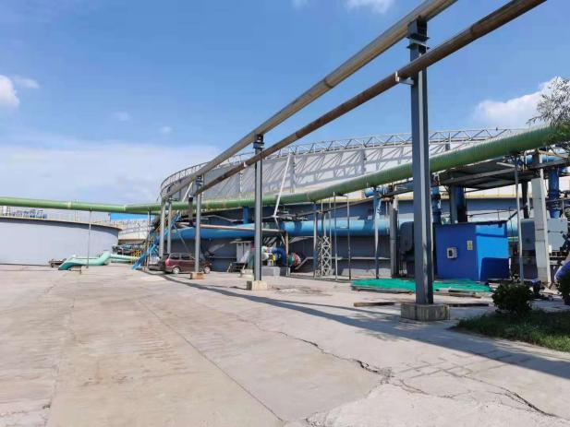 | 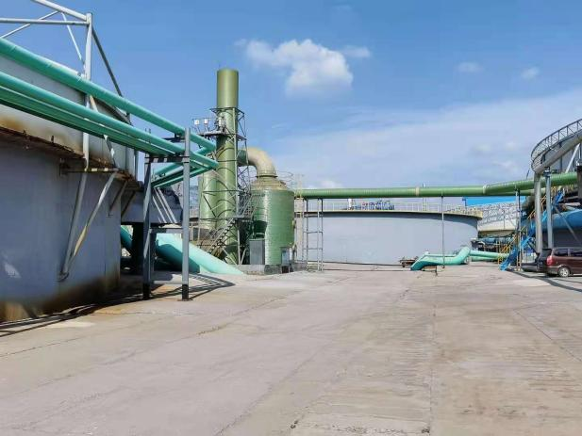
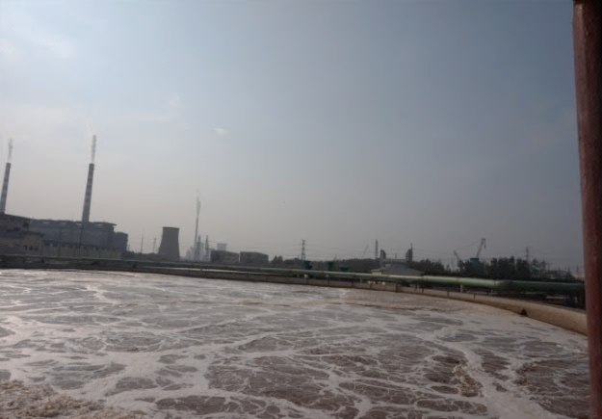 | 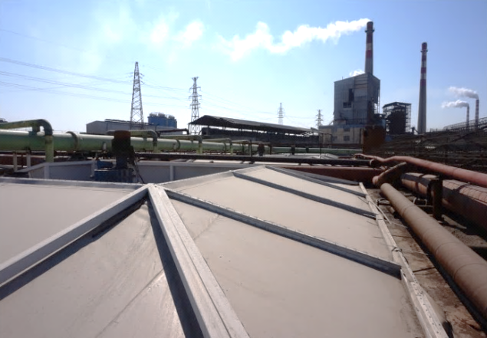
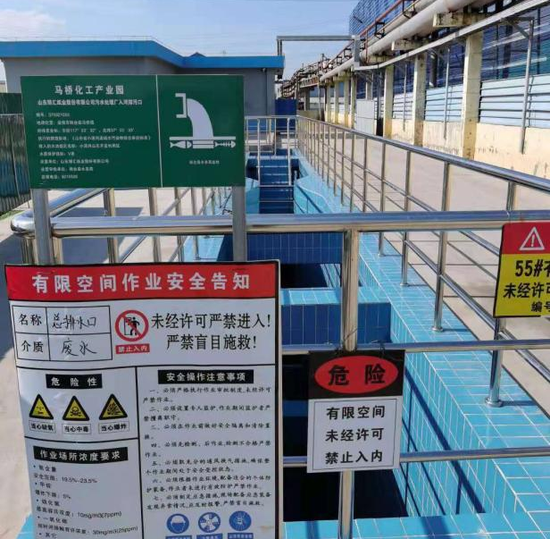 | 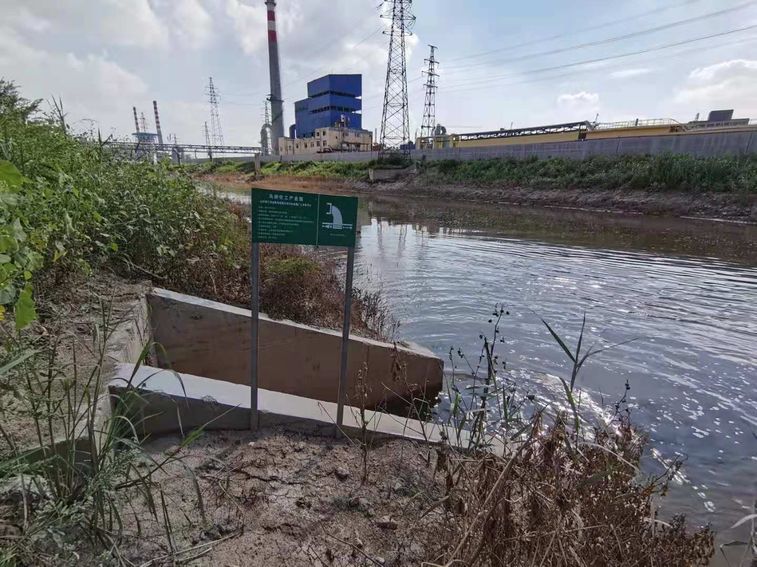
图3.4-1 污水处理系统现状图
3.4.2废气
博汇纸业现有厂区废气主要包括年产20万吨化学木浆项目（1#）配套的碱回收炉烟气，木托盘加工项目废气，年产25万吨重质碳酸钙研磨项目废气，污水处理站产生的恶臭气体，废纸堆场、木片堆场产生的颗粒物、木托盘加工项目产生的颗粒物、年产25万吨重质碳酸钙研磨项目产生的颗粒物等。
3.4.3.1有组织废气
1、碱回收炉废气
全厂共有2套碱回收炉，分别为9.5万吨化木浆配套650t/d碱回收炉及其260t/d碱回收炉，现9.5万吨化木浆项目和配套650t/d碱回收炉处于停产状态。
本项目依托260t/d碱回收炉。
碱回收炉主要污染物为烟尘、二氧化硫和氮氧化物。本次评价引用企业委托山东中泽环境检测有限公司于2020年09月07日-2020年09月22日对碱回收炉（260t/d）的实测数据说明项目污染物排放情况。
监测结果见表3.4-4。
表3.4-4 化学木浆碱回收炉污染物排放一览表
检测项目 |  | 采样点位 | 碱回收排气筒DA006出口
 |  | 采样时间 | 2020.09.07 |  |  | 2020.09.08
 |  | 采样频次 | 1 | 2 | 3 | 1 | 2 | 3
颗粒物 | 实测浓度 | mg/m³ | 3.1 | 3.4 | 3.6 | 3.2 | 3.0 | 3.4
 | 折算浓度 | mg/m³ | 12.9 | 14.5 | 15.8 | 12.7 | 12.2 | 14.2
 | 排放速率 | kg/h | 0.440 | 0.452 | 0.511 | 0.453 | 0.448 | 0.486
SO₂ | 实测浓度 | mg/m³ | ND | ND | ND | ND | ND | ND
 | 折算浓度 | mg/m³ | — | — | — | — | — | —
 | 排放速率 | kg/h | — | — | — | — | — | —
NO_{X} | 实测浓度 | mg/m³ | 36.8 | 38.3 | 34.3 | 38.9 | 40.5 | 40.8
 | 折算浓度 | mg/m³ | 153.3 | 163.5 | 150.1 | 154.7 | 164.8 | 170.0
 | 排放速率 | kg/h | 5.23 | 5.09 | 4.87 | 5.51 | 6.04 | 5.83
烟温 |  | ℃ | 86.9 | 84.4 | 85.0 | 84.3 | 85.7 | 84.4
含湿量 |  | % | 20.3 | 20.5 | 20.6 | 20.5 | 20.9 | 21.0
流速 |  | m/s | 3.34 | 3.11 | 3.33 | 3.33 | 3.54 | 3.38
氧含量 |  | % | 16.8 | 16.9 | 17.0 | 16.6 | 16.7 | 16.8
标杆流量 |  | Nm³/h | 142067 | 132954 | 141927 | 141650 | 149197 | 142805
备注：排气筒高度80m，采样内径5m；以基准氧含量3.5%折算；“ND”表示未检出。
由上表可知，碱回收炉产生的烟尘、二氧化硫和氮氧化物可以满足山东省《区域性大气污染物综合排放标准》DB37/2376—2019表1重点控制区排放限值。
2、木托盘加工项目废气
木托盘加工项目主要污染物为颗粒物。本次评价引用企业委托山东中泽环境检测有限公司于2020年09月07日-2020年09月22日对木托盘项目排气筒DA007进出口的实测数据说明项目污染物排放情况。
监测结果见表3.4-5。
表3.4-5 木托盘项目布袋除尘器污染物排放一览表
检测项目 |  |  | 颗粒物
采样点位 | 采样时间 | 采样频次 | 实测浓度（mg/m³） | 排放速率（kg/h） | 烟温（℃） | 含湿量（%） | 标杆流量（Nm³/h）
15米废气排气筒废气处理设施进口 | 2020.09.07 | 1 | 217.5 | 0.803 | 30.1 | 1.1 | 3690
 |  | 2 | 225.5 | 0.849 | 30.4 | 1.2 | 3768
 |  | 3 | 220.7 | 0.825 | 30.7 | 1.3 | 3738
 | 2020.09.08 | 1 | 212.3 | 0.807 | 31.3 | 1.2 | 38.2
 |  | 2 | 223.4 | 0.839 | 31.5 | 1.1 | 3756
 |  | 3 | 216.8 | 0.821 | 31.2 | 1.1 | 3789
15米废气排气筒废气处理设施出口 | 2020.09.07 | 1 | 3.9 | 0.016 | 37.6 | 3.5 | 4081
 |  | 2 | 3.7 | 0.015 | 37.7 | 3.2 | 3984
 |  | 3 | 3.5 | 0.014 | 37.9 | 3.2 | 4041
 | 2020.09.08 | 1 | 4.0 | 0.016 | 38.0 | 3.4 | 4024
 |  | 2 | 3.6 | 0.014 | 38.6 | 3.6 | 3795
 |  | 3 | 3.7 | 0.015 | 38.8 | 3.7 | 4061
注：进口内径0.3m，出口内径0.5m，排气筒高度15m。
由上表可知，木托盘加工项目产生的粉尘经中央集尘系统收集后通过脉冲袋式除尘器处理后，颗粒物平均去除效率为98.41%，达到95%以上，颗粒物最大排放速率为0.016kg/h，锯木工序产生的颗粒物浓度排放最大值为4.0mg/m³，满足山东省《区域性大气污染物综合排放标准》DB37/2376—2019表1重点控制区排放限值。
3、年产25万吨重质碳酸钙研磨项目废气
年产25万吨重质碳酸钙研磨项目主要污染物为颗粒物。本次评价引用企业委托山东中泽环境检测有限公司于2020年09月07日-2020年09月22日对年产25万吨重质碳酸钙研磨项目排气筒进出口的实测数据说明项目污染物排放情况。
监测结果见表3.4-6。
表3.4-6 年产25万吨重质碳酸钙研磨项目废气处理设施污染物排放一览表
检测项目 |  |  | 颗粒物
采样点位 | 采样时间 | 采样频次 | 实测浓度（mg/m³） | 排放速率（kg/h） | 烟温（℃） | 含湿量（%） | 标杆流量（Nm³/h）
25万吨碳酸钙车间风管1号进口 | 2020.09.07 | 1 | 894.2 | 4.85 | 40.2 | 5.6 | 5427
 |  | 2 | 900.1 | 4.62 | 41.2 | 5.5 | 5134
 |  | 3 | 798.9 | 4.12 | 39.4 | 5.4 | 5153
 | 2020.09.08 | 1 | 883.4 | 4.91 | 39.6 | 5.8 | 5563
 |  | 2 | 860.2 | 4.44 | 40.2 | 5.2 | 5158
 |  | 3 | 833.0 | 4.41 | 41.4 | 5.3 | 5290
25万吨碳酸钙车间风管2号进口 | 2020.09.07 | 1 | 799.4 | 4.81 | 35.6 | 5.7 | 6012
 |  | 2 | 803.8 | 4.39 | 35.4 | 5.8 | 5456
 |  | 3 | 822.5 | 4.38 | 35.8 | 5.6 | 5322
 | 2020.09.08 | 1 | 836.4 | 4.58 | 35.8 | 5.4 | 5479
 |  | 2 | 922.1 | 5.05 | 34.9 | 5.6 | 5473
 |  | 3 | 905.7 | 4.96 | 35.0 | 5.5 | 5477
25万吨碳酸钙车间磨机3号进口 | 2020.09.07 | 1 | 1012.6 | 11.5 | 83.9 | 2.1 | 11352
 |  | 2 | 1014.2 | 12.0 | 81.6 | 2.2 | 11825
 |  | 3 | 1013. | 12.0 | 83.0 | 2.1 | 11818
 | 2020.09.08 | 1 | 1012.2 | 11.7 | 84.2 | 2.1 | 11568
 |  | 2 | 1013.4 | 11.7 | 81.8 | 2.1 | 11564
 |  | 3 | 1012.8 | 11.8 | 83.4 | 2.2 | 11654
25万吨碳酸钙车间磨机4号进口 | 2020.09.07 | 1 | 1587.3 | 13.4 | 90.5 | 1.1 | 8417
 |  | 2 | 1562.1 | 13.5 | 90.6 | 1.3 | 8674
 |  | 3 | 1601.1 | 13.8 | 91.1 | 1.1 | 8617
 | 2020.09.08 | 1 | 1547.3 | 13.2 | 90.3 | 1.4 | 8521
 |  | 2 | 1582.1 | 13.9 | 90.7 | 1.2 | 8816
 |  | 3 | 1562.7 | 13.6 | 90.0 | 1.0 | 8673
25万吨碳酸钙车间总出口 | 2020.09.07 | 1 | 1.2 | 0.032 | 55.3 | 6.8 | 26623
 |  | 2 | 1.8 | 0.048 | 55.4 | 6.8 | 26682
 |  | 3 | 1.5 | 0.039 | 55.9 | 6.7 | 26317
 | 2020.09.08 | 1 | 1.9 | 0.048 | 55.7 | 6.8 | 25039
 |  | 2 | 1.2 | 0.032 | 54.9 | 6.5 | 26438
 |  | 3 | 1.4 | 0.037 | 55.9 | 6.9 | 26242
注：风管1号和2号采样内径为0.7m，磨机3号和4号采样内径为0.5m，总排口内径为1.8m，排气筒高度为1.8m。
由上表可知，年产25万吨重质碳酸钙研磨项目产生的粉尘经废气处理装置处理后，颗粒物最大排放速率为0.048kg/h，项目产生的颗粒物浓度排放最大值为1.9mg/m³，满足山东省《区域性大气污染物综合排放标准》DB37/2376—2019表1重点控制区排放限值。
4、年产40万吨重质碳酸钙研磨项目废气
年产40万吨重质碳酸钙研磨项目主要污染物为颗粒物。本次评价引用企业委托山东中泽环境检测有限公司于2020年09月07日-2020年09月22日对年产40万吨重质碳酸钙研磨项目排气筒进出口的实测数据说明项目污染物排放情况。
监测结果见表3.4-7。
表3.4-7 年产40万吨重质碳酸钙研磨项目废气处理设施污染物排放一览表
检测项目 |  |  | 颗粒物
采样点位 | 采样时间 | 采样频次 | 实测浓度（mg/m³） | 排放速率（kg/h） | 烟温（℃） | 含湿量（%） | 标杆流量（Nm³/h）
40万吨碳酸钙车间干磨工序出口 | 2020.09.07 | 1 | 3.8 | 0.036 | 67.9 | 2.1 | 9435
 |  | 2 | 4.2 | 0.041 | 68.9 | 2.1 | 9838
 |  | 3 | 4.1 | 0.040 | 69.0 | 2.2 | 9855
 | 2020.09.08 | 1 | 3.9 | 0.037 | 68.1 | 2.2 | 9424
 |  | 2 | 4.3 | 0.041 | 69.2 | 2.1 | 9423
 |  | 3 | 4.5 | 0.044 | 68.4 | 2.3 | 9841
40万吨碳酸钙车间粉碎工序出口 | 2020.09.07 | 1 | 4.2 | 0.030 | 32.6 | 1.2 | 7153
 |  | 2 | 4.9 | 0.036 | 32.8 | 1.1 | 7316
 |  | 3 | 4.5 | 0.032 | 32.9 | 1.2 | 7004
 | 2020.09.08 | 1 | 3.9 | 0.027 | 33.5 | 1.2 | 6851
 |  | 2 | 4.7 | 0.034 | 32.6 | 1.0 | 7209
 |  | 3 | 4.3 | 0.031 | 32.5 | 1.1 | 7318
注：干磨工序出口内径为0.9m，排气筒高度为25m；粉碎工序出口内径为0.4m，排气筒高度为15m。
由上表可知，年产40万吨重质碳酸钙研磨项目产生的粉尘经废气处理装置处理后，40万吨碳酸钙车间干磨工序排气筒颗粒物最大排放速率为0.044kg/h，干磨工序产生的颗粒物浓度排放最大值为4.5mg/m³；粉碎工序排气筒颗粒物最大排放速率为0.036kg/h，干磨工序产生的颗粒物浓度排放最大值为4.9mg/m³，均满足山东省《区域性大气污染物综合排放标准》DB37/2376—2019表1重点控制区排放限值。
5、6万m³/d污水处理厂项目废气
本次评价引用企业委托山东中泽环境检测有限公司于2020年09月07日-2020年09月22日对6万m³/d污水处理厂项目排气筒进出口的实测数据说明项目污染物排放情况。
监测结果见表3.4-8。

表3.4-8（1） 6万m³/d污水处理厂项目废气处理设施污染物排放一览表
检测项目 |  | 采样点位 | 6万m³/d处理废气池进口
 |  | 采样时间 | 2020.09.07 |  |  | 2020.09.08
 |  | 采样频次 | 1 | 2 | 3 | 1 | 2 | 3
氨 | 浓度 | mg/m³ | 8.32 | 8.41 | 7.93 | 8.23 | 8.08 | 8.14
硫化氢 | 浓度 | mg/m³ | ND | ND | ND | ND | ND | ND
丙酮 | 浓度 | mg/m³ | ND | ND | ND | ND | ND | ND
异丙醇 | 浓度 | mg/m³ | ND | ND | ND | ND | ND | ND
正己烷 | 浓度 | mg/m³ | ND | ND | ND | ND | ND | ND
乙酸乙酯 | 浓度 | mg/m³ | ND | ND | ND | ND | ND | ND
苯 | 浓度 | mg/m³ | ND | ND | ND | ND | ND | ND
正庚烷 | 浓度 | mg/m³ | ND | ND | ND | ND | ND | ND
3-戊酮 | 浓度 | mg/m³ | ND | ND | ND | ND | ND | ND
甲苯 | 浓度 | mg/m³ | ND | ND | ND | ND | ND | ND
环戊酮 | 浓度 | mg/m³ | 0.213 | 0.205 | 0.217 | 0.209 | 0.205 | 0.215
乳酸乙酯 | 浓度 | mg/m³ | ND | ND | ND | ND | ND | ND
乙苯 | 浓度 | mg/m³ | ND | ND | ND | ND | ND | ND
对二甲苯 | 浓度 | mg/m³ | ND | ND | ND | ND | ND | ND
间二甲苯 | 浓度 | mg/m³ | ND | ND | ND | ND | ND | ND
丙二醇单甲醚乙酸酯 | 浓度 | mg/m³ | ND | ND | ND | ND | ND | ND
邻二甲苯 | 浓度 | mg/m³ | ND | ND | ND | ND | ND | ND
苯乙烯 | 浓度 | mg/m³ | 0.331 | 0.263 | 0.699 | 0.392 | 0.456 | 0.396
2-庚酮 | 浓度 | mg/m³ | ND | ND | ND | ND | ND | ND
苯甲醚 | 浓度 | mg/m³ | ND | ND | ND | ND | ND | ND
1-癸稀 | 浓度 | mg/m³ | ND | ND | ND | ND | ND | ND
苯甲醛 | 浓度 | mg/m³ | ND | ND | ND | ND | ND | ND
2-壬酮 | 浓度 | mg/m³ | ND | ND | ND | ND | ND | ND
六甲基二硅氧烷 | 浓度 | mg/m³ | ND | ND | ND | ND | ND | ND
乙酸丁酯 | 浓度 | mg/m³ | ND | ND | ND | ND | ND | ND
十二稀 | 浓度 | mg/m³ | ND | ND | ND | ND | ND | ND
VOCs | 浓度 | mg/m³ | 0.544 | 0.468 | 0.916 | 0.601 | 0.662 | 0.611
臭气浓度 |  | 无量纲 | 977 | 724 | 1318 | 724 | 1318 | 977
注：现场无法测定流量。
表3.4-8（2） 6万m³/d污水处理厂项目废气处理设施污染物排放一览表
检测项目 |  | 采样点位 | 6万m³/d处理废气池出口
 |  | 采样时间 | 2020.09.07 |  |  | 2020.09.08
 |  | 采样频次 | 1 | 2 | 3 | 1 | 2 | 3
氨 | 浓度 | mg/m³ | 1.82 | 1.76 | 1.58 | 1.38 | 1.38 | 1.48
 | 排放速率 | kg/h | 0.045 | 0.044 | 0.039 | 0.034 | 0.034 | 0.037
硫化氢 | 浓度 | mg/m³ | ND | ND | ND | ND | ND | ND
 | 排放速率 | kg/h | — | — | — | — | — | —
丙酮 | 浓度 | mg/m³ | ND | ND | ND | ND | ND | ND
异丙醇 | 浓度 | mg/m³ | ND | ND | ND | ND | ND | ND
正己烷 | 浓度 | mg/m³ | ND | ND | ND | ND | ND | ND
乙酸乙酯 | 浓度 | mg/m³ | ND | ND | ND | ND | ND | ND
苯 | 浓度 | mg/m³ | ND | ND | ND | ND | ND | ND
正庚烷 | 浓度 | mg/m³ | ND | ND | ND | ND | ND | ND
3-戊酮 | 浓度 | mg/m³ | ND | ND | ND | ND | ND | ND
甲苯 | 浓度 | mg/m³ | ND | ND | ND | ND | ND | ND
环戊酮 | 浓度 | mg/m³ | ND | ND | ND | ND | ND | ND
乳酸乙酯 | 浓度 | mg/m³ | ND | ND | ND | ND | ND | ND
乙苯 | 浓度 | mg/m³ | ND | ND | ND | ND | ND | ND
对二甲苯 | 浓度 | mg/m³ | ND | ND | ND | ND | ND | ND
间二甲苯 | 浓度 | mg/m³ | ND | ND | ND | ND | ND | ND
丙二醇单甲醚乙酸酯 | 浓度 | mg/m³ | ND | ND | ND | ND | ND | ND
邻二甲苯 | 浓度 | mg/m³ | ND | ND | ND | ND | ND | ND
苯乙烯 | 浓度 | mg/m³ | 0.190 | 0.121 | 0.098 | 0.090 | 0.089 | 0.083
2-庚酮 | 浓度 | mg/m³ | ND | ND | ND | ND | ND | ND
苯甲醚 | 浓度 | mg/m³ | ND | ND | ND | ND | ND | ND
1-癸稀 | 浓度 | mg/m³ | ND | ND | ND | ND | ND | ND
苯甲醛 | 浓度 | mg/m³ | ND | ND | ND | ND | ND | ND
2-壬酮 | 浓度 | mg/m³ | ND | ND | ND | ND | ND | ND
六甲基二硅氧烷 | 浓度 | mg/m³ | ND | ND | ND | ND | ND | ND
乙酸丁酯 | 浓度 | mg/m³ | ND | ND | ND | ND | ND | ND
十二稀 | 浓度 | mg/m³ | ND | ND | ND | ND | ND | ND
VOCs | 浓度 | mg/m³ | 0.190 | 0.121 | 0.098 | 0.090 | 0.089 | 0.083
 | 排放速率 | kg/h | 4.67×10⁻³ | 3.00×10⁻³ | 2.42×10⁻³ | 2.22×10⁻³ | 2.22×10⁻³ | 2.06×10⁻³
臭气浓度 |  | 无量纲 | 416 | 309 | 229 | 416 | 229 | 306
流速 |  | m/s | 5.15 | 5.20 | 5.17 | 5.18 | 5.19 | 5.21
标杆流量 |  | Nm³/h | 24571 | 24801 | 24643 | 24682 | 24747 | 24835
注：采样内经1.6m。
由上表可知， 6万m³/d污水处理厂项目产生的废气经废气处理装置处理后，排气筒氨最大排放速率为0.045kg/h，氨最大排放浓度为1.82mg/m³；苯乙烯最大排放浓度为0.190mg/m³；VOCs最大排放速率为0.00467kg/h，VOCs最大排放浓度为0.190mg/m³；其余因子未检出，均满足《大气污染物综合排放标准》GB16297—1996表2排放限值要求。
3.4.3.2 无组织废气
由于博汇纸业主要无组织排放源为污水处理站产生的氨、硫化氢及臭气浓度，废纸堆场、木片堆场产生的颗粒物。本次评价引用山东博汇纸业股份有限公司例行检测数据，检测单位为青岛华测检测技术有限公司，监测时间为 2021年05月06日-15日，在博汇纸业现有厂区下风向和下风向布置监测点。监测布点图见图3.34-1，现状监测期间气象参数见表3.4-9，监测数据见表3.4-10。
表3.4-9 现状监测期间气象参数表
时间 | 大气压（kPa） | 气温（℃） | 风速（m/s） | 风向 | 相对湿度（%）
2020.05.09 | 101.4 | 22.4 | 3.2 | 北 | 44.7
2020.05.10 | 103.4 | 15.1 | 2.2 | 北 | 72.3
2020.05.11 | 101.0 | 26.7 | 3.0 | 北 | 46.7
表3.4-10 博汇纸业现有工程厂界无组织监测结果表
点位 | 时间 | 检测参数
 |  | 氨 | 硫化氢 | 颗粒物 | 非甲烷总烃 | 臭气浓度
 |  | 排放浓度（mg/m³） | 排放浓度（mg/m³） | 排放浓度（mg/m³） | 排放浓度（mg/m³） | 无量纲
东厂区上风向1# | 2021.05.09 | 0.078 | ND | 0.072 | 0.50 | ﹤10
东厂区下风向2# |  | 0.120 | ND | 0.143 | 0.57 | ﹤10
东厂区下风向3# |  | 0.105 | ND | 0.197 | 0.51 | ﹤10
东厂区下风向4# |  | 0.083 | ND | 0.126 | 0.62 | ﹤10
东厂区上风向1# | 2021.05.10 | 0.070 | ND | 0.072 | 0.49 | ﹤10
东厂区下风向2# |  | 0.080 | ND | 0.161 | 0.55 | ﹤10
东厂区下风向3# |  | 0.099 | ND | 0.197 | 0.59 | ﹤10
东厂区下风向4# |  | 0.094 | ND | 0.144 | 0.60 | ﹤10
西厂区上风向1# | 2021.05.10 | 0.076 | ND | 0.126 | 0.42 | ﹤10
西厂区下风向2# |  | 0.109 | ND | 0.197 | 0.43 | ﹤10
西厂区下风向3# |  | 0.111 | ND | 0.180 | 0.52 | ﹤10
西厂区下风向4# |  | 0.106 | ND | 0.216 | 0.49 | ﹤10
西厂区上风向1# | 2021.05.11 | 0.087 | ND | 0.144 | 0.47 | ﹤10
西厂区下风向2# |  | 0.103 | ND | 0.233 | 0.48 | ﹤10
西厂区下风向3# |  | 0.103 | ND | 0.215 | 0.48 | ﹤10
西厂区下风向4# |  | 0.106 | ND | 0.197 | 0.49 | ﹤10
由上表可知，博汇纸业厂界臭气监测结果均满足《恶臭污染物排放标准》（GB14554-93）；颗粒物监测结果均满足《大气污染物综合排放标准》（GB16297-1996）表2标准要求（颗粒物≤1.0mg/m³）。博汇纸业厂界无组织废气对周边环境影响较小。

图3.4-2 现状监测布点图
3.4.3噪声
现有项目高噪设备主要包括空气压缩机以及造纸系统等，设备噪声水平在65dB（A）-90dB（A）之间。本次评价收集山东中泽环境检测有限公司2021.05.09-2021.05.10，对现有厂区各噪声排放源的监测数据，监测具体位置见图3.4-2，监测结果见下表。
表3.4-11 博汇纸业现有厂区噪声监测结果表 单位：dB（A）
监测点 | 检测时间 | 结果 | 检测时间 | 结果
 | 2021.05.09 |  | 2021.05.10
1# | 昼间 | 64 | 昼间 | 61
 | 夜间 | 52 | 夜间 | 52
2# | 昼间 | 61 | 昼间 | 61
 | 夜间 | 52 | 夜间 | 53
3# | 昼间 | 56 | 昼间 | 57
 | 夜间 | 50 | 夜间 | 49
4# | 昼间 | 61 | 昼间 | 63
 | 夜间 | 52 | 夜间 | 53
5# | 昼间 | 61 | 昼间 | 62
 | 夜间 | 50 | 夜间 | 50
6# | 昼间 | 57 | 昼间 | 56
 | 夜间 | 49 | 夜间 | 48
7# | 昼间 | 61 | 昼间 | 63
 | 夜间 | 52 | 夜间 | 525
8# | 昼间 | 58 | 昼间 | 59
 | 夜间 | 48 | 夜间 | 48
9# | 昼间 | 62 | 昼间 | 64
 | 夜间 | 52 | 夜间 | 53
10# | 昼间 | 60 | 昼间 | 62
 | 夜间 | 51 | 夜间 | 52
11# | 昼间 | 62 | 昼间 | 64
 | 夜间 | 53 | 夜间 | 54
12# | 昼间 | 58 | 昼间 | 59
 | 夜间 | 49 | 夜间 | 48
13# | 昼间 | 62 | 昼间 | 64
 | 夜间 | 52 | 夜间 | 54
山东博汇纸业现有各厂界昼间、夜间噪声满足《工业企业厂界环境噪声排放标准》(GB12348-2008)中的3类区标准，即昼间等效连续A声级分别为65dB(A)，夜间等效连续A声级分别为55dB(A)。厂界200米范围内无居民区等环境敏感目标，现有厂界噪声对周边环境影响较小。
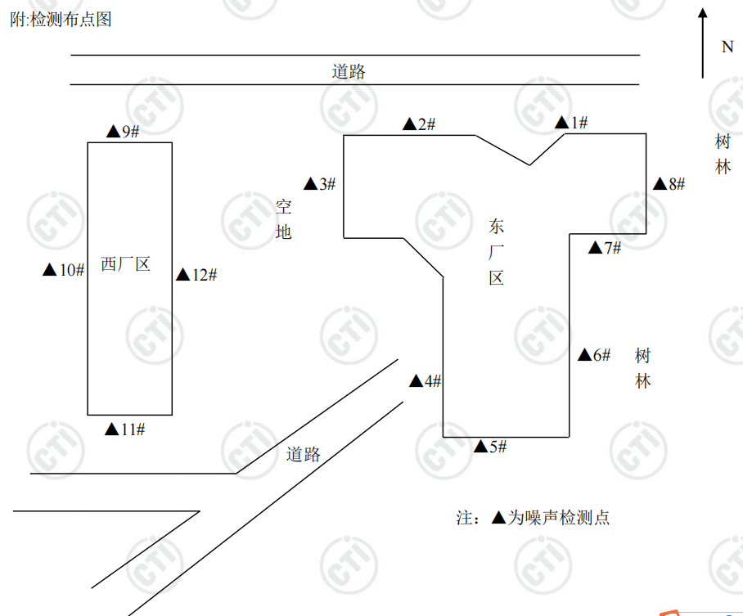
图3.4-2 现状监测布点图
3.4.4固体废物
博汇纸业现有及在建项目建成后固体废物主要为浆渣、脱墨渣、废网、废毛布、废活性炭和污水处理厂污泥等。具体见下表。
表3.4-12 博汇纸业现有及在建项目建成后固废产生情况汇总
项目名称 | 主要组成 | 形态 | 产生量（t/a） | 性质 | 处置方式
年产20万吨高档包装纸板项目 | 浆渣（绝干） | 固态 | 1700 | 一般固废 | 综合利用
 | 废网、废毛布 | 固态 | 130 | 一般固废 | 外卖综合利用
年产35万吨高档包装纸板项目 | 浆渣（绝干） | 固态 | 2975 | 一般固废 | 外售综合利用
 | 废网、废毛布 | 固态 | 23 | 一般固废 | 外卖给再生资源公司
年产9.5万吨化学木浆项目 | 木屑、木片 | 固态 | 5712 | 一般固废 | 外售综合利用
 | 浆渣 | 固态 | 10800 | 一般固废 | 固体焚烧炉焚烧处置
 | 石化残渣 | 固态 | 1646 | 一般固废 | 外售综合利用
 | 白泥 | 固态 | 98600 | 一般固废 | 去日产300吨石灰回收项目
日处理3000m³中水回用项目 | 混凝沉淀 | 固态 | 175 | 一般固废 | 综合利用
 | 废活性炭 | 固态 | 2.33 | 一般固废 | 厂家回收利用
 | 废超滤膜 | 固态 | 1.83 | 一般固废 | 厂家回收利用
 | 废反渗透膜 | 固态 | 0.5 | 一般固废 | 厂家回收利用
木托盘加工项目 | 生活垃圾 | 固态 | 1.02 | 一般固废 | 环卫部门定期清运
 | 废边角料、木屑 | 固态 | 2.0 | 一般固废 | 外售综合利用
 | 除尘器集尘 | 固态 | 0.65 | 一般固废 | 外售综合利用
年产25万吨重质碳酸钙研磨项目 | 生活垃圾 | 固态 | 7.31 | 一般固废 | 环卫部门定期清运
 | 除尘器集尘 | 固态 | 2.0 | 一般固废 | 外售综合利用
年产150万吨高档包装纸板项目 | 废铁 | 固态 | 15935.9 | 一般固废 | 综合利用
 | 塑料 | 固态 | 68778 | 造粒车间原料 | 综合利用
 | 玻璃等杂质 | 半固态 | 22926 | 一般固废 | 综合利用
 | 泥沙 | 半固态 | 169630 | 一般固废 | 综合利用
 | 浆渣 | 半固态 | 253852 | 一般固废 | 固体焚烧炉焚烧处置
 | 脱墨渣 | 半固态 | 1422 | 危险废物 | 委托有资质单位处理
 | 废网布和毛布 | 固态 | 120 | 一般固废 | 综合利用
年产40万吨碳酸钙研磨项目 | 生活垃圾 | 固态 | 13.6 | 一般固废 | 环卫部门定期清运
 | 除尘器集尘 | 固态 | 756.2 | 一般固废 | 外售综合利用
年产15万吨石膏护面纸项目 | 回收纤维 | 固态 | 2316 | 一般固废 | 外卖用作低档纸原料
 | 废渣 | 固态 | 12820 | 一般固废 | 固体焚烧炉焚烧处置
 | 废塑料和金属 | 固态 | 3500 | 一般固废 | 塑料再生造粒
 | 废网、废毛布 | 固态 | 8 | 一般固废 | 外卖给再生资源公司
年产20万吨化机浆项目（1#） | 废木屑（绝干） | 固态 | 6800 | 一般固废 | 送固体废物焚烧处置项目焚烧
 | 浆渣（绝干） | 固态 | 748 | 一般固废 | 送固体废物焚烧处置项目焚烧
 | 石灰渣 | 固态 | 803.3 | 一般固废 | 外卖建材企业
 | 白泥 | 半固态 | 16229 | 一般固废 | 去日产300吨石灰回收项目
年产45万吨高档信息用纸项目 | 粗大纤维等轻质杂质 | 固态 | 104000 | 一般固废 | 送固体焚烧炉焚烧处置
 | 废网 | 固态 | 5 | 一般固废 | 收集后外售
 | 废毛布 | 固态 | 4.5 | 一般固废 | 收集后外售
 | 纸浆 | 液态 | 1495843.38 | 一般固废 | 回用于抄纸车间打浆后用作底浆
 | 废矿物油 | 液态 | 0.5 | 危险废物 | 委托有资质单位处理
 | 生活垃圾 | 固态 | 40.12 | 一般固废 | 环卫部门统一清运
固体废物焚烧处置项目 | 炉灰 | 固态 | 31272 | 一般固废 | 外售综合利用
 | 炉渣 | 固态 | 38228 | 一般固废 | 外售综合利用
 | 脱硫石膏 | 固态 | 698 | 一般固废 | 外售综合利用
 | 脱硫废水污泥 | 固态 | 20 | 一般固废 | 外售综合利用
 | SCR脱销废催化剂 | 固态 | 10 | 危险废物 | 厂家回收
 | 废树脂 | 固态 | 0.6 | 危险废物 | 委托有资质单位处理
日产300吨石灰回收项目 | 窑炉废气除尘器粉尘 | 固态 | 3714.768 | 一般固废 | 作为原料返回生产过程。
 | 白泥喂料粉尘 | 固态 | 54.621 | 一般固废 | 收集后送入石灰窑进行煅烧。
 | 石灰储存仓布袋除尘器粉尘 | 固态 | 7.674 | 一般固废 | 收集后作为产品返回石灰储存仓。
 | SCR脱硝废催化剂 | 固态 | 60 | 危险废物 | 厂家回收
 | 生活垃圾 | 固态 | 2.89 | 一般固废 | 由环卫部门定期回收。
年产150万吨高档包装纸项目配套废塑料综合利用项目 | 废铁 | 固态 | 6000 | 一般固废 | 外卖综合利用
 | 不可回用原料 | 固态 | 108600 | 一般固废 | 送至博汇纸业固体废物焚烧处置项目处置
 | 纸浆 | 半固态 | 10590 | 一般固废 | 外卖综合利用
 | 废料渣 | 固态 | 13282.87 | 一般固废 | 外卖综合利用
 | 废过滤网 | 固态 | 0.054 | 一般固废 | 外卖综合利用
 | 不合格拉条 | 固态 | 9000 | 一般固废 | 外卖综合利用
 | 不合格颗粒 | 固态 | 271.36 | 一般固废 | 外卖综合利用
 | 滑石粉包装袋 | 固态 | 0.1 | 一般固废 | 外卖综合利用
 | 装袋粉尘 | 固态 | 0.0045 | 一般固废 | 环卫部门定期清运
 | 轻质油 | 液态 | 6.662 | 危险废物 | 委托有资质的单位处置
 | 废活性炭 | 固态 | 3.19 | 危险废物 | 委托有资质的单位处置
 | 废机油 | 液态 | 0.05 | 危险废物 | 委托有资质的单位处置
 | 生活垃圾 | 液态 | 36 | 一般固废 | 环卫部门定期清运
年产20万吨化机浆项目（3#） | 废木屑（绝干） | 固态 | 6800 | 一般固废 | 送固体废物焚烧处置项目焚烧
 | 浆渣（绝干） | 固态 | 748 | 一般固废 | 送固体废物焚烧处置项目焚烧
 | 石灰渣 | 固态 | 803.3 | 一般固废 | 外卖建材企业
 | 白泥 | 半固态 | 16229 | 一般固废 | 用于日产300吨石灰回收项目
绿色环保能源综合利用之废水处理改造项目 | 废包装袋 | 固态 | 2.42 | 一般固废 | 收集后由厂家回收再利用。
 | 废包装桶 | 固态 | 0.76 | 一般固废 | 收集后由厂家回收再利用。
 | 干化污泥 | 固态 | 99212 | 一般固废 | 干化污泥进固废焚烧炉焚烧处理。
 | 结晶盐 | 固态 | 191301 | 一般固废 | 外售给相应的结晶盐再生利用企业处理。
 | 脱硫渣 | 固态 | 1.5 | 一般固废 | 委托相应的利用企业处理。
 | 废膜 | 固态 | 26.4 | 一般固废 | 由厂家回收再利用。
 | 废活性炭 | 固态 | 36 | 危险废物 | 委托有资质的单位处置
 | 废机油 | 液态 | 0.5 | 危险废物 | 委托有资质的单位处置
合计 | 一般固废 |  | 2833810.362 | 一般固废 | 妥善处置
 | 危险废物 |  | 1539.502 | 危险废物 | 委托有资质的单位处置
危废间现状见图3.4-3。
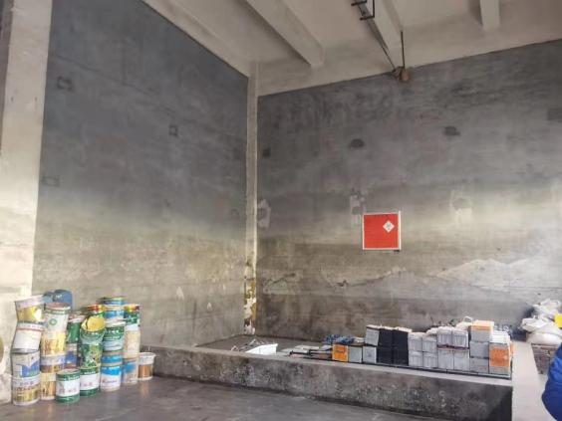 | 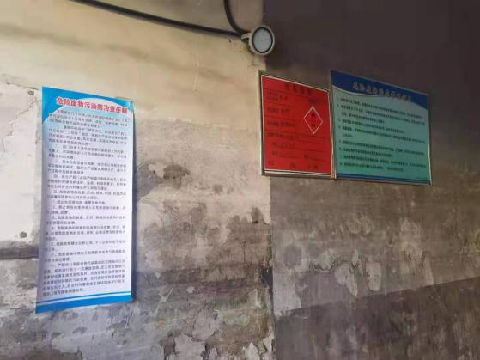
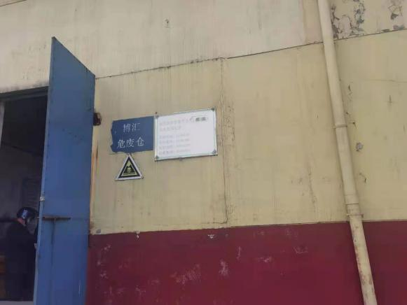 | 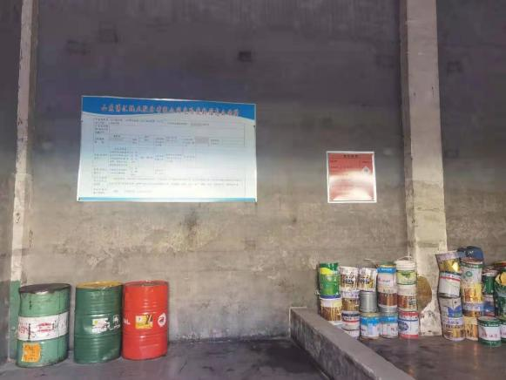
图3.4-3 危废间现状图
根据上述，现有及在建项目固体废物均妥善处置。
3.4.5现有及在建项目污染物排放汇总
博汇纸业现有及在建项目建成后污染物排放汇总见下表。
表3.4-13 博汇纸业现有及在建项目建成后污染物排放量汇总表（单位：t/a）
类别 | 污染物 | 现有及在建排放量
废气 | SO₂ | 109.159
 | NO_{x} | 222.217
 | 粉尘 | 57.9555
 | 氨 | 8.656
 | H₂S | 0.351
 | HCl | 30.54
 | HF | 1.7
 | As | 0.00066
 | Hg | 0.002662
 | Cd | 0.000055
 | Zn | 0.46145
 | Pb | 0.002986
 | Cr | 0.025758
 | Cu | 0.014638
 | Ni | 0.004092
 | Mn | 0.093956
 | 二噁英 | 0.0478
 | VOCs | 0.4151
 | NH₃ | 0.1
废水 | 废水量（万m³/a） | 13836338.8
 | CODcr | 415.090
 | 氨氮 | 20.755
固废 | 一般固废 | 290596.872
 | 危险废物 | 191337.5
注：固废均为产生量。
3.4.5博汇纸业现有厂区存在的问题及整改措施
在接到项目委托后，项目组对山东博汇纸业股份有限公司厂区现状进行了实地调查，并针对厂区内存在一些环保问题提出了相应的整改措施，主要环保问题及对应的整改措施如下表所述：
表3.4-14 现有工程存在的主要环保问题、整改措施及整改计划一览表
序号 | 存在的环保问题 | 整改措施及建议 | 环保投资 | 整改计划
1 | 年产150万吨高档包装纸项目配套废塑料综合利用项目厂区北侧建设了年产2万吨芯纸项目未办理环评手续 | 年产2万吨芯纸项目计划拆除。 | -- | 2021年12月底
2 | 扩建了年产9.5万吨化学木浆工程，化学木浆规模扩至19万吨，原年产9.5万吨化学木浆项目配套的650t/d固形物碱回收炉扩建至1000t/d，未办理环评手续；年产35万吨高档包装纸板项目厂区北侧建设了年产20万吨化机浆项目（2#），未办理环评手续 | 同时桓台县生态环境局对年产20万吨化机浆项目进行了处罚: 桓环罚（2021）18号、桓环罚（2021）19号，年产20万吨化机浆项目（2#）限期办理环评手续。年产9.5万吨化学木浆扩建工程关停 | -- | 2021年3月12日-2022年3月11日内完成整改，根据排污限期整改通知书（913700007063975130001P）
3 | 年产20万吨高档包装纸板项目、年产35万吨高档包装纸板项目、年产150万吨高档包装纸板项目2020年废水实际排放量超过了各项目环评审批时的排放量。年产20万吨高档包装纸板项目每天4500m³水未经多圆盘处理，但符合污水厂设计进水水质要求，直接排入污水处理厂；年产150万吨高档包装纸板项目每天有18165m³未经处理的废水，但符合污水厂进水水质要求.直接排入污水处理厂 | 年产20万吨高档包装纸板项目将排入污水处理厂的废水进化机浆，代替清水；年产35万吨高档包装纸板项目利用多圆盘将产生的废水全部处理后，回用于本项目打浆工段；年产150万吨高档包装纸板项目利用多圆盘处理23965m³的废水，回用于本项目打浆工段 | -- | 2021年8月31日

4工程分析

4.1项目基本情况
4.1.1项目建设背景及建设单位简介
山东博汇纸业股份有限公司位于淄博市桓台县马桥化工产业园内，以木片为原料，年生产20万吨化机浆，职工人数为70人，该项目建设于2009年，于2010年建成投产。该项目属于未批先建项目，淄博市生态环境局于2021年3月12日对山东博汇纸业股份有限公司下达整改通知（整改期限2021年03月12日-2022年03月11），淄博市生态环境局于2021年5月24日对山东博汇纸业股份有限公司下达罚款通知，山东博汇纸业股份有限公司于2021年7月5日缴纳罚款。调查评价期间，该项目处于停产状态。
4.1.2项目名称、建设性质及建设地点
项目名称：年产20万吨化机浆项目（2#）
建设性质：新建（未批先建）
建设地点：淄博市桓台县马桥化工产业园山东博汇纸业股份有限公司厂区内
建设单位：山东博汇纸业股份有限公司
生产规模：年产20万吨化机浆
项目投资：总投资12033万元
占地面积：45600m²
建设周期：项目为未批先建项目，建设于2009年，于2010年建成投产。
工作制度：劳动定员70人，通过现有项目调配，不新增职工数，年工作时间340天，每天三班，每班8小时。
4.1.3项目组成及生产规模
项目主要建设内容由主体工程、辅助工程、公用工程、储运工程及环保工程组成。
本项目组成情况见表4.1-1。

表4.1-1 本项目组成情况一览
工程类别 | 组成 | 工程内容 | 备注
主体工程 | 化机浆车间 | 新建1座，2层，建筑面积3924m³，设置化机浆生产线1条，含木片洗涤与预浸系统、磨浆系统、漂泊洗涤系统等。 | 已建成
 | 备料车间 | 1座，建筑面积156m³，位于化机浆车间北侧。 | 已建成
辅助工程 | MVR系统 | 1套，单套处理能力为150t/h，位于本化机浆车间南侧。 | 已建成
 | 碱回收系统 | 位于现有厂区内，依托现有配套碱回收系统，设置多效蒸发+碱回收+苛化工序，碱回收炉处理能力为650tDS/d。 | 依托
 | RTO系统 | 采用蓄热氧化技术，建设一套废气处理装置、配套设施及管道：建设20000m³/h装置一套，处理MVR系统废气。 | 拟建
贮运工程 | 原料木片堆场 | 1座，占地面积23100m²，分别位于化机浆车间及备料车间东侧 | 已建成
 | 料仓 | 2座料仓，单个料仓6000m³。 | 拟停止使用
 | 木屑堆场 | 占地面积520m²。 | 已建成
公用工程 | 给水系统 | 生活用水取自市政自来水；生产用水取自造纸白水、“引黄工程”水。 | /
 | 排水系统 | 化机浆车间废水优先回用，剩余部分经MVR系统+多效蒸发系统处理后，回用；RTO系统喷淋废水收集后进入MVR系统处理；生活废水排入博汇纸业废水处理系统处理后排放。 | /
 | 供热系统 | 由天源热电提供，年用蒸汽42198t | /
 | 供电系统 | 由城市供电系统供给，年用电量23460万kW·h | /
环保工程 | 废气 | 木片堆场及筛分粉尘：堆场设置防风抑尘墙、输送过程密闭，筛分工序密闭。碱回收炉烟气：SNCR脱硝+双列四电场除尘+碱液塔吸收+塔顶除尘+80m高排气筒DA006；石灰破碎粉尘：布袋除尘器+15m高排气筒DA020；臭气：引入RTO焚烧处置后，通过25m高排气筒DA019排放。 | /
 | 废水 | 生产废水经MVR蒸发—多效蒸发—燃烧工段—苛化工段处理。生产废水全部回用，不外排；  生活污水经博汇纸业博汇纸业绿色环保能源综合利用之废水处理项目处理后达标排入小清河。 | /
 | 噪声 | 浆渣、木屑：送固体废物焚烧炉焚烧；  废机油：为危废，委托有资质单位处理；  白泥：去回转窑回收石灰；  石灰残渣：外卖建材企业；  生活垃圾：由环卫部门统一清运。 | /
 | 固废 | 各种隔声、降噪措施 | /

4.2产品方案、质量标准及经济技术指标
1、产品方案、质量标准及技术参数
本项目生产规模为年产20万吨化机浆，具体产品方案见表4.2-1。
表4.2-1 产品方案一览表
序号 | 产品名称 | 年产量(万吨/a) | 备注
1 | 化机浆 | 20 | 用于年产35万吨高档包装纸项目，不外售
本项目生产的化学机械浆主要满足企业自身需求，不对外销售。目前化机浆无国家标准，本项目采用企业标准，产品质量标准具体参数见表4.2-2。
表4.2-2 化机浆质量指标（企业标准）
序号 | 名称 | 单位 | 抄信息纸
1 | 游离度CSF | mlCSF | 300-320
2 | 抗张指数 | N.m/g | > 20
3 | 撕裂指数 | Mn.m²/g | ≥4
4 | 白度ISO | %ISO | 80-83
5 | 松厚度 | Cm³/g | > 2.8
6 | 不透明度 | % | --
7 | 光散射系数 | m²/kg | 50-55
2、主要工艺指标
本项目主要操作参数见表4.2-3。
表4.2-3 工艺技术参数一览表
序号 | 名称 | 单位 | 抄信息纸
1 | 产量 | t/a | 20万
2 | 化机浆得率 | % | ≥88
3 | 化机浆白度 | % | 80-85
4 | 高浓磨浆浓度 | % | 45
5 | 高浓漂白浓度 | % | 30
6 | 成浆浓度 | % | 4.2
3、主要经济技术指标
本项目主要经济技术指标见表4.2-4。
表4.2-4 主要经济技术指标表
序号 | 指标名称 | 单位 | 指标
一、主要技术数据
1 | 生产规模 | t/a | 20万
2 | 年工作日 | d/a | 340
3 | 生产班制 | 班 | 三班制，每班8小时
4 | 职工人数 | 人 | 70
5 | 占地面积 | m² | 439000
 | 总建筑面积 | m² | 4846
6 | 电力消耗量 | kwh/a | 23460万
7 | 水消耗量 | m³/a | 183804
二、经济指标
1 | 总投资 | 万元 | 12033
2 | 环保投资 | 万元 | 300
3 | 环保投资占总投资比例 | % | 2.5

4.3项目平面布置
1、总平面布置原则
根据《工业企业总平面设计规范》（GB50187-2012）的相关规定，工业企业总平面布局应遵循以下原则：
- 满足生产工艺流程和物料搬运的要求，使原材料﹑成品的物流路线短捷顺畅。
- 将生产联系密切﹑加工工艺过程连续的车间，以及为主车间服务的仓库和辅助建筑物组成单层或多层联合厂房，以减少占地面积，缩短物流运送距离，方便生产管理。
- 尽量做到分区明确，人货分流，运输通畅。
（4）满足安全﹑防火等规范要求，体现可持续发展和以人为本的设计原则。
2、总平面布置情况
本项目位于淄博市桓台县马桥化工产业园内，供水、供电便利。建设单位根据环保、交通运输、消防、安全、卫生、绿化、综合管线及施工等要求，考虑了厂区地形、地质、气象等自然条件，因地制宜地对厂区建筑物、管线、绿化等进行了平面布置，力求紧凑合理，节约用地，节省投资，方便管理。
本项目厂区主要按功能分区分为3个区，办公区、仓储区、生产区，办公区位于化机浆车间二层西侧和南侧，主要包括办公室、监控室、会议室，仓储区位于厂区东部，生产区位于厂区西部，主要包括化机浆车间、备料车间、MVR系统、RTO系统和木屑堆料池等。
3、总平面布置合理性分析
厂区各功能区和车间的布局紧凑，有利于各工序之间的衔接。从生产角度分析，厂区布置是比较合理的。
总体来看，本项目布局满足安全生产、方便运输、环境保护等多重要求。

4.4主要生产设备及原辅材料
4.4.1主要生产设备
项目所需的主要生产设备见表4.4-1。
表4.4-1 主要生产设备表
序号 | 设备名称 | 规格型号 | 数量（台/套） | 备注
1 | 木片仓 | CBRB 4000 | 1 | 外购
2 | 卸料螺旋 | / | 1 | 外购
3 | 木片洗涤机 | CWSB 240 | 1 | 外购
4 | 木片混合槽 | / | 1 | 外购
5 | 木片泵 | MM300 W9 | 1 | 外购
6 | 木片洗涤机 | CWSB 240 | 1 | 外购
7 | 脱水螺旋 | CWDB 240 | 1 | 外购
8 | 弧形筛 | HSC-3 | 4 | 外购
9 | 弧形筛 | HSC-2 | 1 | 外购
10 | 洗涤水槽 | 5030SZ-2-20 | 1 | 外购
11 | 1#洗涤水泵 | D44-200/O | 1 | 外购
12 | 2#洗涤水泵 | D43-250/O | 1 | 外购
13 | 低浓除砂器 | ZCF/R-12BK | 1 | 外购
14 | 汽蒸仓 | CBRB 4000 | 1 | 外购
15 | 卸料螺旋 | / | 1 | 外购
16 | 喂料螺旋 | ADI 500 | 1 | 外购
17 | 预浸器 | IPA 700 | 1 | 外购
18 | 水平输送螺旋 | SCD 600 | 1 | 外购
19 | 反应仓 | CBRB 4000 | 1 | 外购
20 | 卸料螺旋 | / | 1 | 外购
21 | 预热器 | PDA 1700 | 1 | 外购
22 | 卸料螺旋 | / | 1 | 外购
23 | 废水收集槽 | / | 1 | 外购
24 | 引水罐 | 5030SZ-2-21 | 1 | 外购
25 | 废水泵 | D41-200/O | 1 | 外购
26 | 废水泵 | D41-200/O | 1 | 外购
27 | 喂料螺旋 | RFA 650 CD | 1 | 外购
28 | 盘磨机 | RGP 82CD | 1 | 外购
29 | 旋风分离器 | TCJ 1800 | 1 | 外购
30 | 卸料螺旋 | / | 1 | 外购
31 | 消潜浆池 | 5030SZ-2-22 | 1 | 外购
32 | 搅拌器 | TMX1600 | 1 | 外购
33 | 压力筛进浆泵 | D43-250/O | 1 | 外购
34 | 压力筛 | FS-370 | 5 | 外购
35 | 渣浆槽 | 5030SZ-2-23 | 1 | 外购
36 | 搅拌器 | JBX-φ1300 | 1 | 外购
37 | 渣浆泵 | D42-150/O | 1 | 外购
38 | 螺旋压榨机 | FKC | 1 | 外购
39 | 水平输送螺旋 | SCD 600 | 1 | 外购
40 | 滤液槽 | 5030SZ-2-24 | 1 | 外购
41 | 滤液泵 | D31-150/C | 1 | 外购
42 | 喂料螺旋 | PFA 435 | 1 | 外购
43 | 料塞螺旋 I | RFA 650 | 1 | 外购
44 | 渣浆磨 | RGP 268 | 1 | 外购
45 | 旋风分离器 | D1200 | 1 | 外购
46 | 磨后渣浆池 | 5030SZ-2-25 | 1 | 外购
47 | 搅拌器 | JBX-φ1300 | 1 | 外购
48 | 浆泵 | D44-150/O | 1 | 外购
49 | 压力筛 | FS-370 | 1 | 外购
50 | 一段除砂器进浆泵 | D44-200/O | 1 | 外购
51 | 二段除砂器进浆泵 | D33-125/O | 1 | 外购
52 | 三段除砂器进浆泵 | D11-50/O | 1 | 外购
53 | 四段除砂器进浆泵 | D11-32/O | 1 | 外购
54 | 一段除砂器 | ZCF0418 | 1 | 外购
55 | 二段除砂器 | ZCF/R-8BF | 1 | 外购
56 | 三段除砂器 | ZCF/R-4BF | 1 | 外购
57 | 四段除砂器 | ZCF2-JC | 1 | 外购
58 | 白水热交换器 | / | 1 | 外购
59 | 多盘浓缩机 | DPL 352 | 2 | 外购
60 | 水平输送螺旋 | / | 1 | 外购
61 | 中浓泵 | SF150-300 | 1 | 外购
62 | 稀释水泵 | D52-400/O | 1 | 外购
63 | 压力筛稀释泵 | D22-50/O | 1 | 外购
64 | 冲洗水泵 | D32-100/C | 1 | 外购
65 | 磨机稀释水泵 | DA1-100X10 | 1 | 外购
66 | 磨机稀释水泵 | DA1-100X10 | 1 | 外购
67 | 喷淋水泵 | S8-100-315 | 2 | 外购
68 | 双辊脱水机 | TRPW 1532 | 1 | 外购
69 | 转子混合器 | ROB 680 | 1 | 外购
70 | 输送螺旋 | SCD 700 | 1 | 外购
71 | 提升螺旋 | RLD 700 | 1 | 外购
72 | 水平输送螺旋 | SCD 700 | 1 | 外购
73 | 漂白塔 | BTRB 5500 | 1 | 外购
74 | 高浓漂白塔卸料器 | / | 1 | 外购
75 | 卸料螺旋 | SCD 700 | 1 | 外购
76 | 卸料螺旋 | SCD 700 | 1 | 外购
77 | 稀释螺旋 | MSCA 700 | 1 | 外购
78 | 贮浆池 | 5030SZ-2-26 | 1 | 外购
79 | 搅拌器 | JBX-φ1300 | 1 | 外购
80 | 真空洗浆机进浆泵 | D54-400/O | 1 | 外购
81 | 1#真空洗浆机 | ZXIV100Z | 2 | 外购
82 | 中浓泵 | SF150-300 | 1 | 外购
83 | 2#高压白水泵 | D22-50/C | 1 | 外购
84 | 1#高压白水泵 | D31-100/C | 1 | 外购
85 | 漂白稀释泵 | D51-300/O | 1 | 外购
86 | 贮浆塔 | 5030SZ-2-27 | 1 | 外购
87 | 搅拌器 | TMXD1300 | 2 | 外购
88 | 成浆泵 | D44-200/O | 2 | 外购
89 | 纸机白水槽 | 5030SZ-2-28 | 1 | 外购
90 | 白水泵 | D42-200/C | 1 | 外购
91 | 3#高压白水泵 | / | 1 | 外购
92 | 涤汽器 | / | 1 | 外购
93 | 涤汽器循环泵 | D32-100/O | 1 | 外购
94 | 过氧化氢卸料泵 | D22-65/C | 1 | 外购
95 | 过氧化氢贮存槽 | 5030SZ-2-30 | 1 | 外购
96 | 过氧化氢贮存槽 | 5030SZ-2-31 | 1 | 外购
97 | 过氧化氢上料泵 | D11-32/C | 1 | 外购
98 | 过氧化氢上料泵 | D11-32/C | 1 | 外购
99 | 氢氧化钠卸料泵 | / | 1 | 外购
100 | 氢氧化钠贮存槽 | 5030SZ-2-32 | 1 | 外购
101 | 氢氧化钠计量泵 | D22-40/O | 1 | 外购
102 | 硅酸钠卸料泵 | D22-65/O | 1 | 外购
103 | 硅酸钠贮存槽 | 5030SZ-2-33 | 1 | 外购
104 | 硅酸钠计量泵 | D23-40/O | 1 | 外购
105 | DTPA计量泵 | D23-40/O | 1 | 外购
106 | 亚硫酸钠溶解槽 | 5030SZ-2-35 | 1 | 外购
107 | 搅拌器 | / | 1 | 外购
108 | 亚硫酸钠贮存槽 | 5030SZ-2-36 | 1 | 外购
109 | 亚硫酸钠计量泵 | D11-32/C | 1 | 外购
110 | 漂白药液混合槽 | 5030SZ-2-37 | 1 | 外购
111 | 搅拌器 | / | 1 | 外购
112 | 漂白药液计量泵 | D11-32/C | 1 | 外购
113 | 漂白药液计量泵 | D11-32/C | 1 | 外购
114 | 漂白药液混合器 | 5030SZ-2-38 | 1 | 外购
115 | 1#密封水槽 | 5030SZ-2-39 | 1 | 外购
116 | 冷却水泵 | IS100-65-200A | 1 | 外购
117 | 换热器 | / | 1 | 外购
118 | 1#密封水泵 | DA1-80X6 | 1 | 外购
119 | 1# 密封水泵 | DA1-80X6 | 1 | 外购
120 | 2#密封水槽 | 5030SZ-2-40 | 1 | 外购
121 | 2#密封水泵 | D6-25X6 | 1 | 外购
122 | 2# 密封水泵 | D6-25X6 | 1 | 外购
123 | 冷却水泵 | IS80-65-160 | 1 | 外购
124 | 冷却水泵 | IS100-80-125 | 1 | 外购
125 | 换热器 | / | 1 | 外购
126 | 应急密封水槽 | / | 1 | 外购
127 | 密封水收集泵 | 50ZX-120 | 1 | 外购
128 | 电动双梁吊钩桥式起重机 | 50吨+5吨 | 1 | 外购
129 | 木片刮板机（带减速机、链条） | / | 1 | 外购
130 | 超效浅层气浮净水器 | CQJ-8 | 1 | 外购
131 | 木片筛 | MSXG12型 | 2 | 外购
132 | 螺旋输送机 | 700/8500 | 1 | 外购
133 | 微滤机 | / | 4 | 外购
134 | 再碎机 | GSXZ1型 | 2 | 外购
135 | 浆池搅拌器 | JBT800 | 2 | 外购
136 | 压力筛 | FS370 | 5 | 外购
137 | 泵 | ACP200-400 | 1 | 外购
138 | 泵 | ACP65-315 | 1 | 外购
139 | 泵 | ACP100-315 | 1 | 外购
140 | 过滤器 | 3200mm*1800mm | 4 | 外购
141 | 泵 | ACP-200-430 | 1 | 外购
142 | MVR冷凝水罐 | DN500600 | 1 | 外购
143 | 表面冷凝器 | F=40m² | 1 | 外购
144 | 废水预热器 | F=470m² | 1 | 外购
145 | 废液进料泵1-2# | AZ150-125-315PK | 2 | 外购
146 | 风机冷凝水泵 | IJ40-25-250PK | 1 | 外购
147 | 黑液过滤机进料泵 | AZ150-125-400PK | 1 | 外购
148 | 碱液泵 | IJ125-100-315PK | 1 | 外购
149 | 冷凝水输送泵 | IJ150-125-400PK | 1 | 外购
150 | 浓废液泵 | AZ65-40-200PK | 1 | 外购
151 | 浓缩液泵 | AZ65-40-250PK | 1 | 外购
152 | 轻污冷凝水泵 | IJ150-125-315PK | 1 | 外购
153 | 轻污冷凝水罐 | DN17001800 | 1 | 外购
154 | 清洗循环液泵 | IJ80-50-200PK | 1 | 外购
155 | 酸液泵 | IJ125-100-315PK | 1 | 外购
156 | 洗汽塔 | / | 1 | 外购
157 | 蒸发循环泵 | FGD400-400-550PK | 2 | 外购
158 | 重污冷凝水泵 | IJ00-65-400PK | 1 | 外购
159 | 重污冷凝水罐 | / | 1 | 外购
160 | 工业冷水机 | DCA022 | 1 | 外购
161 | A/B室效板式蒸发器 | F=9990M2 | 1 | 外购
162 | 低温升离心蒸汽压缩机 | / | 1 | 外购
163 | 纤维过滤机 | / | 1 | 外购
164 | 固-液两相卧式螺旋沉降离心机 | / | 1 | 外购
165 | 非标设备 | / | 40 | 外购
166 | 3#磨进浆泵 | ACP200-400 | 1 | 外购
167 | 文化纸调浆泵 | S8-125-400 | 1 | 外购
168 | 文化纸调浆泵 | SF150-350 | 1 | 外购
169 | 文化纸调浆稀释水泵 | IS150-125-315 | 1 | 外购
170 | 卡纸调浆泵 | D44-200 | 2 | 外购
171 | 废水泵 | S8-125-400 | 2 | 外购
172 | 4#5#压力筛进浆泵 | S8-200-430 | 1 | 外购
173 | 浓黑液泵 | ACP65-315 | 1 | 外购
174 | 废水泵 | ACP100-315 | 1 | 外购
175 | 卸车喷淋 | 80YZ30-30 | 1 | 外购
176 | 计量螺旋 | LSL-700 | 2 | 外购
177 | 上料皮带 | / | 1 | 外购
178 | 喷淋塔 | φ2500×6300mm | 1 | 外购
179 | 循环水泵 | 安德里兹、苏尔寿 | 2 | 外购
180 | 除雾过滤器 | Q235B | 1 | 外购
181 | 自动加药系统 | / | 1 | 外购
182 | 三室RTO设备 | / | 1 | 外购
183 | 阻火器 | 20000Nm³/h | 1 | 外购
184 | 混风箱 | 1800×1500×1500mm | 1 | 外购
185 | RTO风机 | 32000m³/h | 1 | 外购
186 | 引风机 | 25000m³/h | 1 | 外购
187 | 反吹风机 | 2500m³/h | 1 | 外购
188 | 助燃风机 | 1500m³/h | 1 | 外购
189 | 压缩空气罐 | 1m³ | 1 | 外购
190 | 自力式烟囱 | / | 1 | 外购
191 | 电控系统 | / | 1 | 外购
4.4.2原辅材料情况
本项目生产过程所需主要原辅材料为有液碱（NaOH）、双氧水（H₂O₂）、双氧水稳定剂等，详细用量及来源等情况见表4.4-2。

表4.4-2 主要原辅料表
类别 | 名称 |  | 重要组分规格、指标 | 单耗量  kg/t浆 | 年耗量  t/a | 来源 | 备注
制浆 | 木片 |  | 含水率50% | 2320.8 | 464160 | 进口，部分国内 | 包括杨木和桉木（20%杨木，80%桉木）
 | 合格木片 |  | 含水率50% | 2228 | 445600
 | 液碱 |  | 32% | 37.5 | 7500 | 外购 | 不含回收碱
 | 双氧水 |  | 27.5% | 218.2 | 43640 | 外购 | /
 | 双氧水稳定剂 |  | 40% | 5 | 1000 | 外购 | /
 | DTPA |  | 40% | 2.7 | 540 | 外购 | /
碱回收 | 石灰 |  | 含CaO 80% | / | 9180 | 外购 | /
 | 氨水 |  | 20% | / | 1.4 | 外购 | 脱硝用
RTO系统 | 天然气 |  | / | / | 36万m³ | / | 助燃
 | 液碱 |  | 32% | / | 5000 | 外购 | 脱硫
能耗 | 用水 | 工业用水 | 造纸白水 | 20436.65 | 408733 | 45万吨信息纸来水 | /
 |  |  | 新鲜水 | 913 | 182600 | 引黄工程 | /
 |  | 生活用水 | 新鲜水 | / | 1190 | 供水管网 | 自来水管网
 | 电 |  | / | / | 23460万kWh | 桓台县供电局 | /
 | 蒸汽 |  | 0.5MPa | 2.0t/次 | / | 天源热电 | 仅开车前15分钟用
 |  |  | 0.5MPa | / | 32198 | 天源热电 | MVR系统用
 |  |  | 0.5MPa | / | 95812 | 碱回收炉产蒸汽 | 多效蒸发系统用
原辅材料理化如下：
表4.4-3 项目涉及的主要物质理化性质一览表
序号 | 名称/分子式 | 理化性质 | 危险性 | 毒性和毒理
1 | 液碱（NaOH） | 氢氧化钠，标准情况下为白色不透  明固体，熔点318.4℃、沸点1390℃、相对密度（水=1）2.12。易潮解，强碱。易溶于水、乙醇、甘油，不溶于丙酮。液碱纯品为无色透明液体。 | 不燃 | 有较强的腐蚀性
2 | 双氧水（H₂O₂） | 纯过氧化氢为淡蓝色黏稠液体，熔  点-0.43℃，沸点150.2℃，可任意  比例与水混合，是一种强氧化剂，  水溶液俗称双氧水，为无色透明液体。过氧化氢对有机物有很强的氧  化作用，一般作为氧化剂使用。 | 爆炸性强氧化剂。自身不燃，但能与可燃物反应放出大量热量和气氛而引起着火爆炸。 | LD50：4060mg/kg  （大鼠经皮）；  LC50：2000mg/m³，4 小时（大鼠吸入）
3 | DTPA（二乙烯  三胺五乙酸，  C₁₄H₂₃N₃O₁₀） | 溶于水，不溶于醇和醚等有机溶  剂。熔点230℃（分解），水中溶解度（20℃）5g/L，有刺激性。高效鳌合剂，鳌合性强，应用于腈纶生产中颜色抑制剂，造纸行业，软水剂，纺织助剂，鳌合滴定剂等。 | / | /
4 | 石灰 | 是一种无机化合物，它的化学式是  CaO，俗名生石灰。物理性质是表  面白色粉末，不纯者为灰白色，含  有杂质时呈淡黄色或灰色，具有吸  湿性。 | / | /
5 | 氨水 | 无色透明且具有刺激性气味，易挥  发，具有部分碱的通性，由氨气通  入水中制得，主要用作化肥。 | 与空气混合能形成爆炸性混合物。遇明火、高热能引起燃烧爆炸 | /

4.5公用及辅助工程
4.5.1给排水
1、给水
（1）水源
本项目生产用水来自新鲜水、博汇纸业其他项目造纸白水和本项目回用水，生活用水采用自来水。
（2）给水系统
①工艺用水
项目工艺用水来自新鲜水、造纸项目白水及本项目MVR系统及多效蒸发回用水。其中回用水水量为5293.9m³/d，造纸来白水用量为12021.6m³/d。新鲜水为“引黄工程”新城水库水源，用水量为642.36m³/d。
②脱硫用水
项目碱回收炉脱硫用水采用碱回收系统的稀白液，根据设计单位提供的数据，脱硫系统循环水量为3L/m³烟气，项目烟气量为15609m³/h，则脱硫用稀白液循环量为46.8m³/h，定期补充水按照2%计，则定期补充稀白液0.94m³/h，定期排放的脱硫废水进入碱回收系统，无废水外排。
③RTO尾气喷淋用水
根据建设单位提供数据，RTO蓄热式焚烧装置尾气吸收塔喷淋用水为新鲜水，用水量为36m³/h（864m³/d，293760m³/a），损耗为6.75m³/h（162m³/d，55080m³/a）。
2、排水
（1）排水体制
项目排水系统采用雨污分流制，分设污水、雨水排水管网，项目区建有完善的雨水管网和污水管网。
（2）排水方案
①生产废水
项目生产过程产生的废水为制浆废水，水量为7200m³/d，经MVR系统处理后产生的冷凝水量为6587.7m³/d，多效蒸发系统处理后产生的水量为1189.62m³/d，其中462.7m³/d用于化机浆车间生产，663.74m³/d用于碱回收系统白泥洗涤槽，多效蒸发后的液体经碱回收炉焚烧后，回收白液和白泥，项目生产过程中无废水排放。碱回收炉脱硫废水全部回用于碱回收系统，不外排。
②RTO尾气喷淋废水
喷淋塔喷淋废水产生量为29.25m³/h（702m³/d，238680m³/a），喷淋塔废水收集后进入MVR系统+碱回收系统处理后回用于制浆工序，不排放。
③生活污水
本项目员工由现有项目调配员工，不新增员工，无新增生活废水产生。
本项目水平衡图见图4.5-1。
图4.5-1 项目总体水平衡（单位m³/d）
4.5.2供电
本项目年用电量23460万kWh，电源线由天源热电厂采用电缆桥架架空敷设，电力电缆敷设至本项目生产车间变配电站至0.4kV后作为生产电源。
4.5.3供汽
（1）蒸汽用量
项目生产过程中消耗蒸汽环节为木片仓、汽蒸仓用汽，MVR预处理系统及多效蒸发系统用汽，项目消耗蒸汽量见表4.5-1。
表4.5-1 项目蒸汽消耗量一览表
序号 | 设备 | 单耗（t/t产品） | 日用量（t/d） | 年用量（t/d） | 备注
1 | 汽蒸仓 | 2.0t/次 | —— | —— | 开机用
 |  | 0.236 | 47.1 | 16000 | 自产
2 | MVR系统 | —— | 94.7 | 32198 | 天源热电
3 | 多效蒸发系统 | —— | 120.9 | 41106 | 自产
（2）蒸汽源
本项目仅系统开机及MVR系统蒸汽需要外部提供，由天源热电提供。天源热电厂提供蒸汽为0.6-0.8Mpa的过饱和蒸汽。蒸汽送至本项目厂区管网，用汽单位就近从厂区供热管网接至生产车间，自行减压至所需压力。供热能够满足项目生产要求。
山东天源热电有限公司总装机容量72.5万千瓦，包括2台480t/h锅炉配套2台5万千瓦背压机组、1台130t/h锅炉配套1台2.5万千瓦背压机组、2台1200t/h锅炉配套2台30万千瓦抽凝机组。锅炉总供汽量1240t/h，根据第三章现有工程分析，现有工程蒸汽用量为606.575t/h 本工程蒸汽用量为10.95t/h，天源热电蒸汽量能够满足现有工程用量。
表4.5-2 项目建成后全厂蒸汽消耗量汇总一览表
公司名称 | 项目名称 | 蒸汽消耗量
 |  | （t/h） | （t/d）
大华纸业 | 年产15万吨石膏护面纸项目 | 30 | 720
博汇浆业 | 年产20万吨化机浆项目（1#） | 10.95 | 262.7
博汇纸业 | 年产20万吨高档包装纸项目 | 38 | 912
 | 年产35万吨高档包装纸项目 | 65 | 1560
 | 年产9.5万吨化学木浆项目 | 8.125 | 195
 | 年产150万吨高档包装纸项目 | 333.3 | 13322
 | 年产45万吨高档信息用纸项目（在建） | 99.3 | 2383.2
 | 年产20万吨高档包装纸项目（3#）（在建） | 10.95 | 262.7
 | 本项目 | 10.95 | 262.7
合计 |  | 606.575 | 19880.3
4.5.4储运工程
根据生产用各种物料的不同性能及贮存要求，项目设置木片原料堆场、木屑堆场及化学品贮罐，具体情况见表4.5-3。
表4.5-3 项目物料贮存情况一览表
序号 | 物料名称 | 贮存位置 | 贮存方案 | 储罐规格 | 备注
1 | 木片 | 原料堆场 | 占地21700m² | —— | 已建成
2 | 木屑 | 木屑堆场 | 占地700m² | —— | 已建成
3 | 液碱 | 化机浆车间、化学品车间 | 储罐，32%，1×80m³ | 不锈钢罐 | 液态原料，已建成
4 | 双氧水 | 化机浆车间、化学品车间 | 储罐，27.5%，1×100m³ | 不锈钢罐 | 液态原料，已建成
5 | 双氧水稳定剂 | 化机浆车间、化学品车间 | 储罐，1×60m³ | 不锈钢罐 | 液态原料，已建成
6 | DTPA | 化机浆车间、化学品车间 | 储罐，1×5m³ | 不锈钢罐 | 液态原料，已建成
7 | 氨水 | 碱回收系统 | 储罐，1×96m³ | 碳钢储罐 | 液态，依托现有

4.6工艺流程及产污环节分析
4.6.1工艺流程
项目主要包含化机浆生产系统、MVR预处理系统、RTO系统、碱回收系统。
1、化机浆生产系统
本项目是以20%杨木片与80%桉木片为原料，采用化学机械法生产符合要求的浆料，其生产工艺包括备料及制浆两部分，具体工艺如下：
（1）备料车间
该工段主要是为20万t/a化机浆生产线提供生产所需的合格木片，包括木片筛选、不合格木片再碎、合格木片经出料螺旋送化机浆车间。
木片堆场的木片（含水率50%，包括杨木片、桉木片）通过铲车进入现有木片接收及输送设备后，进入现有带式输送机，再通过三通分料器，一部分进入现有木片筛选系统，另一部分进入本项目木片筛进行筛选。筛选后，合格木片通过带式输送机送入现有化机浆生产线。过大木片（不合格木片）由再碎机再碎后，经旋风分离器进入木片筛进行筛选。木屑（4%损失率）与现有工程筛选系统的木屑混合后，暂存于木屑堆场。
该工段主要污染物为木片堆场粉尘G1，筛分过程产生的粉尘G2；筛分过程产生的木屑S1。
（2）化机浆车间
该工段是以备料车间来的合格木片作原料生产化机浆，由木片洗涤系统、预浸系统、磨浆系统、筛选系统组成。
①木片洗涤系统
从备料车间来的合格木片送入送入洗涤机，注入洗涤水后利用洗鼓转动的离心水力作用将水和木片混合搅拌，木片中混有的砂石、金属等重杂质借重力作用沉降在底部，废水定期送至后续水处理系统；清洗过的木片通过木片泵送到螺旋脱水机，脱除的水分通过筛选设备去除杂质后，澄清水进入洗涤水槽，泵送木片洗涤系统循环利用，筛选出来的杂质及废水定期送至后续水处理系统；木片由螺旋脱水机脱水后达到一定干度（36%左右）的木片进入螺旋输送机，从螺旋输送机木片被送到螺旋喂料器进口溜槽，进入汽蒸仓进行预蒸。
②预浸系统
在汽蒸仓内通过蒸汽加热使其在仓内的温度达到75-85℃。其目的是置换出木片内的空气和水分，并使其软化，有利于后段浸渍过程减少碎片和浸渍均匀。完成加热作用的蒸汽自预蒸仓顶部排汽管排放。木片通过喂料螺旋进入挤压撕裂机，在此木片被挤压，进一步挤出木片中的空气，带出树脂和水，而纤维不被损伤。挤压撕裂机产生的废水送至后续水处理系统。木片被挤压后进入预浸器。在化学品间完成化学药品的配制，将化学药品自挤压机末端排出口泵入预浸器中，木片爆开，使木片处于被化学药品快速浸渍的状态。这一阶段是确保化学药液进
入木片的高效率，以便更好的磨浆和漂白。
木片在预浸器内保持一定的液位，并停留一段时间（2-5min），使木片得以充分的吸收药液，使其进一步的软化后，经螺旋输送机送至反应仓。
用于浸渍的化学药品主要是液碱（NaOH）。加入NaOH是为了软化纤维（主要是软化其半纤维素和纤维素的非均体部分），提高浆料强度性能，减少屑物含量，降低磨浆能耗。反应仓中使浸渍后的木丝团与化学药液充分反应软化，脱除部分木素和树脂等抽提物。
③磨浆系统
反应后的物料经料塞螺旋进入高浓磨浆机，高浓磨浆机为压力磨，木丝团经螺塞式喂料器输送至磨浆机的喂料螺旋，在离心力作用下使浆料加速后同步进入磨区内，依靠磨片研磨成良浆。磨浆过程会产生蒸汽，磨后浆料通过喷放浆管喷至压力旋风分离器。料塞螺旋废水定期排入后续水处理系统。
在压力旋风分离器内部，浆料通过离心力和重力作用从蒸汽中分离，并经螺旋卸到分离器底部；蒸汽则从顶部排放，进入热回收系统。旋风分离器出来的蒸汽经涤汽器产生二次蒸汽，用于汽蒸仓加热。
经旋风分离器后，浆料再进入消潜池，在池内搅拌器的作用下，使其卷曲的纤维得到很好的伸展以增加浆料的弹性与强度。
④筛选系统
出消潜浆池后，浆料进入压力筛筛选、多盘浓缩机浓缩，浓缩后的浆料经中浓泵送入螺旋压榨机，脱水后进入高浓漂白塔，漂白后的浆料经螺旋压榨机，去除部分COD及残余化学品，然后与造纸来白水稀释后，送储浆塔储存。
压力筛出来的渣浆进到渣浆池，经螺旋压榨后送渣浆磨进行磨浆处理，然后送渣浆压力筛筛选后并入主压力筛良浆管；渣浆压力筛的尾浆经除砂器净化处理后送渣浆槽。除砂器废水送后续水处理系统。
用于预浸和漂白的化学药品主要是双氧水（H₂O₂）及双氧水稳定剂、螯合剂DTPA 以及少量氢氧化钠（NaOH）。
制浆车间产生的生产废水优先回用于生产，其余部分排至后续水处理设施。
制浆车间产生的废水为木片洗涤废水W1、筛选设备废水W2、卸料喂料螺旋废水W3、挤压撕裂机废水W4、料塞螺旋废水W5、多盘水池废水W6、除砂器废水W7；蒸木片过程中产生少量臭气G3。
备料及化机浆车间工艺流程及产污环节见图4.6 -1。化机浆车间工艺参数见表4.6-1。
表4.6-1 化机浆车间主要工艺技术指标表
序号 | 名称 | 单位 | 指标 | 备注
1 | 年工作日 | t/a | 340 | /
2 | 日工作时 | % | 24 | /
3 | 生产能力 | % | 200000 | 绝干浆
4 | 木片水分 | % | 50 | /
5 | 木片筛除杂率 | % | 4 | /
6 | 洗片机除杂率 | % | >99 | /
7 | 洗涤后浆浓度 | % | 37 | /
8 | 木片洗涤效率 | % | >99 | 总洗涤效率
9 | 浆料洗涤效率 | % | >99 | 总洗涤效率
10 | 预汽蒸温度 | ℃ | 75-85 | /
11 | 预汽蒸停留时间 | min | 30 | /
12 | 反应仓浓度 | % | 30-35 | /
13 | 反应仓温度 | ℃ | 75-85 | /
14 | 反应仓停留时间 | min | 50-60 | /
15 | 高浓磨浆浓度 | % | 32 | /
16 | 消潜池温度 | ℃ | 80-85 | /
17 | 消潜池停留时间 | min | >30 | /
18 | 多盘浓缩机出浆浓度 | % | 10.5 | /
19 | 浆得率 | % | ≥88 | /

图4.6 -1 备料及制浆工序工艺流程及产污环节图
2、MVR预处理系统
化机浆车间产生的废水在进入蒸发系统前，需要去除各类杂质，防止结垢。除砂器和弧形筛废水先经过离心处理去除废渣，其余废水经过滤机过滤，去除细小纤维后，进入废液塔储存，送入MVR预蒸发工段。
MVR（Mechanical Vapor Re-compression）即机械汽压缩蒸发，其工艺运行利用热泵原理，即从污水中蒸发出来的二次蒸汽用蒸汽压缩机（低速离心风机）加压，压缩后的二次蒸汽用作同一台蒸发器的加热蒸汽。新鲜蒸汽由天源热电提供。废液从废液塔泵送到MVR系统蒸发，蒸发过程产生的冷凝水送化机浆车间回用，浓缩液进入储存槽后泵送到碱回收车间多效蒸发系统继续蒸发。
本工序产生的污染物主要为：MVR系统预处理浆渣S2；MVR系统蒸发过程中产生的少量臭气G4。
3、碱回收系统
项目采用废液蒸发碱回收技术，根据《制浆造纸工业污染防治可行技术指南》（HJ2302-2018），采用该种方法，为避免含硅废液导致蒸发器结垢，需使用不含硅的稳定剂代替硅酸钠，本项目采用双氧水稳定剂，不使用硅酸钠作为稳定剂，可有效预防蒸发器结垢。
MVR系统出水（固含量15%）进入碱回收系统的多效蒸发工段，废液经蒸发浓缩后，固形物浓度为65%左右，送碱炉燃烧。燃烧使废水中有机物转变为热能，产生蒸汽。废水中钠的化合物转化为Na₂CO₃，呈熔融状态从碱炉流出，用稀白液吸收得到绿液，绿液与石灰混合反应，就得到NaOH溶液（白液），即为白液；副产品为CaCO₃（白泥）。
碱回收系统依托东厂区现有碱回收系统，碱回收系统由蒸发工段、燃烧工段、苛化工段构成。本项目与依托碱回收系统位置关系图见图4.6-2。
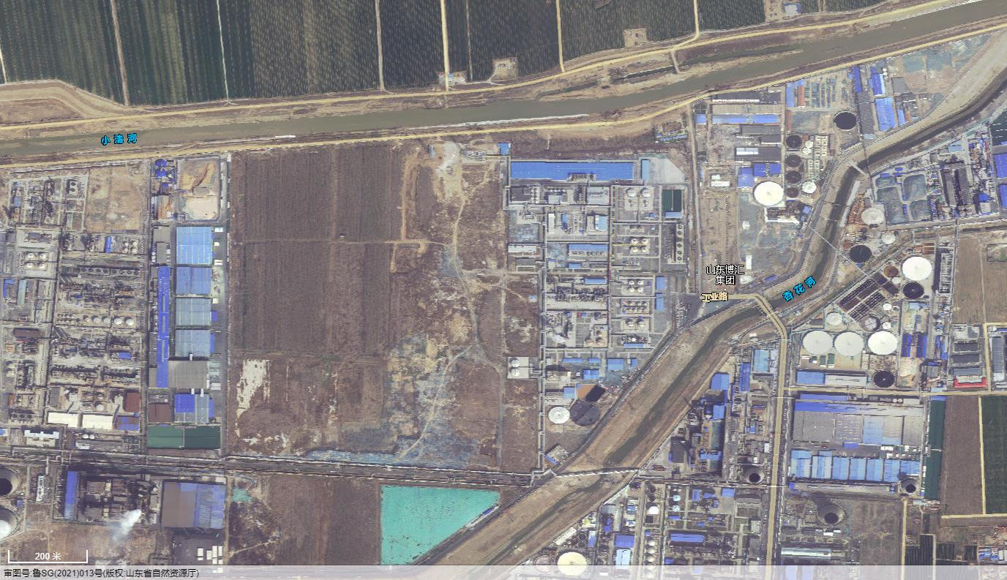

图例：
本项目边界
碱回收系统
输送管道

图4.6 -2 本项目与依托碱回收系统位置关系图
（1）蒸发工段
为了使化机浆废液中有机物能再碱回收炉中燃烧，需要将MVR预蒸发系统浓缩液蒸发浓缩到65%的固形物浓度。项目利用现有化学木浆项目配套多效蒸发器，蒸发能力为200t/h。来自MVR系统的浓缩液先进入稀黑液槽，然后进入多效蒸发系统，蒸汽和冷凝水流程采用顺流，黑液流程采用逆流，清洁冷凝水泵送到热电站用于给水，污冷凝水经闪蒸后，二次蒸汽用于下一效。浓黑液离开蒸发工段的固形物含量约为60～65%，然后送往燃烧工段的碱回收炉直接燃烧。本工段设有污冷凝水汽提系统，本工段的重污冷凝水经加热后进汽提塔，不凝气至臭气处理系统。
本工序产生的主要污染物为碱回收系统产生的少量臭气G5。
（2）燃烧工段
本项目依托现有工程260tDS/d碱回收炉，选用低臭型单汽包碱炉。用来燃烧废液有机物和回收无机物（氢氧化钠和碳酸钠），处理能力260tDS/d，碱回收炉具体参数见下表。
表4.6-2 碱回收炉参数
序号 | 名称 | 参数
1 | 型号 | WGZ74/5.2
2 | 处理能力 | 260tDS/d
3 | 入炉固含量 | 65%
4 | 产汽能力 | 74t/h
5 | 产汽压力 | 5.2MPa
6 | 饱和汽温度 | 198℃
7 | 负荷变化温度 | 70%-110%
8 | 给水温度 | 115℃-130℃
9 | 排烟温度 | 180±10℃
10 | 设计热效率 | ≥80
碱回收炉将燃烧65%浓度的浓废液，为了确保废液粘性，在碱回收炉一侧装有废液加热器，通常情况下浓废液温度维持在120-130℃左右。从碱回收炉尾部烟道和除尘装置回收的碱灰首先在碱灰混合槽混合，然后送到融溶物溶解槽形成绿液，再进一步送到苛化系统回收碱。碱炉所产蒸汽部分用于多效蒸发用蒸汽，剩余部分并网用于造纸生产。
本工序产生的主要污染物为碱回收炉烟气G6。
碱回收炉废气采取SNCR脱硝+双列四电场除尘+碱液一塔吸收+塔顶除尘处理工艺，预计综合除尘效率99.7%，脱硫效率80%，脱硝效率60%，处理后的烟气经80m高排气筒DA006排放。
（3）苛化工段
化机浆苛化主要是将绿液（碳酸钠）转化成白液（氢氧化钠），参与反应的生石灰从市场购得。整个苛化反应分为两步，碳酸钙将被过滤出来形成白泥。
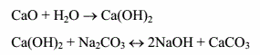
绿液从碱炉溶解槽输送到苛化的绿液槽，绿液进入消化器前，需经过绿液过滤和冷却，在消化器里绿液和生石灰混合发生消化反应，反应物将进一步流向苛化器，然后被送至白液过滤器将白泥分离出来，白泥送到年产300吨石灰回收项目回转窑回收石灰。
本工序产生的污染物主要由石灰渣S3、白泥S4、布袋除尘器收集粉尘S5；石灰破碎粉尘G7。
（4）臭气处理
现有碱回收炉配套臭气治理措施：对化学木浆制浆车间喷房锅、蒸发真空泵产生的高浓臭气、蒸发汽提塔产生的臭气收集后输送至碱炉燃烧；制浆车间滤液槽、洗浆机、常压槽罐等废气以风机抽吸为动力，经冷却、除雾、加热处理后，进入碱炉的高二次、三次、四次风，送入碱炉燃烧；碱炉绿液溶解槽产生的不凝气，洗去绿液液滴后，尾气送入碱炉燃烧，洗涤水循环使用，多余部分送入溶解槽内稀释熔融物用，不外排。
本项目不使用含硫化学品，仅蒸发产生少量臭气及碱回收系统槽罐产生少量臭气，产生量很少，臭气依托现有臭气收集设施，送碱回收炉燃烧处置。
碱回收系统工艺参数见表4.6-3。
表4.6-3 碱回收车间工艺技术指标
序号 | 参数名称 | 单位 | 指标 | 备注
1 | 碱炉能力 | t/a | 650 | /
2 | 产汽量 | t/h | 74 | /
（1） | 蒸汽压力 | MPa | 5.2 | /
（2） | 蒸汽温度 | ℃ | 450 | 过热蒸汽
3 | 碱回收率 | % | 80-95 | /
4 | 进预蒸发的温度 | ℃ | 85 | /
5 | 出预蒸发的温度 | ℃ | 98 | /
6 | 出MVR的固含量 | % | 15 | /
7 | 出多效蒸发的固含量 | % | 65 | /
8 | 苛化率 | % | 80-85 | /
9 | 白液澄清度 | ppm | ≤30 | /
10 | 白液浓度 | g/L | 90 | 以NaOH计
11 | 消化时间 | min | 25-30 | /
12 | 苛化时间 | min | 180-210 | /
碱回收系统设施布局图见图4.6-2，现状照片见图4.6-3。
碱回收系统产生的污染物为恶臭、碱回收炉烟气、石灰破碎粉尘、石灰渣、白泥。MVR 及碱回收车间工艺流程及产污环节见图4.6-4。
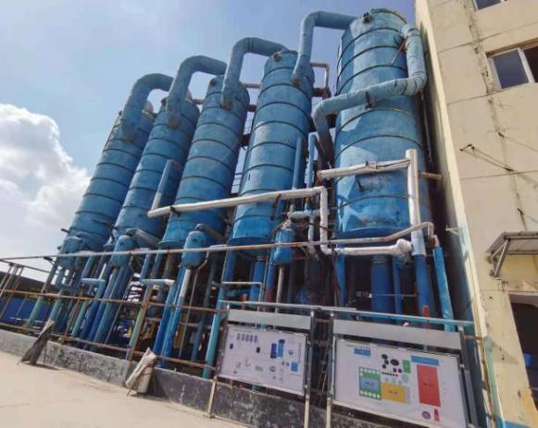 | 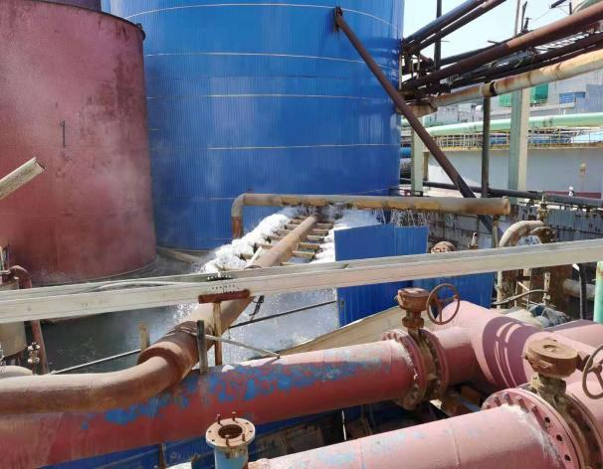
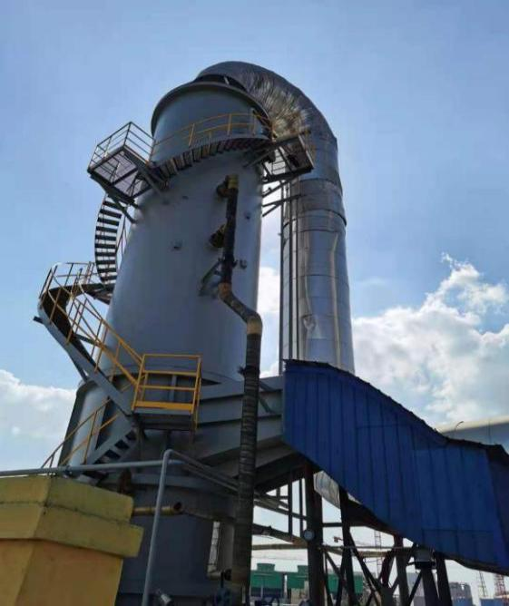 | 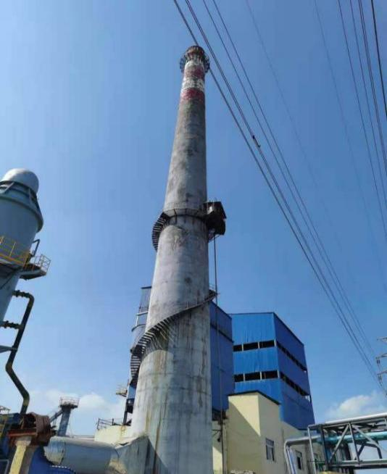
图4.6-2 依托碱回收系统现状照片

图4.6 -3 MVR及碱回收系统工艺流程及产污环节图

4、RTO系统
本项目拟采用高温蓄热氧化工艺对MVR系统产生的废气进行集中收集处理。高温蓄热式氧化法是利用蜂窝陶瓷蓄热体来储存有机废气分解时产生的热量，并用蜂窝陶瓷蓄热体储存的热能来加热未被处理的有机废气，从而达到很高的热效率，净化率一般在98%以上，热损失少。氧化温度一般在800～950℃之间，具有操作费用低、净化率高、不产生二次污染且全自动控制、操作安全简单的特点。
（1）预处理
MVR系统产生的废气首先经过装置配套的过滤器预处理工艺去除待处理废气中的粉尘，保证排气浓度的稳定性；经风机引风后，通过管道排入主管道。
（2）RTO处理
①热氧化室
热氧化室用于蓄热氧化生产过程产生的有机废气，废气经过蓄热室后温度达到760℃左右，在热氧化室废气中所含有机物充分氧化分解，在助燃燃料的作用下，使氧化温度维持在900℃左右，烟气温度达到设计要求。
②蓄热室
热氧化室出来的部分烟气进入蓄热室，蓄热室的作用是将烟气的部分热量由蓄热体蓄存起来，用于预热废气，使废气进入炉膛时氧化分解更彻底，甚至可以直接引燃废气，因此可以明显节约燃料。废气经过蓄热室后温度达到770℃左右，在热氧化室废气中所含有机物充分氧化分解，使氧化温度维持在900℃左右。
蓄热室采用蜂窝陶瓷做为蓄热填料，蜂窝陶瓷是一种多孔性的工业用陶瓷，蜂窝结构形式整体结构强度大，壁薄孔径小，比表面积大，热膨胀系数小，具有耐热冲击强，抗氧化性能好，压力损失小的优点，能满足少量有机酸或2000ppm左右的氯化氢气体的腐蚀。
（3）后处理
经过RTO处理后的气体经碱液喷淋洗涤塔（碱洗、碱洗，效率50%）除酸后，通过20m排气筒DA019排放。
本工序产生污染物主要为RTO系统燃烧及燃烧后废气G8、天然气燃烧废气G9；碱喷淋塔收集颗粒物S6。
RTO系统废气处理工艺及产污环节图见下图。

图4.6 -4 RTO系统工艺流程及产污环节图

4.6.2本项目工艺产污环节
本项目产污情况见表4.6-4。
表4.6-4 本项目生产污染产生、治理及排放情况一览表
污染物 | 序号 | 排污节点 | 污染物 | 治理措施 | 排放方式
废气 | G1 | 木片堆场粉尘 | 颗粒物 | 堆场设置防风抑尘墙和覆盖防尘网。 | 连续
 | G2 | 木片筛分粉尘 | 颗粒物 | 输送过程采取密闭措施，筛分过程密闭，车间内定期洒水。 | 不连续
 | G3 | 蒸木片过程中产生少量臭气 | 非甲烷总烃、异丙醇、VOCs、臭气浓度 | 收集后送入RTO系统进行燃烧，燃烧后经碱液喷淋塔处理后，由25m排气筒DA019排放。 | 不排放
 | G4 | MVR系统蒸发过程中产生的少量臭气 |  |  | 连续
 | G5 | 碱回收系统产生的少量臭气G |  | 收集后送入碱回收系统燃烧。 | 连续
 | G6 | 碱回收炉烟气 | SO₂、NO_{X}、颗粒物 | SNCR脱硝+双列四电场除尘（除尘效率99%）+碱液一塔吸收（附带除尘效率50%）+塔顶除尘（除尘效率40%）处理工艺处理后，由80m高排气筒DA006排放。 | 间歇
 | G7 | 石灰破碎粉尘 | 颗粒物 | 收集后经布袋除尘器处理后，由15m排气筒DA020排放。 | 连续
 | G8 | RTO系统燃烧及燃烧后废气 | SO₂、NO_{X}、颗粒物、非甲烷总烃、异丙醇、VOCs、臭气浓度 | 经过碱液喷淋塔处理后，由25m排气筒DA019排放。 | 连续
 | G9 | RTO系统天然气燃烧废气 | SO₂、NO_{X}、颗粒物 |  | 连续
废水 | W1 | 木片洗涤废水 | COD、氨氮、BOD、悬浮物、总氮、总磷、全盐量 | 废水均经过“MVR蒸发浓缩+碱回收系统”组合工艺进行处理，MVR系统产生的冷凝水回用于化机浆车间，剩余废水共同排入现有碱回收系中多效蒸发处理后，进入碱回收炉焚烧，剩余熔融物经苛化后，回收碱，不排放。 | 不排放
 | W2 | 木片筛选废水 |  |  | 不排放
 | W3 | 卸料喂料螺旋废水 |  |  | 不排放
 | W4 | 挤压撕裂机废水 |  |  | 不排放
 | W5 | 料塞螺旋废水 |  |  | 不排放
 | W6 | 多盘水池废水 |  |  | 不排放
 | W7 | 除砂器废水 |  |  | 不排放
 | W8 | 生活废水 | COD、氨氮、BOD、悬浮物、总氮、总磷 | 收集后，进入博汇纸业废水处理系统处理后排入杏花河，最终汇入小清河。 | 间接排放
固废 | S1 | 筛分过程产生的木屑 | 纤维、木质素 | 送固体废物焚烧炉焚烧。 | 不排放
 | S2 | MVR系统预处理浆渣 | 粗大纤维等轻质杂质 |  | 不排放
 | S3 | 石灰渣 | CaCO₃、CaSiO₃等 | 外卖建材企业。 | 不排放
 | S4 | 白泥 | CaCO3 | 送石灰回收项目回收石灰。 | 不排放
 | S5 | 碱回收系统布袋除尘器收集粉尘 | CaO | 外卖建材企业。 | 不排放
 | S6 | 碱喷淋塔收集颗粒物 | 烟尘 | 环卫部门统一清运。 | 不排放
 | S7 | 废机油 | 废矿物油 | 委托有资质单位处理。 | 不排放
 | S8 | 生活垃圾 | 食品、果皮等 | 环卫部门统一清运。 | 不排放
噪声 | N | 提升机、粉碎机等设备及生产噪声 |  | 室内、隔声、消声、减振。 | 间歇
4.6.3物料平衡分析
1、制浆系统物料平衡
本项目产品为化机浆，依据建设项目提供的资料，结合前述工程分析，得出物料平衡，见图4.6-5和表4.6-5。
表4.6-5 化机浆吨浆物料平衡表
序号 | 进入（kg/t浆） |  | 输出（kg/t浆）
 | 物料名称 | 数量 | 物料名称 | 数量
1 | 木片（含水率50%） | 2320.8 | 化机浆（含水率95.8%） | 23809.5
2 | 液碱 | 37.5 | 木屑（含水率50%） | 92.8
3 | 双氧水 | 218.2 | 废水（含纤维） | 9387.4
4 | 双氧水稳定剂 | 5 | 浆渣（含水率80%） | 39.5
5 | DTPA | 2.7 | 水蒸汽 | 111.7
6 | 造纸来白水 | 20464.1
7 | MVR系统回用水 | 8999.6
8 | 白液带水 | 480
9 | 清水 | 913
总计 |  | 33440.9 | 总计 | 33440.9

图4.6-5 化机浆吨浆物料平衡图（单位：kg/t浆）
表4.6-6 制浆年物料平衡表
序号 | 进入（万t/a） |  | 输出（万t/a）
 | 物料名称 | 数量 | 物料名称 | 数量
1 | 木片（含水率50%） | 46.416 | 化机浆（含水率95.8%） | 476.19
2 | 液碱 | 0.75 | 木屑（含水率50%） | 1.856
3 | 双氧水 | 4.364 | 废水（含纤维） | 187.748
4 | 双氧水稳定剂 | 0.1 | 浆渣（含水率80%） | 0.79
5 | DTPA | 0.054 | 水蒸汽 | 2.234
6 | 造纸来白水 | 409.282
7 | MVR系统回用水 | 179.992
8 | 白液带水 | 9.6
9 | 清水 | 18.26
总计 |  | 668.818 | 总计 | 668.818
2、碱回收系统物料平衡
固形物计算：固形物包括有机物及无机物，根据物料平衡，制浆车间所用木片纤维为1114kg/t浆，碱用量为60kg/t 浆，造纸来白水含纤维量为27.4kg/t 浆，化机浆车间浆料带走碱量按照1.2kg/t 浆计，所产浆料含纤维1000kg，则化机浆车间所产固形物量为1114＋60＋27.4－1000－1.2=200.2 kg/t浆。MVR及多效蒸发带走碱量为0.6kg，故进入碱回收炉中固形物的含量为200.2－0.6=199.6kg/t浆，则废水中固形物浓度为2.13%。进入碱回收炉的固形物量为117.4t/d。
表4.6-7 碱回收系统物料平衡表
序号 | 进入（t/a）以绝干计 |  | 输出（t/a）以绝干计
 | 物料名称 | 数量 | 物料名称 | 数量
1 | 固形物 | 39920 | 石灰渣 | 482
2 | 石灰石 | 9180 | 白泥 | 12172
3 |  |  | 白液带出 | 9600
4 |  |  | 烧损及废气、废水带走 | 26846
总计 |  | 49100 | 总计 | 49100
3、本项目碱平衡
本项目碱平衡见图4.6-6。
图4.6-6碱平衡（单位：kg/t浆）
4、制浆工序浆水平衡及水平衡
浆水平衡图见图4.6-7，水平衡图见4.6-8。
图4.6-7 化机浆系统浆水平衡图

图4.6-8 化机浆系统水平衡图

4.6.2污染物产生情况及污染防治措施
4.6.2.1废气
1、有组织废气
（1）臭气
本项目不使用含硫化学品，车间蒸发产生少量臭气、MVR系统产生少量臭气、碱回收系统槽罐产生少量臭气。
车间蒸发和MVR系统臭气经收集后汇总，进入到RTO系统处理后排放；碱回收系统槽罐产生少量臭气，收集后，调整冷凝器进一步冷却后由真空泵送往碱回收炉燃烧。
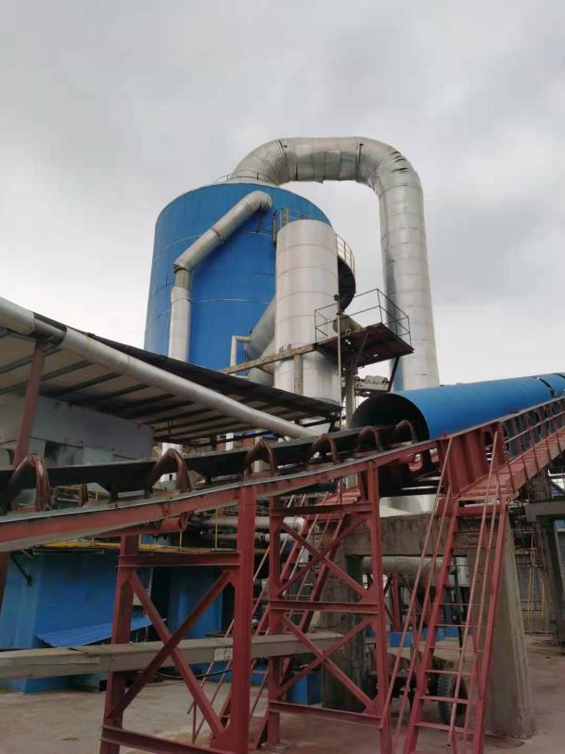  MVR系统 | 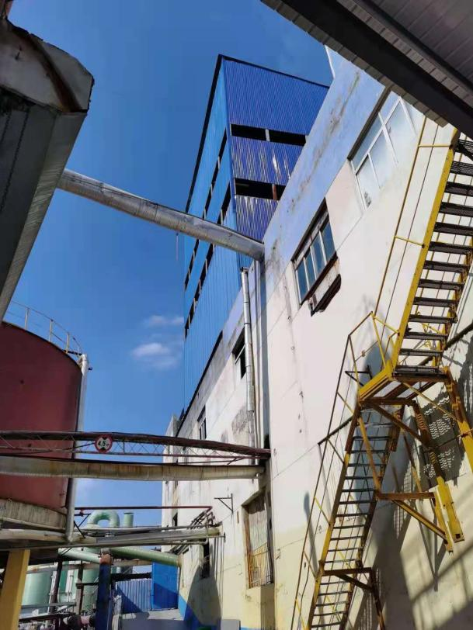  碱回收系统
图4.6-9 MVR及碱回收系统情况现状图
（2）石灰破碎粉尘
碱回收系统外购石灰石，对石灰进行破碎，破碎过程产生粉尘。
参考博汇纸业年产20万吨化机浆项目（1#）（鲁环审[2005]64号），本项目石灰用量为9180t/a，则破碎粉尘产生量为2.3t/a，收集后（收集效率95%），经布袋除尘器（处理效率大于99%）处理后，由引风机引入1根15m高排气筒DA020排放，外排粉尘量为0.022t/a，风机风量为5000m³/h，年破碎时间为680h，破碎粉尘排放浓度为6.8mg/m³。
（3）碱回收炉废气
项目碱回收炉产生的废气为 SO₂、NOx、烟尘。
本次参考山东中泽环境检测有限公司于2020.09.07～2020.09.08日对本项目依托的碱回收系统出口的监测数据（山中检字[2020]第ZB774-1）。
图4.6-8 碱回收炉出口监测数据
检测项目 |  | 采样点位 | 碱回收排气筒
 |  | 采样时间 | 2020.09.07 |  |  | 2020.09.08
 |  | 采样频率 | 1 | 2 | 3 | 1 | 2 | 3
颗粒物 | 实测浓度 | mg/m³ | 3.1 | 3.4 | 3.6 | 3.2 | 3.0 | 3.4
 | 折算浓度 | mg/m³ | 12.9 | 14.5 | 15.8 | 12.7 | 12.2 | 14.2
 | 排放速率 | kg/h | 0.440 | 0.452 | 0.511 | 0.453 | 0.448 | 0.486
二氧化硫 | 实测浓度 | mg/m³ | ND | ND | ND | ND | ND | ND
 | 折算浓度 | mg/m³ | — | — | — | — | — | —
 | 排放速率 | kg/h | — | — | — | — | — | —
氮氧化物 | 实测浓度 | mg/m³ | 36.8 | 38.3 | 34.3 | 38.9 | 40.5 | 40.8
 | 折算浓度 | mg/m³ | 153.3 | 163.5 | 150.1 | 154.7 | 164.8 | 170.0
 | 排放速率 | kg/h | 5.23 | 5.09 | 4.87 | 5.51 | 6.04 | 5.83
烟温 |  | ℃ | 86.9 | 84.4 | 85.0 | 84.3 | 85.7 | 84.4
含湿量 |  | % | 20.3 | 20.5 | 20.6 | 20.5 | 20.9 | 21.0
流速 |  | m/s | 3.34 | 3.11 | 3.33 | 3.33 | 3.54 | 3.38
氧含量 |  | % | 16.8 | 16.9 | 17.0 | 16.6 | 16.7 | 16.8
标杆流量 |  | Nm³/h | 142067 | 132954 | 141927 | 141650 | 149197 | 142805
注：排气筒高度80m，采样内径5m；以基准氧含量3.5%折算；ND为未检出
由上表可知，碱回收炉出口二氧化硫未检出，颗粒物和氮氧化物排放浓度分别为3.6mg/m³、40.8mg/m³，排放速率分别为0.511kg/h、5.83kg/h，排放量分别为4.17t/a、47.57t/a。
该套碱回收系统处理的废水为本项目和年产20万吨化机浆项目（1#）产生，本项目与年产20万吨化机浆项目（1#）的生产规模、生产工艺、污染物处理工艺均相同，故本项目碱回收炉废气中颗粒物和氮氧化物排放浓度分别为1.8mg/m³、20.4mg/m³，排放速率分别为0.256kg/h、2.92kg/h，排放量分别为2.09t/a、23.79t/a。本项目与年产20万吨化机浆项目（3#）的生产规模、生产工艺、污染物处理工艺均相同，类比年产20万吨化机浆项目（3#），SO₂排放量为4.57t/a，排放浓度为3.49mg/m³，排放速率分别为0.50kg/h。
碱回收炉废气治理措施为SNCR脱硝+双列四电场除尘（除尘效率99%）+碱液一塔吸收（附带除尘效率50%）+塔顶除尘（除尘效率40%）处理工艺，综合除尘效率99.7%，脱硫效率80%，脱硝效率60%。故本项目碱回收炉废气中颗粒物、氮氧化物和二氧化硫产生量分别为696.67t/a、59.475t/a、22.85t/a，产生速率分别为85.37kg/h、7.29kg/h、2.8kg/h，产生浓度为601.51mg/m³、51.05mg/m³、19.61mg/m³。
本项目污染物产生及排放情况见下表。
图4.6-9 本项目碱回收炉污染物产生及排放情况
污染源 | 烟气量（m³/h） | 污染物 | 产生情况 |  |  | 排放情况
 |  |  | 产生量（t/a） | 浓度（mg/m³） | 速率（kg/h） | 排放量（kg/a） | 浓度（mg/m³） | 速率（kg/h）
碱回收炉排气筒 | 142805 | 颗粒物 | 696.67 | 601.51 | 85.37 | 2.09 | 1.8 | 0.256
 |  | 二氧化硫 | 22.85 | 19.61 | 2.8 | 4.57 | 3.49 | 0.50
 |  | 氮氧化物 | 59.475 | 51.05 | 7.29 | 23.79 | 20.4 | 2.92
本项目碱回收系统现状见图4.6-10。
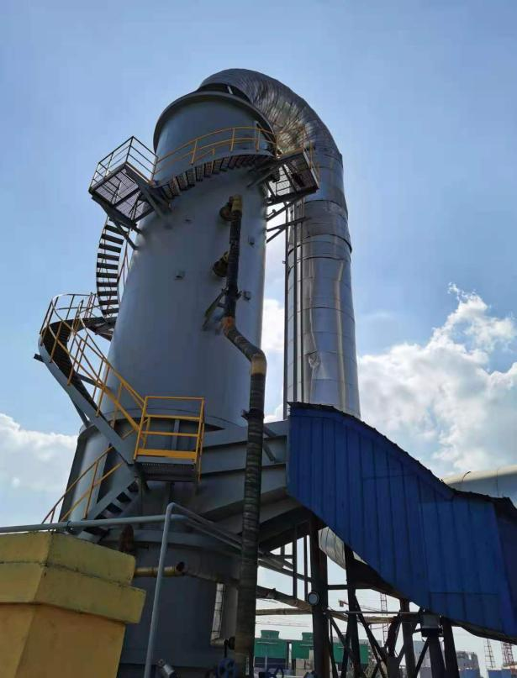  碱液吸收塔 | 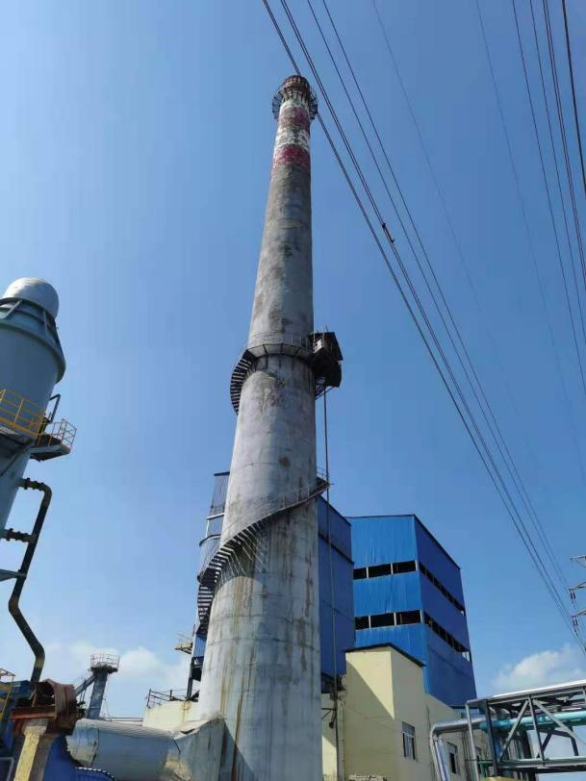  排气筒
图4.6-10 碱回收系统现状图
（4）RTO系统废气
①进入RTO 废气
参考山东中泽环境检测有限公司于2020.09.07～2020.09.08日对年产20万吨化机浆项目（1#）MVR进出口的检测报告可知，进RTO的有机废气为非甲烷总烃、异丙醇、臭气浓度和VOCs，监测数据见表4.6-10。根据监测数据类比，进RTO的有机废气源强汇总见表4.6-9。
表4.6-10 年产20万吨化机浆项目（1#）MVR出口监测数据
项目 |  |  | 2020.09.07 |  | 2020.09
 |  |  | 浓度（mg/m³） | 速率（kg/h） | 浓度（mg/m³） | 速率（kg/h）
MVR  1#出口 | 非甲烷总烃 | 1 | 46.1 | 0.174 | 47.6 | 0.181
 |  | 2 | 44.9 | 0.173 | 45.2 | 0.172
 |  | 3 | 46.4 | 0.178 | 47.5 | 0.182
 | 异丙醇 | 1 | 0.257 | / | 0.257 | /
 |  | 2 | 0.257 | / | 0.239 | /
 |  | 3 | 0.249 | / | 0.248 | /
 | VOCs | 1 | 0.257 | 0.00069 | 0.257 | 0.000977
 |  | 2 | 0.257 | 0.00099 | 0.239 | 0.000912
 |  | 3 | 0.249 | 0.000956 | 0.248 | 0.000949
 | 臭气浓度（无量纲） | 1 | 977 | / | 977 | /
 |  | 2 | 724 | / | 977 | /
 |  | 3 | 1318 | / | 1318 | /
MVR  2#出口 | 非甲烷总烃 | 1 | 256 | 0.929 | 270 | 1.022
 |  | 2 | 260 | 0.919 | 246 | 0.960
 |  | 3 | 257 | 0.892 | 276 | 1.031
 | 异丙醇 | 1 | 0.254 | / | 0.270 | /
 |  | 2 | 0.255 | / | 0.274 | /
 |  | 3 | 0.267 | / | 0.256 | /
 | VOCs | 1 | 0.254 | 0.000922 | 0.270 | 0.00102
 |  | 2 | 0.255 | 0.000902 | 0.274 | 0.00107
 |  | 3 | 0.267 | 0.000927 | 0.256 | 0.000956
 | 臭气浓度（无量纲） | 1 | 309 | / | 416 | /
 |  | 2 | 416 | / | 229 | /
 |  | 3 | 229 | / | 309 | /

表4.6-7 进入RTO废气源强汇总表
序号 | 污染物名称 | 平均源强（kg/h） | 年产生量（t/a）
1 | 非甲烷总烃 | 1.136 | 9.266
2 | 异丙醇 | 0.00192 | 0.01566
3 | VOCs | 1.138 | 9.282
4 | 臭气浓度 | 318
②RTO产生及排放废气
本项目RTO产生的废气主要为MVR系统产生的废气经RTO废气净化装置和碱洗喷淋塔处理后剩余的污染物以及燃料燃烧产生的二氧化硫、氮氧化物、颗粒物。
RTO产生废气
1）处理后剩余废气
参考《山东晋煤日月化工有限公司利用加压气化技术实现氨(醇)装置升级改造项目环境影响报告书》（章环报告书[2020]6号），该项目与晋煤日月化工RTO装置规格和接受废气处理量相似，因此可知，RTO对有机废气的处理效率为97%，臭气浓度处理效率为90%，RTO处理后有机废气排放情况见表4.6-11。
表4.6-11 RTO处理后有机废气排放情况表
序号 | 污染物名称 | 烟气量 | 排放量（kg/a） | 排放速率（kg/h） | 排放浓度（mg/m³）
1 | 非甲烷总烃 | 20000m³/h | 34.08 | 0.00418 | 0.209
2 | 异丙醇 |  | 0.0576 | 7.06×10⁻⁶ | 0.00035
3 | VOCs |  | 34.14 | 0.0042 | 0.21
4 | 臭气浓度（无量纲） |  | 31.8
2）天然气燃烧废气
本项目进入RTO有机废气基本不含卤素等污染物，一般只含有C、H、N、S和O元素，因此，尾气中不含HCl、二噁英等物质；SO₂浓度较低，主要来自天然气；NOx主要来自助燃空气。
按照RTO设计方案，天然气设计平均耗量约45m³/h（根据《天然气管道运行规范》（SY/T5922-2003），总硫含量控制在60mg/m³以内），天然气为清洁能源，根据《第二次全国污染源普查 4430工业锅炉（热力生产和供应行业）行业系数手册》中的燃气工业锅炉产排污系数，烟气量：107753/万m³·原料；氮氧化物：15.87kg/万m³·原料；二氧化硫：0.02Skg/万m³·原料；参考《北京环境总体规划研究》中烟尘的排放系数：0.45kg/万m³·原料。
项目天然气用量为360000m³/a，经计算，烟气量为3.88×10⁶m³/a，SO₂的产生量为43.2kg/a，颗粒物产生量为16.2kg/a，NOx产生量为571.32kg/a。
RTO烟气中非甲烷总烃和异丙醇等燃烧产生的二氧化硫的量采用物料衡算法。进RTO处理的废气中异丙醇的量为15.66kg/a，根据物料衡算，按其97%转化为二氧化硫计，则RTO烟气中二氧化硫产生量为11.131kg/a；进RTO处理的废气中非甲烷总烃的量为9266kg/a，根据物料衡算，按其97%转化为二氧化硫计，则RTO烟气中二氧化硫产生量为278kg/a。
RTO尾气中氮氧化物产生情况采用类比法，本工程进RTO废气中不含有机氮污染物，故不会产生氮氧化物。
RTO系统废气产生情况见下表。
表4.6-12 RTO处理后废气产生情况表
序号 | 污染物名称 | 烟气量 | 产生量（kg/a） | 产生速率（kg/h） | 产生浓度（mg/m³）
1 | 非甲烷总烃 | 20000m³/h | 34.08 | 0.00418 | 0.209
2 | 异丙醇 |  | 0.0576 | 7.06×10⁻⁶ | 0.00035
3 | VOCs |  | 34.14 | 0.0042 | 0.21
4 | 臭气浓度  （无量纲） |  | 31.8
5 | 二氧化硫 |  | 332.331 | 0.041 | 2.05
6 | 氮氧化物 |  | 571.32 | 0.07 | 3.5
7 | 颗粒物 |  | 16.2 | 0.002 | 0.1
MVR产生的有机废气、天然气和助燃空气在RTO蓄热燃烧装置燃烧后经碱液喷淋处理后，通过一根25m高排气筒DA019（内径0.7m）排放。
RTO排放废气
根据设计方案，RTO系统出口风量为20000m³/h，RTO系统配套碱喷淋系统对颗粒物的去除效率为30%，对二氧化硫的去除率为60%，故RTO系统废气排放情况见表4.6-13。

表4.6-13 RTO废气排放情况表
序号 | 污染物名称 | 烟气量 | 产生量（kg/a） | 产生速率（kg/h） | 产生浓度（mg/m³）
1 | 非甲烷总烃 | 20000m³/h | 34.08 | 0.00418 | 0.209
2 | 异丙醇 |  | 0.0576 | 7.06×10⁻⁶ | 0.00035
3 | VOCs |  | 34.14 | 0.0042 | 0.21
4 | 臭气浓度  （无量纲） |  | 31.8
5 | 二氧化硫 |  | 132.93 | 0.016 | 0.81
6 | 氮氧化物 |  | 571.32 | 0.07 | 3.5
7 | 颗粒物 |  | 11.34 | 0.0014 | 0.07
本项目有组织产排情况见表4.6-14。
表4.6-14 本项目有组织废气产排情况一览表
污染源 | 排气筒 | 污染物 | 烟气量（m³/h） | 有组织废气 |  |  |  |  |  | 标准限制（mg/m³） | 达标情况
 |  |  |  | 产生情况 |  |  | 排放情况
 |  |  |  | 产生量（kg/a） | 产生速率（kg/h） | 产生浓度（mg/m³） | 排放量（kg/a） | 排放速率（kg/h） | 排放浓度（mg/m³）
碱回收系统石灰破碎工段 | DA020，15m | 颗粒物 | 5000 | 2300 | 3.38 | 676.47 | 22 | 0.034 | 6.8 | 10 | 达标
碱回收炉 | DA006，80m | 颗粒物 | 141000 | 696670 | 85.37 | 601.51 | 2090 | 0.256 | 1.8 | 10 | 达标
 |  | 二氧化硫 |  | 22850 | 2.80 | 19.61 | 4570 | 0.50 | 3.49 | 50 | 达标
 |  | 氮氧化物 |  | 59475 | 7.29 | 51.05 | 23790 | 2.92 | 20.4 | 100 | 达标
RTO系统 | DA019，20m | 非甲烷总烃 | 20000 | 34.08 | 0.00418 | 0.209 | 34.08 | 0.00418 | 0.209 | 6 | 达标
 |  | 异丙醇 |  | 0.0576 | 7.06×10⁻⁶ | 0.00035 | 0.0576 | 7.06×10⁻⁶ | 0.00035 | 6 | 达标
 |  | VOCs |  | 34.14 | 0.0042 | 0.21 | 34.14 | 0.0042 | 0.21 | 6 | 达标
 |  | 臭气浓度  （无量纲） |  | 31.8 |  |  | 31.8 |  |  | 30 | 达标
 |  | 二氧化硫 |  | 332.331 | 0.041 | 2.05 | 132.93 | 0.016 | 0.81 | 10 | 达标
 |  | 氮氧化物 |  | 571.32 | 0.07 | 3.5 | 571.32 | 0.07 | 3.5 | 50 | 达标
 |  | 颗粒物 |  | 16.2 | 0.002 | 0.1 | 11.34 | 0.0014 | 0.07 | 100 | 达标
注：非甲烷总烃和异丙醇以VOCs计。
本项目有组织废气为颗粒物、二氧化硫、氮氧化物、非甲烷总烃、异丙醇、VOCs、臭气浓度。碱回收系统石灰破碎工段产生的废气经“布袋除尘器”处理后经15m排气筒DA020排放，排气筒外排颗粒物满足山东省《区域性大气污染物综合排放标准》（DB37/2376-2019）表1重点控制区排放限值要求；碱回收炉产生的废气经“SNCR脱硝+双列四电场除尘（除尘效率99%）+碱液一塔吸收（附带除尘效率50%）+塔顶除尘（除尘效率40%）处理工艺”处理后经80m排气筒DA006排放，排气筒外排颗粒物、二氧化硫、氮氧化物排放满足山东省《火电厂大气污染物排放标准》（DB37/664-2019）表2排放限值要求；RTO系统产生的废气经“碱液喷淋塔”处理后经20m排气筒DA019排放，排气筒外排颗粒物、二氧化硫、氮氧化物排放满足山东省《区域性大气污染物综合排放标准》（DB37/2376-2019）表1重点控制区排放限值要求，外排非甲烷总烃、异丙醇和VOCs满足《挥发性有机物排放标准 第7部分：其他行业》（DB37/ 2801.7—2019），外排臭气浓度满足《恶臭污染物排放标准》（GB14554-93）表1二级标准要求。
2、无组织废气
（1）木片堆场、筛分粉尘
项目以木片为原料，木片的堆放和筛分时会产生粉尘。
本次评价参考博汇纸业年产20万吨化机浆项目（1#）（鲁环审[2005]64号），木片湿度较大，且车间定期洒水，粉尘产生量取0.005‰，项目木片年用量为464160t/a，则粉尘产生量为2.32t/a，产生速率为0.284kg/h。
经调查，本项目堆场设置防风抑尘墙和覆盖防尘网，该防风抑尘墙是根据空气动力学原理设计的。当风通过抑尘墙时，抑尘墙后面出现分离和附着两种现象，形成上、下干扰气流，降低来风的风速，极大的损失来风的动能，减少风的湍流度，消除来风的涡流，降低木片堆表面的剪切力和压力，从而减少料堆起尘率。同时，对于装卸作业而形成的飘尘，通过非主导风向设置的抑尘墙予以阻挡，达到理想的抑尘效果。
本项目对输送过程采取密闭措施，筛分过程密闭。备料在车间内操作，木片含有一定水分，湿度较大，且车间内定期洒水，可有效减少粉尘的产生及排放。
本项目堆场和输送密闭情况现状见图4.6-7。
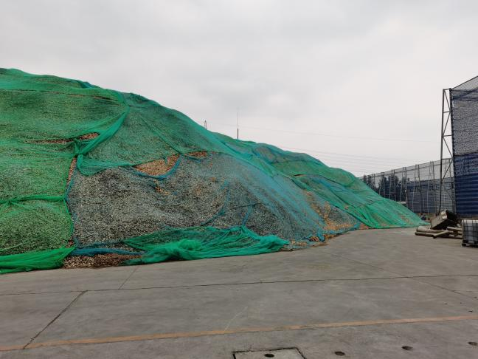  木料堆场 | 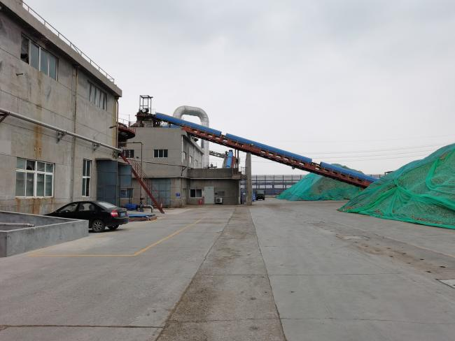  输送装置
图4.6-11 堆场和输送密闭情况现状图
（2）未被收集的碱回收系统石灰粉碎粉尘
碱回收系统石灰粉碎工段无组织废气主要为未被集气罩收集的颗粒物，根据核算，反应工段产生的未被收集的颗粒物为0.115t/a，排放速率为0.013kg/h，在粉碎车间无组织排放。
加强车间通风情况，减少颗粒物在车间的停留时间。
本项目无组织废气为颗粒物。根据“3.4.3.2无组织废气”章节，青岛华测检测技术有限公司于2021年05月06日-15日对厂界无组织颗粒物进行检测，本工程厂界颗粒物排放满足《大气污染物综合排放标准》（GB16297-1996）表2厂界无组织排放监控浓度限值。
本项目重新投产后废气产生、治理、排放情况示意图见图4.6-12。

图4.6-12 本项目废气产生、治理、排放情况示意图
4.6.2.2废水
经过调查，本项目运行过程中，废水主要为化机浆废水和生活污水。废水按照“分质处理、分质回用”原则处理。
1、废水产排放情况
（1）化机浆废水
本项目项目化机浆车间产生的废水主要是洗涤废水、筛选设备废水、卸料喂料螺旋废水、挤压撕裂机废水、料塞螺旋废水、多盘水池废水、除砂器组废水等。根据调查，本项目化机浆车间废水产生量为100m³/d。
本项目化机浆废水污染物产生情况见4.6-15。
表4.6-15 本项目化机浆车间废水污染物产生情况
项目 | CODcr | 氨氮 | BOD₅ | 悬浮物 | 总氮 | 总磷 | 全盐量
产生浓度（mg/L） | 7770 | 12.9 | 2080 | 49 | 51.9 | 18.3 | 15800
产生量（t/a） | 14380.64 | 23.88 | 3849.64 | 90.69 | 96.06 | 33.87 | 29242.48
本项目产生的废水优先回用于生产，不能回用的经预处理系统去除细小纤维后，由MVR预蒸发系统+多效蒸发系统处理后，产生的冷凝水回用于制浆车间。剩余废液进入碱回收系统燃烧工段、苛化工段，最终产生副产品白液，回用于生产，无生产废水排放至外环境。
（2）生活污水
本项目员工由现有项目调配员工，不新增员工，无新增生活废水产生。
（3）RTO尾气喷淋废水
喷淋塔喷淋废水产生量为29.25m³/h（702m³/d，238680m³/a），喷淋塔废水收集后进入MVR系统+碱回收系统处理后回用于制浆工序，不排放。
2、废水处理方案合理性分析
（1）化机浆废水零排放可行性分析
山东博汇纸业股份有限公司现有年产20万吨化机浆项目（1#）及本项目产生的废水均经过“MVR蒸发浓缩+碱回收系统”组合工艺进行处理，MVR系统产生的冷凝水回用于化机浆车间，剩余废水共同排入现有碱回收系中多效蒸发处理后，进入碱回收炉焚烧，剩余熔融物经苛化后，回收碱。
本项目化机浆车间废水产生量为5443.5m³/d（226.8m³/h），需要MVR系统处理能力为140m³/h。项目建设1套能力为150m³/h的MVR系统，处理能力满足要求；MVR系统处理之后，需要经多效蒸发蒸发量为27.5m³/h，多效蒸发系统处理能力为200m³/h，故有能力处理本项目废水。
根据调查，博汇纸业年产20万吨化机浆项目（1#）与本项目共用一套碱回收系统，套碱回收炉处理能力为650t/d，年产20万吨化机浆项目（1#）固形物产生量为 120t/d，有530t/d，本项目固形物产生量为117.4t/d，则本项目固形物送该碱回收炉燃烧可行。
（2）生活污水
本项目员工由现有项目调配员工，不新增员工，无新增生活废水产生。
参考“3.4.1.3 污水处理厂监测数据”，本项目生活废水进出水水质见下表。
表4.6-16 本项目生活废水产排污染物浓度情况
项目 | CODcr | 氨氮 | 总氮 | 总磷
产生浓度（mg/L） | 350 | 35 | 50 | 3
排放浓度（mg/L） | 25.6 | 1.0 | 7.03 | 0.031
本项目废水水质指标较好，现该废水处理厂正在进行技改，运行后，博汇纸业废水处理系统水质满足各污染物排放浓度满足《流域水污染物综合排放标准 第3部分：小清河流域》（DB37/3416.3-2018）以及《中共淄博市委 淄博市人民政府印发<2021年高质量发展“十二大攻坚行动”实施方案>的通知》（淄发[2021]5号）标准要求。
4.6.2.3噪声
项目噪声源按产生机理可分为空气动力性噪声和机械噪声两大类。其中，脱水机、磨浆机等设备产生的为机械噪声，各类风机和水泵产生的为空气动力性噪声，以上噪声源噪声级大致在 80~100dB（A）之间。
工程针对各类主要声源的特点，采取隔声、消音、减振、吸声等治理措施。对设备产生的机械噪声，在采用提高安装精度，减小声源噪声的同时，主要采取厂房等建筑物的隔声、距离衰减等途径进行控制；空气动力性噪声主要采取消声、减震等措施采取的主要降噪措施如下：
1、选用低噪声、振动小的机械动力设备。
2、脱水机、磨浆机等设备安装在密闭车间内，基础上安装橡胶减振垫、弹性连接，减少由于设备振动产生的噪声。
3、风机、空调管道上安装消声器或消声弯头。
4、采取半地下式泵房及动力站；采用较好的隔声建筑材料等，减少噪声对环境的影响。
表4.6-17 本项目噪声源强及降噪措施
车间 | 主要噪声源 | 台数（台） | 噪声源  dB（A） | 降噪措施 | 降噪后噪声dB（A）
备料车间 | 木片筛 | 1 | 90 | 隔声、减震 | 70
 | 再碎机 | 1 | 90 | 隔声、减震 | 70
化机浆车间 | 木片洗涤机 | 2 | 80 | 隔声、减震 | 60
 | 磨浆机 | 1 | 95 | 隔声、减震 | 75
 | 卸料螺旋 | 6 | 90 | 隔声、减震 | 70
 | 喂料螺旋 | 2 | 90 | 隔声、减震 | 70
 | 压力筛 | 2 | 80 | 隔声、减震 | 60
 | 旋风分离器 | 1 | 90 | 隔声、减震 | 70
 | 螺旋压榨机 | 1 | 100 | 隔声、减震 | 80
 | 泵 | 2 | 90 | 隔声、减震 | 70
MVR系统 | 离心机 | 2 | 95 | 隔声、减震 | 75
 | 过滤机 | 2 | 90 | 隔声、减震 | 70
 | 各类泵 | 23 | 90 | 隔声、减震 | 70
碱回收系统 | 蒸发器 | 1 | 80 | 隔声、减震 | 60
 | 刮输送机 | 1 | 80 | 隔声、减震 | 60
 | 过滤机 | 3 | 85 | 隔声、减震 | 65
 | 风机 | 2 | 95 | 隔声、减震 | 75
 | 泵类 | 47 | 90 | 隔声、减震 | 70
RTO系统 | 风机 | 3 | 95 | 隔声、减震 | 75
 | 阻风箱 | 1 | 90 | 隔声、减震 | 70
 | 各类泵 | 4 | 90 | 隔声、减震 | 70
山东中泽环境检测有限公司2021.05.09-2021.05.10，对现有厂区各噪声排放源的监测数据，监测结果见下表。
表4.6-18 博汇纸业现有厂区噪声监测结果表 单位：dB（A）
监测点 | 检测时间 | 结果 | 检测时间 | 结果
 | 2021.05.09 |  | 2021.05.10
1# | 昼间 | 64 | 昼间 | 61
 | 夜间 | 52 | 夜间 | 52
2# | 昼间 | 61 | 昼间 | 61
 | 夜间 | 52 | 夜间 | 53
3# | 昼间 | 56 | 昼间 | 57
 | 夜间 | 50 | 夜间 | 49
4# | 昼间 | 61 | 昼间 | 63
 | 夜间 | 52 | 夜间 | 53
5# | 昼间 | 61 | 昼间 | 62
 | 夜间 | 50 | 夜间 | 50
6# | 昼间 | 57 | 昼间 | 56
 | 夜间 | 49 | 夜间 | 48
7# | 昼间 | 61 | 昼间 | 63
 | 夜间 | 52 | 夜间 | 525
8# | 昼间 | 58 | 昼间 | 59
 | 夜间 | 48 | 夜间 | 48
9# | 昼间 | 62 | 昼间 | 64
 | 夜间 | 52 | 夜间 | 53
10# | 昼间 | 60 | 昼间 | 62
 | 夜间 | 51 | 夜间 | 52
11# | 昼间 | 62 | 昼间 | 64
 | 夜间 | 53 | 夜间 | 54
12# | 昼间 | 58 | 昼间 | 59
 | 夜间 | 49 | 夜间 | 48
13# | 昼间 | 62 | 昼间 | 64
 | 夜间 | 52 | 夜间 | 54
根据监测结果，项目厂界昼夜间噪声值均可以满足《工业企业厂界环境噪声排放标准》（GB12348-2008）中3类区标准要求，对周围声环境影响很小。
4.6.2.4固体废物
本项目产生的固体废物包括木屑、浆渣、石灰渣、碱回收系统石灰研磨布袋除尘器收集粉尘、RTO系统碱喷淋塔收集颗粒物、白泥；设备保养维护产生的废机油；生活垃圾等。
（1）木屑
根据调查统计，本项目备料车间木片筛选过程中，木屑产生量为15660t/a。送山东博汇纸业股份有限公司固体废物焚烧处置项目焚烧。
（2）浆渣
本项目化机浆车间会产生浆渣，根据统计，浆渣产生量为6000t/a（含水率80%），折干1200t/a。浆渣进一步风干后，送山东博汇纸业股份有限公司固体废物焚烧处置项目焚烧。
（3）石灰渣
碱回收系统苛化工段产生石灰渣，产生量为 803.3t/a，含水率 40%，折干482t/a。主要成分是 CaCO₃、CaSiO₃等，外卖建材企业。
（4）布袋除尘器收集粉尘
碱回收系统配套石灰研磨工序的布袋除尘器需要定期清理收集的粉尘，收集粉尘的量为2.16t/a，收集后外卖建材企业。
（5）RTO系统碱喷淋塔收集颗粒物
RTO系统碱喷淋塔需要定期清理收集的颗粒物，收集粉尘的量为4.86t/a，收集后由环卫部门定期清理。
（6）白泥
碱回收系统产生白泥，产生量为16229t/a，含水率约25%，折绝干12172t/a，主要成分是CaCO₃，送山东博汇纸业股份有限公司日产300吨石灰回收项目回收石灰。
（7）废机油
项目设备的日常维护、检修产生废机油，产生量约为 0.6t/a。除部分机油在机械零件更换时被带走及机械运行过程中挥发外，大部分在机油变粘稠或使用寿命到达时被更换，更换下来的废机油属于危险废物（HW08 废矿物油与含矿物油废物），废物代码900-249-08，经收集后在厂区内按规定暂存，定期委托有资质单位处理。
（8）生活垃圾
根据调查统计，本项目员工生活垃圾产生量为12t/a，由环卫部门定期排放。
项目固体废物产生及处置情况见表4.6-19。
表4.6-19 本项目固废污染物产生及排放情况一览表
来源 | 固废名称 | 产生工序 | 产生量（t/a） | 主要成分 | 代码 | 类别 | 处置方式
备料车间 | 木屑 | 木片筛选 | 15660 | 纤维、木质素 | 221-022-49 | 一般固废 | 送固体废物焚烧炉焚烧
化机浆车间 | 浆渣 | 除渣系统、压力筛 | 6000 | 粗大纤维等轻质杂质 | 221-001-49 | 一般固废
 | 废机油 | 设备维护 | 0.6 | 废矿物油 | HW08 900-217-08 | 危险废物 | 委托有资质单位处理
碱回收系统 | 石灰渣 | 苛化 | 803.3 | CaCO₃、CaSiO₃等 | 221-001-44 | 一般固废 | 外卖建材企业
 | 白泥 | 碱回收 | 12172 | CaCO3 | 221-001-44 | 一般固废 | 送石灰回收项目回收石灰
 | 收集粉尘 | 废气处理 | 2.16 | CaO | 221-001-49 | 一般固废 | 外卖建材企业
RTO系统 | 收集颗粒物 | 废气处理 | 4.86 | 烟尘 | 221-001-49 | 一般固废 | 环卫部门统一清运
办公区 | 生活垃圾 | 职工生活 | 12 | 食品、果皮等 | 221-001-99 | 一般固废
4.6.3非正常工况
根据《环境影响评价技术导则大气环境》（HJ2.2-2018），非正常排放是指生产过程中开停车（工、炉）、设备检修、工艺设备运转异常等非正常工况下的污染物排放，以及污染物排放控制措施达不到应有效率等情况下的排放。
1、临时开停车
在生产过程中，停电、停水、停风、停汽或某一设备发生故障，可导致整套装置临时停工。在临时停工时，调节各阀保持系统内流体的流动，待故障排除后，恢复正常生产。开车时，首先启动环保装置，然后再按照规程依次启动生产线上各个设备，一般不会出现超标排污的现象；停车时，则需先按照规程依次关闭生产线上的设备，然后关闭环保设备，保证污染物达标排放。
2、设备检修
生产装置每年检修一次，年检时，装置首先要停工，生产线、容器及环保设备等进行检查、维修和保养后，再开工生产。
3、非正常工况废气排放
本项目非正常工况碱回收炉脱硝效率按零计，同时考虑SO₂吸收塔达不到设计脱硫效率，脱硫效率按50%考虑，除尘效率按90%考虑；非正常工况下RTO系统对MVR废气的处理效率按0计；碱回收系统石灰粉碎工段布袋除尘器效率按50%计，则非正常工况下污染物排放情况见下表。
表4.6-20 非正常工况下污染物排放量
产污单元 | 污染物名称 | 排放速率（kg/h） | 排放浓度  （mg/m³） | 浓度标准（mg/m³） | 达标情况
碱回收系统石灰破碎工段 | 颗粒物 | 1.34 | 267.44 | 10 | 超标
碱回收炉 | 颗粒物 | 8.54 | 60.55 | 10 | 超标
 | SO₂ | 1.4 | 9.93 | 50 | 达标
 | NO_{X} | 7.29 | 51.05 | 100 | 达标
RTO系统 | 非甲烷总烃 | 1.14 | 57 | 6 | 超标
 | 异丙醇 | 0.002 | 0.1 | 6 | 达标
 | VOCs | 1.14 | 57 | 6 | 超标
 | 臭气浓度（无量纲） | 31.8 | 31.8 | 30 | 超标
上述非正常情况均可通过在线监测装置及时发现，并通过调整运行参数或停机检修来解决，一旦发生故障停运，碱回收炉、布袋除尘器和RTO系统即停止运行，因此各非正常工况均能在短时间内得到解决，不会造成长时间污染。
为保证脱硝、脱硫及除尘设施的正常运行，要求厂家：
- 加强对操作人员岗位培训，使其熟练掌握脱硫的操作规程和技术，配备煤的含硫量监测仪器，确保总脱硫效果在 80%以上。熟悉除尘器的维护和维修，确保除尘效率在99.7%以上。熟悉脱硝剂添加量，确保氮氧化物达标。
- 应积极联系脱硝脱硫剂供应的备选企业，保证脱硝脱硫剂的充足供应。
（3）加强企业的运行管理，通过规章制度约束工人按操作规程工作。
（4）如果脱硝设施、脱硫设施或除尘器发生事故，应立刻停炉检修，避免对周围环境造成污染。
4、非正常工况废水排放
本项目非正常工况下废水排放考虑厂内污水处理系统出现故障，污水处理系统不能正常运行，以最不利情况考虑废水无法回用，实现零排放。会造成水污染物超标排放而污染当地水环境，因此必须加强工程污水处理设施的运行管理，尽量避免该情况的发生。
综上分析，为尽量避免非正常排放发生，企业应采取如下防范措施：
（1）对非正常状态下排放的危害加强认识，建立一套完善的环保设施检修体制。
（2）建设单位应做好生产设备和环保设施的管理、维修工作，选用质量好的设备；派专人对易发生非正常排放的设备进行管理，出现异常，及时维修处理。
（3）如出现事故情况，必要时应立即停产检修。
4.6.4本项目污染物排放汇总
项目产生的污染因素主要为废气、废水、固废和噪声，主要污染因素及污染物排放情况汇总见表4.6-21。
表4.6-21 本项目污染物排放情况汇总
污染  因素 | 污染物名称 | 污染物产生量（t/a） | 污染物削减量（t/a） | 污染物排放量（t/a） | 处理方式及  排放去向
废水 | 废水量（m³/a） | 生产废水及废气处理设施废水不排放，处理后回用。
 | COD_{Cr}
 | 氨氮
 | 总氮
废气 | 颗粒物 | 701.42 | 696.86 | 4.56 | 有组织及无组织排放
 | 二氧化硫 | 23.18 | 18.48 | 4.7 | 有组织排放
 | 氮氧化物 | 60.05 | 35.69 | 24.36 | 有组织排放
 | 非甲烷总烃 | 0.03408 | 0 | 0.03408 | 有组织排放
 | 异丙醇 | 0.0000576 | 0 | 0.0000576 | 有组织排放
 | VOCs | 0.0341 | 0 | 0.0341 | 有组织排放
 | 臭气浓度（无量纲） | 31.8 | 0 | 31.8 | 有组织排放
固体  废物 | 木屑 | 15660 | 15660 | 0 | 送固体废物焚烧炉焚烧
 | 浆渣 | 6000 | 6000 | 0
 | 废机油 | 0.6 | 0.6 | 0 | 委托有资质单位处理
 | 石灰渣 | 803.3 | 803.3 | 0 | 外卖建材企业
 | 白泥 | 12172 | 12172 | 0 | 送石灰回收项目回收石灰
 | 收集粉尘 | 2.16 | 2.16 | 0 | 外卖建材企业
 | 收集颗粒物 | 4.86 | 4.86 | 0 | 环卫部门统一清运
 | 生活垃圾 | 12 | 12 | 0
噪声 | 厂界噪声 | 采取消音、隔声、减振等措施，厂界噪声达标

4.7 本项目投产后全厂变化情况
4.7.1浆纸平衡
项目建成后，博汇纸业废纸和商品浆规模见表4.7-1及图4.7-1。
表4.7-1 本项目建成后全厂用浆规模表
原料名称 | 规模（t/a） | 去向
化机浆（现有） | 200000 | 20万吨/年高档包装纸、35万吨/年高档包装纸
外购针叶木浆 | 73251.4 | 45万吨/年高档信息用纸
外购阔叶木浆 | 70783.5 | 45万吨/年高档信息用纸
废纸制浆（国废） | 1315225.5 | 150万吨/年高档包装纸和15万吨/年石膏护面
废纸制浆（美废） | 633105.5 | 150万吨/年高档包装纸和15万吨/年石膏护面
化机浆（在建） | 200000 | 45万吨/年高档信息用纸
化机浆（本项目） | 200000 | 20万吨/年高档包装纸、35万吨/年高档包装纸

图4.7-2 本项目运行后全厂浆纸平衡图 单位：t/a

4.7.2水平衡
本项目重新运营后，博汇纸业总体水平衡图见图4.7-2。

图4.7-3 本项目运营后博汇纸业全厂水平衡图（单位：m³/d）

4.8 清洁生产分析
4.8.1评价指标选取
本次评价根据《制浆造纸行业清洁生产评价指标体系》（国家发展和改革委员会、环境保护部、工业和信息化部公告2015年第9号，2015年4月15日）对本项目的清洁生产水平进行评价。
4.8.2清洁生产的定量和定性评价
定量评价方面缺少同类产品指标，本次评价参照《制浆造纸行业清洁生产评价指标体系》中的“表3化学机械木浆评价指标项目、权重及基准值”和“表7制浆企业清洁生产管理指标项目基准值”中的相关标准指标进行分析评价。详见表4.8-1和表4.8-2。
根据《制浆造纸行业清洁生产评价指标体系》制浆造纸行业不同等级清洁生产企业综合评价指数评定条件，对于I级（国际清洁生产领先水平），需同时满足综合评价指数Y_{I}，≥85，且限定性指标全部满足I级基准值要求；对于II级（国内清洁生产先进水平），需同时满足综合评价指数Y_{II}，≥85，且限定性指标全部满足II级基准值要求。
表4.8-1 化学机械木浆定量评价
序号 | 一级指标 | 一级指标权重 | 二级指标 | 单位 | 二级指标权重 | Ⅰ级基准值 | Ⅱ级基准值 | Ⅲ级基准值 | 本项目
1 | 生产工艺及装备指标 | 0.3 | 化学预浸渍 |  | 0.5 | 碱性浸渍 |  |  | 碱性浸渍（Ⅰ 级）
 |  |  | 磨浆 |  | 0.5 | 高浓磨浆机 |  |  | 高浓磨浆机（Ⅰ 级）
2 | 资源和能源消耗指标 | 0.2 | ★单位产品取水量 | m³/Adt | 0.5 | 13 | 20 | 38 | 0.29（Ⅰ 级）
3 |  |  | ★单位产品综合能耗（自用浆） | kgce/Adt | 0.5 | 250 | 300 | 350 | 171.87（Ⅰ 级）
4 | 资源综合利用指标 | 0.2 | 水重复利用率 | % | 0.5 | 90 | 85 | 80 | 100（Ⅰ 级）
5 |  |  | 锅炉灰渣综合利用率 | % | 0.25 | 100 | 100 | 100 | /
6 |  |  | 备料渣（木屑渣等）综合利用率 | % | 0.25 | 100 | 100 | 100 | 100（Ⅰ 级）
7 | 污染物产生指标 | 0.15 | ★单位产品废水产生量 | m³/Adt | 0.6 | 10 | 15 | 32 | 9.39（Ⅰ 级）
8 |  |  | ★单位产品CODcr产生量 | kg/Adt | 0.4 | 90 | 120 | 190 | 71.9（Ⅰ 级）
9 | 纸产品定性评价指标 | 0.15 | 参考表4.9-8 |  |  |  |  |  | Ⅰ 级
注：带★的指标为限定性指标。

表4.8-2 制浆企业定性评价
序号 | 一级指标 | 指标分值 | 二级指标 | 指标分值 | Ⅰ级基准值 | Ⅱ级基准值 | Ⅲ级基准值 |  | 本项目
1 | 清洁生产管理指标 | 0.15 | ★环境法律法规标准执行情况 | 0.155 | 符合国家和地方有关环境法律、法规，废水、废气、噪声等污染物排放符合国家和地方排放标准；污染物排放应达到国家和地方污染物排放总量控制指标和排污许可证管理要求。 |  |  |  | Ⅰ 级
2 |  |  | ★产业政策执行情况 | 0.065 | 生产规模符合国家和地方相关产业政策，不使用国家和地方明令淘汰的落后工艺和装备。 |  |  |  | Ⅰ 级
3 |  |  | ★固体废物处理处置 | 0.065 | 采用符合国家规定的废物处置方法处置废物；一般固体废物按照GB18599相关规定执行；危险废物按照GB18597相关规定执行。 |  |  |  | Ⅰ 级
4 |  |  | 清洁生产审核情况 | 0.065 | 按照国家和地方要求，开展清洁生产审核。 |  |  |  | Ⅰ 级
5 |  |  | 环境管理体系制度 | 0.065 | 按照GB/T24001建立并运行环境管理体系，环境管理程序文件及作业文件齐备。 |  | 拥有健全的环境管理体系和完备的管理文件 |  | Ⅰ 级
6 |  |  | 废水处理设施运行管理 | 0.065 | 建有废水处理设施运行中控系统，建立治污设施运行台账。 | 建立治污设施运行台账 |  |  | Ⅰ 级
7 |  |  | 污染物排放监测 | 0.065 | 按照《污染源自动监控管理办法》的规定，安装污染物排放自动监控设备，并与环境保护主管部门的监控设备联网，并保证设备正常运行。 |  | 对污染物排放实行定期监测 |  | Ⅰ 级
8 |  |  | 能源计量器具配备情况 | 0.065 | 能源计量器具配备率符合GB17167、GB24789三级计量要求 | 能源计量器具配备率符合GB17167、GB24789二级计量要求 |  |  | Ⅰ 级
9 |  |  | 环境管理制度和机构 | 0.065 | 具备完善的环境管理制度；设置专门环境管理机构和专职管理人员。 |  |  |  | Ⅰ 级
10 |  |  | 污水排放口管理 | 0.065 | 排污口符合《排污口规范化整治技术要求（试行）》相关要求。 |  |  |  | Ⅰ 级
11 |  |  | 危险化学品管理 | 0.065 | 符合《危险化学品安全管理条例》相关要求 |  |  |  | Ⅰ 级
12 |  |  | 环境应急 | 0.065 | 编制系统的环境应急预案；开  展环境应急演练。 | 编制系统的环境应急预案。 |  |  | Ⅰ 级
13 |  |  | 环境信息公开 | 0.065 | 按照《环境信息公开办法（试行）》第十九条要求公开环境信息。 |  |  | 按照《环境信息公开办  法（试行）》第二十条要求公开环境信息。 | Ⅰ 级
14 |  |  |  | 0.065 | 按照 HJ617 编写企业环境报告书。 |  |  |  | Ⅰ 级
注：带★的指标为限定性指标。
由表计算可知，本项目指标全部满足I级基准值以上要求。根据《制浆造纸行业清洁生产评价指标体系》综合评价指数计算，综
合评价指数YI，＝100，企业清洁生产水平为I级，达到国际清洁生产领先水平。
4.9 本项目“三不增加”情况分析
根据鲁环函[2012]403号《山东省环境保护厅关于印发<山东省造纸工业“十二五”发展规划环境影响报告书的审查意见>的通知》要求：在临沂等7个布局基本合理的地区建设的新增造纸产能项目需满足区域造纸行业“三不增加”的原则，即新增产能项目的建设必须以通过区域消减实现项目建成后区域范围内“三不增加”为前提。
项目产生的化机浆废水经MVR+多效蒸发+碱回收系统处理后全部回用于生产，无生产废水排放。所产化机浆用于20万吨/年高档包装纸、35万吨/年高档包装纸，能减少该项目新鲜水用量1330.5m³/d。
表4.9-1 本项目区域“三不增加”一览表
指标 | 本项目 | 企业内部消减量 | “三不增加”满足情况
新鲜水用量（m³/a） | 645.86 | 452370 | 满足
废水排放量（m³/a） | 0 | 3414620 | 满足
COD排放量（t/a） | 0.026 | 170 | 满足
NH₃-N排放量（t/a） | 0.00102 | 17 | 满足
4.10 本项目现存问题
本项目为未批先建项目，经过现场实地调查，本项目存在部分问题，需要进行整改解决，详见表4.10-1。
表4.10-1 本项目存在问题及整改建议一览表
序号 | 存在问题 | 整改建议
1 | 堆料场防尘网覆盖不全，有部分堆料暴露，未被覆盖。 | 将暴露未覆盖的堆料使用防尘网进行覆盖
2 | 堆场进料口暴露，未设置粉尘收集装置 | 进料口增设粉尘集气罩
3 | 化机浆车间和MVR系统产生的装置未收集和处理 | 增设RTO装置进行处理
4.11 “三本账”分析
本项目建设前后污染物排放“三本账”见表4.11-1。
表4.11-1 本项目建设前后博汇纸业污染物排放变化情况表 （单位：t/a）
类别 | 污染物 | 现有及在建排放量 | 本项目排放量 | “以新带老”消减量 | 总排放量 | 污染物增减情况
废气 | SO₂ | 109.159 | 4.703 | 4.703 | 113.862 | +113.862
 | NO_{x} | 222.217 | 24.361 | 24.361 | 246.578 | +246.578
 | 粉尘 | 57.9555 | 4.558 | 4.558 | 62.5135 | +62.5135
 | 氨 | 8.656 | / | / | / | /
 | H₂S | 0.351 | / | / | / | /
 | HCl | 30.54 | / | / | / | /
 | HF | 1.7 | / | / | / | /
 | As | 0.00066 | / | / | / | /
 | Hg | 0.002662 | / | / | / | /
 | Cd | 0.000055 | / | / | / | /
 | Zn | 0.46145 | / | / | / | /
 | Pb | 0.002986 | / | / | / | /
 | Cr | 0.025758 | / | / | / | /
 | Cu | 0.014638 | / | / | / | /
 | Ni | 0.004092 | / | / | / | /
 | Mn | 0.093956 | / | / | / | /
 | 二噁英 | 0.0478 | / | / | / | /
 | VOCs | 0.4151 | 0.03414 | 0.03414 | 0.0449 | +0.03414
 | NH₃ | 0.1 | / | / | / | /
废水 | 废水量  （万m³/a） | 13836338.8 | / | / | 13836338.8 | /
 | CODcr | 415.090 | / | / | 415.090 | /
 | 氨氮 | 20.755 | / | / | 20.755 | /
固废 | 一般固废 | 290596.872 | 34.654 | 34.654 | 290631.526 | +34.654
 | 危险废物 | 191337.5 | 0.6 | 0.6 | 191338.1 | +0.6
注：固废均为产生量。

